مطرانية
قنا للأقباط الأرثوذكس

معجزات القديس الأنبا مكاريوس
الجزء الثامن



عجل الزمان، واذكر الميثاق، وليخبر بعظائمك
(سيراخ 36: 10)

تحكى أسرة المتنيح القمص تيموثاؤس محروس بقنا هذه المعجزة:
 فى إحدى زيارات القديس الأنبا مكاريوس إلى مدينة القصير كان معه أبونا تيموثاؤس هو وأسرته.. فذهبنا إلى البحر ومعنا القديس وجلس مع أبونا تيموثاؤس وأمامهم منضدة يقرأوا فى الكتاب المقدس.. فطلب أبونا من بناته أن ينزلوا البحر فذهبوا وكانت ابنته الكبرى "جورجيت" ترتدى ساعة يد ونسيت أن تخلعها من يدها وبعد فترة خرجوا من البحر وذهبوا للغذاء مع القديس وبعدما انتهوا قامت جورجيت لتغسل يدها فاكتشفت أنها فقدت الساعة فى البحر.. فذهبوا مسرعين إلى القديس يقولون له الساعة وقعت منها فى البحر.. ومن الطبيعى انها غطست فى قاع البحر ولا يمكن العثور عليها مرة أخرى فقال لهم القديس: "روحوا.. هتلاقوها على الشاطئ" فذهبوا مسرعين فرأوا منظراً غريباً جداً.. الموجة العالية قادمة من بعيد وتحمل فوقها الساعة إلى أن قذفت بها على شاطئ البحر أمامهم. فلما التقطوها وجدوا إنها لم تتوقف أو تتأثر بملوحة ماء البحر.
بركة القديس العظيم الأنبا مكاريوس تكون معنا آمين.
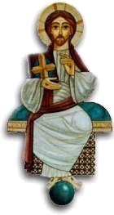
مرهوب الرب و عظيم جدا و قدرته عجيبة.
(سيراخ 43 :31)

يحكي أحد الآباء الكهنة الموقرين
أثناء فترة تواجده بسكرتارية المطرانية بقنا أنه فى يوم 24/7/2006م جاءت مكالمة تليفونية من السيدة/ منى باسيلي المقيمة بكندا وهي تتصل من القاهرة لتعلن عن معجزتان حدثتا معها بصلوات القديس الأنبا مكاريوس وهما:
إنها كانت تعمل مدرسة فرنساوي لمدة 17سنة بالقاهرة ثم تقدمت للهجرة إلى كندا وحصلت على الجنسية الكندية وهناك تقدمت للعمل كمدرسة فرنساوي فاعتبروها مُدرسة حديثة التخرج دون اعتبار لخبرتها السابقة في مصر وبالتالي بمرتب ضعيف ومن المعروف هناك عدم الاعتراف بأية شهادات خبرة من خارج كندا ولكن السيدة منى تشفعت بالقديس الأنبا مكاريوس وقدمت شهادة خبرة مصرية وهي متيقنة تماماً بأنها تطلب المستحيل وتمنت لو اعتبروا أن لها خبرة سنتان مثلاً ولكن الشيء الذي لم يخطر على العقل أن المدرسة الكندية قبلت شهادة الخبرة المصرية لمدة 17 سنة وتمت تسوية حالتها المادية كمدرسة لها خبرة 17 سنة وحصلت على فروق مالية بالمرتب بأثر رجعي من تاريخ استلامها العمل بالمدرسة الكندية عن مدة سنة وهذه الفروق المالية التي حصلت عليها مكنتها من ثمن تذكرة المجيء إلى مصر والعودة إلى كندا، وقد حضرت خصيصاً إلى القاهرة أملاً في زيارة مزار القديس الأنبا مكاريوس بقنا واتصلت تستفسر عن كيفية المجيء إلى قنا ولكي تخبر بما فعله معها القديس الأنبا مكاريوس.
المعجزة الثانية:
 حدثت مع ابنة السيدة منى باسيلي واسم ابنتها كرستين الراهب طالبة بجامعة تورنتو الكندية بالسنة الثالثة ومن ضمن مواد الدراسة مادة صعبة في الأدب الفرنسي وهي لم تذاكرها نهائياً بسبب صعوبة المادة حتى اليوم السابق للامتحان ولكن والدتها طلبت منها مذاكرتها حتى ولو بطريقة قراءة الصحف وفعلاً قامت الابنة بمذاكرة المادة لمدة ساعة واحدة فقط وعند امتحان المادة لم تعرف أي إجابة فأخذت تكتب أي شيء بالورقة وكانت والدتها تصلي من أجلها وتتشفع بالقديس الأنبا مكاريوس طوال فترة امتحان هذه المادة, وبالفعل حدثت المعجزة معها حيث إنها نجحت وحصلت على تقدير مرتفع في هذه المادة الصعبة لم تحصل عليه في أي مادة أخرى طوال سنوات دراستها.
بركة صلوات القديس العظيم الأنبا مكاريوس تكون معنا آمين.
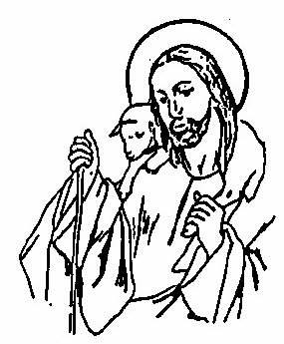



قد علمت أنك تستطيع كل شئ
ولا يعسر عليك أمر

(أى 2:42)

السيدة/ ابتسام فهيم منقريوس ... قنا, تقول:
 من يوم 4/11/2005م وحتى 21/11/2005م وأنا أعاني من أنفلونزا شديدة مع رعشة في جسمي وأصبحت غير قادرة على الوقوف.. صداع رهيب في رأسي وجبهتي ورقبتي وآلام في صدري وسعال شديد وبلغم يخرج بالدم.. فذهبت إلى د./ جرجس برسوم الذي قرر أنها حالة شديدة في الصدر وفي الجيوب الأنفية مع لحمية ومحتاجة عملية وقرر علاجاً لمدة ثلاثة أشهر وأعطاني حقنة كورتيزون وذلك لصعوبة التنفس.. فانهرت وظللت أبكى لمدة ثلاث ساعات ونصف لما وصلت إليه صحتي وبدأت معي الكحة الشديدة وصدري ألتهب ونفسي بدأ يتقطع حتى أحسست بأنني سأموت في الحال فصرخت للقديس وقلت: "أنا نذرت لك نذراً أن خفيت.. ولكنني سأوفي النذر سواء خفيت أم لا.." وبعدها أخذت أبحث عن زيت القديس فلم أجد سوى زجاجة قديمة وبصعوبة استطعت أن أخرج منها نقطة واحدة وضعتها على لساني وفى الحال انفتح أنفي وزال الصداع ولكن صدري ما زال تعبان إلى أن جاءوا لزيارتي خادمات أبي سيفين وأعطوني زيت الشهيد أبي سيفين أخذت منهم وشربت ولما نمت وجدت البلغم يخرج بسهولة جداً بدون مجهود وبدون دم وفي اليوم التالي كنت سليمة تماماً وذهبت للصيدلية أعيد إليها علاج الثلاثة أشهر وهذا ببركة صلوات الشهيد العظيم فيلوباتير مرقوريوس والقديس العظيم الأنبا مكاريوس.
بركتهما المقدسة تكون معنا آمين.
وتقول أيضاً ..
 وصلنى خطاب من أخت لى تشكو فيه من أن زوجها يعانى من مشاكل مع رئيسه فى العمل وقد اُحيل للتحقيق وانقطع عن العمل مدة خمسة عشر يوماً, لذلك أغلق على نفسه فى حجرته، وكان فى حالة نفسية صعبة جداً وانهيار شديد لأنه كان معرض للفصل من العمل. فحضرت قداساً للقديس وعند نوال البركة قلت له: "صلى يا سيدنا من أجل أختى" فقال لى: "ربنا يحل مشاكلهم" وفى نفس الاسبوع وصلنى خطاب آخر منها تعرفنى بأن المشكلة إنتهت بطريقة معجزية بدون أى متاعب أو تحقيقات وبعض من كانوا ضده فى البداية هم الذين ساعدوا فى حل المشكلة وهذا بفضل صلوات القديس الأنبا مكاريوس.
بركة صلواته تكون معنا آمين.
وتقول أيضاً ..
 تم ترشيحى للتصحيح فى القاهرة وكان قلبى منقبضاً جداً فذهبت للقديس وقلت له: "صلى لى أنا مسافرة ومتضايقة من هذا السفر" فقال لى: "روحى يا بنتى ربنا معاكى". فسافرت ومعى بناتى وكانوا صغاراً، فقمت بعرضهن على طبيب أنف وأذن الذى قرر ضرورة إجراء عملية لهن وأُجريت العملية فى شهر يونيو وكان الجو شديد الحرارة لذلك حدثت بعض المتاعب بعد إجراء العملية.. فإحداهن حدث لها قىء شديد أدى إلى جفاف والأخرى ارتفعت درجة حرارتها عدة أيام مما أدى إلى ضغط نفسى وضيق شديد لى كما أن زوجى لم يكن معى. فطلبت القديس فى ضيقتى، وبالليل حلمت القديس ذاهباً ليصلى فى كنيسة وأنا كنت موجودة. فقال لى: "تعالى صلى" قلت له: "أيوه يا سيدنا جايه". وبعد ذلك تحسنت حالتهن. ونشكر الله عدنا إلى قنا ونحن فى أحسن حال. بصلوات القديسين البابا كيرلس السادس والأنبا مكاريوس.
وتقول أيضاً ..
 كانت ابنتى تعانى من أنيميا ولم تكن لها شهية للأكل ودائماً تعانى من اصفرار وجهها وتشكو من الصداع الدائم وآلام فى جسمها. وكان القديس يصلى فى كنيسة السيدة العذراء وبعد القداس تقدمنا لنوال البركة فقلت له: "يا سيدنا صلى لها دايماً تعبانه" وكنت أشير إلى ابنتى فوضع القديس الصليب فوق رأسها ورشمها وقال لها: "ربنا يشفيكِ" وبعدها نالت الشفاء بصلواته وصلوات القديس الشهيد العظيم أبو سيفين.
بركة صلواتهما تكون معنا آمين.
وتقول أيضاً ..
 كانت أخت زوجى ذاهبة لإجراء عملية استئصال رحم بعيادة د./ يوسف بطرس (بجوار المطرانية) فى الساعة الرابعة عصراً، وقبل إجراء العملية دخلنا المطرانية لنأخذ بركة القديس فقيل لنا انه نائم ثم بعد حوالى نصف ساعة عدنا مرة أخرى، فأيقظه عم راتب، ودخلنا لأخذ البركة منه فلم يغضب ولم يتضجر بل قابلنا بكل بشاشة ورشمها بالصليب وقال لها: "ربنا معاكِ" وأعطاها صليب بركة. فدخلت لإجراء العملية بكل هدوء وثقة وطمأنينة. ونجحت العملية وتماثلت للشفاء بسرعة عجيبة.
بركة صلواته تكون معنا آمين.
وتقول أيضاً ..
 فى أثناء زيارة القديس للمنازل بخصوص بناء كنيسة السيدة العذراء.. كنت أعانى من آلام وأوجاع كثيرة نتيجة تسمم حدث لى فى الولادة.. مات على أثره الجنين، وكنتُ فى حالة صعبة جداً ودرجة حرارتى غير مستقرة وحياتى مهددة بالموت، ورغم أننى لم أقابل القديس فى هذه المرة لكن بمجرد دخوله المنزل تحسنت حالتى وتماثلت للشفاء ولم أكن أعلم مقدار قداسته إلا بعد تقرير الدكتورة/ إنصاف سعد التى كانت تتابع حالتى وقالت لى: "أن الظروف التى مررتِ بها كانت كافية تماماً لأن تحدث لك وفاة أو على الأقل انسداد فى الأنابيب". فكيف أعيش وأنجب أيضاً؟ ولم أُدرك هذه المعجزة إلا بعد نياحة القديس وظهور معجزاته وبدأت الناس تتحدث عن هذه المعجزات.
ومنها قالت لى إحدى زميلاتى عن معجزة حدثت لزوجها حيث انه كان يعانى من حصوات كثيرة وتحدد ميعاد العملية التى قبل إجراءها بيوم سافر الدكتور لأمر طارئ وأثناء ذلك زارهم القديس فى المنزل فقام زوجها بإبلاغ القديس بما يعانى من حصوات.. وقبل أن يغادر القديس المنزل نزلت الحصوات فقدم زوجها مظروفاً للقديس به أجر العملية.. فتذكرت المعجزة التى حدثت معى نتيجة زيارة القديس لمنزلنا.
بركة صلواته تكون معنا آمين.
وتقول أيضاً ..
 بعد نياحة القديس بفترة بسيطة حدث فى أحد الأيام بعد الغذاء طلبت من ابنتى أن تقوم بتنظيف الصالة، وأثناء التنظيف اصطدمت عصى المكنسة بعينها بشدة وهى مفتوحة وفى الحال إحمرت العين وبدأت الدموع تنزل منها بغزارة وهى تصرخ: "نار فى عينى" فارتبكت ولم أدرى ماذا أفعل.. فأجلستها على السرير وطلبنا القديس وقلت له صارخة: "يا أنبا مكاريوس يرضيك تروح عينها فى الحال كده" ولم أتَم الكلمة حتى قالت لى ابنتى: "عينى خفت يا ماما" ونظرت إليها فوجدت أن الاحمرار قد زال تماماً وتوقفت الدموع. تبارك الله فى قديسيه.
وتقول أيضاً ..
 أصيبت ابنتى بدور أنفلونزا شديد مع التهاب فى الحلق وارتفاع فى درجة الحرارة ورغم تعاطيها للمضادات الحيوية وخافض للحرارة لم تستقر الحالة لمدة ستة أيام وأعلمنا الطبيب المعالج بأنه فيروس وسيأخذ وقتاُ طويلاً. وكنا قد سمعنا شريط حياة القديس الذى فى نهايته حدثت معجزة لمشلول فقلت له: "اشفيها يا أنبا مكاريوس" وكانت قد حدثت معنا معجزات من قبل سأذهب وأخبر بها، فوجدنا أن الحرارة انخفضت ولكن حدث أن تناسيت أنا موضوع المعجزات فلاحظنا ارتفاع درجة الحرارة مرة أخرى حتى أن والدها قال: "فين الأنبا مكاريوس". فقررت الذهاب بها إلى طبيب آخر، وكانت لها استشارة عند الطبيب الذى ذهبنا إليه أولاً فذهبت لأحجز لها كشف واستشارة حتى لا ننتظر فترة طويلة، فوجدت العيادات مغلقة فذهبت إلى المزار وجلست وبكيت وطلبت من السيدة العذراء والقديس أن يسامحنا وأحسست أن وجه القديس يبتسم لى فارتحت نفسياً ثم ذهبنا فى موعدنا لإعادة الكشف فوجدنا الحرارة قد انخفضت ووصلت 37 درجة فقط فكتب لها الدكتور بعض المقويات.
فشكراً لأمنا السيدة العذراء والقديس العظيم الأنبا مكاريوس
ونمجد الله الذى شملنا بعطفه وعنايته.
وتقول أيضاً ..
 بعد زواج ابنتى (منال حافظ) لم يتم الحمل إلا بعد مرور إحدى عشر عاماً على زواجها وكانت تتابع الحمل لدى طبيب بالقاهرة كل شهر وهو الذى أخبرها بأنها حامل فى توأم.. وفى الشهر السابع حدثت لها مشاكل كثيرة منها تسمم حمل فتم حجزها بالمستشفى لمدة خمسة أيام كان يقوم خلالها بعمل رسم قلب للتوأم فى بطنها كل أربعة ساعات.. هذا إلى جانب التحاليل المختلفة للسيطرة على الحالة وحتى يتمكن من عمل قيصرية لها.. وفى نفس الوقت قرر إجراء العملية فى أسرع وقت رغم اعتراض طبيبة الأطفال لعدم اكتمال نمو التوأم.. وكنت أتردد يومياً على مزار القديس وأضيء شمعة وأطلب وأتضرع منه لكى يقف معها وينقذ حياتها وحياة الأطفال.. وقبل دخولها العمليات دهنت بطنها بزيت القديس فتمت العملية بنجاح وأعطاها الله بنتين وُضِعَتَا فى الحضَّانة لاستكمال النمو.. تعرضت بعدها منال لزيادة فى كهربة المخ وارتفاع فى ضغط الدم وزيادة التسمم أدت إلى جحوظ العينين وتخشب الجسم وفقدت النطق والوعى فكنا نصلى ونطلب من القديس أن ينعم عليها بالشفاء.. وبالفعل فقد شُفيت تماماً حتى أن الطبيب المعالج قال: "أن وراءها صلوات كثيرة لأنه مش ممكن واحدة تصل إلى هذه الحالة وتعيش..".
كانت إحدى التوأمين وهى (مورا) تخرج من عينها إفرازات صفراء.. فتم عرضها على أطباء الأطفال فكان كل منهم يصرف لها علاجاً لكن دون فائدة إلى أن حضرت إحدى القريبات ومعها طاقية القديس فوضعتها على رأس الطفلة حتى غطت عينيها تماماً ولكنها كانت مستسلمة تماماً فى راحة وبعد فترة رفعنا الطاقية فلم نجد أى أثر للإفرازات وتماثلت للشفاء..
فشكراً للقديس الأنبا مكاريوس الذى نطلبه فى كل أمور حياتنا.
وتقول أيضاً ..
 تعرضت لآلام شديدة فى المعدة حتى أنها كانت توقظنى من نومى.. فذهبت للمزار وطلبت من القديس إما الشفاء أو يعطينى أن احتمل الألم ففى نفس اللحظة انتهى الألم ولم يعاودنى مرة أخرى.
وتقول أيضاً ..
 ظهر فى إصبعى ورم لا أعرف هل هو خراج؟ أو أى شيء آخر.. سبب لى ألاماً شديدة.. وذات يوم دهنت إصبعى بزيت القديس ففى الحال هدأت الآلام وفتح الورم ثم بدأ يضمر تدريجياً إلى أن اختفى تماماً.
شكراً للأنبا مكاريوس شفيعنا وحبيبنا الذى يرفع صلواتنا وطلباتنا
أمام عرش النعمة وشكراً للرب يسوع.
وتقول أيضاً ..
 في الأسبوع الأول من الصوم الكبير تعرضت لحادث اصطدام سيارة ميكروباص بي حينما كنت أعبر الشارع فكانت الخبطة في الجانب الأيسر فنزلت على كتفي الأيمن وبعد ذلك سحبتني السيارة مسافة حتى توقفت فتورمت عيني في الحال ورأسي ونزفت من أنفي وكانت معي حقيبة يدي وبها معاشى كاملاً وبها صور وزيت للقديس الأنبا مكاريوس الذي أحسست بأنه معي فلم أفقد شيئاً من الحقيبة وفي نفس الوقت أخذني السائق للمستشفى لإجراء الأشعات ولوقف نزيف الدم وبعد عمل اللازم وصرف العلاج رجعت إلى منزلي ولكنني لم آخذ أي أدوية بل كنت أدهن نفسي فقط بزيت القديس الأنبا مكاريوس وأشرب منه أيضاً فكان مفعوله أقوى من المسكنات حتى التأم الجرح وزالت الكدمات ببركة العظيم القديس الأنبا مكاريوس الذي أنقذ حياتي.
وتقول أيضاً ..
 تعرض ابن بنتي جون البالغ من العمر ثلاث شهور ونصف إلى التهاب شديد بالعينين أدى إلى احمرارهما بشدة فصرف له الطبيب قطرة ومرهم ولكن لم يأتِ بفائدة والاحمرار يزداد يوماً بعد يوم فأخذته ابنتي وذهبت به إلى المزار ونذرت للقديس نذراً وطلبت منه بإيمان لكي يشفي ابنها والحقيقة أنه في نفس اليوم زال الاحمرار وانتهى الالتهاب وأصبحت العين طبيعية جداً, ولقد تعودنا بأنه بمجرد أن ترتفع حرارته لأي سبب ندهنه بزيت القديس فتنخفض حرارته.
بركة صلوات القديس العظيم الأنبا مكاريوس تكون معنا آمين.



مؤمنين وواثقين ثقة كاملة بأن الله أمين فى وعده
وهو يعطى نعمته للذين يداومون على الطلب بإيمان

(القديس مكاريوس الكبير)
السيد/ م. ا. ك ...الغردقة, يقول:
 تزوجنا عام 1986م وبعد مرور عام من زواجنا لم نرزق بنسل وفي زيارة القديس السنوية زارنا بشقتنا ثم صلى على كوب ماء ورشه بأنحاء المنزل ثم سأل زوجتي إن كان لدينا أطفال فأجابته: "صلي لنا يا سيدنا لكي يعطينا الرب النسل الصالح" فرشمها بالصليب الذي بيده وقال: "بكره تجيبيهم وراء بعض وتزهقي منهم" وبالفعل أعطانا الرب المولودة الأولى في يوليو 1988م والثانية في أكتوبر 1989م والثالثة في أغسطس 1995م.
ويقول أيضاً ..
 في عام 1990م وقد كان القديس الأنبا مكاريوس في ذلك الوقت لا يستطيع الصعود إلى الأدوار العليا فاصطحبت زوجتي إليه عند أحد جيراننا المسيحيين الذي يسكن بالدور الأرضي فعندما سلمت عليه زوجتي شكت له من شدة معاملة أحد زملائي بالعمل وهو غير مسيحي حيث أنه استغل فرصة اعطائه وظيفة قيادية في العمل ليكون مديراً لي رغم أننا زملاء من نفس الكلية والدفعة والتخصص فبدأ في اضطهادي ومعاملتي بقسوة وحقد وكراهية وأتعبني جداً.. فبعد ما استمع القديس لزوجتي نظر إليَّ وقال: "ربنا يبعده عنك يا ابني" ففكرت في داخلي كيف سيبعده الرب عني؟ هل سيموت أم ماذا؟.. ولكن لم يمر على قوله هذا أكثر من شهرين إلا ويصدر قرار من رئيس المصلحة بافتتاح مقر عمل جديد وأكون أنا أول المنتقلين إليه مع استمراره هو بالمقر القديم, وبعد نياحة القديس بتسع سنوات تم الفصل التام بين الإدارة التابع لها هذا الزميل وبين الإدارة التي أتبعها أنا وما زال هذا الوضع قائماً حتى الآن ببركة صلوات القديس الأنبا مكاريوس.
ويقول أيضاً ..
 في سنة 2004م حدثت مشادة كلامية بيني وبين أفراد أسرتي تألمت بسببها وحزنت جداً وذهبت لاستلقى على السرير فشعرت بتنميل في ذراعي الأيمن وبدأت أفقد الإحساس به وجاءني ضيق في التنفس ففي الحال ناديت على زوجتي وطلبت منها أن تدهن ذراعي بزيت القديس وبمجرد أن دهنته أحسست بسخونة شديدة في كل ذراعي كأنها نار تحرقني وبعد لحظات رجعت إلى حالتي الطبيعية وشعرت بالراحة والسلام ببركة صلوات القديس الأنبا مكاريوس.
ويقول أيضاً ..
 في أغسطس 2005م سافرت بسيارتي مع أفراد عائلتي للإسماعيلية للتقديم لابنتي الكبرى بالمدينة الجامعية بالإضافة لحضورها اختبار المقابلة الشخصية لكلية السياحة والفنادق وعمل الكشف الطبي للمدينة والكلية وأخذت معي في السيارة كتابي معجزات القديس (الجزء الثالث والرابع) وأخذت صورة استيكر للقديس ولصقتها علي زجاج السيارة الأمامي وكنا نستمع إلى شريط القداس الإلهي للأنبا مكاريوس وعند وصولنا إلى مكتب شئون الطلبة اكتشفنا نسيان بطاقة الترشيح للكلية إلا أنني كنت قد عرفت رقمها المتسلسل بالكشوف فتشفعت بالقديس وقلت للموظفة الموجودة: "ألا يكفي وجود اسمها بالكشوف" فأعطانا الرب نعمة وسألت عن الرقم وفي الحال حررت لها استمارة الدخول للمقابلة الشخصية رغم أن موعدها حسب الكشوف بعد يومين ودخلت ابنتي ونجحت وقامت هذه الموظفة أيضاً بتحرير استمارة الكشف الطبي دون انتظار إعلان النتيجة بشكل رسمي وقامت أيضاً بالكشف الخاص بالمدينة الجامعية وبذلك اكتملت كل الأوراق وعند تقديمها اكتشفت الموظفة وجود خطأ أساسي في استمارة التقديم الرئيسية حيث كتب اسمي في البيانات الخاصة بالضامن وهو لا يجوز أن يكون ولي الأمر وهنا تشفعت بالقديس وسألت الموظفة عن كيفية إصلاح هذا الخطأ فقالت تنقل بيانات الضامن وتصديق جهة عمله على ورقة بيضاء ويتم التوقيع عليها من ضامن آخر ويصدق عليها من مصلحته ويختمها بختم المصلحة ودبر القديس وجود أحد الزملاء في فرع الشركة التابع لها فذهبت له فتم التوقيع عليها واعتمادها وختمها وقدمتها للمدينة وتم قبول المستندات ببركة صلوات القديس الأنبا مكاريوس.
ويقول أيضاً ..
 بعد الانتهاء والعودة وأثناء الطريق كنا نسمع شريط القداس وكنت أسير بالسرعة القانونية 90كم/ساعة إلا أنني زدت في السرعة من رأس غارب وحتى الغردقة ووصلت سرعتي إلى 140كم/ساعة وعند نقطة المرور استوقفني الجندي وفى يده ورقة ينظر فيها وينظر إلى رقم السيارة فطلب منى أن اركن وأعطيه الرخص فأخذهم وسلمهم للضابط المختص وناد على للنزول من السيارة وهنا تنبهت إلى انه لابد أن الرادار سجل على مخالفة في زيادة السرعة فتشفعت بقوة وإيمان بالقديس الأنبا مكاريوس فسألني الضابط "ماذا تريد؟" وقد كان يحرر محضر مخالفة سرعة لسيارة أخرى وأمامه سائقها فنظر لي الضابط فأشرت إلى الرخصتين وقلت: "الرخصتين دول" فنظر إلى الجندي وقال: "أنت متأكد من رقم السيارة؟" فأجابه: "تعم يا باشا والرقم (...)" فقال له الضابط: "اذهب تأكد مرة أخرى" فذهب إلى السيارة وراجع رقم اللوحة وعاد يؤكد للضابط انه نفس الرقم المخالف وهنا سكت الضابط برهة من الزمن ثم أخذ الرخصتين وأعطاهما لي وقال: "اتفضل أنت بالسلامة" دون أن يحرر لي محضر مخالفة فشكرت الرب وقديسه الأنبا مكاريوس فليتمجد اسم الرب ولنسبحه في جميع قديسيه الذي أكرم القديس العظيم الأنبا مكاريوس وقبل صلاته من أجلى.
بركته المقدسة تكون معنا آمين.

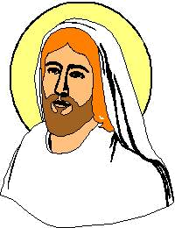
نحمدك يا اللـه نحمدك، واسمك قريب. يحدثون بعجائبك.
(مز75: 1)

السيد/ صابر يواقيم فرج … القوصية, يقول:
 حرمت من ترقية طويلة فتشفعت بالقديس الأنبا مكاريوس فتمت ترقيتي إلى رئيس جهاز الربط بالقوصية.
ابني/ فرج صابر يواقيم … الكويت, يقول:
 كان يريد ابني السفر إلى الكويت في الطائرة التى تقوم يوم الخميس ولكنه لم يجد حجز فتشفعنا بالقديس الأنبا مكاريوس فأرسل لنا شخص غير مسيحي وعمل مكالمة وأحضر لنا تذكرة في نفس اليوم الذي يريده وتم سفر ابني للكويت على حسب ما طلبنا من القديس الأنبا مكاريوس.

ابني/ روماني صابر يواقيم ... لندن, يقول:
 تم بطريقة عجيبة منحه إعفاء لمدة ثلاثة سنوات من التجنيد حسب الدفعة وهي 1/4/ 1974م وبعد انقضاء الثلاثة أعوام توجهت إلى تجنيد أسيوط لسحب شهادة الإعفاء فرفضوا تسليمها مرتين وفي آخر مرة تشفعت بالقديس الأنبا مكاريوس فقالوا لي أذهب إلى قنا واستخرج الشهادة لأن تجنيده في قنا وليس في أسيوط فتوجهت إلى قنا إلى مركز التجنيد فرفضوا أيضاً استخراج الشهادة فتشفعت مرة أخرى بالقديس وهنا أرسل لي شخصاً عرضت عليه الموضوع فقام بالبحث في الدفاتر وعندما فتح الدفتر وجد الإسم أمامه فتم استخراج الشهادة, وهذا لعظمة القديس الأنبا مكاريوس بركة صلواته المقدسة تكون معنا آمين.
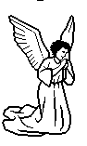
طلبت إلى الرب فاستجاب لى ومن كل مخاوفى أنقذنى

(مز34 : 4)
السيدة/ مريم صابر حبيب ... قنا, تقول:
 كنت حاملاً في الشهر السادس وفجأة أحسست بأن الطفل لا يتحرك في بطني فذهبت إلى د./ نيفين فيليب فقالت أن نبض الجنين ضعيف فذهبت إلى د./ طارق نعيم فعمل أشعة وقال: "الطفل ميت اذهبي اعملي أشعة عند د./ محمد رشاد" فقبل أن أذهب دهنت نفسي بزيت الأنبا مكاريوس وشربت منه وذهبت المزار ثم توجهت لعمل الأشعة وظهر فيها أن الطفل ميت من أسبوع لكن الزيت الذي شربته ملأني بالاطمئنان وأصبحت مسئولية القديس أكبر لأنني طلبت منه أن ينزل الجنين بدون دكتور فرجعت إلى د./ طارق ليكمل الولادة فأعطاني 2 لبوس طلق صناعي على انه إذا لم تحدث استجابة آخذ 2 لبوس مرة أخرى ولكن لم أشعر بأي ألم للولادة فذهبت المزار وطلبت طلبتى مرة أخرى وهى أن ينزل الجنين بدون طبيب ثم أخذت زجاجة ماء لقان من أحد الآباء ووضعت عليها زيت القديس وأخذت أشرب منها ثم ذهبت للطبيب الذي أخبرني بأن الرحم بدأ يستدير وأن الولادة ستكون صباحاً وعند شربي لآخر جزء من ماء اللقان بدأت تنزل المياه التي في بطني ولكن الطبيب كان وقتها ذهب ليستريح حتى الصباح ولكن في أقل من ربع ساعة نزل الجنين بدون طبيب مثلما طلبت من القديس الأنبا مكاريوس.
بركته المقدسة تكون معنا آمين.
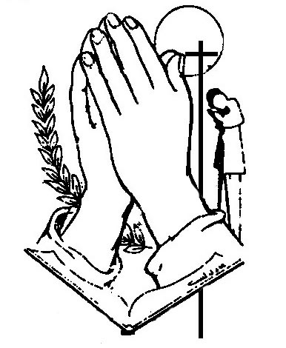

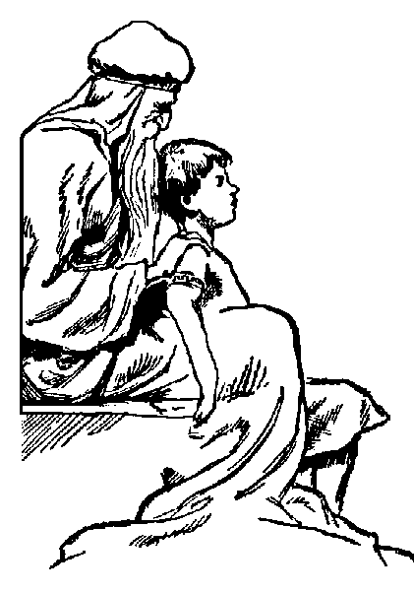
لا تكف عن الاهتمام بى حتى يمكننى أن أقول إنك تنسى
السماء والأرض وما فيها .. تسهر علىَّ وكأنك نسيت الخليقة كلها

(القديس أُغسطينوس)

السيدة/ … قنا, تقول:
 بعد وفاة زوجي بـ 30 يوماً كان ابني البالغ من العمر 10 سنوات يعاني من مغص شديد فذهبت به إلى د./ جرجس مرقص الذي أخبرني بأنه يحتاج إلى عملية استئصال الزائدة الدودية.. فانهرت من كلمة عملية لأن ظروفي في ذلك الوقت لا تسمح فخرجت من عنده أصرخ إلى القديس الأنبا مكاريوس أن ينجدني ويعمل مع ابني معجزة فذهبت به إلى د./ جرجس نجيب وعند دخولي حجرة الكشف وجدت أمامي صورة القديس فنظرت إليه نظرة تَوَسُّل لكي يتمجد الرب بصلواته وبالفعل بعد الكشف قال لي الطبيب: "ابنك عنده ديدان ولا يحتاج لعملية.." وأعطانا العلاج ومن يومها لا يشكو من آلام الزائدة وأشكر ربنا على محبته ونشكر القديس الذي مد يده وعمل معجزة مع ابني.
وتقول أيضاً ..
 كان ابني في الصف الثالث الإعدادي وعند عودته من أحد الدروس حوالي الساعة 11 مساءاً وكان وقتها موسم في البلد والشوارع مزدحمة بالناس فاكتشف سرقة كتب الدروس والملخصات ومذكرة المادة من على كرسي العَجلة التي كان يركبها فأخذ يبحث عنهم ولكن دون جدوى وعندما أخبرني بذلك دخلت غرفتي أمام صورة القديس أبكي بحرقة وأطلب منه أن يجمع الكتب وقلت له: "أنتَ عارف ظروفي وأنا ليس معى سوى 10 جنيهات والشهر طويل عليَّ ومعي خمسة أولاد وسعر الملخص الواحد 14 جنيه فمن فضلك أرسل لي الكتب.. أنا مش عارفة أعمل حاجة ولكن أنتَ تقدر تجيبهم" وبعدها بيومين اضطررت الذهاب إلى المكتبة لزميل لنا في العمل أطلب منه الملخص وأسدد له المبلغ عند صرف المعاش وذلك لاحتياج ابني له وقرب امتحان نصف العام فأعطاني الكتاب ولكن عند عودتي وجدت صديقة لي (تعمل في حضانة) أحضرت لي كتب ابني المفقودة وقالت: "عندما قرأت الاسم عرفت أنه ابنك والكتب وجدتها في الحضانة" فعرفت إنه القديس الذي أحضرهم لأنه عارف بحالي, بركته المقدسة تكون معنا آمين.
وتقول أيضاً ..
 في أحد الأيام ظهر على عيني ورم بسيط (مثل حبة العدس) فذهبت للتأمين الصحي فأخبرني د./ مدحت بأنه كيس دهني ولابد من استئصاله بعملية قبل أن يكبر حجمه وصرف لي العلاج الذي سوف آخذه بعد العملية فخرجت من التأمين وأنا كلي ثقة بأن القديس سوف يعمل لي العملية ويتحنن علىَّ وفعلاً بعد يومين وجدت الكيس الدهني قد اختفى تماماً وليس له أثر مع العلم بأنني لم آخذ العلاج وذلك لثقتي الكبيرة في القديس الأنبا مكاريوس.
وتقول أيضاً ..
 بطبيعتي أخاف من الذهاب إلى دكتور الأسنان, فكان عندي ضرس يؤلمني ويحتاج إلى خلعه فكنت في خوف شديد فطلبت من القديس أن يتحنن علىَّ ويسقط الضرس وحده بدون ألم أو نقطة دم.. وبعدها بأسبوع أثناء الأكل وجدت شيء صلب في فمي وعندما أخرجته وجدت الضرس الذي سقط بدون ألم أو نقطة دم واحدة كما طلبت من أبي القديس.
وتقول أيضاً ..
 في أحد الأيام دخلت في ضائقة مادية وطُلب مني أن أدفع مبلغ (صغير) ولكن في ذلك الوقت لم يكن معي فطلبت من القديس وقلت له "ربنا لا ينسي الأرملة واليتيم فتحنن علىَّ وأحضر لي المبلغ.." فخطرت على بالي فكرة أن أبحث في جيب البالطو الذي كنت قد بحثت فيه أكثر من مرة ولم أجد ولكن عندما وضعت يدي وجدت ورقة بـ20 جنيه دفعت منها 10 جنيهات وبقيت العشرة معي فشكرت القديس على محبته وتحننه.
وتقول أيضاً ..
 توفيت زميلة لي معي في العمل فحزنت عليها وبكيت كثيراً ونمت وأنا تعبانه وعندما صحوت من نومي وجدت رجليَّ لونها أزرق وشعرت بدوخة شديدة وعدم اتزان ولم أستطع حتى المشي فوضعت صورة الأنبا مكاريوس تحت رأسي وقلت له كالعادة "تحنن علىَّ يا أنبا مكاريوس" ورشمت وجهي ونمت فحلمت كأنني في الهيكل وفجأة وجدت أمامي أسقفاً يمسك الصليب في يده فضربني على رأسي وعندما نظرت إليه وجدته الأنبا مكاريوس ففرحت جداً وعندما استيقظت وجدت نفسي لا أشعر بأي ألم.
وتقول أيضاً ..
 قضيت عشرة سنوات أشكو من مغص شديد وبعد الذهاب إلى العديد من الأطباء وعمل الأشعات اتضح السبب هو وجود حصى صغيرة في المرارة ولابد من إجراء عملية لاستئصالها فقلت: "ربنا موجود.. وأنا عندي عشم في القديس الأنبا مكاريوس.." وأخذت فترة طويلة لا آكل غير الزبادي والمسلوق وعندما اقترب منا صوم الميلاد قالت والدتي: "الصوم مش هاينفع معاكِ ماذا تأكلين؟.." فتضايقت في داخلي كثيراً وأمسكت بكتاب معجزات القديس (الجزء الأول) وقلت له: "إن كنت سوف تعمل معي معجزة وضح لي في الكتاب ما يرشدني لذلك.." ففتحت الكتاب على ص 82 ووجدت أمامي: "الصوم يشفي المرارة" ففرحت جداً ومن ذلك الوقت قررت أن أصوم كل الصيامات.. ولم أعد أشكو مرة أخرى من أي ألم. أشكر ربنا على محبته وتحننه علىَّ بصلوات القديس العظيم الأنبا مكاريوس.
بركته المقدسة تكون معنا آمين.



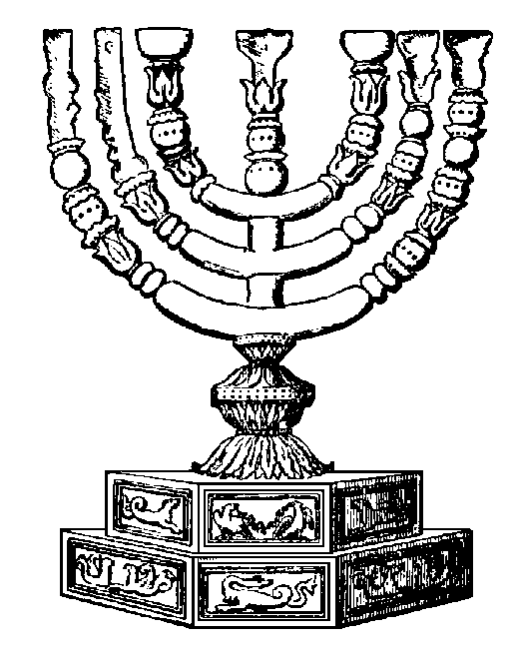
ليس طبيب وصالح مثل إلهنا ...
ولا يعادل حلاوة معرفته لذة
(الشيخ الروحانى)

الابنة/ هناء عبد الله جرجس … الجيزة, تقول:
 أعاني من التهاب شديد بالجيوب الأنفية فأحدثت انسداداً في الأنف وعدم القدرة على التنفس نهائياً مع العلم بأنني لا أستطيع أن آخذ أدوية لتأثيرها السلبي على معدتي فأدخل في دوامة لعلاج المعدة ولكن من شدة الالتهاب ومع إلحاح والدتي ذهبت للطبيب فأعطاني العلاج وطلب مني أن لا أتعرض لتيارات الهواء ومنعني من بعض الأطعمة ومن استنشاق أي روائح عطرية وعدم التعرض للأتربة وبالإضافة إلى العلاج أعطاني بخاخة آخذها عند حدوث الانسداد فتعبت كثيراً جداً إلى أن انتهى هذا الدور الصعب, وبعدها بفترة أصبت بنفس دور الالتهاب الشديد وكنت وقتها أقرأ في كتاب معجزات القديس الأنبا مكاريوس فطلبت منه أن يشفيني بدون علاج وقلت له: "أنا سوف لا أشتري علاج مرة ثانية وأنت ستشفيني" ونذرت له نذراً وبالفعل شفيت دون أدوية ووفيت النذر الذي علىَّ وكتبت المعجزة. شكراً لربنا يسوع المسيح وحبيبه القديس الأنبا مكاريوس.
بركة صلواته تكون معنا آمين.


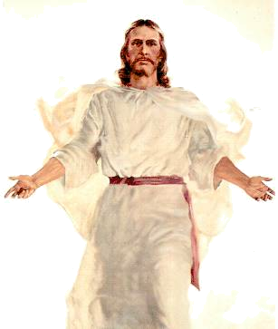
عظم الرب العمل معنا، وصِرنا فرحين.

( مز126 : 3 )
السيدة/ … تقول:
 في أحد الأيام ذهبنا إلى قنا لحضور زفاف لإحدى المعارف وكانت معنا سيارة خاصة بنا يقودها أحد الأصدقاء, وفي الطريق جاءت إليه مكالمة على تليفونه المحمول فوقف بالسيارة ونزل ليتحدث في التليفون وعند انتهاء المكالمة ودون أن يدري ترك الموبايل علي سقف السيارة ثم تحركنا وعند وصولنا وقبل أن يركن السيارة خبط فرع شجر سقف السيارة فسقط الموبايل علي الأرض فلم يتذكر شيئاً وبعدها دخلنا الكنيسة المرقسية بقنا وهناك اكتشف أنه فقد الموبايل وهو غالي الثمن وتذكر أيضاً أنه تحدث وتركه فوق سقف السيارة وتذكر الشيء الذي سقط ولم يهتم به فذهب مسرعاً ليبحث عنه ولكنه لم يجده.. فأخذنا ننادي على القديس الأنبا مكاريوس الذي نحن نعتبر في استضافته وطلبنا منه أن يجمعنا عليه ولكننا لم نجده ورجعنا إلى بلدنا ونحن في أشد الضيقة ولكن فوجئنا بتليفون قبل أن ننام من صديقنا يخبرنا بأن شخص ما وجد الموبايل فوضع الشريحة على الكمبيوتر وذلك لأن الموبايل فصل من أثر الخبطة وعن طريق الأسماء توصل إلى صاحبه ففرحنا جداً وشكرنا القديس العظيم الأنبا مكاريوس الذي جمعنا على الموبايل ببركة صلواته. بركته المقدسة تكون معنا آمين.
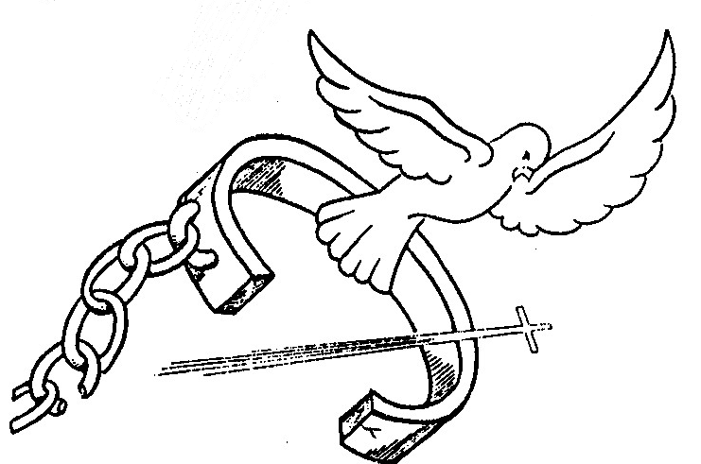
هلم اسمعوا فأخبركم
يا كل الخائفين الله بما صنع لنفسى

(مز 16:66)
المهندس/ اندريه أنور رومان … قنا, يقول:
 تعودت يومياً أن أذهب لمزار القديس الأنبا مكاريوس لأخذ بركته.
في ليلة سبت النور يوم 29/4/ 2000م شعرت بألم شديد في الجانب الأيمن أسفل البطن ومكثت بهذا الألم إلى يوم 2/5 أي بعد شم النسيم لعدم وجود دكاترة في هذه الفترة فذهبت إلى طبيب جراح وهو د./ عصمت فهيم الذي قرر ضرورة إجراء جراحة عاجلة لاستئصال الزائدة فحجزت غرفة العمليات في مستشفى سان ماري وأثناء توجهي للمستشفى قررت أن أذهب أولاً للمزار وآخذ بركة القديس الأنبا مكاريوس وكانت زوجتي معي تبكي بشدة وتطلب من القديس أن يشفيني وبعدها قررت الذهاب إلى طبيب آخر وهو د./ وجدي تاوضروس الذي طمأنني وبالأكثر عندما علم بأنني قادم من المزار وأعطاني علاجاً وطلب مني عند الإحساس بأي ألم الاتصال به فوراً فخرجت من عنده لا أشعر بأي ألم وأخذت العلاج وذهبت له في اليوم التالي فقال لي: "أنت كويس جداً ولا تحتاج لعملية" وبالفعل تم الشفاء ولم يعاودني الألم مرة ثانية ببركة القديس الأنبا مكاريوس.
ويقول أيضاً ..
 كانت زوجتي اقتربت من موعد الولادة فكنت أتردد كثيراً على المزار أطلب من القديس ولادة سهلة وفي ميعاد مناسب وليس في منتصف الليل ونذرت أن يكون اسم المولود على اسم القديس وبالفعل تمت الولادة الساعة 3 ظهراً وأعطاني الله "مكاريوس".
ويقول أيضاً ..
 كنت أسكن في شقة بالدور الخامس الداخلي وهو سكن متعب جداً وعندما صدر القانون الجديد عام 1996م كان من الصعب العثور على سكن بعقد من القانون القديم فكنت أطلب من القديس العثور على شقة بهذه المواصفات وبالفعل عثرت عليها وصاحب العقار كان متفاهماً جداً وقال لي: "اكتب اللي أنت عاوزه وأنا أمضي لك عليه" وبالفعل تمت المعجزة ببركة صلوات القديس العظيم الأنبا مكاريوس.
ويقول أيضاً ..
 في فجر يوم 3/1/2003م شعرت زوجتي بألم شديد في المعدة فأحضرت لها الطبيب وبعد الكشف اشتبه في المرارة وطلب ضرورة عمل أشعة اليوم وأن أحضرها له في العيادة مساءاً فقررنا أن نذهب المزار أولاً وبالفعل ذهبنا وهناك طلبت من القديس وقلت له: "زي ما قبلت صلواتها من أجلي وأنا مريض أقبل صلواتي من أجلها أيضاً واشفيها" ثم ذهبنا إلى طبيب آخر فقال لي: "ده مجرد التهاب بالمعدة ودي حاجة بسيطة جداً" وبالفعل شُفيت ولم تعاودها الآلام مرة أخرى.
ويقول أيضاً ..
 تم استدعائي للقوات المسلحة بعد مرور سنوات طويلة فذهبت المزار وطلبت من القديس إلغاء استدعائي وبينما أصلي أمام صورته الموجودة على الصندوق الموضوع فيه جسده شعرت بيد القديس تتحرك وفهمت أنه يقول لي "أذهب. أذهب. لا تخف" فذهبت مطمأناً وعند دخولي للقائد قال لي: "أرجع نحن ليس بحاجة إليك وتم استدعاءك بالخطأ" فرجعت عملي أشكر القديس العظيم الذي حرك لي يده بأن أذهب وأرجع دون خوفاً.
وكلما أكون في ضيقة أذهب المزار أطلب صلوات القديس وأعود له مرة أخرى أمجد الله وأشكر القديس لأجل صلواته من أجلنا, بركة صلواته المقدسة تكون معنا آمين.
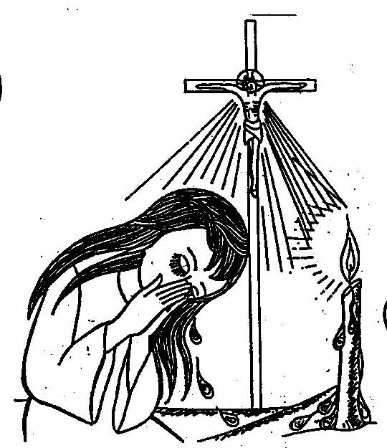
لأنك كنت عوناً لى، وبظل جناحك أبتهج

( مز63: 7 )
الابنة/ ن. و. ع … الغردقة, تقول:
 في إحدى زيارات القديس لنا كعادته السنوية كان كل اخوتي الأربعة يعدوا له كتب وأدوات الامتحانات لكي يرشمها لهم وكان مع أختي صورة ذات وجهين وجه به صورة للقديس البابا كيرلس السادس والأخرى صورة لقداسة البابا شنودة الثالث (أطال الله حياته) فأمسك بها القديس وقال: "الصورة دي خذوها معكم في كل امتحاناتكم.. وسوف تنجحوا" وكان اخوتي يتبادلون الصورة من امتحان لآخر وبالفعل كانوا ينجحوا في كل سنوات الدراسة إلى أن أعطوها لي أنا أصغرهم فكنت بصلوات القديس وببركة هذه الصورة أجاوب كل الأسئلة حتى الصعب منها إلى أن حصلت على مجموع في ثانوية عامة والتحقت بإحدى الكليات وما زال القديس معي في كل امتحاناتي يرافقني بصلواته ودعواته لي.
بركة صلواته المقدسة تكون معنا آمين.
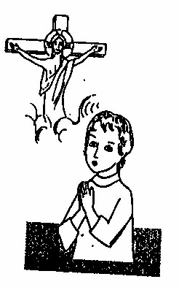
استمع يا رب وارحمنى. يا رب كن معيناً لى.
( مز 30 : 10 )

الابنة/ ماريان رؤوف … إسنا, تقول:
 عندما كنت أدرس بالفرقة الثالثة بكلية الآداب قسم عبري كان يُدرِّس لنا دكتور معروف بعدم محبته لنا وهو يدرس لنا مادة في كل تيرم ففي السنة الماضية رسبت في مادتيه الاثنتين وفي هذه السنة أعطاني مادة في التيرم الأول وعندما ظهرت النتيجة كنت وقتها في محاضرات التيرم الثاني فجاءت إلىَّ زميلة تخبرني بظهور النتيجة وتنقل لي خبر رسوبي في مادة نفس الدكتور فرجعت من الكلية أصلي وأطلب بدموع من القديس الأنبا مكاريوس أن تكون النتيجة التي أعطتها لي زميلتي خاطئة وعند دخولي السكن فوجئت باتصال لي من نفس الزميلة تخبرني بأنني نجحت في نفس المادة بل وعرفت بأنني الطالبة المسيحية الوحيدة التي نجحت في مادة هذا الدكتور بالرغم من ضعف مستواي.. فكيف حدث هذا؟ لا أعرف ولكنها بركة صلوات القديس العظيم الأنبا مكاريوس.
بركته المقدسة تكون معنا آمين.
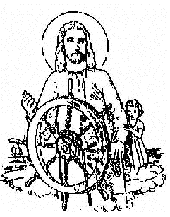
إذن فلنلتصق به دائماً وبأقصى طاقتنا فهو مستعد لمعونتنا
لأنه رحيم وشافى العلل التى لا دواء لها.

(القديس أنبا مقار الكبير)

السيد/ حنا جرس فرج … الشغب/ إسنا, يقول:
 في يوم 25/5/1998م نام ابني وسيم بعد تناول الغذاء وإذ بإبرة كبيرة تخترق بطنه أسفل الصرة فارتبكنا جميعاً وذهبنا به إلى طبيب القرية الذي طلب منا سرعة نقله إلى إسنا لعمل أشعة ومعرفة مكان الإبرة بالتحديد.. والمسافة بيننا وبين إسنا حوالي 25 كم فتخوفنا جداً لئلا تتوغل الإبرة داخل جسمه ويصعب إخراجها فصرخنا إلى السيدة العذراء وإلى الأنبا مكاريوس وطلبنا من طبيب القرية د./ سمعان ذكري أن يتصرف وفي نفس الوقت كان الدكتور متخوفاً ولكن قام بعمل فتح بجانب الصرة ففوجئنا بالإبرة تظهر أمامه وتخرج بسهولة وبسرعة فأحسست بصلوات القديس عنا حتى أن الدكتور قال لنا: "دى معجزة" ففرحنا كلنا فرحاً شديداً وشكرنا السيدة العذراء لأجل شفاعتها وصلوات القديس العظيم الأنبا مكاريوس.
بركتهما المقدسة تكون معنا آمين.
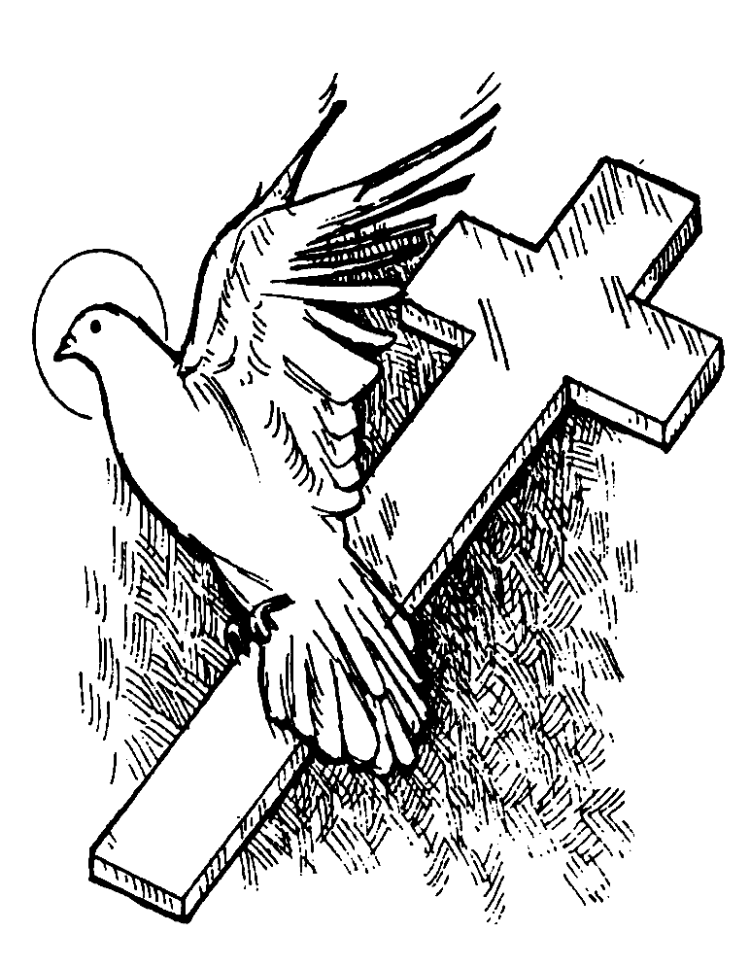
أما أنا فأغني بقوتك، وأرنم بالغداة
برحمتك، لأنك كنت ملجأ لي،
ومناصاً في يوم ضيقي.
( مز59: 16)

الدكتورة/ م. ن. ش … مغاغة/ المنيا, تقول:

 عندما كنت بالفرقة الأولى بكلية الطب البيطري بقنا وفي التيرم الأول 2005/ 2006م كنت لأول مرة أتعرف بالقديس الأنبا مكاريوس الذي لم أكن أعرف عنه شيئاً سوى مشاهدة شريط فيديو نياحته فذهبت المزار وبدأت أتشفع به في دراستي, مر التيرم الأول وجاءت الامتحانات العملي وأعمال السنة ولم أكن مستعدة تماماً وكانت أصعب مادتين هما التشريح والكيمياء الحيوية ففي أثناء الامتحانات كنت آخذ معي في حقيبتي كتاب معجزات القديس الأنبا مكاريوس (الجزء الرابع) وكذلك زيت للقديس أيضاً وعند الامتحان اكتشفت أنني لا أعرف أن أجاوب ولو ربع الامتحان ففتحت حقيبتي ونظرت لصورة القديس التي على غلاف الكتاب فوجدته يبتسم لي ثم أخرجت الزيت من الحقيبة ودهنت به ورقة الإجابة وتركتها شبه فارغة من الإجابات ولما ظهرت نتيجة أعمال السنة حصلت على درجة كبيرة في المادتين بقوة صلوات القديس الأنبا مكاريوس, وفي امتحان النظري آخر السنة ذهبت إلى المزار وكتبت جدول الامتحان في ورقة صغيرة وكتبت خلفها: "نجحني يا أنبا مكاريوس أريد أن أنجح صافي بدون مواد في هذه السنة" ووضعتها فى الصندوق ونذرت له مبلغاً من المال لمادة التشريح وعند الامتحان لم أستطع الإجابة بشكل جيد أو رسم الرسومات بالقدر الكافي فتذكرت الزيت وأخرجته من حقيبتي ودهنت به كراسة الإجابة وخرجت وفي امتحان الشفوي جاء توزيعي عند أحد الدكاترة المعروفين بتعصبهم وقسوتهم وكانت معي إحدى صور القديس فكتبت اسم الدكتور خلف الصورة وأمسكت بها طول الامتحان الشفوي, بالرغم من أنني لم أجاوب إلا على سؤال واحد من أربعة لكن سألت الدكتور هل سأرسب؟ فأبتسم وقال: "أنا سوف أعطي لكِ درجة حلوة" وبالفعل حصلت على درجة مرتفعة في الشفوي ونجحت أيضاً في النظري.
أما بالنسبة لمادة الكيمياء الحيوية فهي تعتمد علي حفظ الكثير من المعادلات والصيغ الكيميائية ولكنني عرفت الطريقة وهي أن أرشم ورقة الإجابة بزيت القديس وعند الامتحان الشفوي وكان من المعروف عن هذه المادة أن أسئلتها في الصيغ الكيميائية ولم أكن أعلم عنها شيئاً وفي جلوسي لانتظار الامتحان جلست بجواري إحدى الزميلات التي عندما رأتني خائفة ومضطربة أخرجت لي زجاجة زيت القديس فقمت بوضع سن القلم الذي سوف أجاوب به في زجاجة الزيت وبعدها بقليل خطر سؤال علي تفكيري فسألت زميلتي على الصيغة الكيميائية لمركب ما فقالته لي وكتبته على ورقة لأحفظه بالقلم وقلت لها بالضحك: "الصيغة دي سوف تأتي لي في الامتحان" والمفاجأة عند دخولي وجدت الدكتور يسألني في هذه الصيغة ويطلب مني أن أكتبها له فكتبتها مندهشة جداً وخرجت فرحانة أشكر ربنا يسوع المسيح والسيدة العذراء والقديس الأنبا مكاريوس لأنها معجزة بكل المقاييس وعند ظهور النتيجة في نهاية التيرم نجحت في جميع المواد وحصلت علي تقدير "جيد" هذا الذي لم أتوقعه أبداً وأوفيت النذر الخاص بمادة التشريح.
بركة صلوات القديس العظيم الأنبا مكاريوس تكون معنا آمين.
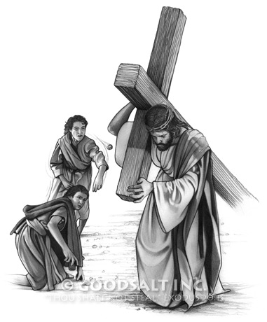

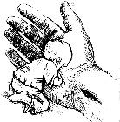
لكي أبصر قوتك ومجدك.
كما قد رأيتك في قدسك.
(مز63: 2)

الدكتور/ صفوت أسعد عطية … شبرا/ القاهرة, يقول:
 إن أبناء القديس الأنبا مكاريوس قد علموا أنه قديس بسبب معجزة حدثت أو نبوءة تحققت أما أنا فقد علمت أنه قديس قبل أن أسمع أو أرى أياً من معجزاته حتى اسمه لم أكن أعرفه من قبل, وقد حدث في أواخر السبعينات أنني كنت بمدينة قنا وكان عليَّ أن أبيت تلك الليلة هناك وذلك لأنه في اليوم التالى سوف تُجَري قرعة لتوزيع الأطباء على الوحدات الريفية بمدينة قنا.. ففكرت في أن أذهب لأسقف الايبارشية حتى أحصل على بركته لذلك توجهت لدار المطرانية مساءاً ولم أجد سوى أحد العاملين بالطابق الأرضي فطلبت منه أن أقابل "سيدنا" فأشار إلى سلم وقال لي: "أطلع من هنا" فصعدت السلم ووجدت صالة بها بعض الكراسي ومنضدة صغيرة متواضعة يجلس إليها رجل بجلباب أبيض وطاقية بيضاء وكان فاتحاً للكتاب المقدس على المنضدة يقرأ فيه ولم يلاحظ وجودي فتحيرت ورأيت في آخر الصالة مدخلاً على جانبها الأيمن واضح أنه يؤدي إلى مكان آخر ولكني لم أشأ أن أدخل هذا المدخل فاستدرت ورجعت ونزلت السلم وقابلت نفس العامل فقلت له: "أنا قلت لك أريد أن أقابل سيدنا" فقال: "ما أنا قلت لك أطلع من السلم ده" فقلت له "أني صعدت ولم أجد إلا رجلاً..." ثم وصفته له فقال "ما هو سيدنا" فصعدت السلم مرة ثانية وسلمت على القديس وطلبت منه أن يصلي من أجلي وأعلمته بموضوع القرعة فوجدته قد اعتبرني شخصاً مهماً وعاملني على هذا الأساس على الرغم من أنني في وقتها كنت طبيباً صغيراً فأخذت بركته وانصرفت ولكنني أيقنت وأحسست بأنه قديس طاهر بسبب بساطته ومظهره المتواضع الجم وتلقائيته وبساطته الطفولية.. ففي الحال اقتنيت كاسيت للقداس الإلهي بصوت القديس وكان أول قداس أقتنيه وما زلت محتفظاً به وأتبارك بين الحين والآخر بسماعه وبعد نياحته عرفت الكثير من معجزاته.. وفي وقت ما تعطل جهاز الكاسيت الذي به قداس الأنبا مكاريوس فقام أحد الأخوة بإصلاحه وعند إرجاعه لي أخبرني معتذراً عن بعض الأجزاء الممسوحة من القداس بسبب عملية التصليح فحزنت لذلك كثيراً وقلت أستمع للقداس وأرى ماذا تم به ففوجئت به سليماً تماماً وليس به شيئاً ممسوحاً تبارك الله في قديسيه الذين تعبوا ودخلنا نحن على تعبهم.

بركة صلواته المقدسة تكون معنا آمين.

انتظاراً انتظرت الرب فمال إليَّ وسمع
صراخي.. وجعل في فمي ترنيمة جديدة تسبيحة لإلهنا.

الابنة/ ... قنا, تقول:
( مز 40 : 1 - 3 )
 كانت تنتاب أختي بين الحين والآخر حالة إغماء فتشفعنا بالقديسين ونذرت للقديس نذراً شهرياً إذا ما شفيت أختي وبالفعل شفيت وحالياً أوفي نذري هذا ولكنني نسيت أن أسجل المعجزة وأذكر عمل الله فيها فبعد أن تركتها الحالة لسنوات طويلة أراد الله تذكرتنا بالمعجزة فجاءتها حالة الإغماء بعد هذه السنوات فقمت في الحال وكتبت المعجزة وأطلب من الرب أن لا يتركنا بشفاعة السيدة العذراء والقديس العظيم الأنبا مكاريوس.
وتقول أيضاً ..
 ابتعد أخي فجأة عن طريق الكنيسة وبدأ يمشي في طريق الشر ولا يسمع لأي نصائح تُوجَّه له فصلينا كثيراً أن يرده الرب يسوع إلى طريقه ويرجع كما كان من قبل فتشفعنا بالسيدة العذراء والقديس الأنبا مكاريوس واستجاب الرب لنا وعاد إلى طريق السيد المسيح واستمر لفترة طويلة وفي كل يوم أقول سوف أكتب المعجزة ولا أكتبها إلى أن نسيت تماماً فجاء وقت وبدأ أخي يعود إلى ما كان عليه فتذكرت ما وعدت به فحلمت في يوم بشخص يقول لي: "قومي واكتبي المعجزة" فقمت فرحة وكتبتها وفي نفس اليوم عاد أخي إلى حياة النعمة وترك طريق الشر وذلك بفضل شفاعة السيدة العذراء مريم وصلوات القديس العظيم الأنبا مكاريوس.
بركتهما المقدسة تكون معنا آمين.
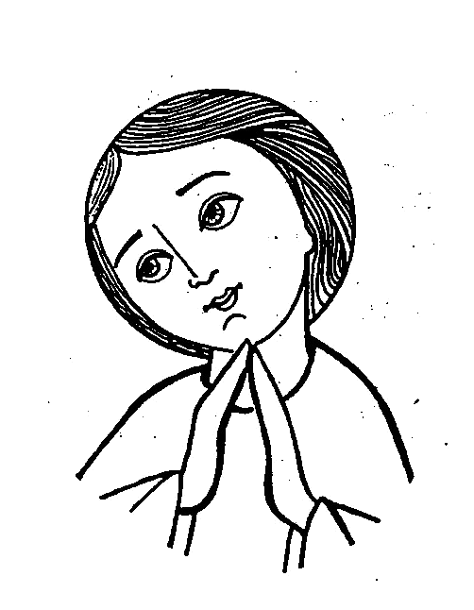
يا رب أنت إلهي أعظمك. أحمد اسمك لأنك صنعت عجباً.
مقاصدك منذ القديم أمانة وصدق

( أش25: 1 )

السيد/ لطيف لبيب فرنسيس … القاهرة, يقول:
 تسكن أسرتي في مدينة القصير وفي عام 1970م أخذت زوجتي وابنتي الوحيدة البالغة من العمر عاماً واحداً وذهبنا لزيارة الأسرة وتصادف في تلك الفترة ميعاد الزيارة السنوية للقديس الأنبا مكاريوس وعندما علم بوجودنا أتي إلينا فقالت له والدتي: "صلي لهم يا سيدنا ربنا يرزقهم بولد" فقال القديس: "ربنا سوف يعطيهم "إِيليا" وتمر السنوات ولم يرزقنا الرب بأي نسل إلى أن كبرت ابنتي وتخرجت من كلية الطب وتزوجت وزوجها اسمه "إِيليا" وبعد الزواج تذكرنا قول القديس الذي تحقق بعد مرور 24 سنة.. وأصبح "إِيليا" بالفعل ابناً لنا.
بركة صلوات القديس الأنبا مكاريوس تكون معنا آمين.




نشكرك أيها الرب الإله القادر على كل شيىء

الابنة/ ن. س. ج … قنا, تقول:
 أخذت فترة طويلة أعاني من التهابات شديدة باللوز التي أثرت على مفاصلي لفترة طويلة وكذلك أُعاني من ألم في معدتي, وذات يوم كنت أقرأ في كتاب معجزات القديس الأنبا مكاريوس فوعته إذا حدثت معي معجزة وشفيت من آلامي سوف أكتب المعجزة, وأحضر لي والدي زيت القديس البركة فدهنت رقبتي ومفاصلي ومعدتي وبالفعل زالت عني كل آلامي وشُفيت تماماً وها أنا أوفي بوعدي للقديس.
بركته المقدسة فلتكون معنا آمين.
عزيزى القارئ
إذا حدثت معك معجزة بصلوات القديس الأنبا مكاريوس فلا تتردد وأرسلها إلينا بكل دقه وأمانة على العنوان التالى:
مطرانية الأقباط الأرثوذكس بقنا
حضرة صاحب النيافة الأنبا شاروبيم
أسقف كرسى قنا وتوابعها
مع رجـاء ذِكـر رقـم التليفون والعنـوان واضحـاً
والرغبة فى إظهار الاسم من عدمه.

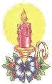
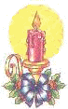
فاسمع أنت من السماء مكان سكناك ...
لأنك أنت وحدك تعرف قلوب بني البشر.
(2أخ 30:6)

السيدة/ ج. ن. ع … قوص, تقول:
 في عام 1997م كنت أدرس بالفرقة الثانية بإحدى الكليات وأُصبت بالدرن فذهبت للعديد من الأطباء ولكن لم يستطع أيُّ منهم تشخيص المرض أو علاجه فتدهورت حالتي الصحية جداً وأجريت لي جراحة استكشافية فكان المرض قد تمكن مني تماماً وبعد أيام من إجراء تلك الجراحة رأيت في نومي القديس الأنبا مكاريوس يقف على باب كنيستنا التي على اسم الشهيد البطل مار جرجس وكان أحد الشمامسة يحملني على يديه جثة ميتة فقام القديس برشم بطني بعلامة الصليب, وبعدها تم نقلي إلى أسيوط للعلاج وأجريت بعض التحاليل وهناك نصح الطبيب أقاربي بضرورة العودة بي فوراً إلى بلدي وذلك لتدهور حالتي ولكن لم يمر أسبوع من رجوعي حتى بدأت أتجاوب مع العلاج وأخذته لمدة عشرة أشهر.. وفي تلك الفترة زارنا أحد الأقارب ومعه ماء بركة من القديس وأخبرني أنه رآه في حلم يزور أحد البيوت ويقول لهذا الشخص أنه سوف يزور منزل والدي, ثم زارني بعض الأصدقاء وقدموا لي هدية وهي صورة للقديس الأنبا مكاريوس كي يؤكد لي المعجزة وبالفعل تماثلت للشفاء بفضل صلواته الذي أسرع لي دون أن أطلبه ومن وقتها أصبح شفيعي الذي أطلبه في كل أمور حياتي ولا يخذلني أبداً.
وبعد انتهاء فترة العلاج صرح لي الأطباء بأنني أصبت بالعقم مما أقلقنا جميعاً إلى أن تقدم لى شخصُ يخاف الله وقد علم بأمري ولكنه أصر على الارتباط بي فطلبنا من القديس الأنبا مكاريوس أن يصلي من أجلنا والرب استجاب فقد حدث لى حمل بعد شهرين من زواجي وأعطاني الله "طفلاً جميلاً".
عندما بلغ ابنى عمر 10 شهور أصيب بنزلة معوية رفض بعدها أن يتناول اللبن ومنتجاته لمدة أكثر من عام فتضرعت للقديس فعاد الطفل بعدها يتناول اللبن بشهية ويفضله عن الأطعمة الأخرى. وفي إحدى المرات أصيب بارتفاع في درجة الحرارة وكان عمره لا يتجاوز سنة ونصف فصرخت لشفيعي الأنبا مكاريوس وللسيدة العذراء وإذ بإبني ينام نوماً عميقاً وأثناء نومه ينطق: "عدرا. عدرا" فسألته: "أنت شايف الست العذراء" فأجابني: "آه" وكان ما زال نائماً وبعدها انخفضت حرارته وتعافى.
بركة السيدة العذراء
وصلوات القديس العظيم الأنبا مكاريوس تكون معنا آمين.
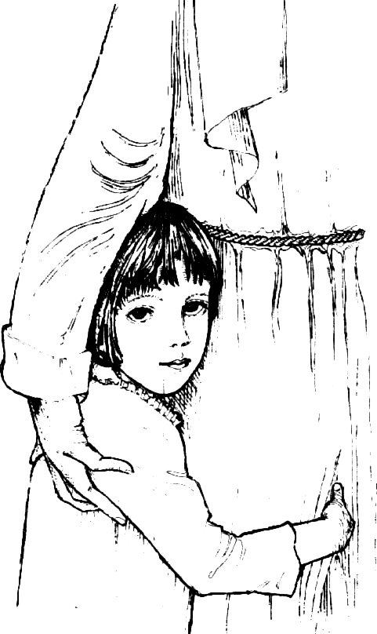

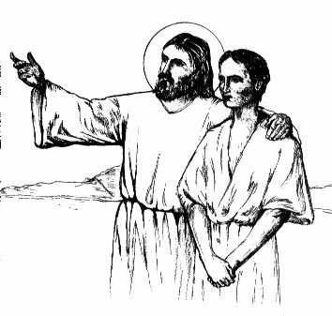
ثقوا يا بني واستغيثوا بالله فينقذكم

(نبوة باروخ 4 : 21)

الدكتور/ سامح يني شاكر … قنا, يقول:
 في عام 1990م أثناء دراستي بكلية الطب السنة الثالثة مرت بي ظروف صعبة جداً في الامتحانات الخاصة بنهاية العام وكنت خائفاً جداً من النتيجة فذهبت إلى المطرانية لمقابلة القديس وعند مقابلتي له وأخذ بركته بادرني بقوله: "مبروك" ولم أكن قد أعلمته بشيء عن الكلية أو الامتحانات ولكن بشفافيته العالية طمئن قلبي وكرر كلمته: "مبروك" لوالدي أثناء مقابلته له دون أن يعرِّفه بشيء وبالفعل نجحت في هذا العام.
شكراً للرب وللقديس الأنبا مكاريوس بركة صلواته تكون معنا آمين.
وتقول أيضاً ..
 في يوم السبت الموافق 1/ 4/ 2006م وُلِدَ ابني جورج بعيب خلقي بجوار البطن (نقص جزء من جدار البطن ) وعند مشاهدته بعد ولادته كان المنظر مرعباً فتشفعت بالسيدة العذراء وبالقديس الأنبا مكاريوس أن ينقذا الطفل من هذا الوضع الصعب فحضر إلى العيادة أخصائي الجراحة الذي قرر إجراء جراحة عاجلة لعمل إصلاح لهذا العيب الخلقي بالبطن فصرخنا للقديس الأنبا مكاريوس وتم إجراء الجراحة وهو لم يكمِّل ساعة واحدة من ولادته وظل بعدها خمسة أيام بالحضانة للملاحظة علماً بأن نجاح هذه الجراحة ضئيل جداً ولكن معجزة نجاح العملية وقضاء الفترة التي بعد العملية بسلام لم تتم إلا بصلوات أمنا العذراء مريم والقديس العظيم الأنبا مكاريوس. والذي بصلواته أيضاً يتمجد الله معي في عملي فأشعر بوجوده بجانبي يسمعني ويستجيب لي فوراً عند مناداته ويُشفي المريض بصلواته. مبارك الرب في قديسه وليكن اسم الرب مباركاً في كل حين آمين,
بركة صلوات القديس الأنبا مكاريوس تكون معنا إلى الأبد آمين.

أسكب يا رب فى قلبى نعمتك وفى فمى أُرتل لك حسناً
بنغمات التهليل والغلبة وأروى جميع عجائبك
(القديس بطرس السدمنتى)

السيد/ رشاد شكري منسى … نقادة, يقول:
 حدثت مشكلة في مدرستي بسبب تمزيق ورقة إجابة امتحان. وتمت إحالتى إلى الشئون القانونية واستدعائي حيث أنني مسئول عن كنترول المدرسة وفي هذا اتُهمت اتهاماً باطلاً وفي أحد الأيام حضر القديس الأنبا مكاريوس إلى بلدنا ليصلي القداس الإلهي بكنيسة الست دميانة وكنت حاضراً للقداس وفي نفس اليوم حضر المحقق إلى المدرسة فأرسل لي مدير المدرسة أحد الزملاء لكي أحضر للمحقق ولكني رفضت أن أخرج من القداس إلى أن انتهي. وذهبت إلى القديس لأخذ بركته وقلت له: "أدعي لي يا سيدنا لأني عندي تحقيق" فقال لي: "الله معك ولا تخاف" وبالفعل ذهبت إلى المدرسة فوجدت المحقق على الباب الخارجي وأخذ يعتذر لي لأنه استدعاني وطلب مني الحضور في اليوم التالى بمكتبه مكتبه فأحسست بأنها دعوات القديس التي جعلت المحقق يعتذر لي بنفسه.. وانتهي التحقيق دون أن أحصل على أي جزاءات. ببركة صلوات القديس الأنبا مكاريوس.
ويقول أيضاً ..
 تم انتدابي لأعمال امتحانات الشهادة الإعدادية كمراقب أول بلجنة في قرية الدير الغربي واستلمت بطاقات تحقيق الشخصية للطلاب الممتحنين وأثناء استلام مظاريف الأسئلة ومعي رئيس اللجنة نسيت البطاقات في مطبعة المديرية وسافرت للجنة وهناك اكتشفت أنني نسيتها فبسرعة أخذت سيارة ورجعت إلى قنا وقبل أن أذهب المطبعة دخلت مزار القديس الأنبا مكاريوس وطلبت منه أن يصلي من أجلي لكي يسترها الرب معي وأجد البطاقات قبل أن يقوموا بتحويلي للشئون القانونية بسبب هذا الإهمال وتوجهت إلى المديرية فوجدت المطبعة مغلقة فطرقت على الباب فلم يجيبني أحد فصرخت وقلت: "يا أنبا مكاريوس دي مهمتك سهل الموضوع" فنظرت خلفي فوجدت الشخص الذي يقوم بتسليم المظاريف فسألته عن البطاقات فقال لي: "أنت فين يا أخي ده أنا أبحث عنك" ثم قام بتسليم البطاقات لي مرة ثانية دون أن يتم تحويلي إلى الشئون القانونية ببركة القديس الأنبا مكاريوس.
بركته المقدسة تكون معنا إلى الأبد آمين.
ويقول أيضاً ..
 تم انتدابي لأعمال الامتحانات بالمطاعنة بإسنا وفي أول يوم سلمت العامل كيس أوراق الإجابة وأخذت عليه إيصال استلام وذلك لتسليم الكيس إلى مركز التجمع بإسنا ورجعت بلدي نقادة ولكن العامل لم يقم بتسليم الكيس حتى الساعة الثالثة بعد الظهر مما أربك المسئولين القائمين على جمع أوراق الإجابة فقاموا بالاتصال بمدير الإدارة التعليمية الذي ذهب ومعه المسئولين لمركز التجمع وهناك وجدوا العامل ومعه الكيس فوبخوه وطلبوا منه أن يحضر المراقب المسئول أمام لجنة النظام والامتحانات ومع العلم بأن المراقب ورئيس اللجنة يجب أن يقيموا داخل اللجنة ولكن عندما علمت طلبت صلوات القديس ولم أذهب إلى لجنة النظام ولم يرسلوا لي مرة أخرى ومرت هذه المشكلة بسلام وببركة القديس انتهى الموضوع دون أن يحدث أي ضرر لي.
بركة وصلوات القديس الأنبا مكاريوس تكون معنا آمين.

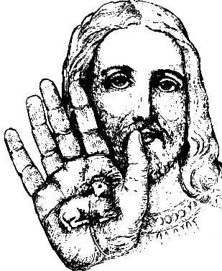

بلهيب قلبى أسبحك يا إلهنا الممجد المحبوب ..
لك السبح يا أبى ورب حياتى
الشيخ الروحانى

السيدة/ ي. ي. ح ... قنا, تقول:
 في شهر نوفمبر لعام 2004م حدث عندي التهاب شديد في الثدي الأيمن ونتج عنه تحجر للثدي في جزء والجزء الآخر ظهر به خراج مزمن مع آلام تفوق الوصف ولم تفلح معي أي أدوية.. فأخذت أصرخ وأتضرع إلى الله بصلوات القديس البابا كيرلس السادس والقديس الأنبا مكاريوس ثم ذهبت إلى أ.د./ أشرف أبادير الذي يحضر من القاهرة في مستشفى سان ماري وأجريت جراحة في الجزء الذي ظهر به الخراج ولكن للأسف لم يلتئم الجرح واستمر لمدة ثلاثة أشهر على هذا الحال مع خروج صديد شديد به فقال لي الدكتور: "تعالي القاهرة نعمل لك تحاليل" وبالفعل ذهبت وأجريت كل التحاليل إلى أن جاء الدكتور في يوم يقول لي: "علاجك في أيد ربنا.. قولي يا رب" فتوجهت مباشرةً إلى طاحونة البابا كيرلس وصليت بدموع وقلت له: "أنا حاضرة لك من عند حبيبك الأنبا مكاريوس. أجبر بخاطري وأطلب عني أمام الله" فسمعت صوت قوي في داخلي يقول لي: "انذري نذر للبابا كيرلس" فنذرت ووفيت في الحال وبإيمان شديد بأن البابا قبل طلبي من أجل حبيبه الأنبا مكاريوس ورجعت بتحاليلي إلى قنا وعندما أعطيتها للدكتور قال لي: "اشكري ربنا واذهبي المزار قدمي نذر الأنبا مكاريوس" وبالفعل ذهبت إلى المزار وقدمت نذراً للقديس وطلبت منه أن يشفيني ولا يدع مشرط جراح يمتد لي وبالفعل بدأ الجرح يلتئم بدون أي أدوية أو مضادات أما النصف المتحجر بدأت تظهر فيه عدة "خراريج" وعددهم خمسة وفي كل مرة أقول له: "يا سيدنا أنا واثقة أنك تقدر تفتح كل واحد بدل من الدكتور البشري" وبالفعل ثان يوم أجد خراج مفتوح وبه كمية من الصديد كثيرة وهكذا للخمسة. وتمجد الرب معي بصلوات القديس الأنبا مكاريوس.
وتقول أيضاً ..
 بعد العملية السابقة تعبت نفسيتي جداً وبدأت أشعر بدوار شديد ودوخة ومرة أتصبب عرقاً ومرة أخرى أشعر ببرودة شديدة وذهبت للعديد من الأطباء ولكن دون فائدة فذهبت للمزار مرات لا تعد وفي كل مرة أشكو حالتي للقديس وكلي إيمان وثقة في ربنا وأطلب من القديس الأنبا مكاريوس وأقول له: "أنا نفسي تشفيني يا سيدنا وتأتِ لي وتباركني بصليبك أنا بدونك ليس لى شفاء" وواظبت على هذه الطلبة في كل مرة أذهب فيها إلى المزار, وفي يوم الأربعاء 25/1/2006م الساعة التاسعة مساءاً تعبت خالص وأحسست بدوخة شديدة وكأن روحي ستخرج منى فصرخت إلى ربنا أن ينقذني وقلت له: "لتكن مشيئتك لا مشيئتي" ورشمت وجهي بعلامة الصليب وغمضت عينيَّ ورأيت أمامي شخص في منظر القديس الأنبا مكاريوس بملابسه الرمادية ورأيته يمسك بيده شريط برشام ثم أخرج لي برشامة وأقترب مني وأعطاها لي فأخذتها وابتلعتها وشعرت فعلاً بنزولها في معدتى وده كله وأنا مستيقظة ولكن عيني مغمضة وبعد ذلك فتحت عينيَّ لكي أنظر له فلم أجد أحداً ولكن كلي ثقة بأنه الأنبا مكاريوس الذي طلبته كثيراً في المزار ومن يومها وأصبحت لا أُعاني من أي أعراض وشُفيت تماماً.
وتقول أيضاً ..
 يعمل زوجي بالكويت شريكاً لسيدة في شركة سيارات. بدأ زوجي يكتسب بعض الطباع السيئة والألفاظ الصعبة وبالتالي بعد عن طريق ربنا وعن الصلاة والتناول فأخذت أبكي أطلب شفاعة السيدة العذراء وصلوات القديس الأنبا مكاريوس وبالفعل بعد مرور ثلاث سنوات وفي شهر مارس سنة 2006م ربنا أتمجد وفك الشركة التي بينهما بالرغم من الخسارة المادية التي لحقت به ولكنه طلب مني أن أذهب إلى المزار وأطلب من القديس أن تعطي له هذه السيدة حقه المالي ومنه سيقدم نذر وهو فرش المزار وبالفعل استجاب لنا القديس وقدمنا نذرنا وخرج زوجى بالسلامة من هذه الشركة ببركة صلوات القديس الأنبا مكاريوس.
بركته المقدسة تكون معنا آمين.
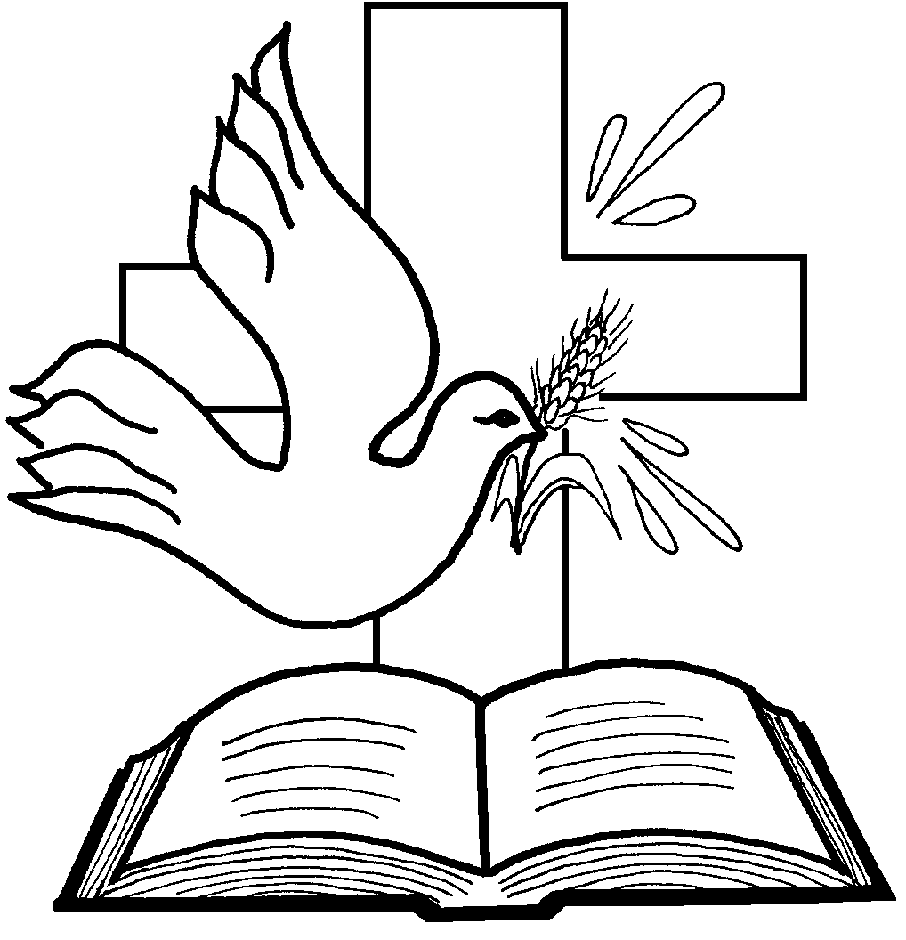


مبارك الرب لأنه قد جعل عجباً رحمته لي

(مز 31 : 21)

السيدة/ ن. س. ف ... عين شمس/ القاهرة, تقول:
 تعرفت على القديس الأنبا مكاريوس منذ أن أحضر لنا صديق لزوجي زجاجة زيت للقديس وزوجي بحكم عمله يسافر كثيراً إلى قنا ويذهب إلى الكنيسة ويدخل المزار وقد أحضر لنا كتاب معجزات القديس (الجزء الأول), وفي يوم أثناء غيابه ومعي أطفالي الثلاثة وفي الفجر تعبت ابنتي وكانت تصرخ من أذنيها صرخاً شديداً فكنت لا أعلم ماذا أفعل لها.. فأحضرت كتاب المعجزات وجلست أحدِّث القديس وأقول له: "أنا لوحدي تعال.. واتصرف يا سيدنا" ثم نمت فحلمت أننى في الكنيسة ومعي ابنتي فرأيت القديس بملابس الخدمة البيضاء ويمسك الشورية ويبخر بها ثم جاء إلىَّ وقال لي وهو يشير إلى ابنتي: "امسكيها على يدك" فرفعتها على يدي فصلى لها.. ثم استيقظت فوجدت البنت ساكتة ولم تعد تصرخ من اذنيها ببركة صلوات قديسنا العظيم الأنبا مكاريوس.
وتقول أيضاً ..
 كان ابني في الصف الثالث الابتدائي وهو متفوق دائماً حتى أنه إذا نقص نصف درجة يتضايق جداً وفي يوم امتحان اللغة العربية آخر العام عندما حضر للبيت قمت بالمراجعة معه فوجدت إنه سوف ينقص درجتين على الأقل فبكى وحزن وقال لي: "المجموع سوف ينقص يا ماما" فطلبت منه أن نصلي ونطلب صلوات الأنبا مكاريوس ووقفنا أمام صورته وبكيت لأنني نفسي ابني يفرح ويقضي إجازة سعيدة وبالفعل نجح ابني وكان الأول على المدرسة وحصل على الدرجة النهائية في اللغة العربية بصلوات القديس العظيم الأنبا مكاريوس.
بركة صلواته المقدسة تكون معنا آمين.

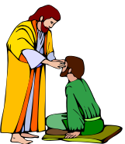
فإنى أنا الرب شافيك

السيد/ س. ا. ب … نجع حمادي, قنا, يقول:
 أمتلك ورشة لحام بالغردقة وفي يوم كنت أعاني من نزلة برد وإسهال شديد فجلست أقرأ في كتاب الأنبا مكاريوس وتشفعت به من أجل شفائي, وأثناء عودتي للسكن دخلت صيدلية واشتريت علاجاً وأخذت منه في تلك الليلة فقط وشفيت وفي الصباح طلبت صلوات القديس من أجل الورشة لأن شغلها خفيف جداً وبالفعل استجاب لي وازداد العمل بها ببركة صلوات القديس العظيم الأنبا مكاريوس.
بركته المقدسة تكون معنا آمين.


المجد لك يا سيدى يسوع المسيح القادر وحدك
أن تشفى كل مرض وكل سقم فى البشر الذى شاء
فرحمنى وخلصنى من مرضى

(الاب يوحنا كرونستادت)
السيد/ خير كامل برسوم … سوهاج, يقول:
 في يوم 31/11/2000م أثناء عملي بالكويت أصبت بالتهاب رئوي وارتفعت درجة حرارتي فذهبت إلى مستشفى الصبَّاح بالكويت وأثناء الكشف عليًّ لاحظت الانزعاج الذى كان على الطبيب وأخذ يصدر أوامره إلى الممرضات أن يحضروا لي سريراً (النقالة) وأن يذهبوا بي فوراً لعمل الأشعة على الصدر وتحاليل فورية مما جعلني أضطرب جداً وبالفعل عملت تحاليل الدم ورسم قلب وبأمر الطبيب كتب لي دخول وحجز بالمستشفى وقضيت الليلة الأولى طبيب يأتي وآخر يذهب وعرفت منهم أن هناك مشكلة في حالتي وقضيت الليلة الثانية والثالثة وفي يوم 3/12/2000م وأنا نائم إذ بثلاث كهنة وقفوا بجوار السرير واحد منهم أطول من الاثنين الآخرين فقال لي أطولهم: "أنا مكاريوس" فقلت: "مقاريوس" حيث لم يسبق لى معرفة القديس الأنبا مكاريوس من قبل ولكنى قرأت عن القديس مقاريوس فقال لي: "قول معي مكاريوس بالكاف" فقلت: "مكاريوس" فطلب مني أن أقول مكاريوس ثلاث مرات فقلت: "مكاريوس.. مكاريوس.. مكاريوس." ثم ذهبوا واستيقظت ووجدت أن حرارتي انخفضت إلى معدلها الطبيعي ووجدت نفسي شُفيت تماماً وأثناء مرور لجنة الأطباء صباحاً يوم 4/12/2000م لاحظوا التحسن الذي طرأ علىَّ فقاموا بالكشف مرة أخرى وبالفعل أقروا أنه لا يوجد أي التهاب ووسط دهشة الجميع كتب لي كبير الأطباء أمراً بالخروج من المستشفى وعودتي إلى عملي. شكراً للقديس الأنبا مكاريوس.
بركته المقدسة تكون معنا آمين.


رنموا للرب ترنيمة جديدة

(مز 92 : 1)

السيد/ ح. ت. ن … الغردقة, يقول:
 أنا من مواليد القاهرة ولكنني أعمل بالغردقة فاستأجرت شقة وتم نقل زوجتي وأولادي إلى الغردقة وكان ابني فادي في الصف الأول رياض أطفال فانتظرت حتى أكمل السنة الدراسية بالقاهرة وقمت باختيار مدرسة له بمدينة الغردقة وأبلغتني سكرتيرة المدرسة بطريقة تحويل الملف واستيفاء بعض الإجراءات ما بين مديريات التربية والتعليم التى تتبعها كل مدرسة حتى حصلت أخيراً على ختم من المدرسة التي سوف يُقبل بها وتحدد موعد لعمل مقابلة للطفل لتحديد مستواه ولكنه كان قد نسىَّ كل شيء تقريباً فأعطتنا المدرسة فرصة عشرة أيام أو أسبوعين للمراجعة مع الطفل بحجة أنه إذا تم قيده في الصف الثاني رياض أطفال 2KG سوف لا يفهم شيئاً لأن مستواه متأخر عن أطفال المدرسة الأساسيين وتم عمل مقابلة ثانية مع الطفل وثالثة وفي كل مرة يستاءون من مستواه, ولكننا كنا نرغب في دخوله هذه المدرسة لأن مدرسيها وإدارتها من الراهبات ولكن باءت محاولاتنا بالفشل حتى قالت لي إحدى الراهبات أنه من الأفضل أن تبحث عن مدرسة أخرى وبالفعل بحثت عن مدرسة أخرى ولكنها في مصاريفها أغلى بما يعادل الضعف فهي حوالي أربعة آلاف جنيهاً سنوياً غير مصاريف الأتوبيس 1200جنيهاً وهذا المبلغ كبير بالنسبة لي.. فتضايقت جداً واعتمدت على ذراعي البشري في البحث عن واسطة لإلحاق ابني بالمدرسة ولكن لم تنفع أيضاً وفي يوم سمعت أن المدرسة تقبل تبرعات لإلحاق الأطفال بها فانتظرت لكي يعرضوا عليَّ دفع مبلغاً من المال ولكن هذا لم يحدث.. فتحيرت جداً وأخيراً لضعفي البشري التجأت إلى الله وقلت: "أنا سوف أتبرع بمبلغ 500 جنيه ليس للمدرسة ولكن للقديس الأنبا مكاريوس لكي تحل المشكلة" وبالفعل ذهبت المدرسة ومعي ابني فقابلت مديرة المدرسة فوجدتها تُقبلِّ ابني وتداعبه وتدخل به إلى مكتبها وتوافق على قبوله بالمدرسة وقمت بدفع المصاريف وكأنني في حلم وخرجت من المدرسة إلى الكنيسة أبحث عن أي شخص ذاهب إلى مزار القديس الأنبا مكاريوس بقنا ليضع لي نذري الذي نذرته للقديس. شكراً للرب يسوع الذي قبل صلوات الأنبا مكاريوس من أجل ابني له كل مجد وكرامة إلي الأبد آمين.
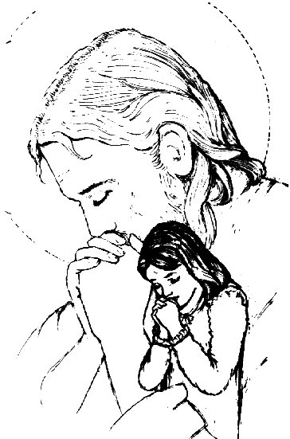
أشكرك وأسجد لصلاحك لأنك نجيتنى من كل مرض خبيث
وأظهرت فىَّ يا رب يسوع المسيح محبتك الكاملة

السيدة/ نبيلة كامل سدره مجلع … كوم أمبو/ أسوان, تقول:
لقد حدثت لي معجزتىَّ شفاء من المرض الذي ألَّم بي وهما:
 أُجريت لي عملية استئصال ورم خبيث بالبطن في شهر سبتمبر 2005م وبعد 21 يوم من العملية أخذت ثلاثة جرعات علاج كيميائي مكثف بمعهد الأورام بأسوان جرعة كل 21 يوماً مما أثر على العينين نتيجة الأملاح الكثيرة, وبعد الانتهاء من هذا العلاج تم عمل أشعة مقطعية على البطن للتأكد من عدم وجود ورم خبيث آخر وأشعة على الصدر وأخذ عينات من 3 أورام وتحليل لوظائف الكبد والكلى وطلبوا أن أحضر بعد أسبوعين للإفادة بالنتيجة وتحديد العلاج اللازم ففي هذه الفترة توجهت لنوال بركة إحدى السيارات التي كان يستقلها القديس الأنبا مكاريوس حيث أن هذه السيارة اشتراها أبونا القمص موسى رفله راعي كنيسة بنبان بكوم أمبو وطلبت من السيد المسيح له المجد أن يشفيني من هذا المرض نهائياً بشفاعة السيدة العذراء وصلوات القديس الأنبا مكاريوس وتكون نتيجة الأشعات والتحاليل سليمة ثم بعد انقضاء الفترة توجهت للمعهد في التاريخ المطلوب وقابلت السيد الدكتور مدير المعهد وفوجئت بأنه يقول لي: "مبروك.. الأشعات والتحاليل كلها سليمة 100٪ وغير محتاجة لأي علاج أو جلسات وربنا يديم عليك وعلينا نعمته".
وتقول أيضاً ..
 سبق أن ذكرت أن العلاج الكيميائي أثر على عينيِّ حيث تورمت جفون العينين بالإضافة لصداع فوق حاجب كل منهما فتوجهت إلى د./ أحمد حسين أخصائي جراحة طب العيون فقام بقياس ضغط كل عين خوفاً من أن يكون قد أصيبتا بالمياه الزرقاء فوجد ضغط العين اليمنى 22 درجة واليسرى 24 درجة والمعروف أن العين السليمة يتراوح ضغطها من 20:12 درجة فقال لى تعالي بعد أسبوع لإعادة الكشف وتحديد العلاج اللازم, وأثناء هذه الفترة توجهت لسيارة القديس وأخذت من التراب الذي تحت الكرسي الذي كان يجلس عليه الأنبا مكاريوس ودهنت عيناي الاثنتين, وبعد أسبوع توجهت للكشف وكانت المفاجأة الكبرى أن ضغط كل عين 17 درجة وليس بهما مياه زرقاء وقال لي الدكتور: "مبروك مش محتاجة أي علاج" وحتى التورم والصداع قد زالا تماماً"
أشكر السيد الرب يسوع المسيح له المجد لتمجده في قديسيه وأشكر القديس الأنبا مكاريوس. بركته المقدسة تكون معنا آمين.
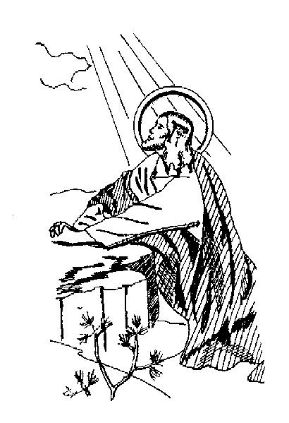

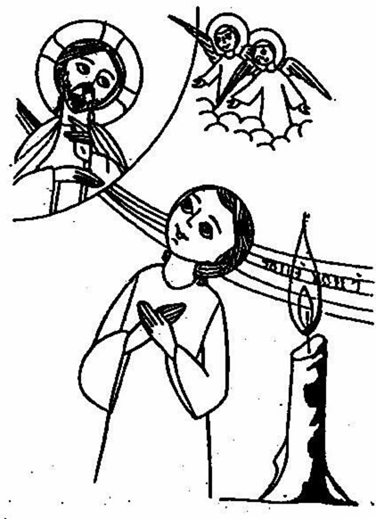
ويكون أنى قبلما يدعون أنا أجيب
وفيما هم يتكلمون بعد أنا أسمع

السيدة/ … قوص, تقول:
 عندما كانت ابنتي تبلغ من العمر ثلاثة سنوات أُصيبتْ بدور حساسية في الصدر بتشخيص العديد من الأطباء فذهبت بها إلى قنا عند الدكتور جرجس نجيب ووجدته مسافراً فأخذت ابنتي وذهبت للمزار وطلبت صلوات القديس الأنبا مكاريوس لشفائِها وقلت له: "إذا شفيت ابنتي على دواء الكحة العادي وذهبت بها إلى الدكتور وقال لي إنها ليست مصابة بالحساسية سأعتبرها معجزة" وبعدها ذهبت إلى أكثر من طبيب أكدوا لي جميعهم بأنها نزلة شعبية وآخر دكتور كان د./ سعيد يوسف الذي قال لي: "إنها ليست مصابة بالحساسية ولكن عندها استعداد لذلك" والحمد لله لقد شُفيت تماماً وهي الآن بصحة جيدة بفضل صلوات القديس العظيم الأنبا مكاريوس.
وتقول أيضاً ..
 أثناء ولادتي لابنتي ذهبت للعيادة وكنت أركب الحنطور وأمسك بيدي صورة الأنبا مكاريوس ولكن مع ألم الولادة وقعت مني الصورة في الحنطور واكتشفت ذلك في العيادة فتضايقت جداً ولكن بعد دقائق وجدت سائق الحنطور يأتي إلى العيادة ويعطيني الصورة وقال أنه بعد نزولي سمع صوت شخص ينادي عليه فنزل من الحنطور ليبحث عن الشخص فلم يجده والتفت جانباً فوجد الصورة فعرف أنها تخصني فجاء بها إلىَّ وأعطاها لي ففرحت جداً وتمت ولادتي بسلام يوم 3/2/2002م في ذكرى نياحة القديس الأنبا مكاريوس.
بركته المقدسة تكون معنا آمين.
وتقول أيضاً ..
 ذات يوم أُصيب ابني بسخونة شديدة سببها نزلة معوية وأخذت درجة حرارته في الارتفاع والانخفاض لمدة أسبوع وعندما كان ذاهباً لإعادة الكشف في قنا طلبت منه أن يذهب إلى مزار القديس ويضع بركة في الصندوق وبالفعل عند عودته عادت درجة حرارته إلى طبيعتها وتم شفاؤه بصلوات القديس العظيم الأنبا مكاريوس.
بركته المقدسة تكون معنا آمين.
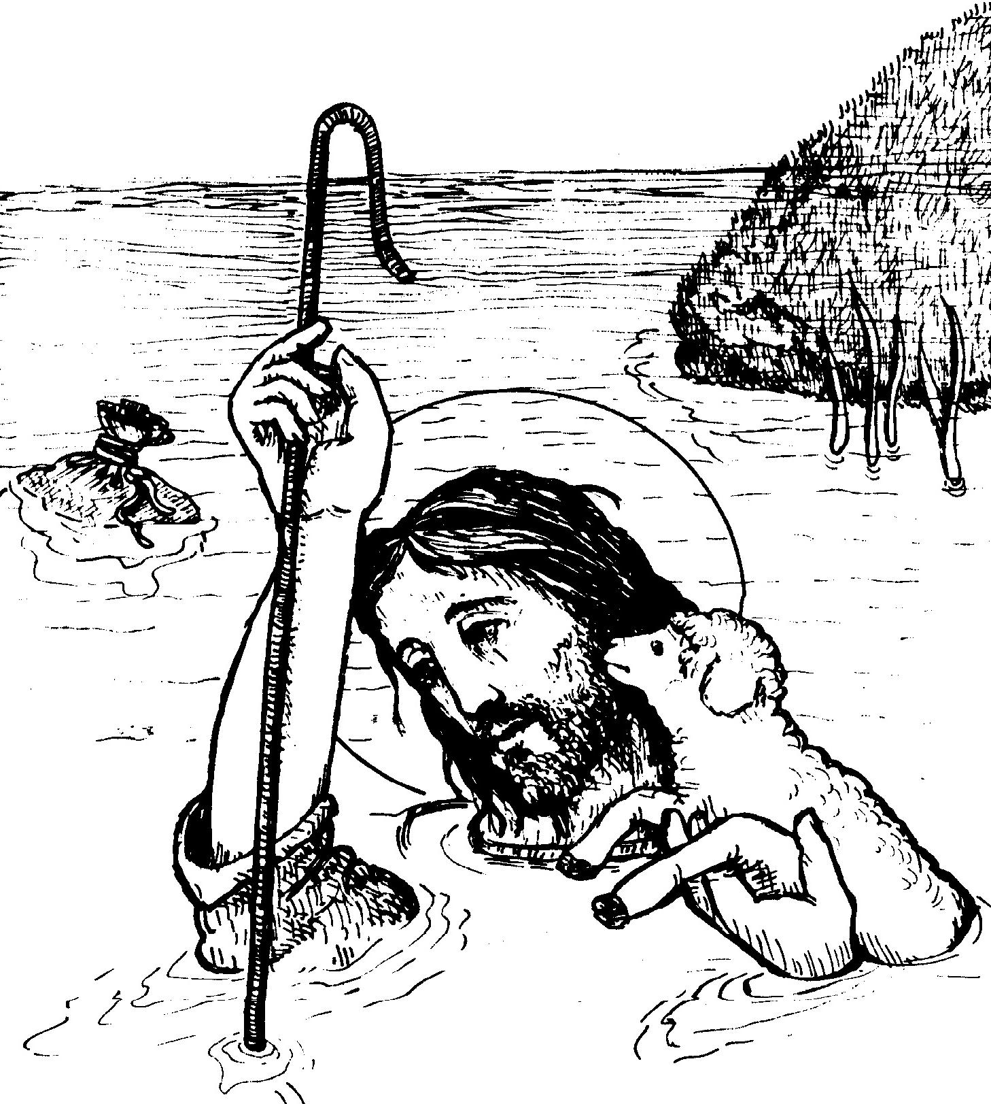

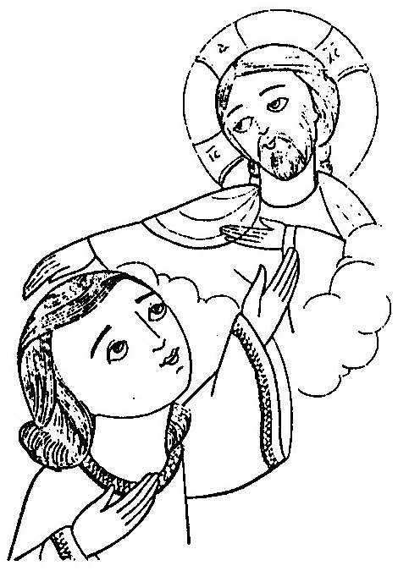
شعور رؤوسكم أيضاً جميعها مُحصاة.

(لو 12 : 7)

الابنة/ م. م … سمالوط, تقول:
 تعرفت على القديس الأنبا مكاريوس عن طريق خالتي التي ذهبت لزيارته بمزاره في قنا وعندما عادت بدأت تحكي لي عنه ثم أعطتني كتاب معجزاته لكي أقرأه وقد أعجبني الكتاب جداً وخاصة صورته الموجودة على الغلاف الخارجي بابتسامته المفرحة, فذهبت إلى مكتبة الكنيسة لأبحث له عن كتاب آخر وبالفعل وجدت الجزء الرابع فاشتريته وقرأته كله وازدادت محبتي له وفي ذلك الوقت كنت أعاني من تساقط شعري بدرجة كبيرة جداً لمدة سنتين ولم تنفع معي أية أدوية أو غسيل للشعر مع العلم بأنني ذهبت ثلاث مرات للطبيب ولكن دون فائدة, وفي إحدى المرات قمت بتمشيط شعري فتساقط منه كمية كبيرة جداً فحزنت وبكيت بشدة ثم تشفعت بالقديس الأنبا مكاريوس وقلت له: "أنا عايزة آخذ بركة منك وأكتب المعجزة في كتابك" وفي نفس اليوم حلمت به يجلس على كرسي ويبتسم لي ويقول: "خلاص ما تزعليش.. أنا جئت لك زي ما قلتي.." ثم بعدها دهنت رأسي بزيت القديس ومن وقتها أصبح شعري لا يتساقط وأصبح بحالة جيدة.
ببركة صلوات القديس الأنبا مكاريوس.
وتقول أيضاً ..
 كنت أتألم كثيراً بين الحين والآخر من الزائدة الدودية المزمنة وكنت
لا أرغب في الذهاب إلى الطبيب لأنني أعلم جيداً أنه لابد من إجراء جراحة وكنت أخاف من ذلك, وعند امتحانات التيرم بدأت تؤلمني جداً فتخوفت منها وعندما ذهبت لأنام وضعت كتاب القديس على مكان الألم ولما استيقظت كانت كل آلامي قد زالت ولم تعاودني مرة أخرى حتى هذه اللحظة وأنا أكتب المعجزة.
بركة صلوات القديس العظيم الأنبا مكاريوس تكون معنا آمين.

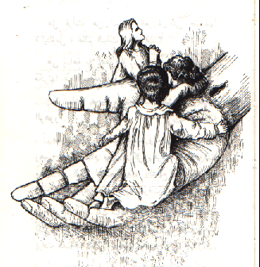
(مز35: 9)
أما نفسى فتفرح بالرب وتبتهج بخلاصه.

السيدة/ سميرة شحات عبيد … قفط, تقول:
 أذهب دائماً لابنتي بنجع حمادي ولكن بعد أن أمر على مزار القديس الأنبا مكاريوس وأقضي بعض مصالحي في قنا وفي إحدى المرات لم أذهب المزار وقلت: "لا داعي المرة دي ده موقف نجع حمادي بعيد" وكانت معي أختي ولها ظروف صحية صعبة فكنت أخاف عليها فقضيت مصالحي وكان معي تايير بمبلغ 400 جنيه وعندما وصلت إلى نجع حمادى اكتشفت أنني فقدت التايير ولكن لم أعلم أين وضعته أو تركته؟ أو هل أحد سرقه مني دون أن أدري؟ فتذكرت بأننا وقفنا لنأكل بعض السندوتشات فهل تركته هناك؟ أم أحد أخذه؟ فانتظرت حتى الصباح لكي أعود أبحث عنه ولكنني عرفت السبب فقلت للقديس: "أتصرف أنتَ يا أنبا مكاريوس واجمعني على التايير" وفي ثاني يوم رجعت إلى قفط ففوجئت بوجود التايير أمامي ملفوف وموضوع في مكان ما كأن شخصاً قام بوضعه في هذا المكان فأنعقد لساني من هول المفاجأة فرجعت في نفس الساعة إلى مزار الأنبا مكاريوس ووضعت 100 جنيه بالصندوق وعرفت أن ما حدث لي بسبب تقصيري في زيارته أثناء مروري بالبلد إلى نجع حمادي.
بركة القديس العظيم الأنبا مكاريوس تكون معنا آمين.

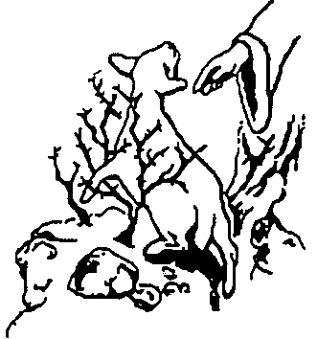
بآلامك عالج أوجاعى بجروحك طيب جروحى.

(الشيخ الروحانى)

السيد/ صموئيل نجيب توفيق … شبرا/ مصر, يقول:
 رأيت المشهد الأخير من فيلم قصة حياة القديس الأنبا مكاريوس فأعجبني جداً فاقتنيته مع شريط النياحة وقرأت الكثير من معجزاته فتعلقت نفسي به جداً واتخذته شفيعاً خاصاً بي مع السيدة العذراء أم النور.
طبيعة جسمي قابلة لتكوين الحصوات بصورة شبه مستمرة, فقد كنت أعاني من تكون حصوة كبيرة بالكلية اليمنى وتم تفتيتها بالموجات التصادمية وذلك منذ خمس سنوات.. وفي آخر مرة تكونت فيها الحصوات ظهر دم بكثرة في البول وكنت أشعر بآلام بجانبي الأيمن بالكلية وبالحالب وعملت تحليل بول يوم 18/1/2006م (H.P.F) أكد أن الدم أكثر من 100 وفى اليوم التالى ذهبت لعمل أشعة بالصبغة لأن الحصوات عندي شفافة تظهر بلون الأنسجة فلا تصلح معها الأشعة العادية فأخذت حقنة الصبغة وطلبت تدخل القديس الأنبا مكاريوس فأحسست في الحال وكأن تياراً كهربائياً تلامس بجانبي الأيمن وكنت في حالة شبه شد عضلي استمر حوالي دقيقتين وبعدها خرجت صورة الأشعة خالية من أي حصوات سواء بالكلية أو بالحالب والمثانة وقمت في نفس اليوم بعمل موجات صوتية فأكدت خلو الكلى من الحصوات وأيضاً في يوم 7/2 عملت تحليل البول وكانت النتيجة خالية من الدم تماماً وهذا بصلوات القديس الأنبا مكاريوس.
بركته المقدسة تكون معنا آمين.
(مرفق صورتي التحليلين قبل وبعد الأشعة وتقريريّ أشعة الصبغة وأشعة الموجات الصوتية)
ويقول أيضاً:
 حدثت مشادة بيني وبين ابني الوحيد الذي قرر السفر لإحدى الدول العربية فأرتفع الضغط عندي إلى 170/100 لعدة أيام فنصحني الطبيب المُعالج بأن أتناول نصف قرص خافض للضغط يومياً ولكنني طلبت تدخل الأنبا مكاريوس ولم آخذ أي أقراص وفي الحال عاد الضغط طبيعياً وثبت عند 130/100 بشفاعة السيدة العذراء وصلوات القديس الأنبا مكاريوس.
بركتهم المقدسة تكون معنا آمين.
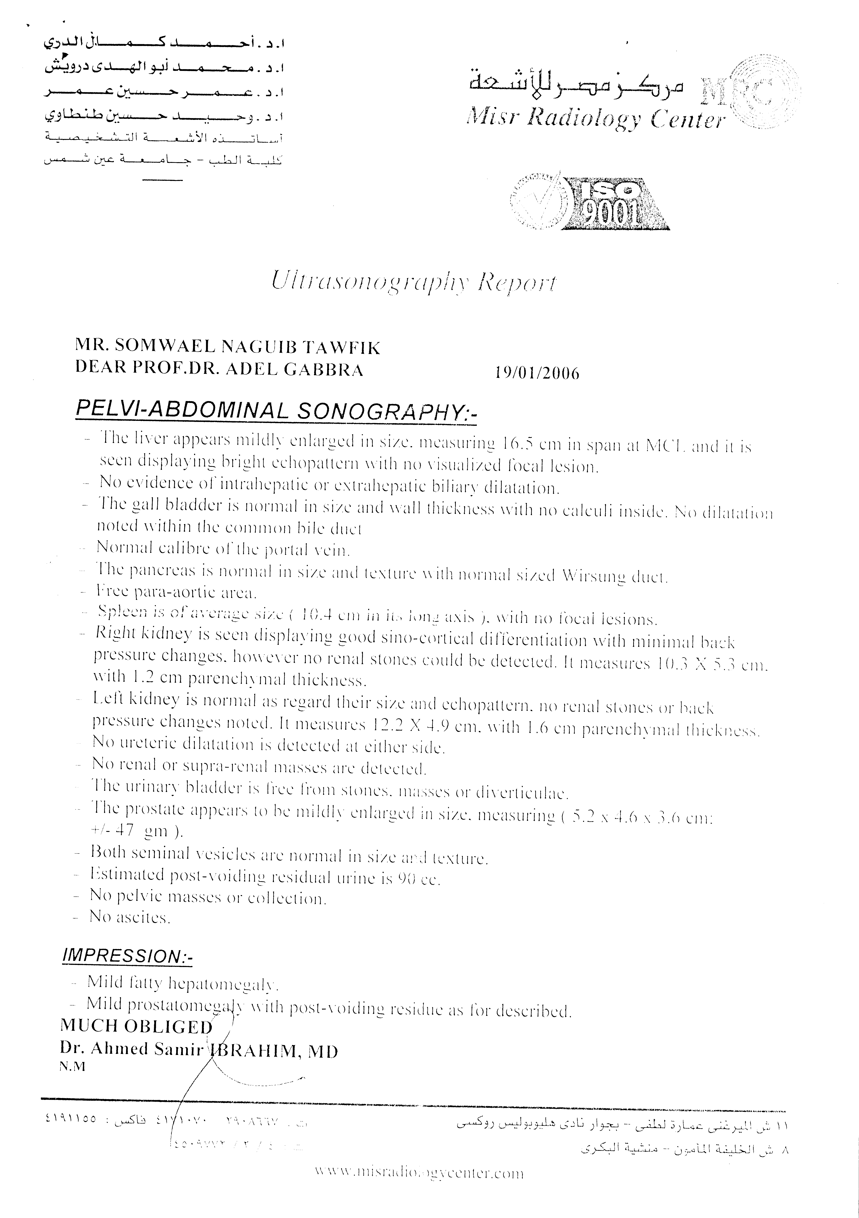
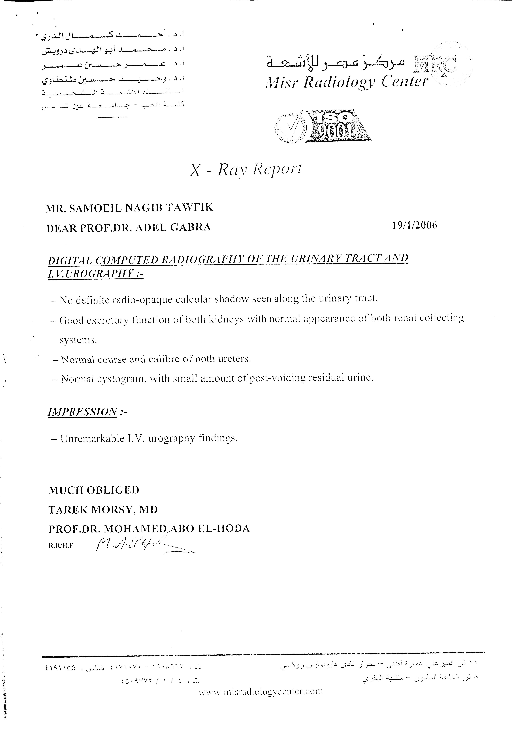
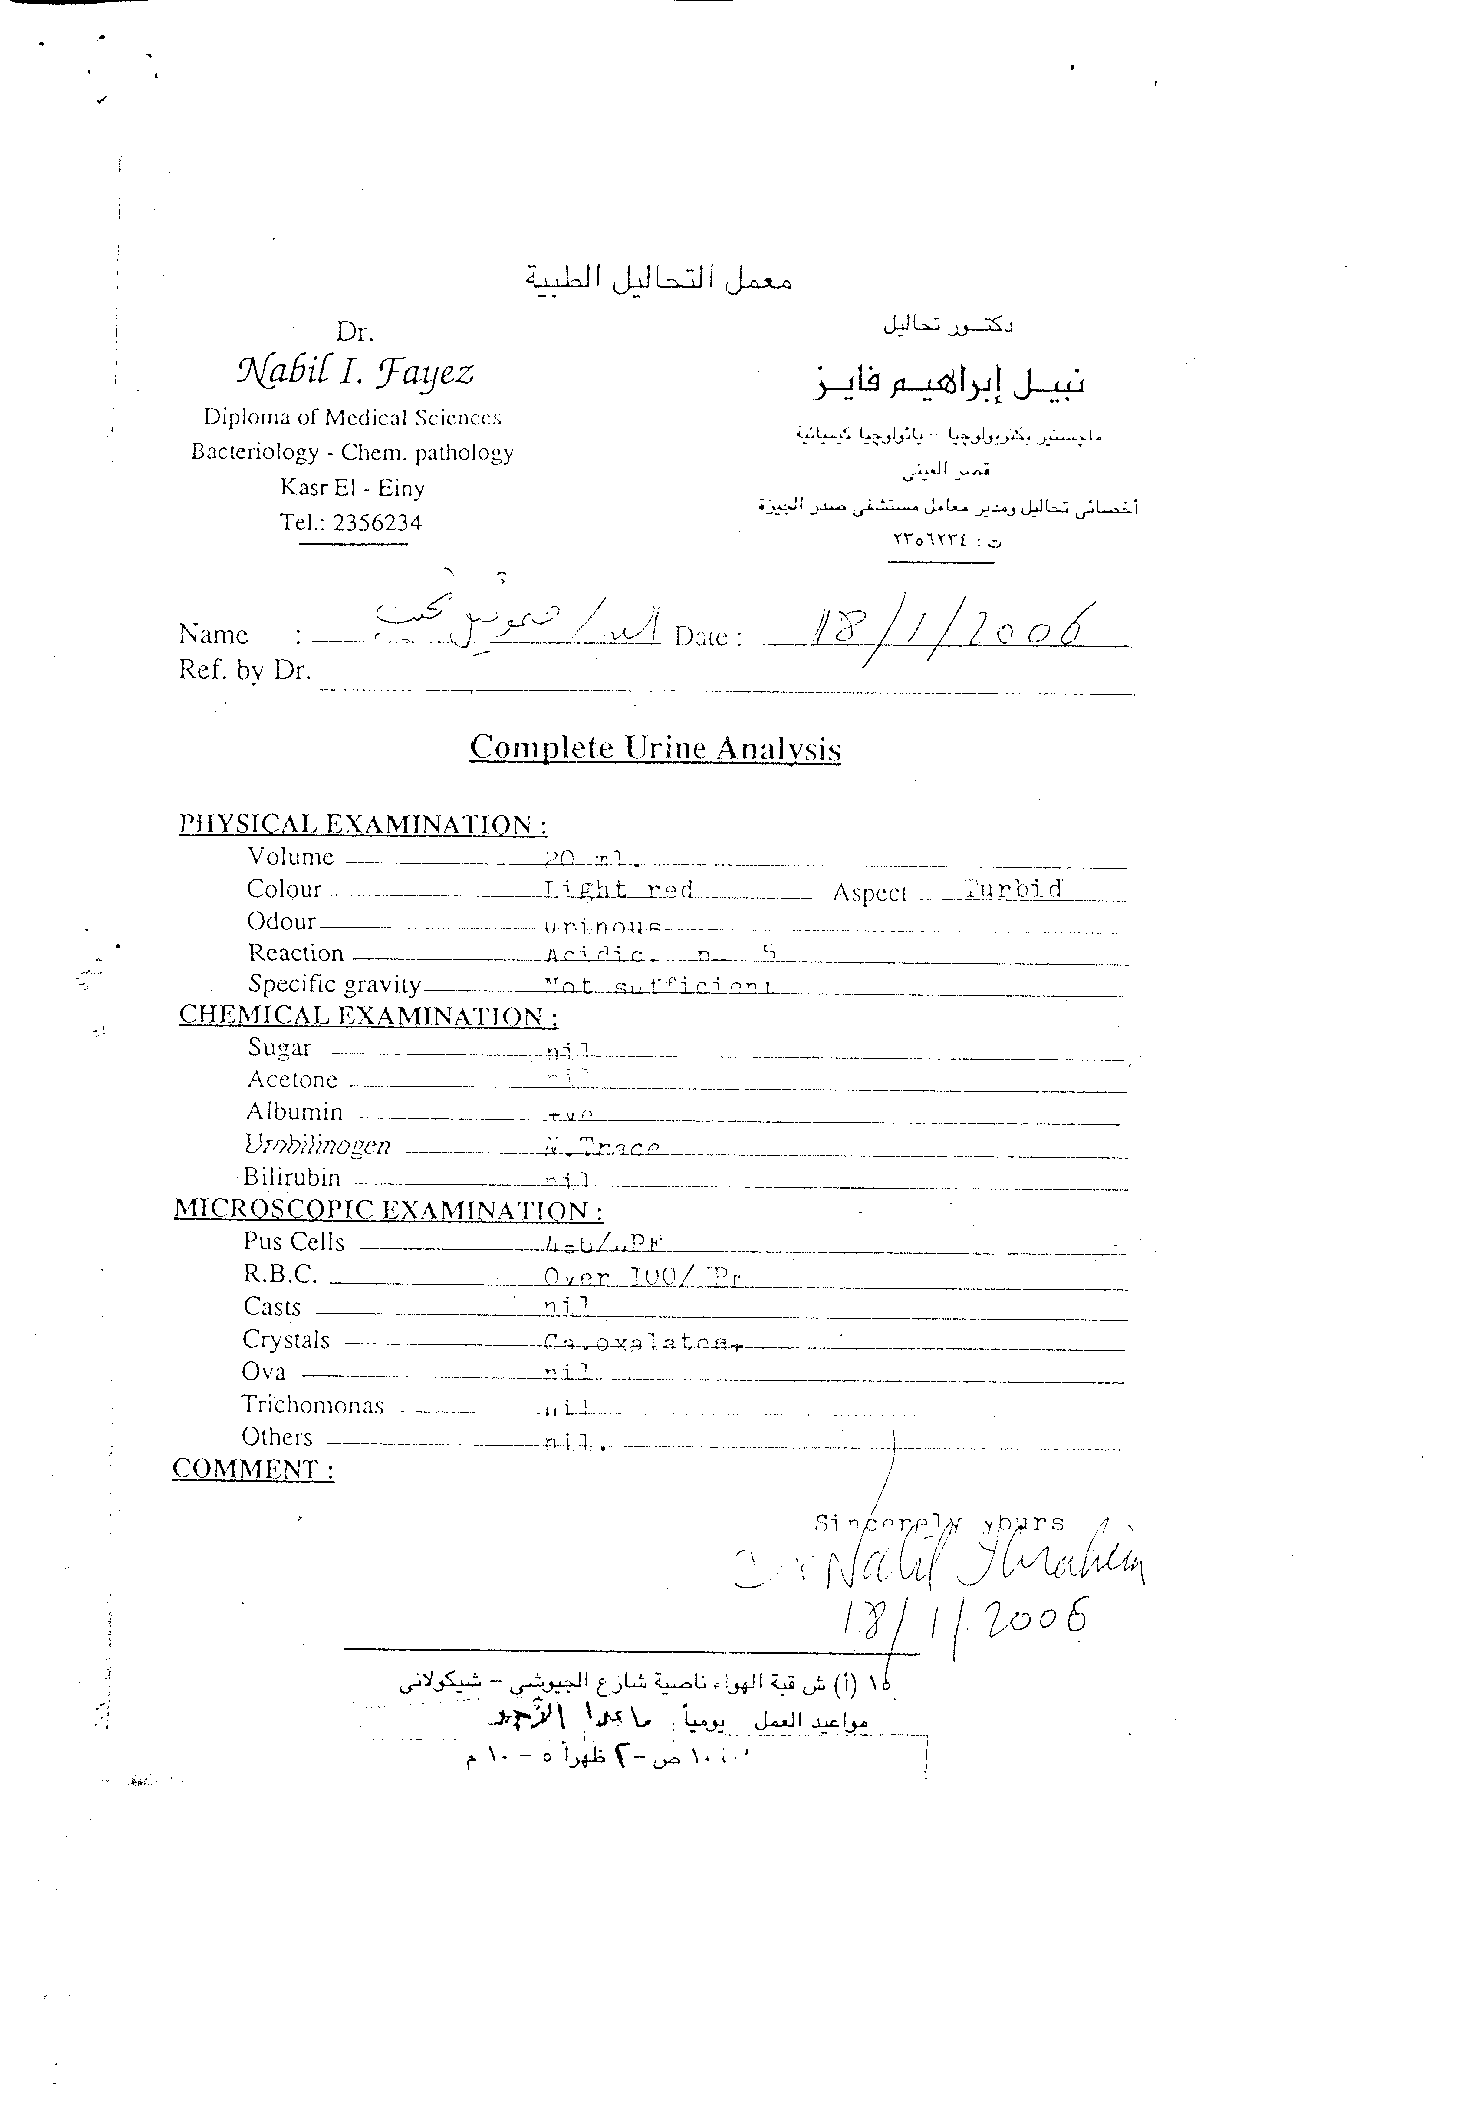

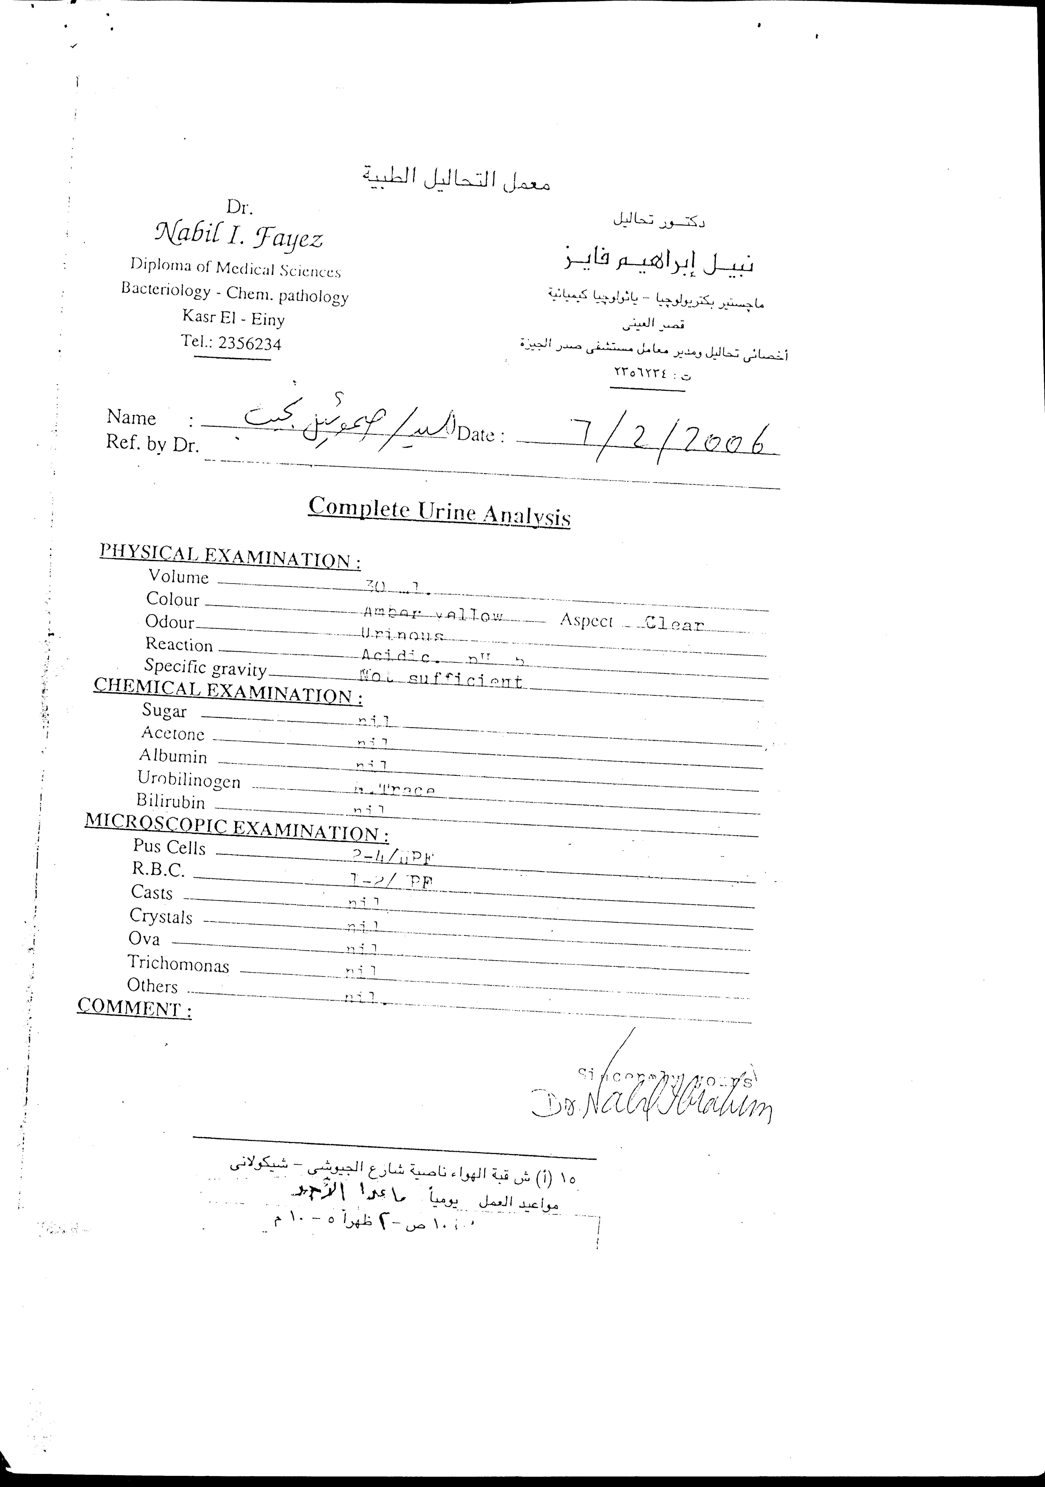

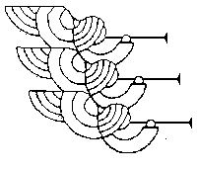
وليعرفوك كما عرفنا نحن: أن لا إله
إلا أنت يا رب.

(سى36: 5)

السيدة/ هـ . ع … الأقصر, تقول:
 بدأت علاقتي بالقديس الأنبا مكاريوس منذ أن كنت طالبة بكلية الآداب بقنا فقد كنا أنا وصديقاتي نذهب دائماً إليه بالمزار وكانت صلواته وبركاته خير معين لنا في غربتنا, وبعد تخرجي تزوجت وانقطعت علاقتي بالقديس وبعد عدة سنين أحضر لنا أحد أقاربنا كتاب معجزات للقديس الأنبا مكاريوس وزيت وصورة بركة له وفي هذه الأثناء مرضت ابنتي البالغة من العمر سنتين ونصف وأصيبت في شتاء 2005م بالعديد من أدوار البرد المتكررة وفي نهاية فصل الشتاء لاحظنا عليها إنها لا تشترك معنا في الكلام وعندما دققنا اكتشفنا إنها لا تسمع إلا إذا تكلمنا معها بصوت مرتفع جداً.. فقلقنا جداً عليها وذهبنا بها سريعاً إلى الدكتور وفي الحقيقة كان أمامي اختيارين أما أن أختار أساتذة يحضرون من القاهرة أو أن أختار دكتور من الأقصر ولكنني اخترت الدكتور الذي من الأقصر وذلك من أجل اسمه لأنه يدعى د./ مكاريوس فوزي أخصائي أنف وأذن وحنجرة وذلك من عشمي في القديس الأنبا مكاريوس لأنني طلبته لكي يشفي ابنتي وبالفعل ذهبنا للدكتور وقال لنا إن أدوار البرد المتكررة تسببت في حدوث ارتشاح في الأذن الوسطى وهناك مياه على طبلة الأذن وهي التي تعوق السمع وعلاجها محتاج لمدة طويلة وإذا لم تستجيب للعلاج سنقوم بإجراء عملية لسحب المياه.. الأمر الذي أحزننا جداً فالطفلة صغيرة على أن تبدأ في هذه المعاناة وأعطانا العلاج المناسب لمدة عشرة أيام ثم عشرة أيام أخرى ولذلك لم نجد لنا معين سوى أبينا الأنبا مكاريوس فقد كنت أدهن لها بالزيت بل أقطر لها في أذنها بالقطارة وكلي إيمان بأن القديس سوف يتحنن عليها وكانت كلما آلمتها أذنها تمسك بكتاب القديس وتضعه على أذنها فيزول الألم وتستطيع النوم مما جعلها كطفلة تربط بين الأنبا مكاريوس وتخفيف الألم فارتبطت به جداً وقررنا أن نذهب لزيارة القديس في مزاره بقنا فكنت أقول له: "اشفي بنتي وإحنا نحضر لنشكرك.. تعال أنت الأول قبل ما نأتي إليك" وبعد يومين لاحظنا تغيراً كبيراً عليها فذهبنا فى الحال للمزار له لنشكر القديس وبعد رجوعنا ذهبنا بها إلى د./ مكاريوس الذي أكد لنا بأن الطفلة أصبحت طبيعية ولا توجد مياه على الأذن وهذا ببركة صلوات حبيبنا القديس الأنبا مكاريوس.
وتقول أيضاً ..
 عندما كان ابني يبلغ من العمر خمس سنوات ونصف كان ينطق حرف "الراء" "لام", وفي البداية لم يكن هذا الأمر يمثل لنا مشكلة ولكن مع تقدمه في العمر بدأت أقلق وكنت أحاول معه كثيراً لتصحيح النطق ولكن دون نتيجة.. ففكرت في الذهاب إلى دكتور "مخاطبة", وفي يوم سألني طفل صغير قريب لنا: "ليه يا تانت مش بتحطي على لسانه زيت الأنبا مكاريوس علشان يتكلم كويس" فوعدته بأن أفعل ذلك على حسب إيمانه ولكنني نسيت الأمر إلى أن جاء ابني ينطق كلمة بالراء فتذكرت وعدي بوضع الزيت.. فبدأت أضع كل يوم على لسانه قبل النوم وبالفعل بدأ إبني ينطق الراء سليمة.. وإلى الآن كل يوم في تحسن ولو يوم نسيت أن أضع له الزيت يفكرني.. وأصبح القديس شفيع أسرتنا كلها وكل يوم يزيد ارتباطنا به.
بركة صلواته المقدسة تكون معنا آمين.

لأنك فرحتنى يا رب بصنائعك. بأعمال يديك أبتهج.
ما أعظم أعمالك يا رب! وأعمق جداً أفكارك.

(مز 92 : 4 - 5)
السيدة/ أم فادي ... تقول:
 هاجر ابني إلى كندا.. وقبل أن يسافر حدثت معه معجزة عظيمة صنعها معه القديس الأنبا مكاريوس فقد كان يعمل بإحدى الشركات وبعد فترة بدأ يشتكي من آلام شديدة في كل جسمه فتردد على الكثير من الأطباء ولكن دون فائدة فلم يستطع أحد أن يشفيه من آلامه.. وفي يوم طلبت القديس الأنبا مكاريوس ثم نمت وأنا حزينة على ابني من أجل الآلام التي يعانيها.. فرأيت القديس في حلم يعطيني في يدي 23 برشامة بلون أبيض وقال: "خذي أعطي له دول 23 برشامة" ثم صحوت من نومي, وشاءت إرادة الله أن يختلف مع صاحب العمل بعد 23 يوم بالضبط ثم يتجرأ ويقدم استقالته ويترك الشركة وبعد ما ترك هذا المكان شُفيَّ تماماً ولم يمر سوى أربعة أيام إلا ويحصل على وظيفة "مُبرمج كمبيوتر" بالتليفزيون بمرتب 1200 جنيه وعادت إليه صحته ونشاطه وكأن شيئاً لم يكن.
بركة صلوات القديس العظيم الأنبا مكاريوس تكون معنا آمين.


لا ينبغى أن نمل فى صلاتنا حتى ولو طالت بنا السنون
وحتى ولو كانت طلبتنا مستحيلة فى أعين الناس جميعاً.

(القديس باسيليوس الكبير)
السيدة/ ا . ش . ا … الغردقة/ البحر الأحمر, تقول:
 أعاني من التهاب شديد بالجيوب الأنفية منذ ما يقرب من عشرين عاماً.. ذهبت إلى الكثير من الأطباء ولكن دون جدوى, ذهبت إلى مزار القديس الأنبا مكاريوس وطلبت منه أن أرتاح من التعب الذي أنا فيه.. وبعدها انتابني ألم شديد وتنميل في رأسي فذهبت إلى الطبيب الذي طلب مني عمل أشعة مقطعية على المخ وكانت المفاجأة الكبرى لقد وجدت الطبيب يقول لي: "من قال لك أن عندك جيوب أنفية" فاندهشت جداً لأنني أعاني منها منذ سنين طويلة وبالفعل زالت كل آلامي وأتعابى فشكراً للرب يسوع والقديس الأنبا مكاريوس.
بركة صلواته المقدسة تكون معنا آمين.
الصلاة هى مفتاح السماء بقوتها تستطيع كل شئ.

(القديس أغسطينوس)

المهندس/ ص. ل. ش … شبرا/ القاهرة, يقول:
أروي لكم معجزتين حدثتا معي مع ابنتي ايريني وابني مينا المعجزة الأولى بدأها معي القديس أبونا عبد المسيح المناهري وأنهاها القديس الأنبا مكاريوس والثانية بدأها القديس الأنبا مكاريوس وأنهاها أبونا عبد المسيح المناهري والقديس الأنبا صموئيل المعترف وهما كالتالي:
 مر على زواج ابنتي ايريني سنتين ولم ترزق بنسل وفي نفس الوقت لم تترك أي فحوصات أو تحاليل أو أشعات هي وزوجها إلا وعملوها وكانت النتيجة أنه ليس بالزوجين أي مانع للإنجاب, فذهبنا في شهر أبريل 2004م إلى كنيسة أبونا عبد المسيح المناهري بالمناهرة وصلينا فشعرنا بسلام وأن الله سوف يستجيب لنا بصلوات قديسه وبعد مرور أقل من سنة من زيارتنا تم الحمل في توأم.. ولما جاء وقت الولادة كنت في زيارة القديس الأنبا مكاريوس بالكنيسة المرقسية بقنا وكان يوافق ذكرى نياحته في 3/2/2006م فطلبت منه في المزار أن يكون مع ابنتي في ولادتها وأن يحفظ الطفلين بصحة جيدة لأنه قد تقرر أن تكون الولادة بالقيصرية وبعد الزيارة بثلاثة أيام أي يوم 7/2/2006م تمت الولادة بمستشفى النسيم بأسيوط وأعطانا الله فيلوباتير وماريا وكانوا "بالحضَّانة" حتى الصباح وفي اليوم التالي اصطحبتهم معي إلى المنزل وهما الآن بصحة جيدة.
ويقول أيضاً ..
 في نفس يوم زيارتي للقديس الأنبا مكاريوس في يوم 3/2/2006م صليت وطلبت منه أن يتدخل لحل مشكلة الإعفاء الضريبي لصيدلية ابني د./ مينا حيث أنه حصل علي قرض من الصندوق الاجتماعي لفتح صيدلية بحدائق القبة بالقاهرة ومن حقه حسب القانون الإعفاء من الضرائب لمدة خمس سنوات ولكن كان هناك موظفان قد وضعوا العراقيل في عدم إعطاء ابني الإعفاء لصيدليته بالرغم من أن الصندوق الاجتماعي أرسل خطاباً إلى مأمورية الضرائب بتأييد ذلك.. وظلت رحلتي مع الضرائب منذ 10/5/2005م حتى تاريخ اليوم 19/3/2006م أي رحلة عذاب طيلة هذه الأشهر, وفي يوم 17/3/2006م ذهبت في رحلة مع كنيسة الشهيد أبي سيفين بحدائق القبة إلى كنيسة القديس أبونا عبد المسيح المناهري وصليت أمام جسده أن يحل مشكلة الضرائب وفي العودة ذهبنا إلى دير القديس الأنبا صموئيل المعترف وطلبت منه أيضاً.. وبعد يومين من الرحلة أي في 19/ 3/ 2006م وهو يوم الأحد الموافق عيد الصليب حضرت القداس بكنيسة الملاك ميخائيل وطلبت شفاعته ثم ذهبت لتقديم الأوراق بمأمورية الضرائب وعند دخولي رشمت الصليب وذهبت إلى المدير العام مباشرةً فوجدت عنده الموظفين المعاندين فشرحت الموضوع للمدير وطلبت منهما أمامه أن يعطياني جواباً بالموافقة أو بالرفض حيث أن لي عشرة أشهر لم يتم الرد علىَّ وأنا في عذاب مع البيروقراطية.. فأخذ الموظفان فى المناورة وطلبا مهلة للدراسة والرد. ولكن ظهر عمل الله إذ صرخ المدير فيهما بضرورة حل الموضوع فى نفس اليوم وقال: "الأستاذ مش ها يمشي من مكتبي إلا ومعه الموافقة بالقبول ويُكتب ذلك ويُختم في البطاقة الضريبية للصيدلية". والعجيب أن أحد مديري الأقسام تطوع بنفسه أن يأخذ الملف ويستدعي موظف المراجعة من منزله ليحضر ويعمل المذكرة وكان يذهب معي على المكاتب المختلفة لينهي الإجراءات والتوقيعات وحتى مع اعتراض زملاءه لكن كنت في داخلي فرحان جداً بصليب مخلصي يسوع المسيح وفرحان أيضاً بكوكبة الشهود السيدة العذراء والملاك ميخائيل وأبي سيفين ومار جرجس ومار مينا والبابا كيرلس والأنبا صموئيل المعترف وأبونا عبد المسيح المناهري وأبي القديس النوراني الأنبا مكاريوس.
بركتهم المقدسة تكون معنا آمين.



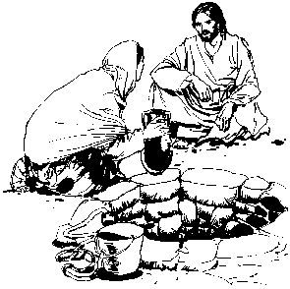
أيها الطبيب الذى مجاناً أتى مداوياً. ضمادك يتفاضل فىَّ
(مار يعقوب السروجى)

الابنة/ م. س. ت … قنا, تقول:
 في شهر ديسمبر 2005م شعرت بألم شديد في أسفل البطن من الجهة اليسرى فكنت أتألم كثيراً في أي حركة وكذلك عند المشي والجلوس والنوم على نفس الجهة وكذلك شعرت بثقل شديد في الناحية اليسرى ولكنى خجلت أن أذهب إلى الطبيب.. ففكرت أن أضع صورة لأحد القديسين في مكان الألم فرأيت أمامي صورة القديس الأنبا مكاريوس وصورة بحنوط للشهيد البطل مار جرجس وكذلك الشهيدة دميانة فقلت في داخلي: "الأنبا مكاريوس مش بيعمل معي حاجة" فأخذت صورة الشهيد البطل مار جرجس وصورة الشهيدة دميانة ووضعتهم داخل ملابسي على مكان الألم وطلبتهم من أجل شفائي وفي اليوم التالي لم يحدث أي تغير فالألم ما زال كما هو.. ففكرت أن ذلك بسبب الفكر الذي دار بداخلي من جهة القديس فقررت أن أدهن نفسي بزيت القديس ثلاث أيام متتالية حيث أنني قرأت الكثير من معجزات القديس التى حدثت مع أشخاص كانوا يدهنون من الزيت ثلاث أيام متتالية ثم تحدث المعجزة فوعدته أن أكتب المعجزة إذا حدثت معي وتم شفائي دهنت يومين واليوم الثالث دهنت وذهبت للنوم واستيقظت في الصباح لأجد كمية من الدم في ملابسي ولا أشعر بأي ألم نهائياً وكأن شيئاً لم يحدث ففرحت جداً بعمل القديس معي الذي شككت فيه أولاً ولكنه أخجلني بعمله معي, ربنا لا يحرمنا من بركة صلواته المقدسة. بركة صلواته وتضرعاته لأجلنا التى تحفظنا كل أيام غربتنا على الأرض آمين.


(مار اسحق السريانى)

الدكتورة/ س. م. ش ... القاهرة, تقول:
 لم أكن أسمع عن القديس الأنبا مكاريوس أسقف قنا السابق إلى أن حدثني عنه وعن بركته وبعض معجزاته زميل لي في العمل وهو من مدينة قنا وأحضر لي كتاب من كتب معجزاته فقرأته جيداً أكثر من مرةٌ, وقد حدثت مشكلة كبيرة خاصة بزميلة لنا في العمل وهي شابة في بداية حياتها العملية وكنا جميعاً قد فقدنا الأمل في حل مشكلتها وكنت أعتبرها كإبنة لي وأُحمِّل نفسي مسئوليتها فأخذت معي الكتاب إلى العمل وطلبت منه أن يحل هذه المشكلة وتشفعت به وبالشهيد البطل مار جرجس والشهيد العظيم أبي سيفين فتمجد الرب بصلاة وشفاعة جميع القديسين.. ومن تلك اللحظة بدأت أفكر في زيارة مزار القديس في قنا وأخذ بركته وفعلاً اتفقنا نحن ثلاث خادمات وقمنا بالسفر إلى قنا وزرنا مزار القديس وأخذنا بركته بعد القداس وعدنا إلى القاهرة في نفس اليوم وفي محطة القطار بقنا انتظرنا القطار حوالي نصف ساعة وكان متأخراً عن ميعاده وبعد أن وصل القطار إلى المحطة ركبنا من الباب الذي أمامنا مباشرةً وسرنا بداخل القطار من عربة إلى أخرى حتى وصلنا إلى العربة التي بها أرقام المقاعد الخاصة بنا وجلسنا ننتظر قيام القطار ولكنه ما زال واقفاً فاندهشنا لذلك كيف يأتي متأخراً عن ميعاده ثم يقف كل هذا الوقت وفجأة اكتشفت إحدانا أنها نسيت حقيبة يدها على الأريكة التي على رصيف المحطة وبها مفاتيح شقتها ومبلغاً كبيراً من المال وفقدت الأمل في أن تعثر عليها ثانياً.. ولكنني بإيمان قلت لها: "قولي يا أنبا مكاريوس والحقيبة ترجع.. مش معقول أول مرة نزوره ويرجعنا زعلانين" فأسرعت الخادمة الثالثة بالنزول من القطار مسرعة ومتوجهة إلى حيث كنا نجلس وإذ بها تفاجأ بأن أحد الشباب يمسك بالحقيبة ويبحث عن صاحبتها فأخذتها منه وشكرته وركبت القطار وما أن وضعت قدمها حتى تحرك القطار فقد أوقف القديس القطار بالرغم من تأخره إلى أن تسترد زميلتنا في الخدمة حقيبتها سليمة ولم ينقص منها شيئاً وكان هذا في الصوم الكبير عام 2005م.
 بعد عيد القيامة بأسبوع فوجئت بورم مفاجئ والتهاب في ضرسي وخراج، مما أثر على منظر وجهي ولم أكن أستطيع الأكل وبدأت في استعمال بعض الأدوية الشراب ومضادات الحساسية والمضمضة ولكن دون جدوى وكنت أتشفع بالشهيد أبي سيفين والقديس الأنبا مكاريوس وقد اقترحت علىَّ إحدى زميلاتي في العمل وهي طبيبة أسنان تغيير المضاد الحيوي إلى نوع أقوى وتدخل جراحي بالنسبة للخراج.. ولكن لم أوافق على رأيها حيث أنني أعاني من حساسية من معظم أنواع التخدير وهذا يشكل مشكلة كبيرة جداً بالنسبة لي وكنت على هذا الحال أربعة أيام وفي اليوم الخامس دهنت مكان الورم بزيت الشهيد أبي سيفين وزيت القديس الأنبا مكاريوس وقلت له: "أرجوك تتصرف قبل الليل بأي طريقة وتشفيني" وفي خلال هذه الفترة كلها كنت ممسكة بصورة البابا كيرلس أثناء نومي وبعد أن دهنت بالزيت هممت بالخروج من حجرتي فأحسست بجسم صلب صغير تحت قدمي وشيئاً يَشُكني في قدمي وإذ بي أفاجئ بأن الذي يَشُكني ضرسي التالف بجدره فلم أفهم أي شيء ولكنني تعجبت من أين أتى هذا الضرس؟ وما الذي وضعه تحت قدمي؟ ولكن ما زال الورم موجوداً إلى أن جاء المساء وعاتبت القديس: "اليوم فات ولم تشفيني" وكان ذلك حوالي الساعة 12 مساءاً وقلت له: "دي أول مرة أطلب منك حاجة لنفسي" ثم نمت حوالي الساعة الواحدة بعد منتصف الليل وما هي إلا بضع ساعات واستيقظت في الساعة الخامسة صباحاً وكنت سليمة تماماً ولا أثر للورم بعد أن كنت لا أستطيع الأكل أو حتى الكلام فكيف حدث ذلك في خلال أربعة ساعات فقط ومن الناحية الطبية معروف أن الورم يزول تدريجياً وليس فجأة كما حدث معي وكذلك أن الأعراض تخف تدريجياً ولكنها صلوات القديس الأنبا مكاريوس الذي استجاب لي كما طلبت منه فلم يبدأ صباح اليوم التالي إلا وأنا سليمة تماماً. بركته المقدسة تكون معنا آمين.
لك المجد أيها الطبيب الحقيقى الذى جبر
المنكسرين بأدويته الشافية

السيدة/ ج. ص. ع … سوهاج, تقول:
 في أحد الأيام خرجت لقضاء بعض الأمور الخاصة بإحدى قريباتي وتركت ابني البالغ من العمر سنة وتسع أشهر مع والدتي بالمنزل وكانت هذه الليلة إحدى ليالي تسابيح كيهك, وعند عودتي وجدت أخي يجري علىَّ وهو يحمل إبني ملفوفاً بالبطانية ففزعت جداً وعلمت منه بأنه وقع على ذراعه وكتفه الأيسر وانكسر فأخذته منه وأخذت سيارة بسرعة للذهاب إلى أي طبيب عظام وكان معي في حقيبتي ثلاثة أجزاء من شرائط معجزات القديس الأنبا مكاريوس فأخرجت شريط منهم ومررت به على ذراعه وكتفه الأيسر وأخذت أطلب من القديس طوال الطريق وأقول له: "وغلاوة الست العذراء عندك اشفي ابني والدكتور يقول لا يوجد كسر أو شرخ لا في ذراعه ولا في كتفه.." وقلت له أيضاً: "يا أنبا مكاريوس أنت عملت معجزات كثيرة وكبيرة.. اعمل مع ابني معجزة وأنا سوف أكتبها لك وسوف أرسلها لك في المزار في قنا" وطلبت شفاعة الست العذراء لأن كل الكنائس كانت قد بدأت في تسابيح كيهك ونذرت نذراً للست العذراء والأنبا مكاريوس لكي يتمجد الرب مع ابني, وبعدها لم أجد أي طبيب عظام فتذكرت أنه يوجد طبيب عظام شماس في الكنيسة وحالياً هو في التسبحة فذهبنا الكنيسة وأرسلنا له فخرج وكشف على الولد في مكتبة الكنيسة وقال لنا: "الكوع به شعر" وطلب منا أن نذهب إليه غداً لعمل الأشعة فطلبت الأنبا مكاريوس وقلت له: "مصاريف الأشعة سوف أرسلها لك في المزار إذا تمت المعجزة وكان لا يحتاج إلى أشعات" والغريب أن الولد نام نوماً عميقاً دون بكاء أو أنين وعندما ذهبنا في اليوم التالى كشف عليه الدكتور وقال: "انه بخير ولا يحتاج لأشعات" ففرحت جداً وسألته عن ثمن الأشعة فقال لي: "انه مش محتاج لأشعة" فأعلمته بأنني سوف أرسل ثمنها لمزار الأنبا مكاريوس وبالفعل ولتأكيد المعجزة وقع ابني بعدها أكثر من عشرة مرات على نفس الذراع ولم يحدث له شيئاً. فشكرنا ربنا يسوع المسيح والست العذراء مريم والقديس الأنبا مكاريوس.
وتقول أيضاً ..
 بعدها في نفس الأسبوع حوالي الساعة 2 بعد منتصف الليل جاءت للولد نوبة بكاء هستيري ولم يحدث له ذلك من قبل فقال لي زوجي: "لا يوجد دكتور في هذه الساعة" فقلت للقديس: "إيه يا أنبا مكاريوس.. ما تكمل جميلك وتسكت الولد.." ثم وضعت صورته وصورة الست العذراء على جسم الولد وعلى بطنه فسكت ونام وفي الصباح لم يكن به شيئاً بشفاعة السيدة العذراء وصلوات القديس العظيم الأنبا مكاريوس.
بركتهم المقدسة تكون معنا آمين.
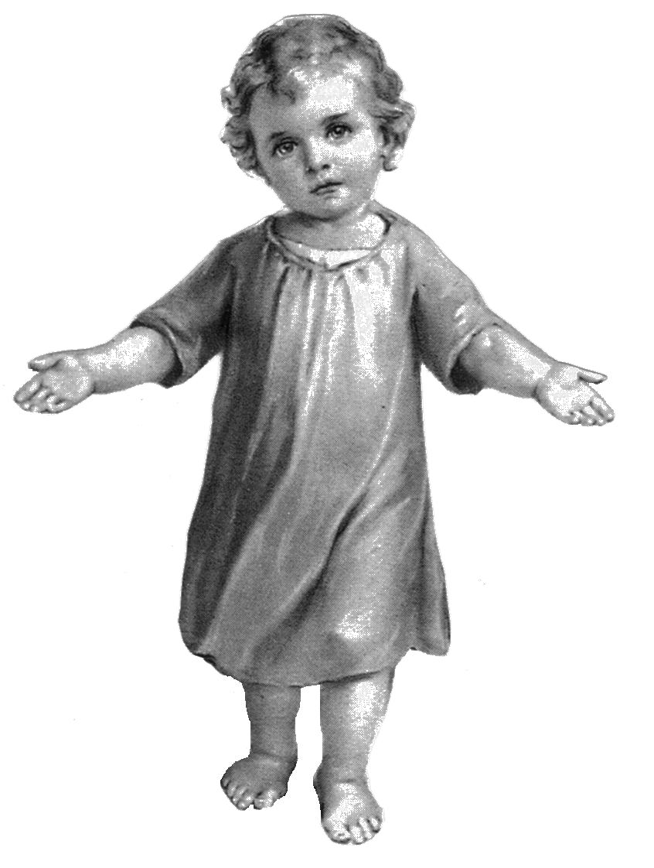

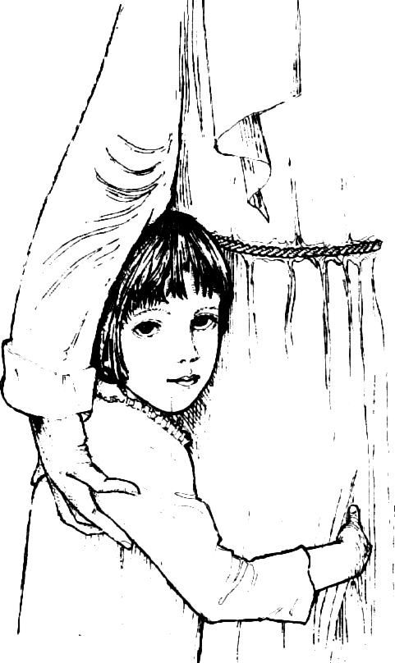
فيجعلون على الله اعتمادهم،
ولا ينسون أعمال الله

(مز78: 7)

السيد/ هاني عايد بسطا … نيو جرسي/ الولايات المتحدة, يقول:
 عرفت القديس الأنبا مكاريوس بعد الثانوية العامة عندما جاء تنسيقي إلى كلية تربية نوعية بقنا أي في بلد القديس, يبدأ عمل القديس معي في السنة الأولى في التيرم الثاني وكان هذا في عام 1997م فقد تعودت أن أذهب المزار قبل كل امتحان وكنت آخذ معي "مُلخص" لكل مادة عبارة عن أسئلة وأجوبة وبعد الصلاة أسحب ورقة أو اثنين منهما وأقرأهما في طريقي إلى الكلية وبالفعل أجد سؤال أو أكثر منهما في ورقة الامتحان وكنت أمشي على هذا النظام إلى السنة الثالثة من الكلية لأني بعدها سافرت إلى أمريكا.
 في السنة الثانية في مادة "المكتبات" كان دكتور هذه المادة مدقق من جهة الحضور في محاضراته وبالنسبة لامتحاناتها فكان يطلب الإجابة النموذجية وكانت هذه مادة القديس الأنبا مكاريوس وقبل ميعاد الامتحان بثلاثة أيام مرض اثنان من زملائنا في السكن فمكثنا بجوارهما لمدة يومين دون أن نشعر وفي ليلة الامتحان أرسل لي القديس مُلخص لهذه المادة وقد وجدته مع أحد أصدقائي من الدفعة السابقة لي فقمت بقراءته وذهبت إلى المزار ودخلت الامتحان ولكنني لم أستطع أن أجاوب إلا على سؤال واحد من ستة أسئلة.. وعند ظهور النتيجة كانت نسبتها 3 ٪ ثم ارتفعت إلى 15٪ فكنت في غاية القلق وفي ليلة ظهور النتيجة أثناء خروجي من منزلنا وجدت أحد معارفنا يقول لي: "مالك خائف ليه.. خذ صورة الأنبا مكاريوس وهو سوف يكون معك.." ففرحت جداً وبالأكثر لأنه شفيع هذه المادة التي أخاف منها وبعدها سمعت أن النتيجة ارتفعت إلى 30٪ وبفضل صلوات القديس العظيم الأنبا مكاريوس نجحت.
بركته المقدسة تكون معنا آمين.

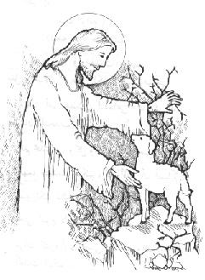
حي هو الرب الذي فدى نفسي من كل ضيق

(2صم 4 : 9)

السيد/ … قنا, يقول:
 في بداية عام 2005م وفي امتحانات نصف العام الدراسي حدث معي خطأ كبير ولكنى كنت أشعر بأن القديس الأنبا مكاريوس كان دائماً يقول لي: "ربنا يستر عليك.." وبالفعل لقد شعرت بهذه الدعوة في ذلك الوقت.. فعن طريق الخطأ تم توزيع امتحانات مادة الرياضيات الخاصة بالصف الخامس الابتدائي والذين من المفترض أنهم سوف يمتحنون في اليوم التالي على طلبة الصف الرابع ووجدنا عدد تلاميذ الصف الخامس أقل من الصف الرابع فأرسلنا لماكينة التصوير لتصوير الامتحان بالعدد الناقص فإذ بالتلاميذ يكتشفون إن المادة مختلفة ولم يدرسوها.. فاكتشفنا الخطأ الذي حدث وأدركنا أن المظروف الذي تم توزيعه كان خطأ. فقمنا بسرعة بجمع الأوراق وتشفعنا بالقديس الأنبا مكاريوس وبالفعل لم يكن أحد قد كتب فى الأوراق سوى ورقتين فقط, فقد كانت يد الرب ودعوة القديس لنا بالستر واضحة معنا وبالفعل ربنا ستر علينا وحتى في اليوم التالي لم يدرك أحد هذا الخطأ ومر الموضوع بسلام بفضل صلوات القديس الأنبا مكاريوس.
بركته المقدسة تكون معنا آمين.


طيب هو الرب للذين يترجونه للنفس التى تطلبه

الاسم/ ص. ن. ر … سوهاج, تقول:
 تبدأ معرفتي بالقديس الأنبا مكاريوس عندما كنت أذهب في رحلات الأديرة لزيارة مزاره بقنا, وتعرفت عليه أكثر عندما أعطاني أحد معارفي مجموعة كتب معجزاته فقرأتها وأحببته جداً, ولقد كنت أعاني من حساسية في الصدر شديدة جداً لا أقدر معها على التنفس ولا حتى أن على بذل أقل مجهود فكنت أستعمل البخاخة والتي لا أستغنى عنها أبداً, وبعدما قرأت كتب معجزات القديس طلبت منه بدموع أن يشفيني ولقد استجاب لي فمنذ شهر 8/ 2005م وحتى كتابة المعجزة لم أشعر بأي ألم في صدري ولا أقل احتياج للبخاخة وذلك ببركة صلوات القديس العظيم الأنبا مكاريوس.
بركته المقدسة تكون معنا آمين.
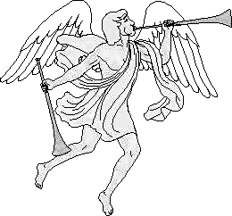
أغني للرب لأنه أحسن إلي
(مز 13 : 6)

السيدة/ ا. ع. د … قنا, تقول:
تعودت كلما تقابلني مشكلة أذهب إلى مزار القديس الأنبا مكاريوس أشكوها له وبعد ذلك تحل المشكلة فوراً.
 أعمل منتدبة بمصلحة حكومية تابعة للحكم المحلي ولظروف عائلية ألغيت انتدابي عن طريق أخذ تأشيرة من محافظ قنا السابق ولكن بعد أن تم إلغاء الانتداب دخلت في مشكلة صعبة واضطهادات في عملي الجديد لأنني كنت أرغب في إدارة معينة ولكنني فوجئت بنقلي إلى مجلس مدينة قنا دون رغبتي.. فذهبت إلى المزار ووضعت ورقة هناك كتبت بها مشكلتي وأخذت أصلي بإيمان حتى يتدخل القديس ويحلها.. وبعدها ذهبت مرة أخرى للسيد المحافظ ففوجئت به يأخذ طلبي دون أي طلبات أخرى ويعطيني موافقة بالرجوع إلى عملي التابع للحكم المحلي وعندما عدت مرةً ثانية كانت مفاجأة لشئون العاملين برجوعي فعاملوني معاملة سيئة ووضعوني في مكان سيئ للغاية فتعبت نفسياً.. وذهبت إلى المزار ووضعت هناك ورقة أطلب فيها إرشاد القديس لي ودهنت نفسي بزيت القديس الأنبا مكاريوس ودخلت مرة أخرى بطلب للسيد المحافظ وأنا في داخلي أطلب القديس وبالفعل وافق المحافظ على رجوعي مرة أخرى للمصلحة الحكومية التي كنت أعمل بها ولكن عند عودتى كتب رئيسي في العمل أن المصلحة ليست في احتياج لي وعليَّ بالعودة لعملي الذي كنت أرغب فيه ورفض بإصرار عودتي للعمل.. فطلبت من القديس أن يتدخل وفي الحال تغير قلبه وهدأ ووافق على استلامي العمل.
فشكراً للرب الذى تمجد معي ببركة صلوات القديس الأنبا مكاريوس.
وتقول أيضاً ..
 في أثناء تلك المشاكل ارتفع ضغط الدم عندى وأحسست بثقل في ذراعي الأيسر وكنت لا أقدر أن أمسك به شيئاً فدهنته بزيت القديس وذهبت إلى المزار وأمسكت بالستر الذي في مدخل المزار ووضعته على ذراعي وبمجرد عودتي للمنزل زال الألم نهائياً.
بركة القديس الأنبا مكاريوس تكون معنا آمين.
وتقول أيضاً ..
 كذلك ابنتي عندما تشكو من أي ألم فمجرد دهانها بالزيت تشُفى تماماً, بركة القديس الأنبا مكاريوس تكون معنا آمين.

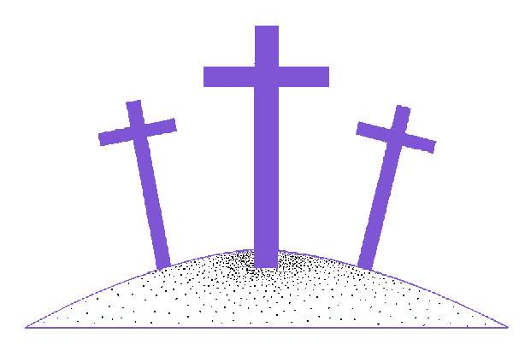

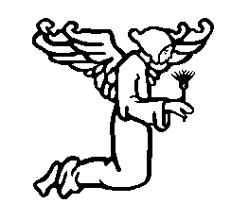
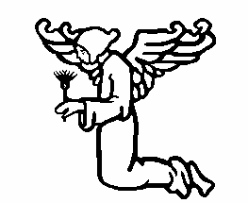
أيها الرب إله الجميع، ارحمنا وانظر إلينا وأرنا نور مراحمك
(سي 36: 1)

السيدة/ ا. ل. ب … قنا, تقول:
 أعطاني الله ولدين أحدهما 6 سنوات والآخر سنتين, مرض ابني الأصغر وارتفعت درجة حرارته وبدأ في الكحة فأعطيته خافض للحرارة ومضاد حيوي وعندما بدأ في التحسن انتقلت العدوى إلى أخوه الكبير فأعطيته الأدوية ولكن لم تنخفض حرارته وأصيب الصغير مرة أخرى.. فاحترت جداً وبدأت أتشفع بالقديس الأنبا مكاريوس وكان ذلك اليوم موافق ذكرى نياحة القديس 3/2/2006م فذهبت إلى الكنيسة وأخذت البركة وطلبت منه بلجاجة أن يشفي أولادي لأنني بدأت أشعر أنا أيضاً ببدء العدوى وكذلك والدتي فأحسست بأن البيت كله قد أُصيب بالأمراض فتضرعت إلى القديس أن ينزع عنا المرض وأن تنخفض درجة حرارتهم دون إعطائهم مضاداً حيوياً، وفعلاً بدأ الجميع في التحسن وانخفضت درجة حرارتهم وإمتلأ المنزل بالسلامة والصحة والطمأنينة بصلوات القديس العظيم الأنبا مكاريوس.
بركته المقدسة تكون معنا آمين.


أى بركة وأى تسبيح وأى شكر نستطيع أن نكافئك
أيها الرب إلهنا محب البشر

دكتورة/ … إحدى محافظات الدلتا, تقول:
 تعرفت على القديس الأنبا مكاريوس من خلال ذهابي إلى مزاره في رحلة إلى أديرة الصعيد ولكن لم أكن أعرف عنه سوى أنه تنيح أثناء القداس الإلهي, وبعد ذلك حصلت على الجزء الثاني من كتب معجزاته وعند قراءتي له تعلقت به كثيراً وتمنيت لو كنت تقابلت معه بالجسد, وبعد زواجي بفترة طلبت من الله وتشفعت بالسيدة العذراء وأخذت من زيتها المقدس من كنيسة "إبيار" لكي يعطيني الرب نسلاً. ثم وقع في يدي كتاب معجزات القديس الذي كنت قد أنهيته من قبل فقرأته مرة أخرى وتشفعت به من أجل أن يرزقني الله بالنسل.. وبالفعل حدث الحمل ولكن لضعف إيماني تشككت في ثبوت الجنين فصليت وطلبت علامة من القديس وفتحت الكتاب فوجدت أمامي عبارة قالها القديس لإحدى السيدات التي طلبت منه أن الرب يثبت لها الجنين فقال لها: "اللي قبل الدعوات وأعطاكِ الجنين قادر أن يثبته" فشعرت بأن هذه العبارة هي لي.. فاطمئن قلبي وتعزيت بها وأنا الآن في شهري الثاني (عند كتابة المعجزة).
بركته المقدسة تكون معنا آمين.
وتقول أيضاً ..
 أثناء وجودي في المطبخ سقط زيت مغلي على يدي فصرخت بأعلى صوتي: "يا أنبا مكاريوس" ورشمت يدي بعلامة الصليب وفي الحال شُفيت.
وتقول أيضاً ..
 ذات يوم وقع علىَّ بالظلم "جزاء" ثلاثة أيام فتشفعت بالسيدة العذراء والقديس أن يتدخلوا في هذا الموضوع وبالفعل قام المدير برفع الجزاء من تلقاء نفسه ففرحت وشكرت السيدة العذراء والقديس الأنبا مكاريوس من أجل شفاعتهم وصلواتهم من أجلي,
بركتهم المقدسة تكون معنا آمين.
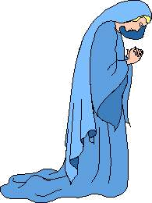
اقض لي يا الله، وخاصم مخاصمتي مع أمة غير راحمة،
ومن إنسان غش وظلمٍ نجني. لأنك أنت إله حصني.

(مز43: 1، 2)

السيدة/ ف. س. ب … دشنا, تقول:
 أعمل بمدرسة دشنا الثانوية الصناعية وحدثت معي هذه المعجزة بصلوات القديس الأنبا مكاريوس وهي أن رئيسة القسم في عملي لا تحبنى وتضطهدني وتظلمنى كثيراً.. فأعطتني جدول الحصص وقمت بتدريسه لمدة شهرين وبعدها غيرت لي الجدول وأعطتني آخر يبدأ من الساعة الثامنة صباحاً وحتى الساعة الخامسة مساءاً أي نصيبي القانوني من الحصص الأساسية والتى بالأجر معاً وطلبت مني أن أوقع على هذا الجدول أو تقوم بإلغاء الحصص الزائدة لي دون كل الزملاء والزميلات فرفضت التوقيع فأحضرت لي لجنة من الإدارة التعليمية لكي تضغط علىَّ وتجبرني بأن أوقع على هذا الجدول فرفضت التوقيع أمام اللجنة فكتبوا مذكرة فيِّ بأنني أرفض التوقيع وأرسلوا المذكرة للإدارة فتقويت بنعمة ربنا يسوع المسيح وصلوات القديس الأنبا مكاريوس الذي كنت أطلبه في كل خطوة وكتبت شكوى من جهتي وذهبت بها إلى مديرية التربية والتعليم بقنا بعد أن ذهبت بها أولاً لمزار القديس ومعي كل أوراقي وشكوتي التي أطلب فيها إنصافي من الظلم الواقع علىَّ وبعد أن أخذت البركة توجهت إلى المديرية فوجدت أمامي مدير المديرية فقدمت له أوراقي وشكوتي فوقع عليهم وأعادني إلى إدارة دشنا وهناك دخلت إلى مدير الإدارة الذي أرفق الشكوى مع المذكرة وأرسل لي محققاً بالمدرسة ولكن بفضل صلوات القديس كانت كل الأسئلة والأقوال في صفي وأنصفني القديس وبعد التحقيق أرسلوا لي موجهي الخاص الذي أعاد لي جدولي الذي كنت اعمل به أولاً وأضاف لي حصص الأجر الإضافية مثل زميلاتي ففرحت جداً وشكرت القديس العظيم الأنبا مكاريوس على صلواته من أجلي أمام عرش النعمة.
بركته المقدسة تكون معنا آمين.
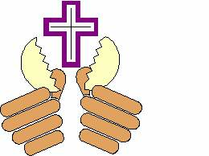


أحمد الرب بكل قلبى.
أُحدث بجميع عجائبك.

(مز 9: 1)

الابنة/ حنان بولس عبد المسيح … نجع حمادي, تقول:
 تعرفت على القديس الأنبا مكاريوس منذ أن دخلت كلية التربية قسم إنجليزي بقنا حيث أخذته شفيعاً لي في دراستي وأعطيته مادة مدخل الأدب ولكن عند امتحانها في نهاية التيرم لم أجاوب فيها وتأكدت من رسوبي في هذه المادة وكنت قد تعودت أن أضع ورقة أسئلة كل مادة في كتاب شفيعها وعند هذه المادة لم أجد ورقة أسئلتها فأحسست أنني بالتأكيد سوف أرسب فيها فصليت وطلبت القديس وبعد فترة وقبل ظهور النتيجة وجدت أمامي ورقة الأسئلة ففرحت جداً وأخذتها ووضعتها في كتاب معجزات القديس الأنبا مكاريوس وكأنه يخبرني بأنه حوَّل نتيجتي من الرسوب إلى النجاح وبالفعل نجحت في هذه المادة بتقدير جيد بالرغم من أن نسبة الرسوب فيها كانت عالية جداً في تلك السنة. أشكر إلهي الرب يسوع وأشكر القديس الأنبا مكاريوس الذي استجاب لصلاتي وتشفع من أجلي,
بركته المقدسة تكون معنا آمين.
وليبتهج ويفرح بك كل طالبيك، وليقل دائماً
محبو خلاصك ليتعظم الرب

(مز70، 4)

الابنة/ م. ا. ر … قنا, تقول:
 تعرفت بالقديس عندما كنت في الثانوية العامة, فقبل امتحان إحدى المواد وجدت صورته مع أخي فطلبت منه أن يقف معي في هذه المادة التي سوف أذهب لامتحانها. وبالفعل رجعت في ذلك اليوم مبسوطة جداً وندمت على أنني لم أطلبه من أول الامتحانات حتى ذلك اليوم وبالرغم من أنني حصلت على مجموع صغير إلا أنني طلبت منه أن ألتحق بأي كلية وبالفعل دخلت كلية التربية النوعية. وعرفت قيمته أكثر عندما ذهبت إلى إحدى صديقاتي فوجدت أقاربها من الغردقة قد حضروا لزيارة القديس بمزاره بقنا لما حدث معهم من معجزات كثيرة فشكرت الله أنني عرفت هذا القديس العظيم.
بركته المقدسة تكون معنا آمين.
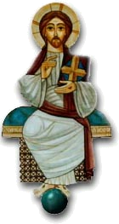

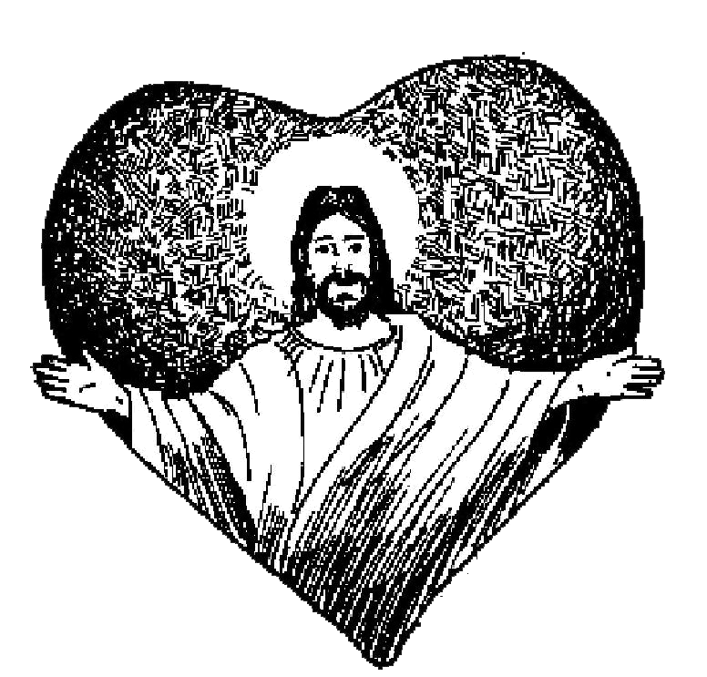
هوذا الله معين لي.
الرب بين عاضدي نفسي

(مز54: 4)

الابنة/ … قنا, تقول:
 عندما كنت بالصف الثاني الثانوي نظام التحسين اخترت المجموعة الشاملة من القسم العلمي وكان علىَّ أن أختار مادة أدبية مثل علم نفس أو جغرافيا فاخترت مادة علم النفس والأحياء وسلمت المادتان للقديس الأنبا مكاريوس ودخلت دور مايو ولكنني حصلت على درجات قليلة في هاتين المادتين فوقفت أمام صورة القديس أعاتبه وأقول له: "أنت الوحيد الذي تقدر أن تساعدني في دور أغسطس" وذلك لأنني أحسست بتقصيري في مذاكرتهما ومكثت طوال فترة التحسين أذاكر على قدر استطاعتي.. وفي يوم امتحان مادة الأحياء ذهبت إلى المزار وطلبت من القديس أن يقف معي وكانت إجابتي أفضل من دور مايو بكثير وفي يوم امتحان مادة علم النفس كنت خائفة جداً فذهبت للكنيسة لحضور القداس وبعد ذلك دخلت المزار وصليت وطلبت من القديس أن يقف معي وفي طريق عودتي إلى المنزل قبل الذهاب للامتحان تذكرت سؤال معين وحاولت أن أتذكر إجابته فلم أستطع فرجعت إلى الكتاب وحفظته جيداً وعندما دخلت الامتحان فوجئت بأنه أول سؤال وهو السؤال الإجباري فشعرت بوقوف القديس بجواري وأجبت عن باقي الأسئلة إجابات نموذجية تقريباً وعند ظهور النتيجة كانت هاتان المادتان هما السبب في رفع المجموع, أشكر شفيعي القديس العظيم الأنبا مكاريوس.
بركة صلواته المقدسة تكون معنا آمين.
أعرف تماماً أن الكبير هو الكبير فى قلبه وفى حبه
وهو الكبير فى فضائله وفى إحتماله
(قداسة البابا شنودة الثالث)

الابن/ ف. ت. ت … قنا, يقول:
 كانت معرفتي بالقديس أثناء حياته بالجسد قوية فكنا نذهب لزيارته أنا وزوجتي باستمرار منذ زواجنا وبالأكثر لأنه بارك زواجنا بحضوره وكنا إذا تغيبنا عن زيارته مدة طويلة ونذهب إليه يقول لنا: "حمد الله على السلامة من الكويت" (تعبيراً عن طول المدة) وعند نياحته لم أذهب للكنيسة لأخذ بركته وذلك بسبب إرهاقي في العمل. ومرت الأيام وكانت ابنتي الكبرى قد رسبت في الثانوية العامة فتضايقت جداً وكنت أقول: "أجيبك من فين يا سيدنا؟" وبعدها حولت ابنتي إلى التعليم التجاري, وذات ليلة رأيت القديس في حلم وكانت تقف بجواري زوجتي فقال لي القديس: "أنا زعلان منك" فأخذت أبكي فقال لي: "خلاص أنا سامحتك" فقالت له زوجتي "صلي لنا يا سيدنا" فقلت لزوجتي: "قولي له يصلي لابنتنا" فقال لي القديس: "مالها ابنتك.. ربنا معاها" وكنت ما زلت أبكي فقال لي: "أنت صغير.. أنا مش قلت لك أنا سامحتك" ثم صحوت من نومي ومرت الأيام ونجحت ابنتي في دبلوم التجارة وحصلت على مجموع عالى وكانت من الأوائل وكرمتها الكنيسة وأعطتها صورة للأنبا مكاريوس وبعدها التحقت بكلية التربية وحصلت على البكالوريوس وعينت بعقد كمدرسة بقنا ثم تزوجت وكل هذا حدث بصلوات القديس الأنبا مكاريوس وكلما تحدث مشكلة أتوجه إليه في المزار وأحكي له المشكلة فتُحل في الحال.
بركة صلواته المقدسة تكون معنا آمين.

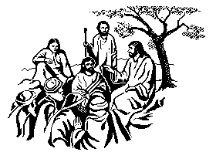

يا رب عظمت شعبك في كل شيء،
ومجدته ولم تهمله، بل كنت مؤازراً
له في كل زمان ومكان

(حك19: 20)

الابنة/ ع. ص … دشنا, تقول:
 رسبت في الثانوية العامة لمدة أربعة سنوات متتالية فحولت مسار صنايع وحصلت على الدبلوم وأكملت في معهد واستلمت عملي كمدرسة ثم صدر قرار أن النظام القديم في الثانوية العامة له فرصة أخيرة فقدمت وذاكرت ودخلت الامتحان ونجحت وحصلت على مجموع 67٪ أدبي والتحقت بكلية الحقوق وانتهيت من دراستي وتقدمت لعمل تسوية لمؤهلي العالي حتى أستطيع أن أحصل على وظيفة محققة قانونية ولكن بعد فترة سألت عن أوراقي فعرفت إنها فقدت وحتى الرقم الصادر غير موجود فتضايقت جداً وكان ذلك قبل تذكار نياحة القديس العظيم الأنبا مكاريوس في شهر فبراير فصممت أن أقدم أوراقي يوم 3/2/2003م في اليوم المفتوح للمحافظ وهو يوم تذكار نياحة القديس وبالفعل بصلوات القديس صدر قرار يوم 27/3/2003م بتعييني بوظيفة محققة قانونية في إحدى الإدارات فهذا لم يحدث من قبل أن يصدر قرار تسوية بهذه السرعة وكذلك عندما تقدمت للحصول على الأقدمية (خمس سنوات) صدرت لي بعد شهر من تسوية المؤهل وهذا بفضل صلوات أبي القديس العظيم الأنبا مكاريوس. بركته المقدسة تكون معنا آمين.
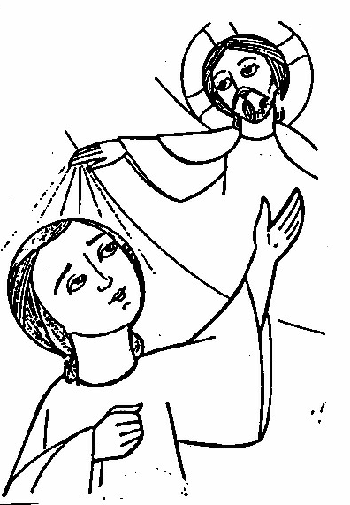
فكما أنه فى سعيه على الأرض كان كل الذين يأتون إليه
ويطلبون منه العون والشفاء يمنحهم بكرمه وصلاحه كل ما يحتاجون
إليه كطبيب صالح ليس له مثيل

(القديس أنبا مقار الكبير)
السيد/ و. ص. ع … الأقصر, يقول:
 في عام 1989م كنت قد انتهيت من بكالوريوس خدمة اجتماعية وأنا من مواليد النصف الأول من العام فكان تجنيدي في شهر أكتوبر. حضرت من الأقصر لكي آخذ بركة القديس الأنبا مكاريوس أثناء حياته بالجسد وكان معي صديقي في الفرقة الأولى من كلية الحقوق فوجدنا القديس في قوص فانتظرناه حتى جاء ليلاً وبالرغم من صحته وتحذير الأطباء له بالراحة وعدم مقابلة الزوار لكنه قابلنا.. فقلت له: "صلي لي من أجل التجنيد.. نفسي آخذ معافاة" فقال لي: "ليه ده أنت بصحة جيدة" فقلت له: "أنا جسمي سمين.. ولا أحتمل" فقال لي: "سوف تدخل ضابط" فقلت له: "كمان ضابط دي مشكلة كبيرة كده ثلاث سنين في الجيش.. أنا عاوز معافاة" فأخذت أترجاه بأن يصلي لي علشان أطلع من الجيش وكان هناك أحد الخدام الموجودين فقال للقديس: "صلي له يا سيدنا.. هو لا يريد الذهاب للجيش" فقال لي: "مبروك.. سوف تطلع من الجيش" فقَبلَّت يديه الطاهرتين وفرحت جداً وطلب منه صديقي لأجل نتيجته فقال له: "سوف تنجح" وبالفعل نجح صديقي.
وأثناء عودتي إلى الأقصر تقابلت في الميكروباص مع صول متطوع في منطقة التجنيد فسألته: "لو واحد بجسمي ممكن يأخذوه في الجيش؟!" فقال: "طبعاً.. يوجد أسمن منك بيأخذوهم في الأعمال الكتابية" فتشككت في كلام القديس. ولكن قبل ذهابي للفرز ذهبت مرة أخرى للقديس لأنني تخوفت من كلام الصول وكان يوم أحد وكان القديس خارجاً من الكنيسة فأخبرته بكلام الصول معي فنظر لي نظرة صعبة جداً ففهمتها وهي لأجل عدم إيماني فقلت له: "حاللني وسامحني" وصلى لي وقال: "سوف تطلع.
لا تخاف"، وذهبت بعدها للتجنيد فكان كل من لديه شكوى ينتظر ليتم الكشف عليه وعند سؤالهم لي قلت لهم: "السمنة" وعندما صعدت على الميزان نظر الضابط وهو غير مصدق إذ أن الميزان يعطي صفراً فأنزلني وقال لي: "أركب برجلك اليسرى" فأعطى صفراً أيضاً فنظر إلىَّ الضابط وقال: "باين عليك سوف تأخذ معافاة", وبعد محاولات كثيرة من حيث تحويلي إلى لجنة عليا بالقاهرة لأنهم لم يعرفوا وزني بمجرد النظر لكن تدخل هذا الضابط ودافع عني بقوة وبعد فترة نادوا علىَّ وقالوا: "مبروك.. أخذت المعافاة النهائية.. غير لائق طبياً" فكنت لا أستطيع أن أصدق أو أوصف فرحتي وفي الحال رجعت إلى القديس لكي أشكره وكان بكنيسة السيدة العذراء. وفي نفس اليوم الذي ذهبت فيه لآخذ رأيه في موضوع التجنيد استشرته في موضوع شغل عبارة عن ترابيزة بفندق فرعون بالأقصر لبيع ورق بردي للسياح مقابل أربعة آلاف جنيه وكنت سوف استلف هذا المبلغ فقال لي القديس: "أنا لا أعرف" بالرغم من أنني أخبرته بالمكسب في هذا المشروع ولكن برفضه الرد علىَّ تخوفت وتركت هذا المشروع ولكن بعد فترة عرفت بأن الذي أخذ هذا المشروع خسر خسارة كبيرة.

ويقول أيضاً:

 وكنت أريد الارتباط بإحدى قريباتي بعد تكوين نفسي فذهبت للقديس أكثر من تسع مرات لكي آخذ رأيه في هذا الموضوع ولكن في كل مرة أذهب إليه أنسى تماماً الموضوع إلى أن تزوجت هي، فأدركت أنها ليست من نصيبي وأن القديس كان يقصد أن ينسيني هذا الموضوع.

ويقول أيضاً:

 كان لي صديق وهو كاهن حالياً له أخ ذهب في أحد الأيام إلى قنا عند خالته وهناك عرض عليه زوج خالته أن يشرب كأساً من الخمرة فقال له: "كيف ذلك وأنا سوف أذهب للأنبا مكاريوس" فقال له: "هو ها يعرف الخمرة رائحتها إيه؟!" فوافق وأخذ منه وشرب الكأس وبعدها ذهب للقديس وقبل أن يصعد سلم المطرانية ترك علبة سجائره تحت السلم المؤدي إلى استراحة القديس وعندما دخل قال له القديس: "أنتَ خائف من سيدنا فخبأت السجائر تحت السلم.. وكمان شارب ويسكي" فطلب منه الحل في الحال وطلب أن يسامحه فطلب من القديس أن لا يكرر هذا الأمر مرة أخرى. فكيف عرف القديس إنه شرب ويسكي بل إنه حدد نوع الخمرة ولكن هذه هي شفافية هذا القديس العظيم.
ويقول أيضاً:
 استأجرت شقة في أكتوبر 1995م بنظام القانون القديم وهو المشاهرة وهذا يعني أن الشقة تورث للأبناء وفي يوم أردت أن أطمئن على الأوراق والعقد وذلك قبل زواجي في 1999م فلم أجد العقد ولا الأوراق فكنت في غاية الضيق فأتيت من الأقصر إلى قنا إلى مزار القديس وهناك طلبت منه أن يجد لى العَقد وفي نفس اليوم ليلاً ذهبت إلى منزل والدي وأخذت أبحث في أوراق والدي الخاصة والتي بحثت فيها تكراراً بدون فائدة ولكن في هذه المرة وجدت أمامي العقد وكل الأوراق المفقودة وعرفت من والدي أن هذه الأوراق موجودة منذ أن قام بتركيب عداد الكهرباء والماء. ولكن هذه بركة القديس الأنبا مكاريوس الذي أوجد لي العقد الذي إذا فقدته سأتعرض للمشاكل.
بركة صلوات القديس العظيم الأنبا مكاريوس تكون معنا آمين.

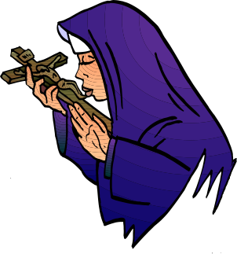

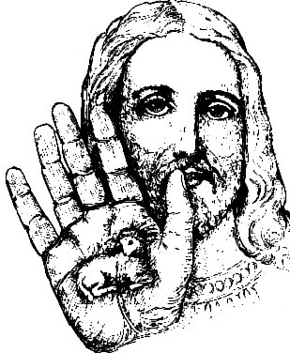
عجباً لرحمة إلهنا العجيبة، ونعمة ربنا المذهلة،
وصلاح خالقنا الذى لا يحيط به مقدار
(مار يعقوب السريانى)

السيدة/ ف. م. ش … الأقصر, تقول:
 أنا من مواليد قنا ولكنني أعيش في الأقصر منذ 20 سنة ومن خمس سنوات كنت أعاني من خشونة بركبتي اليسرى مما سبب لي آلاماً شديدة في المشي وفي صعود ونزول أي سلم وفي خلال هذه الفترة لم أترك طبيباً إلا وذهبت له ولكن دون جدوى أو أي تحسن, وذهبت لزيارة منزل أبي في قنا وهناك ذهبت إلى مزار القديس الأنبا مكاريوس صليت وطلبت صلوات القديس والسيدة العذراء وأثناء خروجي من المزار وجدت نفسي أستطيع المشي دون ألم وعند عودتي للمنزل أثناء نومي حلمت بالسيدة العذراء
التى لا أستطيع أن أوصف جمالها الذي لم أرى مثله من قبل وكان بيدها علبة كريم دهنت بها ركبتي ثم أحضرت لي حقنة ولكنني كنت أخاف من الحقن فطلبت مني أن آخذها حتى ينتهي الألم فأخذتها وانتهت كل آلامي وأنا الآن في أحسن صحة ولا أشعر بأي ألم.
شفاعة السيدة العذراء وصلوات القديس العظيم الأنبا مكاريوس
تكون معنا آمين.
أما طيب القلب فوليمة دائمة
(أم15:15)

الابنة/ سعاد وليم … المعادي/ القاهرة, تقول:
 يوجد بالقرب من منزلنا قطعة أرض واسعة أقيم عليها معرض سوري, وفي يوم 5 يوليو 2005م الساعة الثالثة ظهراً كانت والدتي تجلب الغسيل من الشرفة بينما أنا أقوم بتنظيف إحدى الحجرات فرأيت دخاناً كثيراً جداً يدخل الحجرة فبسرعة قمت بإغلاق الشباك وسمعت والدتي تصرخ وتقول: "ألحقيني يا سعاد نار شديدة والدخان ملأ الحجرة" فلحقت بها وأخذت أصرخ وأقول: "يا أنبا مكاريوس انجدنا" فالنار اشتعلت وبدأ دخانها وشرارها يدخل من شباك المطبخ فصرخت بأعلى صوتي أمام صور القديسين الموجودة على الحائط وصرخت للسيدة العذراء وقلت لها: "اطفي النار وحافظي على منزلنا" وبعدها سمعنا البواب ينادي: "هل يوجد أحد بالعمارة" فأعلمته بوجودنا فطلب منا النزول فوراً لأن كل السكان في الشارع ولما تأخرت والدتي في النزول حضر البواب ومعه اثنين من الشباب وحملوا والدتي بسرعة للشارع وانتظرنا حتى الساعة الخامسة مساءاً وما زالت النيران مشتعلة تتصاعد إلى أعلى حتى مع وجود سيارات المطافئ وأنا ما زلت أنادي على السيدة العذراء وعلى القديس الأنبا مكاريوس وفجأة انطفأت النيران فانتظرنا قليلاً ثم ذهبت مع جارتنا لأرى ما حدث لشقتنا ولكن عندما دخلت فوجئت بأن كل شيء كما هو وكأن شيئاً لم يكن فشكرت الله والسيدة العذراء مريم والقديس الأنبا مكاريوس على شفاعتهم وصلواتهم من أجلنا وعلى نجاتناً من دمار مؤكد.
بركة شفاعتهم وصلواتهم تكون معنا آمين.
يا قوتى لك ارنم، لأن الله ملجأى، إله رحمتي.

(مز59: 17)

السيدة/ عايدة … القاهرة, تقول:
 هاجر ابني إلى إحدى بلاد المهجر وابتدأ يدرس من جديد أحد التخصصات الطبية فأحضرت لي إحدى زميلاتي في الكنيسة كتب معجزات القديس الأنبا مكاريوس فقرأتها ثم بدأت بعد ذلك أشتريها وأخذت أصلي له عند كل امتحان طالبة صلواته وصلوات القديس البابا كيرلس وقد استجاب الرب ونجح ابني في جميع السنوات وأرجو أن ينال فرصة عمل بصلوات القديس أما بالنسبة لي فقد ذهبت إلى إحدى مراكز التحاليل لمعرفة نسبة السكر في الدم "تحليل صائم" فكانت النتيجة عالية جداً فطلبت صلوات القديس الأنبا مكاريوس وذهبت مرة أخرى فكانت النتيجة جيدة وفي المستوى الطبيعي ولم تظهر أي آثار للسكر في الدم, فشكراً للقديس الأنبا مكاريوس ولجميع القديسين آمين.
أدخل إلى بيتك بمحرقات، أوفيك نذوري التى نطقت بها شفتاي،
وتكلم بها فمى فى ضيقي
(مز66: 14،13)

السيدة/ ر. س. ع … الغردقة, تقول:
 نشكر الله الذي أعطانا أن نعرف هذا القديس العظيم الأنبا مكاريوس فقد كنا نعرفه عن قرب ودائماً يزورنا في زياراته السنوية لمحافظة البحر الأحمر ونحن دائماً نتشفع به في صلواتنا.
وطلبته من أجل ابن أخي الذي كان في ثانوية عامة شعبة رياضيات وكنا نطلب من القديس أن يصلي من أجل أن يعطيه الرب مجموعاً يؤهله لدخول كلية الهندسة وقد أدى جميع امتحاناته جيداً فيما عدا مادة الفيزياء فقلقنا جداً ولكن قبل ظهور النتيجة نذرت نذراً للقديس على أن أوفيه بنفسي بأن أذهب لزيارة المزار وأسجل المعجزة وبالفعل بفضل صلوات القديس حصل على مجموع ودخل كلية الهندسة وحضرت اليوم 4/1/ 2006م لأوفي النذر وأسجل المعجزة فشكراً للقديس الأنبا مكاريوس الذي استجاب لصلواتنا,
بركته المقدسة تكون معنا آمين.


اشفنى يا رب فاتذوق طعم الحياة
واتنسم حياة الرضا فى عشرتك
أنت الطبيب وحدك الحكيم
والعارف بصعوبة أمراضنا



الدكتور/ رفيق راشد قلته … سفاجا, يقول:
 ظهر عندي ورم في صدري بالجهة اليسرى وكان يزداد في الحجم يوماً بعد يوم هذا إلى جانب انه مؤلم وثقيل واستمر ذلك لمدة طويلة, وفي عام 1999م حلمت بالقديس الأنبا مكاريوس وكأنه بالعزباوية بالقاهرة وقال لي: "عاوز إيه؟" فقلت له: "أنا تعبان وعندي ورم في صدري" فَصَلَّى لي ورشمني بالصليب وفي الصباح قمت فوجدت الورم أصبح متجمعاً في مكان مثل الليمونة الناشفة, بعدها ذهبت إلى القاهرة لحضور دورة تدريبية فذهبت إلى د./طلعت (جراح بمستشفى مار مرقس) الذي أجرى لي جراحة وأخرج الورم وتم تحليله ووجد أنه ورم حميد.. وكانت تكلفة العملية هي نفس المبلغ الذي صُرِفَ لي في الدورة التدريبية وهو 350 جنيه وهذا ببركة صلوات القديس العظيم الأنبا مكاريوس.
بركته المقدسة تكون معنا آمين.

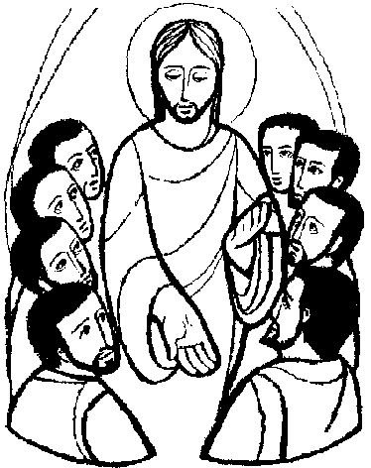
بنوك مثل غروس الزيتون حول مائدتك
(مز128: 3)

السيد/ ش. م … حجازة قبلى/قوص/ قنا, يقول:
 أثناء زيارة القديس الأنبا مكاريوس السنوية لقريتنا كعادته يأتي ويستريح بمنزلنا بعد أن يزور كل منازل العائلة وأثناء وجوده بمنزلنا بعدما أخذنا البركة ورشم لنا المنزل قالت له زوجتي: "سمى لنا المولود يا سيدنا" فقال لها: "ايليا" فصمتت ولم تجاوبه فقال لها: "مش عاجبك اسم ايليا" فقالت له: "لأ ده خير وبركة" وبالفعل أعطانا الرب "ايليا" ببركة صلواته.
بركته المقدسة تكون معنا آمين.

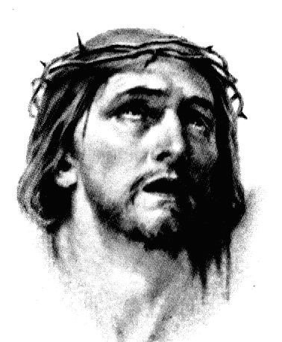

ترى من لا يعجب!! من لا يذهل!! من لا يبارك
كثرة تحننك يا مخلص نفوسنا
(مار افرام السريانى)

الأستاذ/ منصور يعقوب جرجس … ملوي, يقول:
 أعمل بالتربية والتعليم وتم انتدابي عام 1996 لامتحانات الثانوية العامة وكنت فى هذه السنة مراقباً رئيس جناح وقد قمت بالتنبيه على الطلبة والملاحظين أن يلاحظوا أن عدد أوراق كراسة الإجابة ( 12 ورقة + الغلاف) ولكن وصلتنا مناقضة خلال الامتحانات من لجنة النظام والمراقبة فى الثانوية العامة بأسيوط تشير إلى أن كراسة أحد الطلبة عددها ( 3 ورقات + الغلاف) وهذا يعنى إهمال كبير وان هناك من قام بقطع 9 ورقات بهم إجابات وكانت المادة لغة إنجليزية وتوقعت بأنه سيصلنا جزاءاً لي وللملاحظين ورئيس اللجنة لا يقل عن شهرين وحرمان من الامتحانات, فذهبت لمزار القديس الأنبا مكاريوس وكتبت مشكلتي في ورقة وطلبت منه أن يذكرني في صلواته ويحل المشكلة وانتظرت بعدها شهراً أن يصل الجزاء لمقر عملي فلم يصل شيئاً وهكذا تمجد الله في مشكلتي بصلوات القديس الأنبا مكاريوس.
بركة صلواته المقدسة تكون معنا في كل أمور حياتنا آمين.
مبارك الرب، لأنه سمع صوت تضرعى.
الرب عزى وترسى. عليه أتكل قلبى، فانتصرت.

(مز28: 7،6)

السيدة/ ع. ن. ف … جرجا/ سوهاج, تقول:
 تزوجت ولم أنجب أطفالاً لفترة طويلة وبعد 15 سنة من زواجي ذهبت لمزار القديس الأنبا مكاريوس وأخذت بركته وهناك طلبت منه بحرارة ودموع أن يعطيني الرب بصلواته أطفالاً ونذرت له نذراً وبعدما رجعت لمنزلي بفترة.. أحسست بألم في بطني وبالكشف عرفت أنني حامل وبالفعل أعطاني الله "حنا" ببركة صلوات القديس العظيم الأنبا مكاريوس وحضرت إلى المزار وأوفيت النذر الذي نذرته,
بركة صلواته المقدسة تكون معنا آمين.
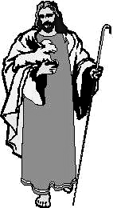

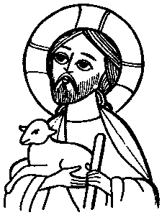
الرب حنان وصديق، وإلهنا رحيم
(مز116: 5)

السيدة/ ن. ز … قنا, تقول:
 كنت حاملاً فى الشهر الخامس وفى المتابعة الشهرية عند الدكتور قال لى: "أن الجنين ميت له فترة.. ولابد من نزوله" وكان لابد من أن أتبع نفس مراحل الولادة الطبيعية من طلق وآلام وولادة وخصوصاً لأن الجنين كبير فقرر الدكتور إعطائى لبوس طلق صناعى فكنت خائفة من الألم وخصوصاًَ مع حزنى على فقد الجنين فتشفعت بالقديس الأنبا مكاريوس قديسنا العظيم وأخذت اللبوس وطلب منى الدكتور أن أذهب إلى بيتى على أن أعود إليه فى الصباح عندما يبدأ الطلق معى فذهبت البيت ودهنت بطنى بزيت القديس وطلبت منه أن ينزل الجنين بدوم ألم.. وفى الليل نمت نوماًُ هادئاً وفى الصباح لم يأت الطلق إلا إنني فوجئت بنزول الجنين مرة واحدة فاتصلت بالدكتور الذى تعجب من نزول الجنين بدون أي أعراض أو حتى ألم بسيط, أشكر الله بصلوات القديس الأنبا مكاريوس.
وتقول أيضاً ..
 أعطيت زوجى زجاجة زيت القديس ليرشم بها سيارتنا الجديدة وكانت زجاجة الزيت لم تستعمل من قبل وهى مملوءة لآخرها فأعطاها زوجى لأحد الأشخاص ليرشم له السيارة من فوق وبعد أن رشمها من كل جهة أخذ الزجاجة ووضعها في درج مكتبه وثاني يوم أخذها ففوجئ بأن الزجاجة كاملة وكأنها لم تستعمل قط من قبل بالرغم من أن الشخص أكد لزوجي أنه استخدم جزءاً كبيراً من الزيت فى رشم السيارة.
بركة صلوات القديس الأنبا مكاريوس
وجميع القديسين تكون معنا أمين.
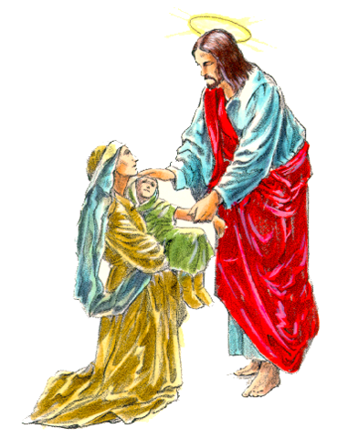
جعلْتُ بِالسّيِّدِ الرّبِّ ملْجإِي، لأُخْبِر بِكُلِّ صنَائِعِك

(مز73: 28)
الابنة/ ن. ن. ع … قنا, تقول:
 عندما كنت طالبة بكلية تجارة إنجليزي فى الفرقة الثالثة التيرم الأول وفى مادة التأمين وهى مادة نظرية طويلة جداً وبها مسائل عملية وشفيعى فى هذه المادة القديس الأنبا مكاريوس والشهيد أبو سيفين وقبل امتحان المادة لم يكفى الوقت معنا أنا وزميلاتى لمذاكرة كل الفصول المقررة لذلك ذاكرنا أهم الفصول واعتمدنا على امتحان العام السابق ودخلنا الامتحان ففوجئت بأن أغلب الامتحان من الفصول التي لم نستذكرها.. فأجبت على الأسئلة التى أعرفها وخرجت أنا وزميلاتى متوقعين الرسوب لأن إجابتنا فى الجزء الذي نعرفه لا تكفى النجاح على الإطلاق, وفى المساء ذهبت المزار وقلت للقديس: "لو عايزنى أطلع بالمادة أنت والشهيد أبو سيفين أنا موافقة.. لكن اعمل حاجة معانا" ونذرت لو نجحت فى المادة سوف أكتب المعجزة وظهرت النتيجة وفوجئت بنجاحى فيها أنا وكل زميلاتى فقد كنا جميعاً فى قمة الذهول ولكن هذا هو القديس الأنبا مكاريوس.
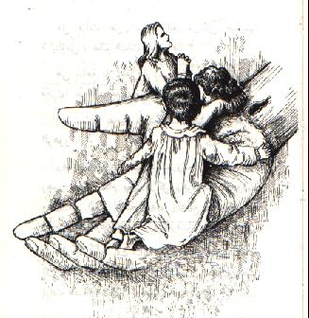
بركة صلواته المقدسة تكون معنا أمين.
لأَن الرب إلهك إله رحيم، لا يتركك ولا يهلكك
(تث4: 31)

السيدة/ م … نجع حمادى, تقول:
 أشكر ربنا يسوع المسيح الذى يرسل لنا قديسين يتشفعون من أجلنا نحن الخطاة وأنا لا أملك سوى الشكر لكى أعبر به عما يعطينى الله من نعم كثيرة بصلوات القديس الأنبا مكاريوس.. فقد تمجد الرب مع أولادي, عندما كانت ابنتى فى كلية العلوم بالسنة الأولى وكما تعرفون صعوبة هذه الكلية فهى كانت تعانى كثيراً ولكن كنت دائماً أقول للقديس: "دى بنتك
يا أنبا مكاريوس.. أوعى تسيبها أنت أبوها بعد ربنا.. أرجوك لا تخيب رجاءها وأعطها النجاح الصافى حتى لا تتعقد من الكلية الصعبة دى" وبالفعل تمجد الرب معها ونجحت نجاحاً باهراً, وكذلك ابنى الأكبر فى كلية الصيدلة لقد تعود أن يعطى القديس مادة فى كل تيرم فكان الرب يتمجد معه وينجح بتقدير جيد بفضل شفاعة السيدة العذراء والقديس الأنبا مكاريوس.
وتقول أيضاً ..
 كانت ابنتى تعانى من حساسية شديدة فى وجهها تؤلمها وتضايقها جداً. فأنا لا أستطيع أن أوصف مدى الألم الذى كانت تشعر به والذى ينظر إلى وجهها يتهيأ له أن به حروق شديدة ومن شدة الألم لا تستطيع النوم.. فذهبنا بها إلى العديد من الأطباء فى نجع حمادى وقنا وأسيوط ولكن دون فائدة فكنا نصرخ ونتشفع بالسيدة العذراء ونطلب صلوات القديس الأنبا مكاريوس وبالفعل استجاب الرب لنا وتحنن عليها بالشفاء تماماً من هذه الحساسية المفزعة بصلوات القديس العظيم الأنبا مكاريوس.
بركته المقدسة تكون معنا آمين.

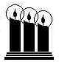

لأنه ليس شيء غير ممكن لدى الله

(لو 1 : 37)

الابنة/ ن. م. و ... تقول:
 كنت أدرس بالفرقة الثانية بكلية التربية فاتخذت القديس الأنبا مكاريوس شفيع مادة علم النفس الفسيولوجى وكانت مادة صعبة جداً منقسمة إلى كتابين ولكننى فى الحقيقة أهملت مذاكرتها.. وقبل امتحانها بيومين فوجئت بأنني ضيعت الوقت ولم أذاكر منها سوى عدد من الصفحات القليلة.. فأخذت أبكى بشدة وأمسكت بصورة القديس وطلبت منه أن لا يتخلى عنى وعندما دخلت الامتحان كان هناك20 تعريف لم أعرف منهم سوى القليل أما باقى الأسئلة فأجبتهم بالتأليف من عندى وخرجت من اللجنة متأكدة من رسوبى فى المادة ولكن فوجئت عند ظهور النتيجة أن القديس أعطاني تقدير "جيد جداً" فأحسست بالفخر أن لنا شفيع فى السماء مثل القديس الأنبا مكاريوس.. أشكره من عمق قلبى على محبته.
بركة صلواته المقدسة تكون معنا آمين.

عزيزى القارئ

إذا حدثت معك معجزة بصلوات القديس الأنبا مكاريوس فلا تتردد وأرسلها إلينا بكل دقه وأمانة على العنوان التالى:
مطرانية الأقباط الأرثوذكس بقنا
حضرة صاحب النيافة الأنبا شاروبيم
أسقف كرسى قنا وتوابعها
مع رجاء ذِكر رقم التليفون والعنوان واضحاً
والرغبة فى إظهار الاسم من عدمه.

وإذا وجدته تدعو الصديقات والجارات قائلة افرحن معى
لأنى وجدت الدرهم الذى أضعته
(لو 9:15)

الدكتورة/ س . د . ج … بهجورة/ نجع حمادي/ قنا, تقول:
 نحن أسرتان ذهبنا معاً إلى الغردقة وأخذنا نلعب مع أولادنا بالكرة داخل البحر ثم جاء صديق آخر وقال نلعب فترة أخرى فأخذنا نلعب لفترة طويلة وعند خروجنا صرخت زوجة صديقنا التي معنا بأنها فقدت خاتمها الذهبي في البحر أثناء اللعب فكنت في غاية الخجل أن هذا حدث وأكون أنا السبب فيه.. فتذكرت معجزة للقديس البابا كيرلس السادس مع سيدة مصرية مهاجرة وقع إنسيالها الذهبي في البحر فنادت على البابا كيرلس فإذ بالصنارة التي معها تخرج الإنسيال فطلبت من القديس الأنبا مكاريوس بالرغم من أن جميع من حولي قد فقدوا الأمل في كيفية الحصول على خاتم في وسط البحر ونحن جميعا نلعب مما يجعل الخاتم يغوص في الرمل. ولكن شكراً لمحبة القديس فبعد فترة قليلة من البحث وجدت يدي تلامس الخاتم فصرخت وقلت: "طوباك. طوباك. طوباك يا أنبا مكاريوس الرب يحفظنا بصلواتك".
بركته المقدسة تكون معنا آمين.





السيدة/ والدة الطفل مايكل هانى أديب ... قنا, تقول:
 كان ابنى مايكل الذي يبلغ من العمر عشر سنوات لاحظت منذ سنتين وجود دم في البول وكان لون البول احمر فأخذت عينة منه في زجاجة وذهبت بها إلى د./ عاطف عطية أخصائي مسالك بولية فأعطى له العلاج على أنه التهابات في المثانة ولكن ذهبت إلى طبيب أخر وهو د./ ابتهاج مساك وبعد أن كشف طلب منى ضرورة عمل أشعة فظهرت فيها حصوة صغيرة في الكلية اليسرى وكان عمره 8 سنوات فى عام 2004م فأعطانا العلاج وطمأننا على إنها حصوة رملية صغيرة بمداومة العلاج تنزل.. فاستمرينا على العلاج لمدة شهور ومرت السنتان ولم يعانى ابني من شيء. وفى شتاء 2006 فوجئت بابني يشتكى من جانبه الأيسر ناحية الكلى وكان يتألم من حين لآخر، ولكن عندما ازدادت الشكوى وأصبح معها قيء مستمر ذهبت به إلى د./ ابتهاج مساك الذى طلب عمل أشعة تليفزيونية فوراً فذهبت فعملنا الأشعة عند د./ محمد رشاد أخصائي الأشعة التليفزيونية الذي أخبرنا بالمفاجأة وهى الطفل يعانى من تضخم فى الكلية اليسرى نتيجة وجود حصوة ازداد حجمها بمرور الوقت وقال: "لابد من التدخل الجراحى العاجل لأن التضخم أصبح خطراً ومن الممكن أن الطفل يفقد كليته ويعيش بالأخرى" وعندما سمعت ذلك كدت انهار ولكن كان عندى عشم كبير فى حبيبي وطبيبي القديس الأنبا مكاريوس فتشفعت به كثيراً وذهبت بعد ذلك إلى د./ ابتهاج الذى عندما شاهد الأشعة تحير من صغر سن الطفل وتحير أيضا هل يجرى العملية بالليزر أم بالمنظار وفى نفس الوقت ذهبت إلى أكثر من طبيب والكل أجمع على ضرورة إجراء العملية بسرعة فذهبنا إلى طبيب آخر يحضر من أسيوط وهو د./ أحمد أبو اليسر أخصائي مسالك بولية جامعة أسيوط فأكد أيضا ضرورة إجراء الجراحة وفى نفس الوقت أعطانا علاجاً يساعد على نزولها من الكلية إلى الحالب فتمسكنا بكلامه على أمل أن لا نعمل العملية فجربنا الأدوية التي أعطاها لنا وكنا نعمل أشعة كل أسبوع ونذهب إلى مزار القديس الأنبا مكاريوس ونتشفع به, وبعد أسبوعين نزلت الحصوة إلى الحالب ولكن التضخم موجود نتيجة لوجود الحصوة في الحالب فذهبنا المزار وصلينا وطلبنا بدموع من القديس أن يصلى من أجلنا, ثم ذهبت إلى أحد الآباء الذي طمأننا وأعطى لنا زيتاً ورملاً من مزار القديس وزجاجة ماء لقان وطلب أن نعطى له من الماء والزيت يومياً وربنا يتمجد من غير تدخل جراحى فكنا نأخذ العلاج مع الماء والزيت والرمل ونذهب لعمل الأشعة العادية عند د./ فتحى القران وفى كل مرة كنا نلاحظ تحرك الحصوة لمسافة سنتيمترات عن المرة السابقة, ولكن جاء اليوم الذي أصبح فيه ابنى غير قادر على التبول ويصرخ من شدة الألم فقد نزلت الحصوة وتحجرت وسدت مجرى البول والطفل يعانى من آلام شديدة فذهبنا به إلى د./ أحمد أبو اليسر الذى عمل أشعة وقال: "لابد من إجراء العملية اليوم خوفاً على حياة الطفل" وقام بتركيب قسطرة فى بطنه حتى ينزل البول المحتجز وهى عبارة عن إبرة تدخل فى بطنه فكان يتألم منها جداً بالإضافة إلى آلام الحصوة المحشورة، وقام الدكتور فى الحال بتجهيز حجرة العمليات واتصل بطبيب التخدير وطلب منا أن نذهب إلى المنزل ونعود له بعد ساعات قليلة لكي ما يأكل الطفل ويصوم للعملية وكنا فى حالة استسلام لمشيئة الله، وفى نفس الوقت أبكى وأتشفع بالقديس وأعاتبه بشدة وأخذ أخوه الذى يكبره كتاب معجزات القديس وذهب المزار وعمل تمجيداً للقديس الأنبا مكاريوس بدموعه وفى نفس الوقت جهزنا كل لوازم العملية من مفروشات وملابس للطفل واتصل بنا والده يخبرنا بأنه فى انتظارنا فى السيارة وتذكرت زجاجة الزيت وقلت للقديس: "يا أنبا مكاريوس أنا عشمانه فيك وما حدش هيعمل العملية لمايكل غيرك.. ومازلت عندى ثقة فى معجزاتك" ثم أفرغت الزجاجة على الطفل وعلى المكان المحشورة فيه الحصوة ثم تأهبنا للخروج وعند باب الشقة فوجئت بالطفل يقول لى "الحقي يا ماما أنا حاسس أن فيه بول بينزل منى من غير ما أشعر وكمان حاسس بشيء غريب ينزل منى" فقلت له: "يا مايكل كل البول بينزل فى القسطرة ومش ممكن هينزل منك بول" ولكن قلت: "أتأكد" فدخلت به الشقة وخلعت له ملابسه الداخلية وفوجئت بشيء غريب وعجيب فتحة مجرى البول متسعة جداً ولون البول وردى بعد أن كان اسود مزرق والبول ينزل بغزارة.. فأمسكت بملابسه الداخلية ونظرت فيها فوجدت حصوة كبيرة موجودة فأخذت أصرخ من الفرحة وأخذنا الحصوة وذهبنا للدكتور الذى عندما شاهد الحصوة أخرج القسطرة فى الحال من بطن مايكل وقال: "ربنا وقف معكم لأن الحصوة أكبر من مكان وجودها وكان لابد أن تنزل بعملية" وبالفعل كل من يراها بحجمها الكبير لا يتخيل أن تنزل من طفل صغير ولكن تمجد اسم الرب الذى صنع معنا هذه المعجزة على يد حبيبنا وشفيعنا وقديسنا العظيم أبونا القديس الأنبا مكاريوس الذى عندما أخبر بمعجزاته معنا لا يسعنى الزمان ولا الوقت ولا الورق فى حصرها, بركة صلواته المقدسة تكون معنا أمين.
مرفق مع المعجزة صور من التحاليل والأشعات كاملة.

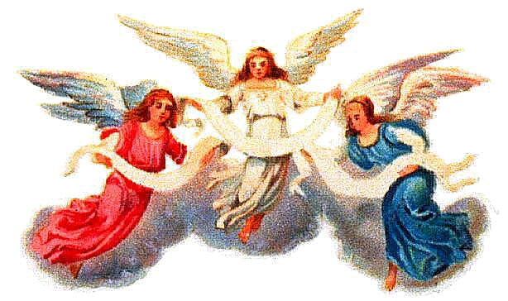

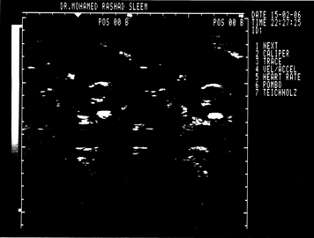
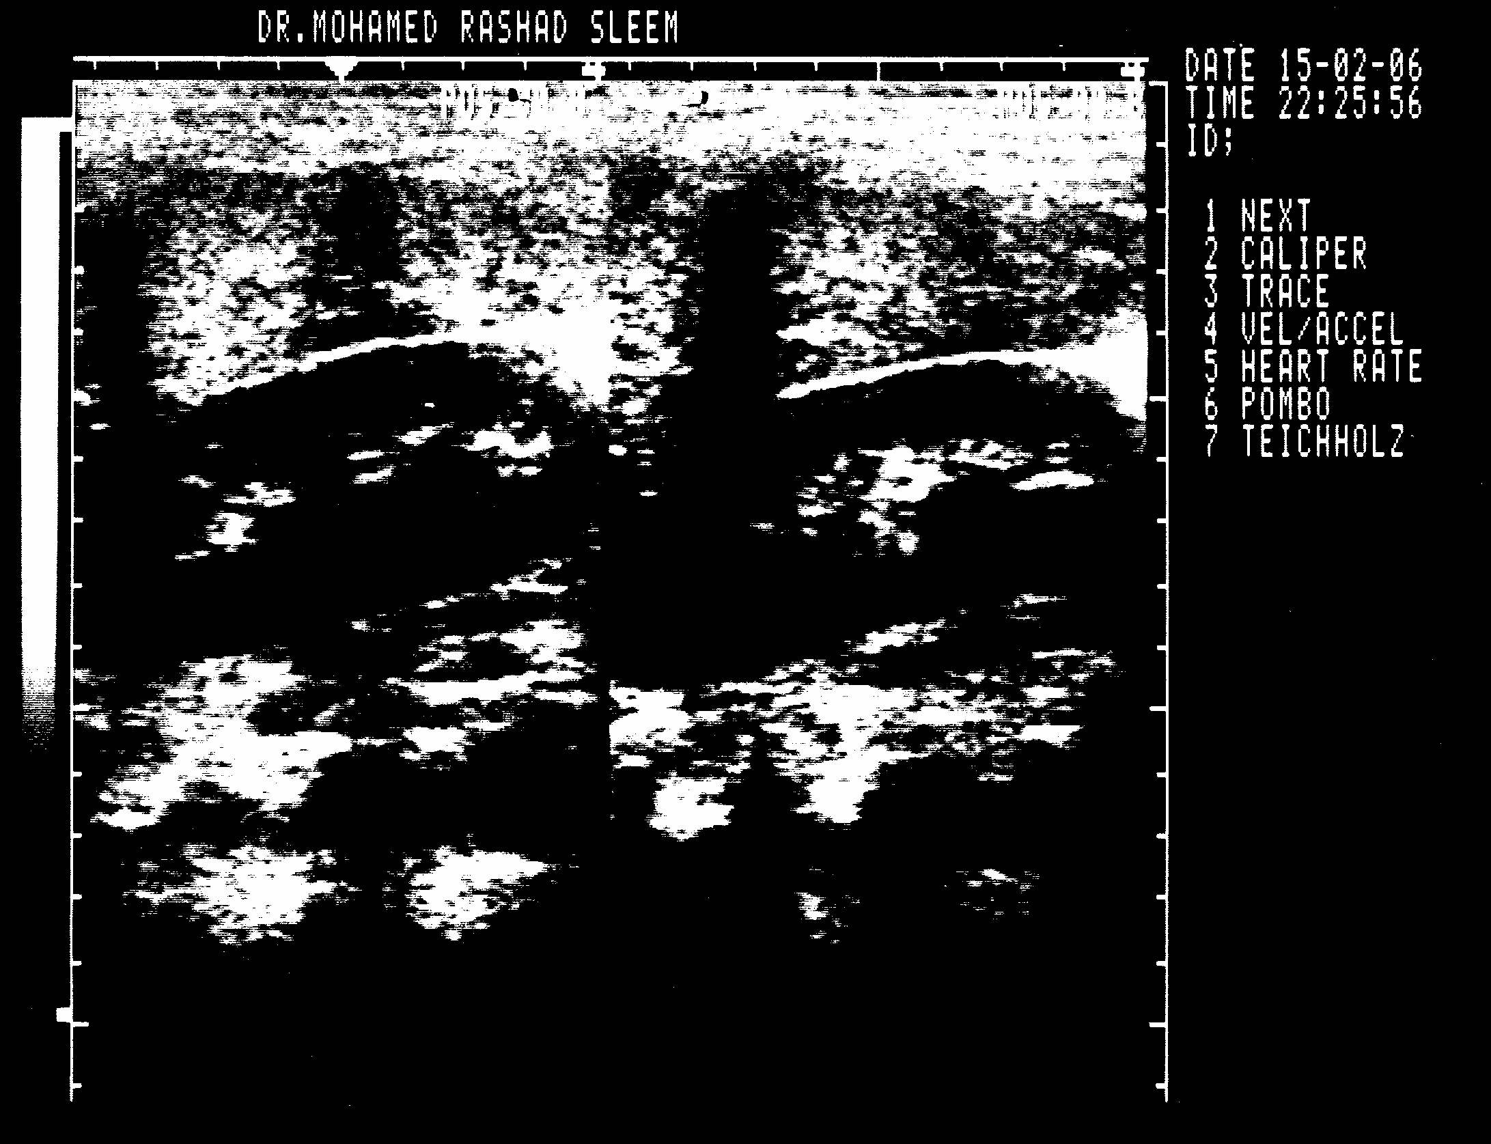
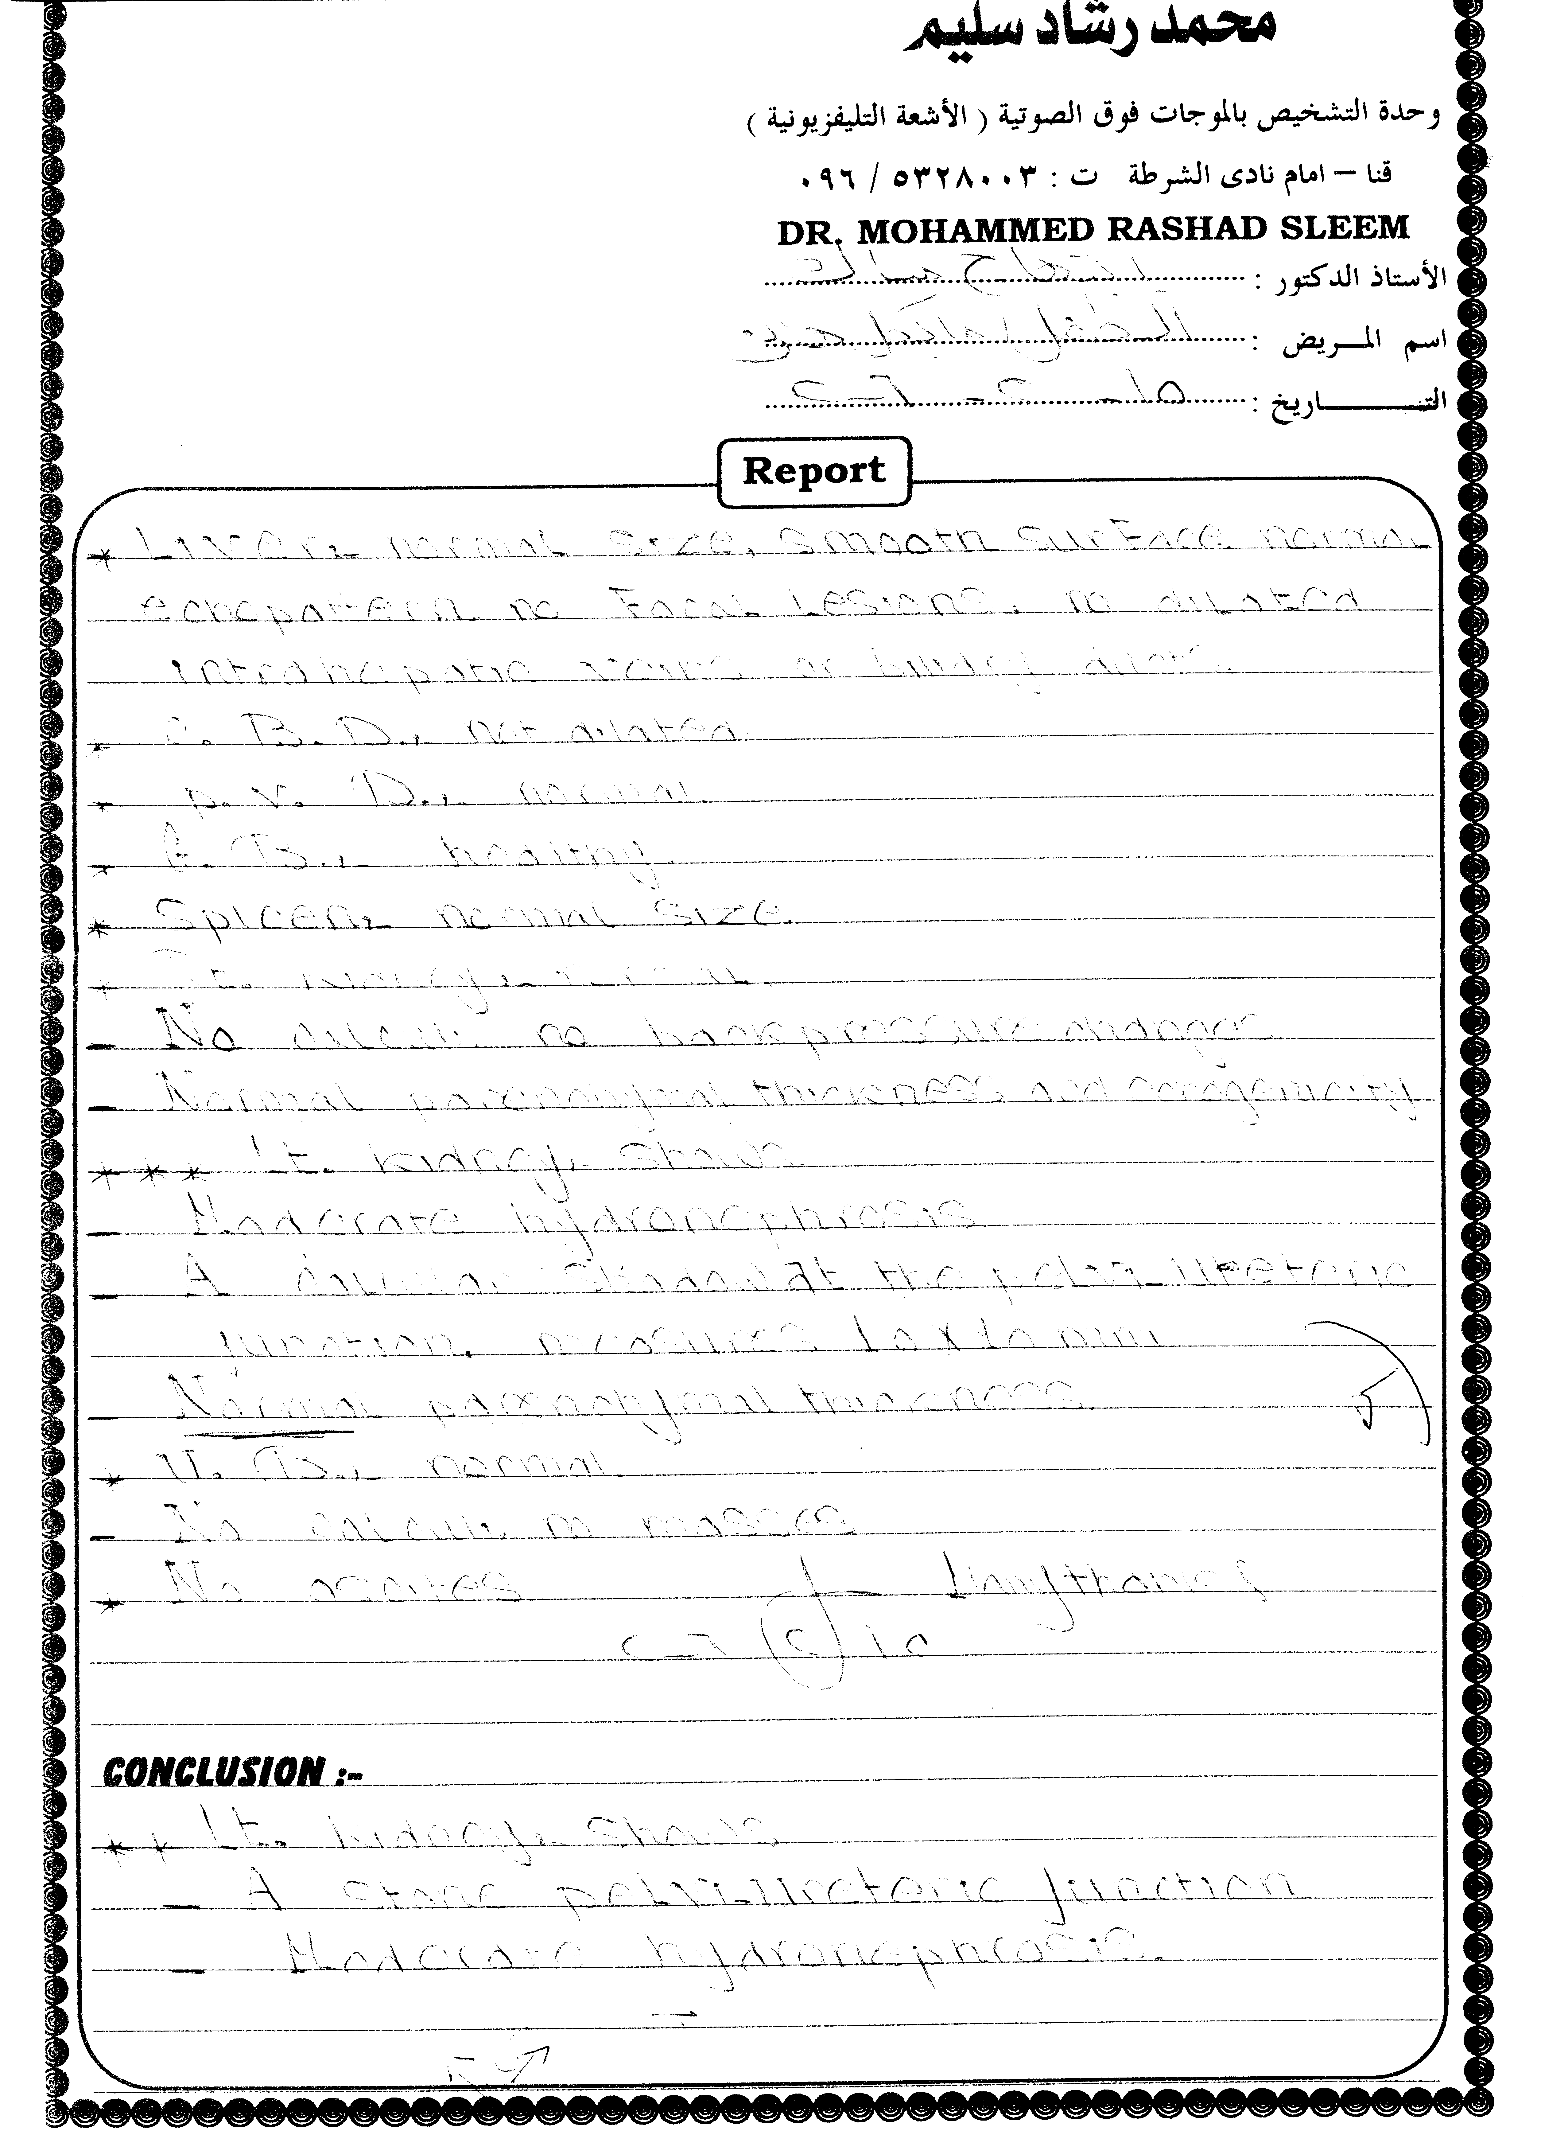
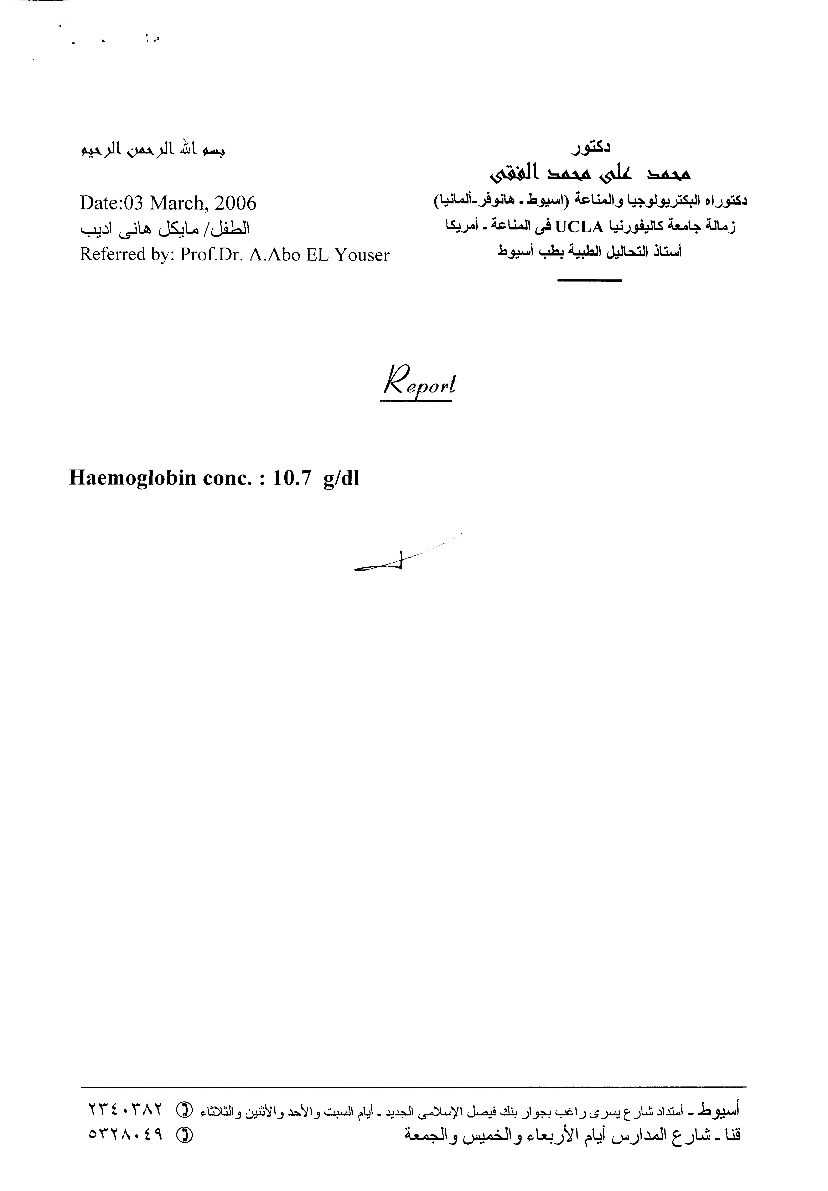
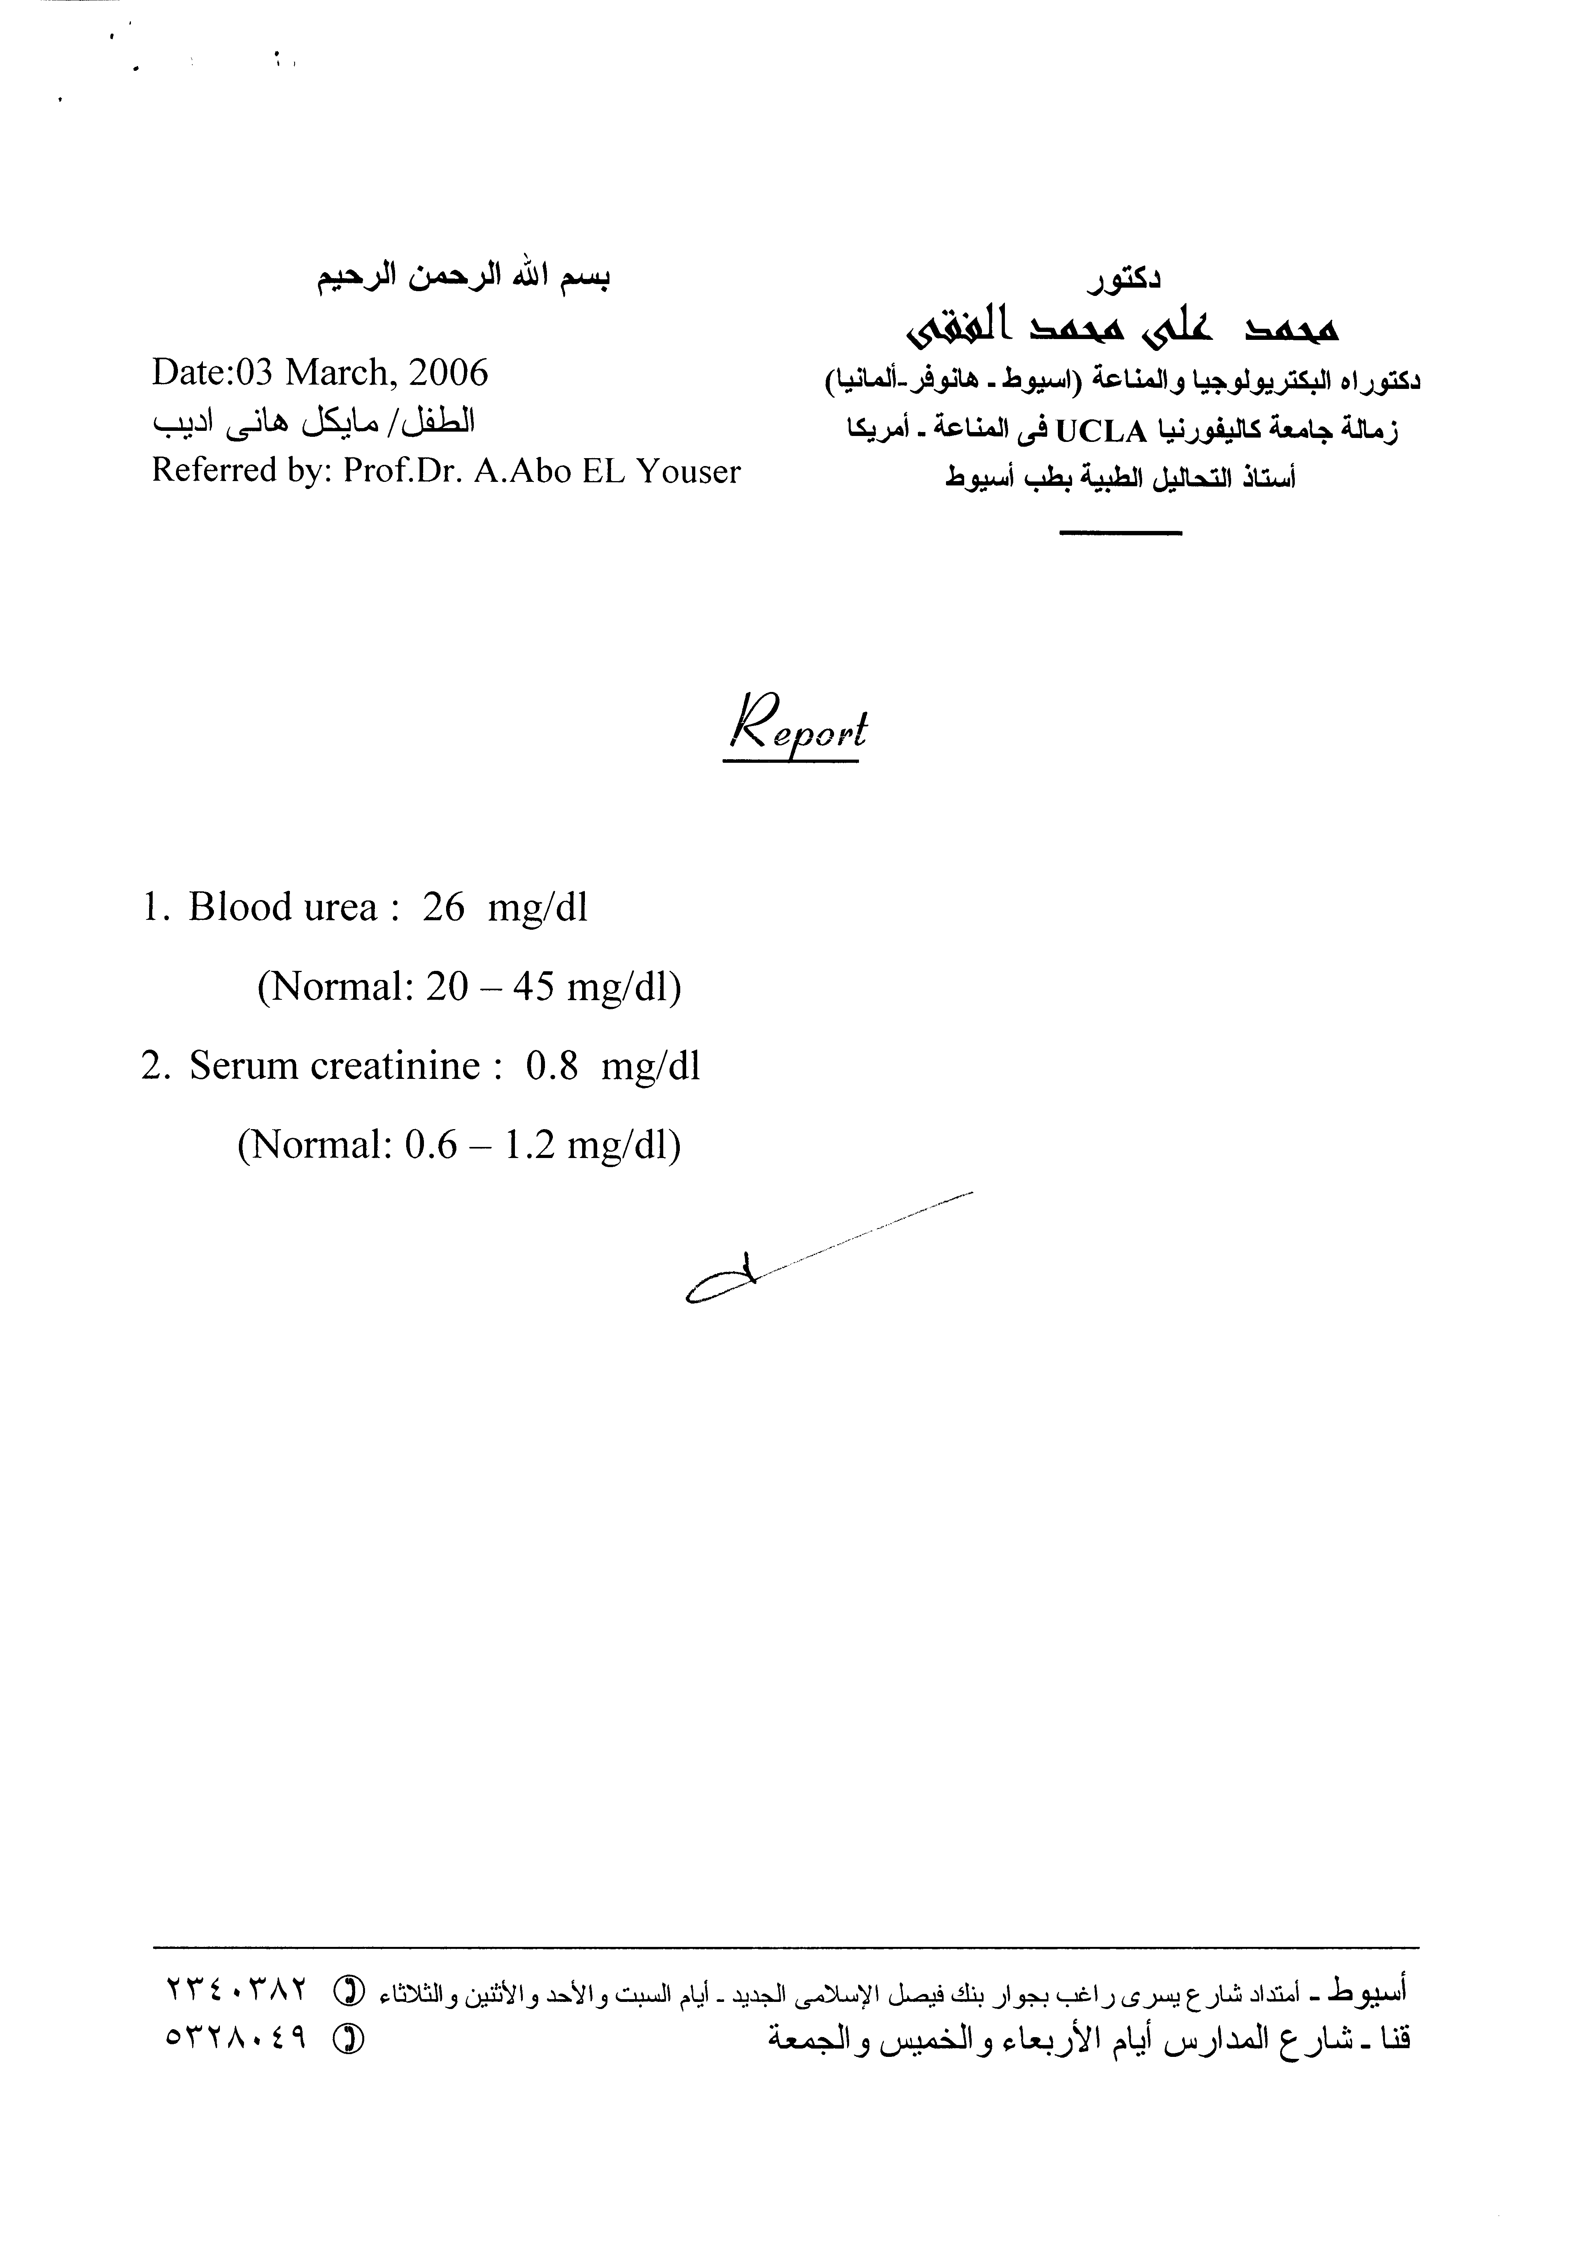
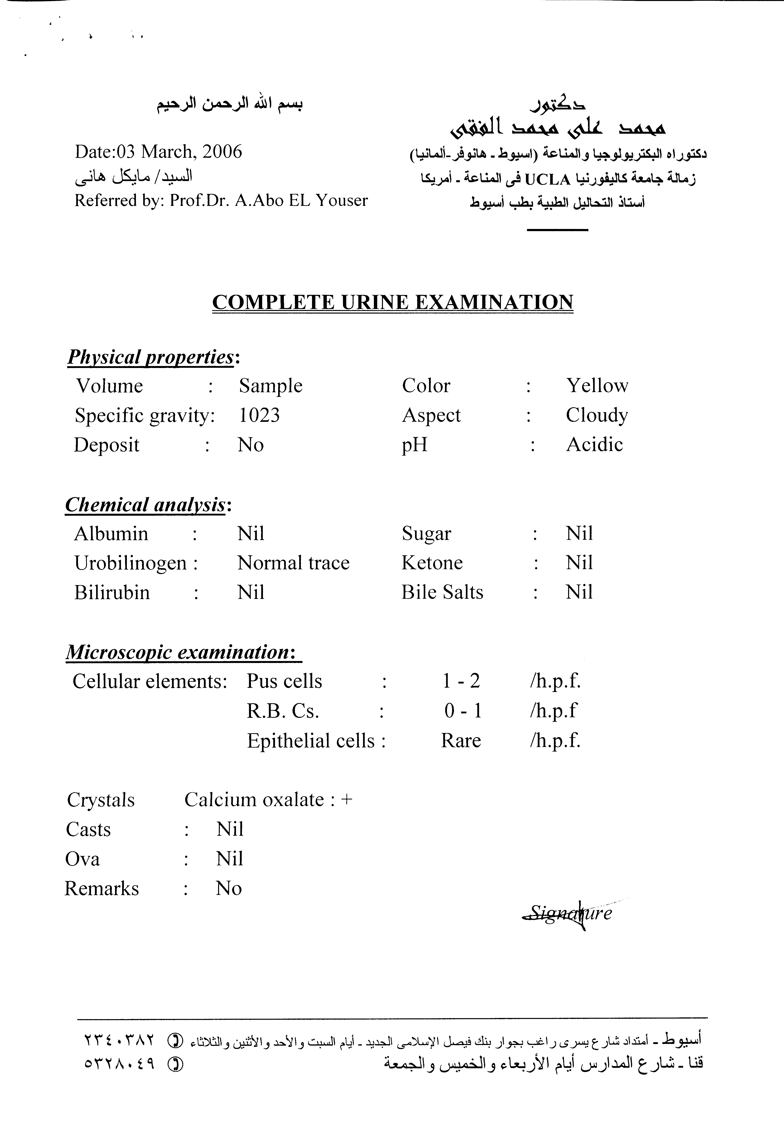
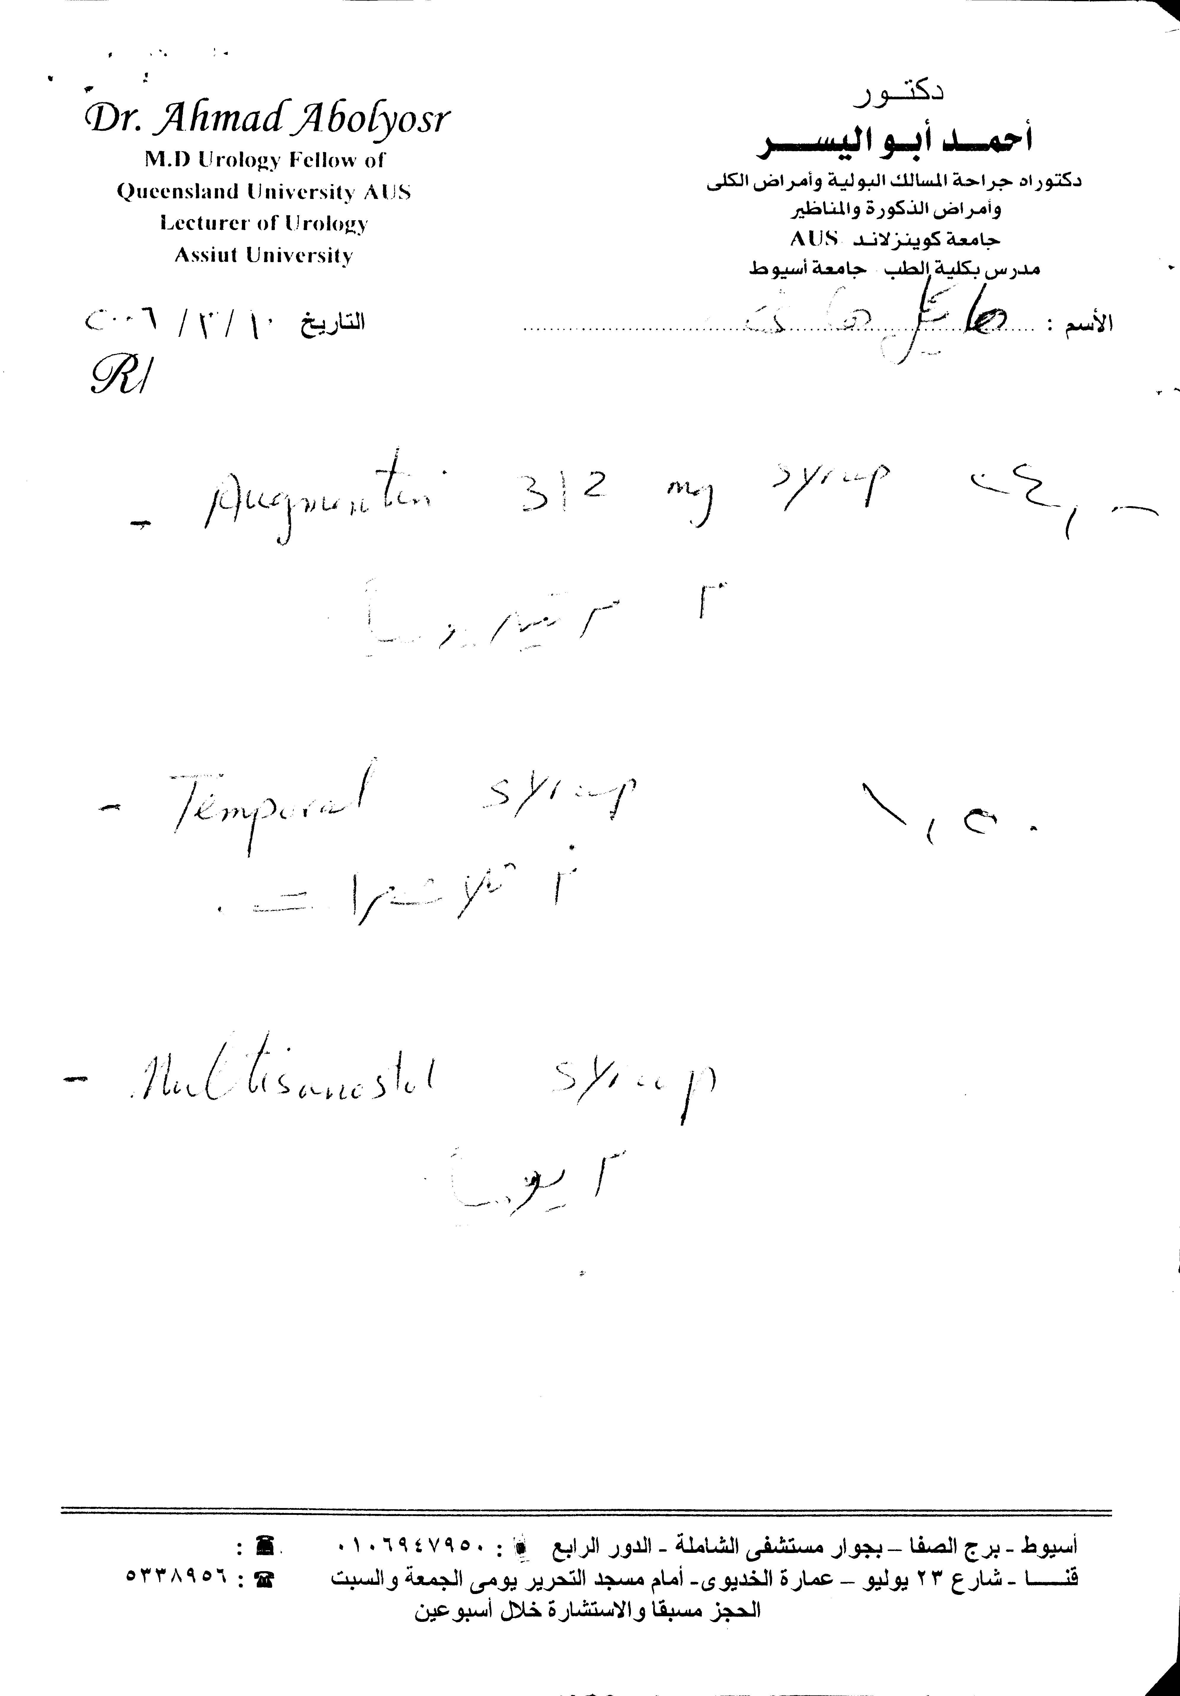
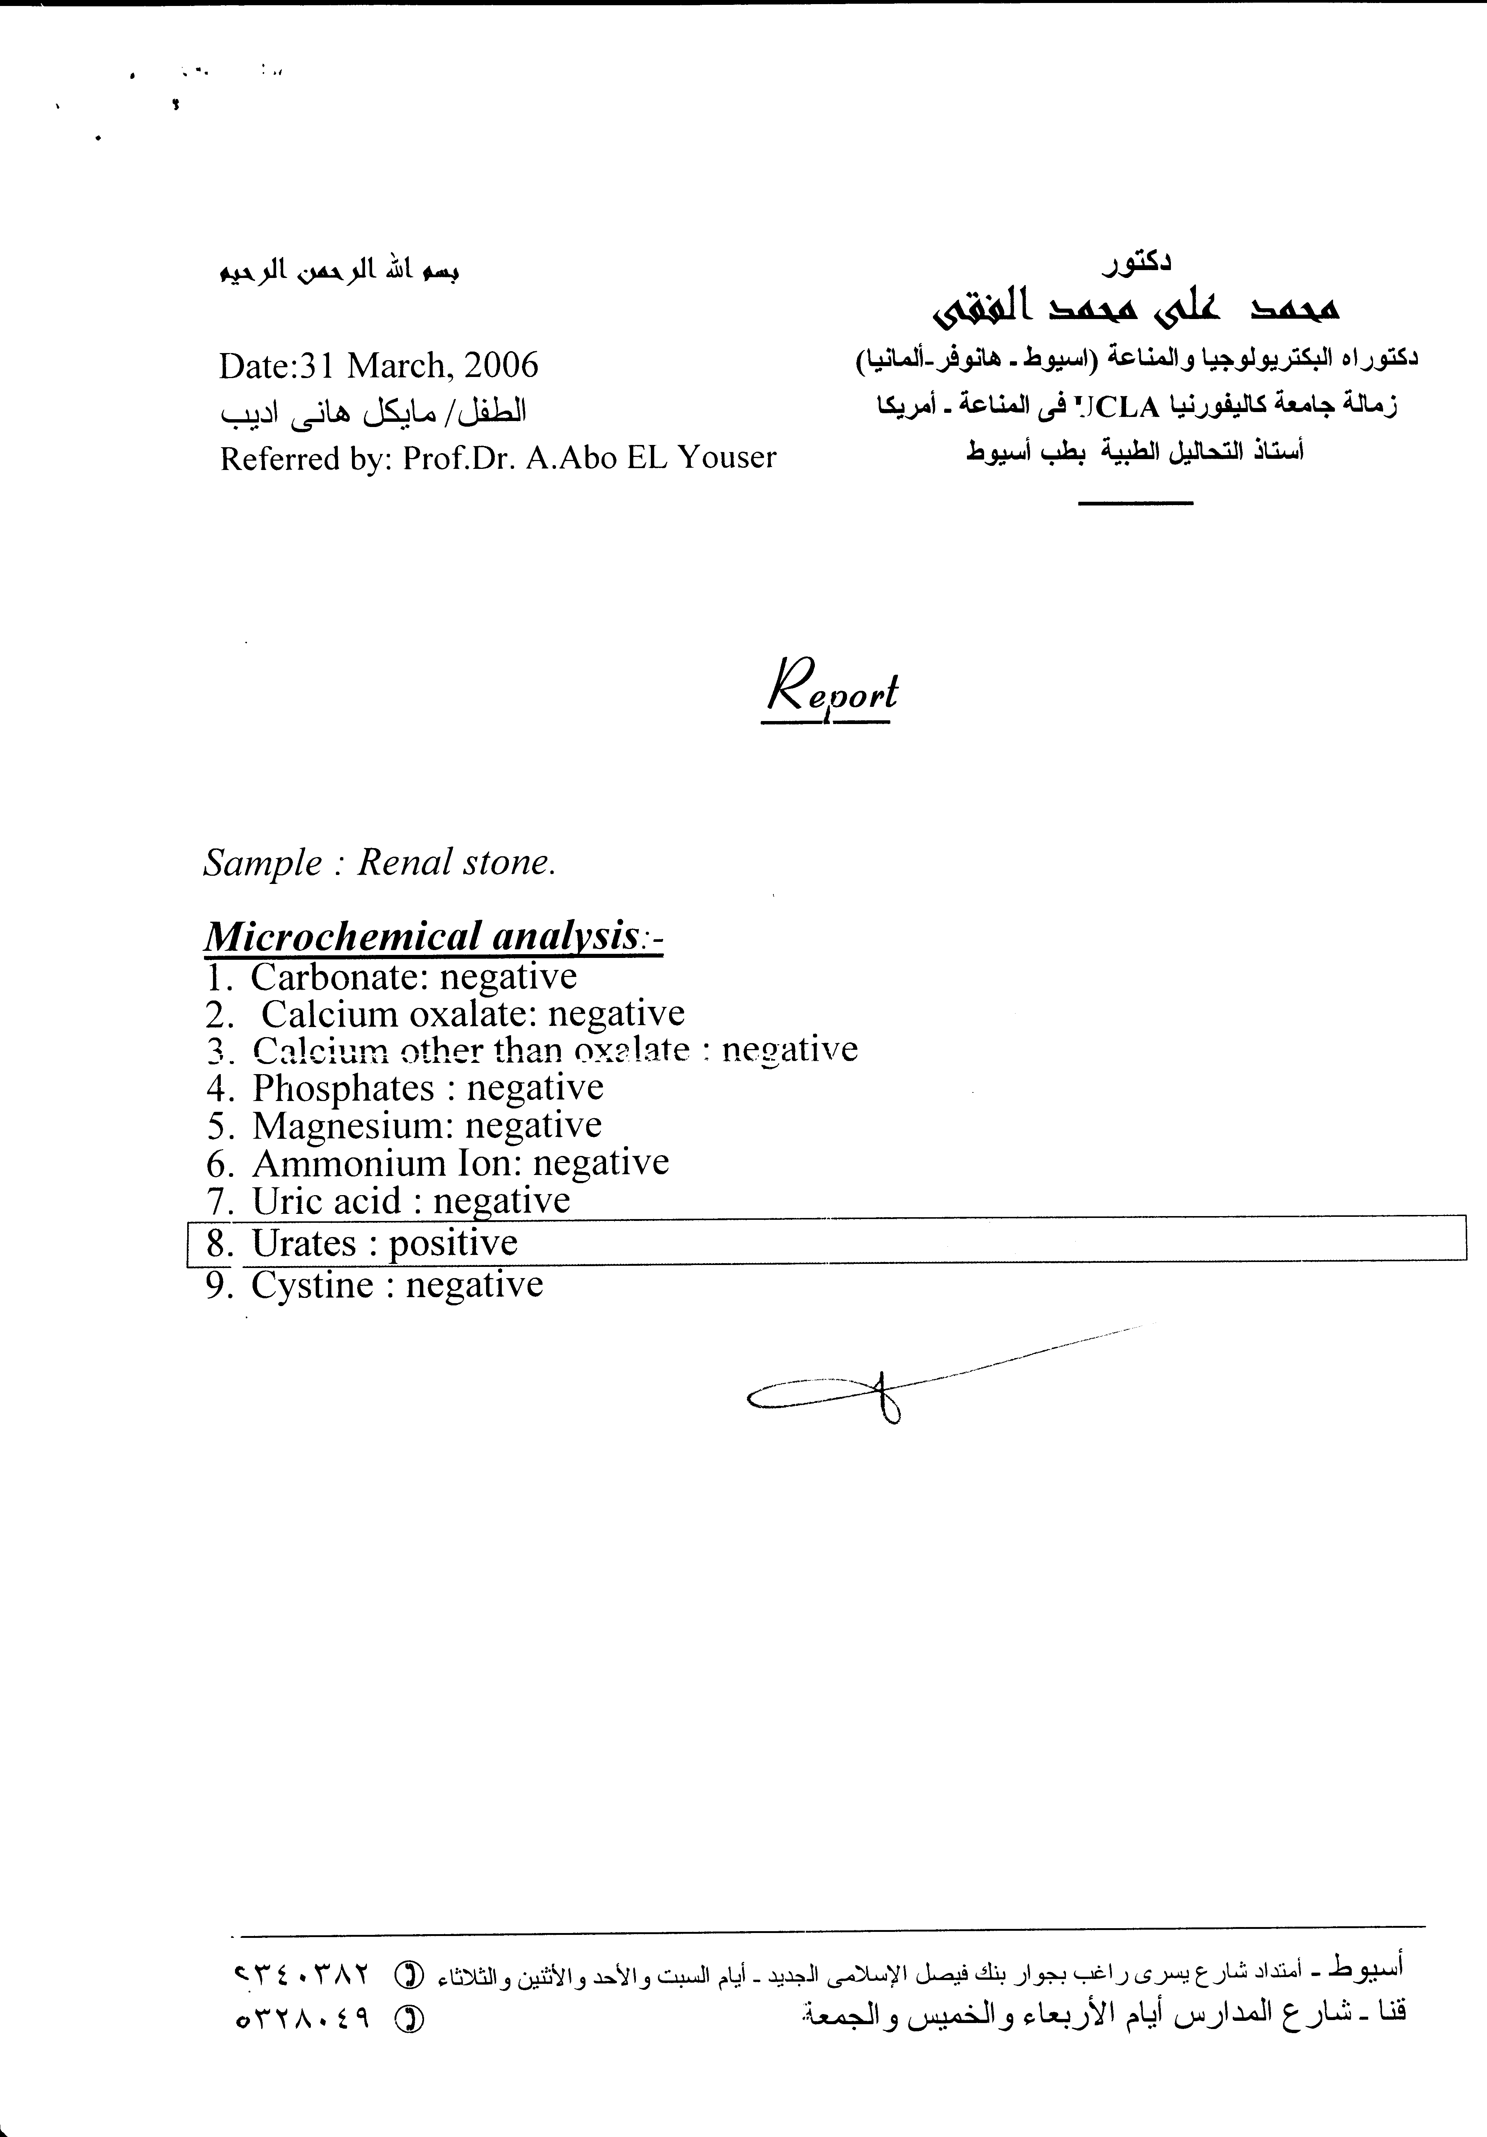
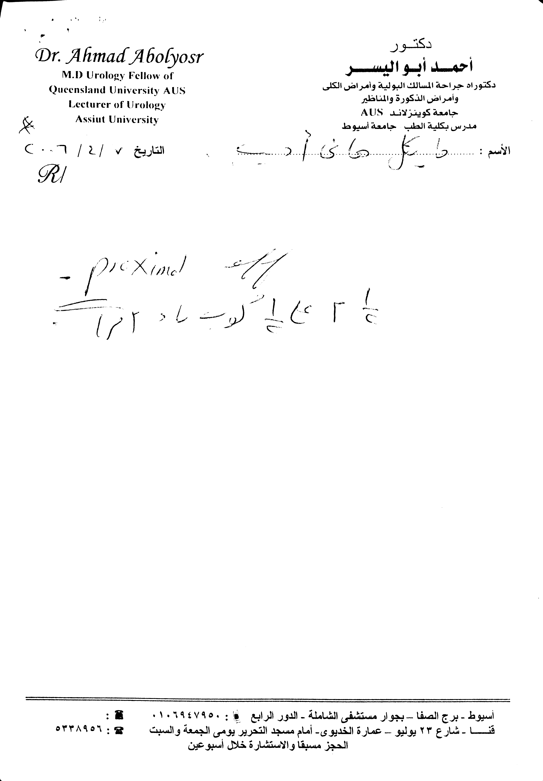

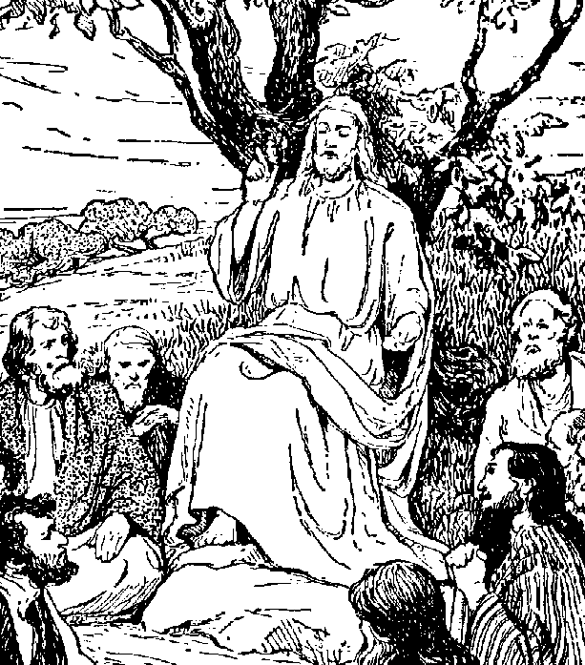
حقاً ما أعجب رحمة إلهنا الفائقة
التى تجمع المتفرقين وتجعلهم واحداً
(الشيخ الروحانى)

 حدث خلاف بين زوجين أدى إلى انفصالهما لمدة خمس سنوات ووصلت المشاكل والخلافات إلى المحاكم بالرغم من أن عندهما طفلاً.. فطلبنا صلوات القديس الأنبا مكاريوس فانتهت كل المشاكل ورجع الزوجين إلى بعضهما.
بركة صلوات القديس الأنبا مكاريوس تكون معنا آمين.

لأنى خليتك فلا تخليني، تركتك فلا تتركنى،
وخرجت عنك فاخرج أنت فى طلبي ..
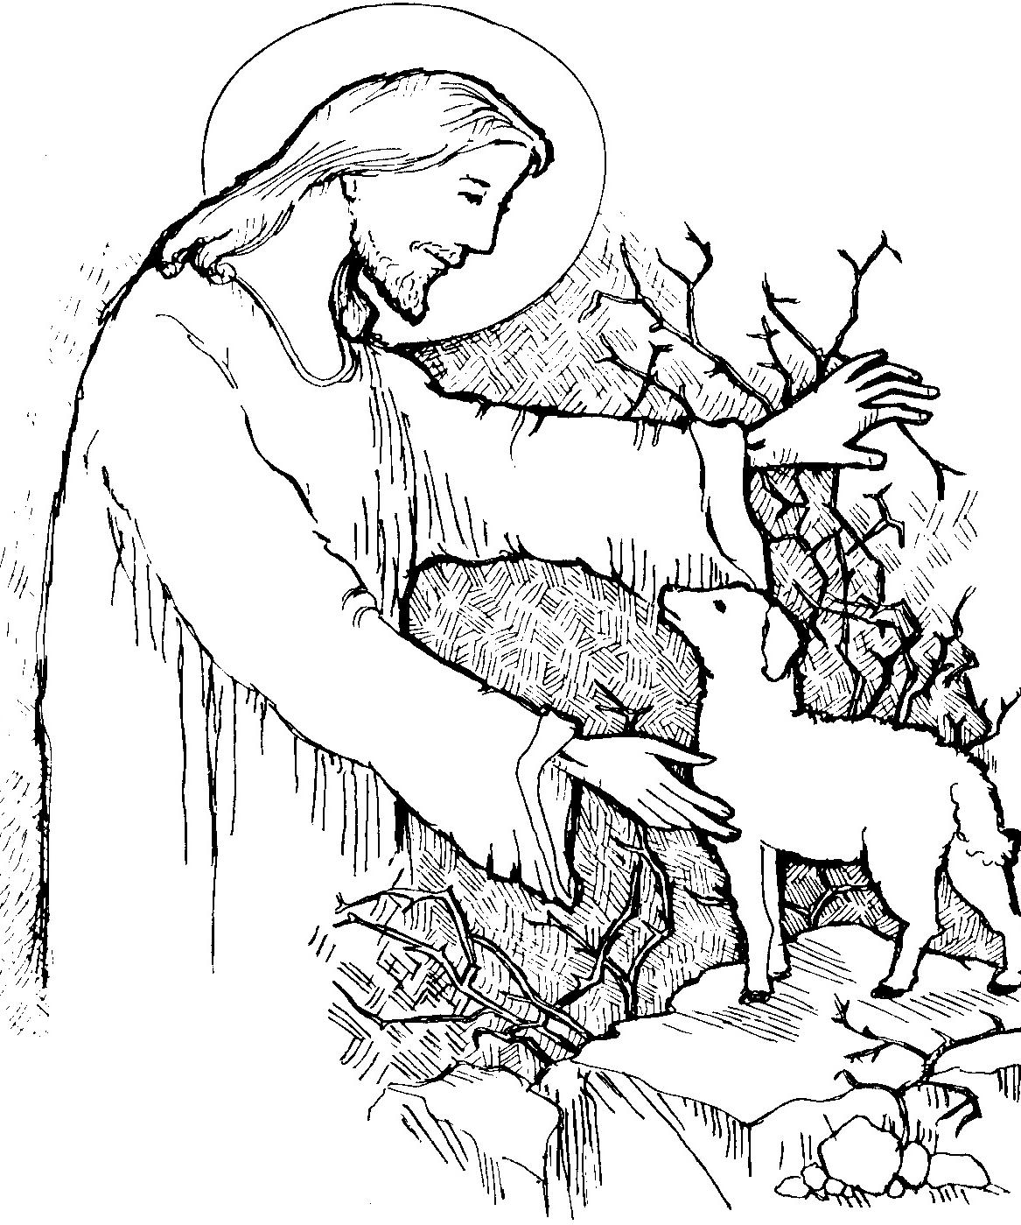

(الشيخ الروحانى)
الابنة/ رشا شكري منسي ... نقادة, تقول:
 كنا نذهب أنا وزميل لي إلى قنا لنؤدي تدريب للترقية لدرجة أعلى في وظيفتنا لمدة أسبوع وفي نهاية الأسبوع يعقد الامتحان وكان الامتحان صعب جداً فطلبت في داخلي القديس الأنبا مكاريوس أن يسهله وقد كان, وبعد الامتحان قررنا أن نذهب إلى مزار القديس قبل عودتنا إلى نقادة ولكن فكرنا أولاً في شراء بعض الاحتياجات فذهبنا السوق واشترينا ما نريده وأثناء مرورنا وجدنا سيارة ميكروباص بها ركاب متجهة إلى نقادة فركبنا فيها ولم نذهب إلى المزار، وعند منتصف الطريق أي بعد 15 كيلو اكتشف زميلي ضياع نظارته فأخذ يبحث عنها فلم يجدها فقررنا العودة إلى قنا مرة أخرى وأثناء رجوعنا طلبنا من القديس أن نجد النظارة وسوف نزوره في المزار فذهبنا إلى الأماكن التي كنا فيها وبالفعل لقد وجد شخص النظارة في الأرض وأعطاها لأقرب بائع فأخذها منه وعلقها لكي يعثر عليها صاحبها وبمجرد أن سألنا عنها وجدناها عنده. هذا بصلوات القديس الأنبا مكاريوس وفي الحال اتجهنا مباشرةً إلى المزار وقد عرفنا إن ما حدث لنا هو بسبب أننا وعدنا بالذهاب للمزار ولم نذهب فقد أعادنا القديس من مسافة 15 كيلو متر لزيارته.
بركة صلواته المقدسة تكون معنا آمين.

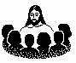
حتى إذا سمعونى أحباؤك تلتهب قلوبهم بك ويخرجون فى طلبك

(الشيخ الروحانى)

السيدة/ عايدة ابتناغو مرقص ...
القصير/ البحر الأحمر وحالياً بالأقصر, تقول:
 في عام 1981م أثناء الزيارة السنوية للقديس الأنبا مكاريوس للقصير كان ابني جوزيف عدلي في الصف الثاني الثانوي فسأله القديس عن السنة الدراسية فقال له منقول للصف الثالث الثانوي فقال له: "حاول تذاكر شوية في الإجازة علشان تدخل طب" ولقد علم القديس بالروح أمنية ابني بدخول كلية الطب وبالفعل نفذ ما قاله القديس وفعلاً عندما بدأ العام الدراسي كان يذاكر بجدية ويسهر حتى الفجر ولكنه تعرض في شهر أبريل لصداع شديد استمر معه أربعين يوماً وكان غير قادر على المذاكرة في تلك الفترة إلى أن ذهبنا إلى أستاذ متخصص أنف وأذن وحنجرة يحضر أسبوعياً إلى قنا شخَّص الحالة بأنها حساسية في الأنف وبالعلاج تم شفاؤه ورجع إلى المذاكرة وتوفق في الامتحان بالرغم من طول الفترة التي لم يذاكر فيها ولكن ببركة القديس الأنبا مكاريوس الذي تحقق كلامه ونجح بمجموع ممتاز ودخل كلية الطب.
وتقول أيضاً:
 في عام 89/ 1990م أيضاً في الزيارة السنوية للقديس كان جوزيف في بكالوريوس الطب فجاء القديس لزيارتنا ومعه القمص كيرلس فهمي فأحضر له جوزيف كتاب الجراحة وخرج ليحضر كتب الباطنة وهم 12 كتاب وفي أثناء ذلك أخذ القديس يتصفح كتاب الجراحة وقال لأبونا: "ده طب ولا استشهاد" ثم عاد ابني بباقي الكتب فباركها ورشمها وقال له "مبروك" وفعلاً نجح وحصل على البكالوريوس بتقدير جيد مرتفع ومعظم المواد جيد جداً ببركة حبيبنا الأنبا مكاريوس.
وتقول أيضاً:
 في عام 86/1987م أيضاً في الزيارة السنوية للقديس كانت ابنتي مارسيل عدلي في الثانوية العامة وكان عندنا فرح لأحد أقاربنا في قنا وكان ذلك قبل امتحاناتها بأسبوعين وكانت تريد أن تذهب معنا وحاولنا معها ولكنها رفضت.. فعندما حضر إلينا القديس حكينا له عن سفرنا فسألها: "أنتِ مسافرة معاهم" فقالت له: "أيوه يا سيدنا" فقال لها "بلاش سفر معاهم.. لأنك سوف تتعطلي من المذاكرة" فقامت وأحضرت له رقم الجلوس فباركه لها وقال: "مبروك" وبالفعل لم تتكلم مرة أخرى عن السفر, ونجحت وحصلت على بكالوريوس زراعة عين شمس.
ببركة صلوات القديس الأنبا مكاريوس.
وتقول أيضاً:
 في عام 89/ 1990م كانت ابنتي جيهان عدلي في الثانوية العامة ولكنها في هذه السنة تعطلت كثيراً عن المذاكرة بسبب ضرس العقل الذي كان ينمو بميل فيضغط على العصب فيسبب لها صداعاً شديداً واضطررنا لإجراء عملية جراحية لخلع الضرس وكل ما ترتب على ذلك من تعطيل, وفي شهر مارس أصيبت بأنفلونزا شديدة وأصبحت حرارتها 41 ْْ فبدأنا بالكمادات والعلاج وتعطلت أيضاً كثيراً فبدأت نفسيتها تتعب وعرفت بأنها سوف لا تحصل على مجموع.. وجاء موعد القديس في زيارته السنوية وكان ميعاده عندنا للعشاء في آخر يوم من زيارته للقصير أي بعد تسعة أيام ولكنه علم بالروح عن حالة ابنتي السيئة ونفسيتها المحطمة فقد كان القديس يحبها ويعرفها جيداً.. ففوجئنا بزيارته لنا في أول يوم وصل فيه للقصير فروت له ابنتي عن ظروفها هذا العام فقال لها: "باقي كام يوم يا جيهان على الامتحان" فقالت له "باقي شهرين يا سيدنا" فقال لها: "أنتِ ذكية ولو ذاكرت كويس في الشهرين سوف تنجحي وتجيبي مجموع (..) وتدخلي جامعة القاهرة" وهكذا بدأت نفسيتها تهدأ وبدأت تستذكر دروسها بعد أن طمأنها حبيبنا القديس الأنبا مكاريوس وبالفعل نجحت ودخلت كلية التجارة جامعة القاهرة وحصلت على البكالوريوس بتقدير جيد.
بركته المقدسة تكون معنا آمين.
وتقول أيضاً:
 تزوجت جيهان وذهبت مع زوجها إلى طرابلس (ليبيا) ورزقها الله (مارينا) وفي أثناء زيارتها لنا بالقصير وكان عمر مارينا سنتين تقريباً وفجأة ارتفعت درجة حرارة مارينا ارتفاعاً شديداً وبدأت تصرخ فحدث لها إغماء من الحرارة الشديدة فبسرعة أخذتها والدتها إلى منزل والد زوجها وهو د./ أمير فارس الذي أخذ مارينا منها ووضع رأسها تحت صنبور المياه فأفاقت وبالكشف عليها وجد أنها تعاني من التهاب شديد باللوزتين وحرارتها ما زالت مرتفعة جداً فتشفعت ابنتي بالقديس الأنبا مكاريوس من أجل شفاء ابنتها وبعدها بنصف ساعة فقط انخفضت حرارتها تماماً وبدأت تتكلم وتجري وتلعب وزال التهاب اللوزتين علماً بأن الالتهاب لا يزول حتى بالعلاج المكثف إلا بعد ثلاثة أيام على الأقل ولكن حدث لها هذا الشفاء بمعجزة من القديس الأنبا مكاريوس.
بركة صلواته تكون معنا آمين.
وتقول أيضاً:
 هذه المعجزة حدثت معي حيث أنني تعينت مُدرسة بالتعليم الابتدائي بالقصير وتسلسلت في الوظائف حتى حصلت على وظيفة موجه قسم عام 79/ 1980م ومكثت في هذه الوظيفة ما يقرب من عشرين عاماً لأنني كنت أرفض الترقية لوظيفة أعلى ونظراً لتعرضي لتيارات هواء مستمرة في زياراتي للمدارس أصبت بالتهاب في عضلات الظهر والساقين مع تورم بالساقين فأصبحت لا أستطيع الوقوف طويلاً. وتقدمت بطلب لوظيفة عضو فني بالقسم التعليمي فوافق عليه مدير الإدارة ورفعه إلى مديرية التربية والتعليم بالغردقة فتم انتدابي لوظيفة عضو فني لمدة عام فقط مما يضطرني سنوياً الذهاب إلى الغردقة لتجديد الانتداب ولكن قبل نهاية العام بدأت أتشفع بالسيدة العذراء ونذرت لها نذراً وكذلك القديس الأنبا مكاريوس ونذرت له نذراً وبالفعل قبل انتهاء موعد الانتداب صدر قرار بنقلي لوظيفة عضو فني فشكرت الله ووفيت النذر الخاص بالسيدة العذراء في كنيستها بالقصير ولكنني تأخرت في زيارة مزار القديس الأنبا مكاريوس بقنا ووفاء النذر, ففي إحدى الليالي رأيت الأنبا مكاريوس في حلم جالساً على كرسي بالروب الرمادي أمام باب كنيسة السيدة العذراء بالقصير.. فسألني أحد الخدام: "ها تسلمي على سيدنا؟" فقلت له: "سوف أسلم عليه طبعاً" ثم سلمت عليه وقبلت الصليب المقدس ويده الطاهرة فقال لي: "مبسوطة من العمل الجديد" فقلت له: "مبسوطة يا سيدنا" فقال: "عايزه حاجه ثاني" فقلت له: "شكراً يا سيدنا" فعندما استيقظت تذكرت النذر وفعلاً بعد فترة قصيرة من الحلم سافرت إلى قنا ووفيت النذر في مزاره. شكراً للرب وللسيدة العذراء مريم وللقديس العظيم الأنبا مكاريوس.
بركة صلواتهم المقدسة تكون معنا آمين.
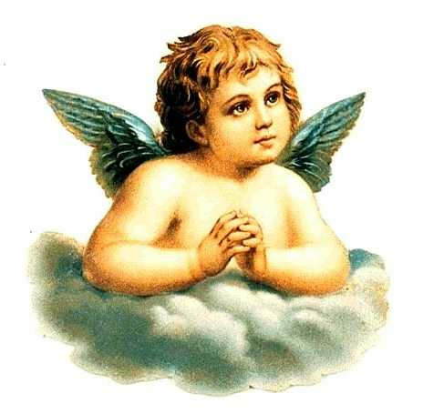
ألق على الرب همك فهو يعولك. لا يدع الصديق يتزعزع إلى الأبد

(مز55: 22)
ويقول د./ جوزيف عدلي العبد ... من الأقصر:
 في يوم 20/ 5/ 2001م الساعة الثانية ظهراً كنت متوجهاً أنا ووالدتي بسيارتي الخاصة من القصير إلى الأقصر وكان الجو في ذلك اليوم شديد الحرارة وعند الكيلو 88 قبل استراحة "النواخير" بـ 2 كيلو متر فوجئت بمؤشر الحرارة يرتفع للون الأحمر فتوقفت بسرعة وفتحت غطاء السيارة فوجدت طلمبة الماء الخاصة بالتبريد لا تعمل فقمت بإضافة ماء بارد للرادياتير حتى نزل المؤشر من اللون الأحمر واستكملنا السير حتى وصلنا إلى استراحة النواخير فوضعت ماء أيضاً ونزل المؤشر وبعد 2 كيلو حدث نفس الشيء فاستعنت بالسائقين على الطريق لتزويدنا بالمياه ولكن لم يمر سوى 3 كيلو وحدث نفس العطل فتأكدت بأنني في مأزق حقيقي لأنني على بعد 85 كيلو من مدينة قفـط مع العلم بأنه لا توجد خدمات أو استراحات على هذا الطريق الصحراوي ولا يمكننا أن نستمر بهذا العطل لأنه سيؤدي إلى توقف الموتور فقالت لي والدتي: "أطلب معجزة من الأنبا مكاريوس حبيبنا وشفيعنا وأوعده بزيارة له بالمزار في أقرب فرصة" وبالفعل طلبته ووعدته بزيارة مزاره في قنا واستقلينا السيارة وعينايَّ على المؤشر وبعد خمس دقائق تقريباً وجدت نفسي في منطقة "اللقيطة" وهي على بعد 155 كيلو في طريق القصير – قفـط فمعني ذلك أننا قطعنا مسافة 50 كيلو متر في دقائق معدودة بطريقة إعجازية أذهلتنا فتوقفنا هناك لوجود خزانات المياه وبعض المنازل المتواضعة فجاءت إلينا سيدة وابنها احضروا لنا مياه كثيرة فقمت بغسيل الرداياتير حتى بردت السيارة تماماً واسترحنا من حرارة الجو ومكثنا حوالي 45 دقيقة ثم استقلينا السيارة شاكرين وممجدين الله لما صنعه معنا بصلوات القديس العظيم الأنبا مكاريوس حتى وصلنا إلى الأقصر بدون مشاكل وفي أقرب فرصة قمنا بزيارة القديس العظيم الأنبا مكاريوس بمزاره.
بركته المقدسة تكون معنا آمين.

(سي36: 7)
مجد يدك، وذراعك اليمنى

الابنة/ م. ج. ع ... نقادة, تقول:
 في السنة النهائية من كليتي التي أدرس فيها بقنا وفي امتحان التيرم الأول في إحدى المواد التي استذكرها من أول التيرم وانتهيت منها في ليلة الامتحان ودخلت اللجنة ولكن حدث لي توتر شديد فلم أستطع أن أجاوب على أي سؤال سوي رسمه صغيرة رسمتها كإجابة علي كل الأسئلة وخرجت أبكي بشدة واثقة من رسوبي, فلما رأوني صديقاتي بهذا المنظر طلبوا مني أن أذهب معهم إلى مزار القديس الأنبا مكاريوس لكي نعمل له تمجيد وبالفعل ذهبنا وعملنا تمجيداً وأخذت أعاتبه على تعبي طوال التيرم دون فائدة.. وعندما خرجت من المزار تقابلت مع أحد الآباء الكهنة وأخبرته بكل ما حدث فقال لي: "اذهبي المزار وقولي للأنبا مكاريوس إذا لم أنجح في هذه المادة سوف لا آتي هنا مرة أخرى" ففعلت كما قال لي ثم ذهبت إلى سكني وكلي ثقة في القديس وعندما ظهرت النتيجة فوجئت بأنني نجحت في هذه المادة فشكرت القديس الأنبا مكاريوس على محبته واهتمامه بنا.
بركة صلواته المقدسة تكون معنا آمين.
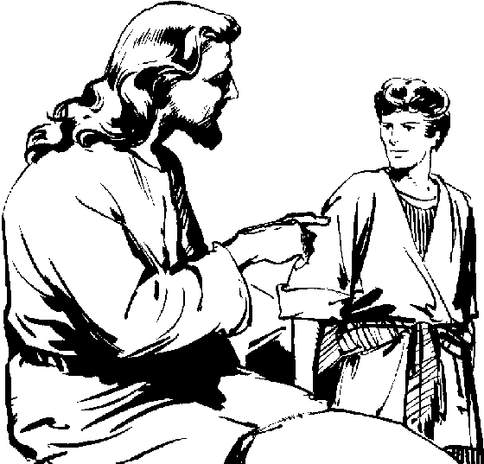
أنت تعلم ما هو خير لى وتعطينى
ما لم يخطر على بالى

(الشيخ الروحانى)
السيدة/ م. و. ر ... قنا, تقول:
 ذهبت للقديس الأنبا مكاريوس أيام حياته بالجسد لكي أستشيره في شخص تقدم لخطبتي فقال لي: "أنتِ مستعجلة ليه مش فيه أخت أكبر منك.. طيب خلاص العريس اللي بعده تأخذيه" فأطعت كلامه ومر شهر وراء شهر ولم يأتي أحداً لي لأن ربنا كان يرتب لي الشخص المناسب الذي عندما تقدم لي وافقت عليه مثلما قال لي القديس وهو بالتالي ذهب إلى القديس وقال له: "أنا سوف أخطب يا سيدنا" فقال له: "هات خطيبتك وتعالَ" فذهبنا أنا وأخواتي الثلاثة ووالدتي وعندما دخلت إليه أشار لي وقال: "هي دي خطيبتك" ثم قال لي: "خذي وزعي الملبس على الناس وتعالي أعمل لكِ الخطوبة في المطرانية" وفعلاً بمحبة غريبة تمت خطوبتي في المطرانية. وقبل الإكليل طلبنا منه أن يباركه لنا وحددنا ميعاده قبل صوم السيدة العذراء فقال: "لا.. لا بعد الصيام أحسن.. خليه يوم 31/8" فوافقنا وسألناه: "ممكن نتصور قبل الإكليل" فقال: "لا.. قبل الإكليل أنتم مخطوبين.. لكن بعد الإكليل يحل الروح القدس عليكم وتكونوا واحداً".
وتقول أيضاً:
 أعطاني الله طفلة وكانت أمنيتي أن يعمدها لي القديس ولكننا سافرنا إلى البحر الأحمر لتعميدها في دير الأنبا بولا وفي ليلة العماد حلم زوجي بالقديس يمسك منريت ويعمدها في جردل رجليها من فوق ورأسها إلى أسفل فقال له: "يا سيدنا دي سوف تموت" فقال له: "لا تخاف عليها" وعندما صحونا من النوم قلنا لازم نعمد منريت في قنا فذهبنا المطرانية وعندما دخل زوجي ورآه القديس قال له وهو يضحك: "عمدت البنت ولا لسه" فقال له: "لسه يا سيدنا" فقال: "كلم أبونا متياس ليجهز المعمودية" وفعلاً عمدها القديس وأخذنا بركته.
وتقول أيضاً:
 وعندما كنت حاملاً للمرة الثانية ذهبت إلى القديس ومعى ابنتي منريت التي كانت تلعب فنظر إلىَّ القديس وقال: "أنتِ معاكِ بنت ولا اثنين" ففهمت الكلام، ومعناه أن الذي في بطني بنت أيضاً فقال لي: "مش ها تتعبي في الولادة خالص" وهذا ما كان بفضل صلواته عنا.
وتقول أيضاً:
 أعمل بالتدريس وفي يوم فوجئت بأنني محرومة من الامتحانات لمدة 5 سنوات وبالتالي محرومة من مكافأة الامتحانات وذلك نظراً لخطأ صدر من أحد المدرسين بأعمال الكنترول فكنت متضايقة جداً وهذا كان بعد نياحة القديس, فذهبت في أحد الأيام وتقابلت مع سيدنا صاحب النيافة الحبر الجليل الأنبا شاروبيم أطال الله حياته وقلت له: "يا سيدنا أنا محرومة من الامتحانات لمدة 5 سنوات" فقال لي: "لا يقدر أحد أن يحرمك.. إحنا بس اللي نحرم روحنا.. أنزلي مزار الأنبا مكاريوس"، وفعلاً نزلت المزار وشكيت للقديس الموضع كله فوصلت الشكوى إلى السماء وأفاجأ بعد فترة بأن يأتي قرار بإلغاء حرماني وصرف المكافأة كاملة لي فسألت زملائي المحرومين معي فلم أجد أحداً منهم قد رفُع عنه الحرمان وقالوا لي: "كيف نأخذ المكافأة ونحن محرومون" فمجدت الله بصلوات القديس الأنبا مكاريوس.
وتقول أيضاً:
 في أحد الأيام جاء تليفون لزوجي يخبره فيه أنه قام بالتزوير في أوراق رسمية ثم عقد مجلس للاستفسار وكانت التهمة ثابتة عليه وصدر قرار صعب جداً عليه فقلت له: "ده قرار الأرض، ولكن السماء لها نظرة أخرى.. إحنا نطلب الأنبا مكاريوس وها نشوف إيه اللي هايحصل"، وبالفعل طلبنا القديس وبعدها جاء تليفون من القاهرة يسأل عن زوجي وكان الشخص الطالب هو أحد المحامين من القاهرة يقول لي: "زوجك ليس له ذنب في هذا التزوير والذي عمل ذلك جاء بنفسه وحكى لي كل الموضوع وهو يريد أن يأتي ليصحح المفهوم ده للمسئولين وأنا سوف أحضر معه أو أقوم بالاتصال بالمسئول المباشر في العمل" وبالفعل أثناء الحكم على زوجي يتصل المحامي ويدافع عن زوجي ويخرج منها براءة. فهل يستحيل على الرب شئ.. هذا بفضل صلوات القديس العظيم الأنبا مكاريوس. بركة صلواته المقدسة تكون معنا آمين.


(الشيخ الروحانى)

السيد/ رفعت عطية بسادة ... قنا, يقول:
 في عام 1981م أصبت في حادث تصادم بين سيارة الشركة التي أعمل بها (مصنع غزل قنا) وسيارة أمن مركزي كبيرة وكنت متكئاً بذراعي الأيسر على الشباك، وعندما حصل التصادم إذ بعظمة المرفق الأيسر "الكوع" تتهشم تماماً وتمزقت شرايين اليد وأصبحت معلقة على شريان واحد فحدث نزيف دم رهيب وذهبوا بي إلى المستشفى العام وأحضروا طبيب العظام من منزله الذي عندما رأى ذراعي قال: "لا بد من بتر الذراع لأن جميع الشرايين قد قطعت وعظمة المرفق غير موجودة" فرفض زملائي هذا الأجراء وطلبوا منه أن يُخِيّط الجرح حتى يمنع النزيف ليأخذوني إلى أسيوط وحتى تلك اللحظة لم يكن أحد يعلم من أقاربي إلى أن تم عمل اللازم وخرجت من غرفة العمليات وبعدها ذهب أحد الزملاء وأخبر والدتي فأخذت على الفور زجاجة ماء وذهبت مسرعة إلى القديس الأنبا مكاريوس في المطرانية وعرفته بما حدث لي فقال لها: "لا تخافي الست العذراء سوف تتمجد وما فيش حاجة" وصلى على المياه وطلب من والدتى أن أشرب منها وأدهن ذراعي وبالفعل شربت من المياه ودهنت ذراعي وكان القديس يتابعنا ويطمئن علىَّ..
وبعد أسبوع فكيت السلك وأمرنا القديس أن ننتظر الدكتور صبحي غطاس لكي يعمل لي الجبس وقال لنا: "أنا سوف أكلمه بنفسي" وفعلاً انتظرنا الدكتور وكان الجرح قد إلتئم تماماً وعمل لي الجبس وخرجت من المستشفى, وطلب القديس مقابلتي فذهبت له وعندما رآني قال: "لا تخف الست العذراء هتتمجد" ثم وضع الصليب على الجرح وعلى الجبس وصلى لي صلاة طويلة وذهبت إلى المستشفى لعرض حالتي فعرفت أن يدي بها شيء خطير فطلبوا مني الذهاب إلى أسيوط فذهبت والدتي إلى القديس وقالت له: "يد الولد تلفت وطلبوا منه في المستشفى أن يذهب إلى أسيوط يروح يا سيدنا ولا لأ" فقد كنا نأخذ كلامه بثقة لو قال سافر أسافر ولو قال لأ.. لأ لأنه كان الطبيب الحقيقي لنا فقال لها: "خليه يسافر والست العذراء هتتمجد معه ويرجع بالسلامة كويس"، وبالفعل ذهبت ثاني يوم إلى مستشفى المبرة بأسيوط وعرضت حالتي فقال لي الطبيب بعد أن رأى الأشعة: "يا ابني يدك لا يوجد منها فائدة أنا سوف أعمل لك جبس ويا راحت يا جاءت" وكان ده آخر أمل بالنسبة لي ولكنى كنت أفكر في كلمات القديس عندما قال لي: "سترجع كويس" فبكيت بشدة وطلبت أن أذهب إلى د./ جلال ذكي رئيس جراحة العظام بجامعة أسيوط وكنت لا أعرف مكان العيادة فوجدني شاب صغير وعرفني مكان عيادة الدكتور مع العلم أن في ذلك الوقت كانت يدي معلقة بشريط في رقبتي لا أستطيع الاستغناء عنه، وعندما ذهبت إلى العيادة وإذ بشخصاً كان خارجاً منها فوجدني أبكي ومنهار فقال لي: "مالك" فقلت له: "أنا مصاب في حادث وأريد أن أقابل الدكتور جلال ذكي وأنا مش من هنا" فقال لي: "أنا الدكتور جلال ذكى انتظرني وسأحضر حالاً" وصعدت للعيادة وإذ بزحام شديد وعندما عاد الدكتور تقدمت بالدخول فمُنعت حسب الدور وفي داخلي إيمان بكلام القديس أن السيدة العذراء سوف تتمجد وأني سوف أرجع كويس، وعندما جلست فى مكاني فوجئت بأن الطبيب يطلبني دون كل الموجدين حسب الحجز من شهور أو أسابيع فدخلت له فقال لي: "مالك" فرويت له القصة فرفع الشريط من رقبتي وطلب مني وضع الكوع على يده ففعلت ذلك ثم طلب مني أن أحاول في تحريك يدي بأي شكل فقلت له: "مش قادر" قال: "حاول" وبالفعل بدأت أحركها حركة بسيطة خالص ثم قام بثني يدي على آخرها وقال لي أفردها وكررت هذه الحركة أكثر من خمس مرات ثم قال لي: "أضغط على يدي بشدة" فضغطت بقوة فقال لي: "أذهب روح أنت أحسن مني.. وأرمي الشريط" وإذ يدي عادت إلى طبيعتها وأخذت أحركها يميناً ويساراً فوق وتحت وفي كل اتجاه وأنا غير مصدق نفسي بأن السيدة العذراء لم تتركني بل تمجدت معي بصلوات القديس الأنبا مكاريوس ورجعت إلى قنا ولم يصدق أحداٌ ما حدث لي وأخبرت القديس بما حدث لي ففرح فرحاً عظيماً.
بركة صلواته المقدسة تكون معنا آمين.
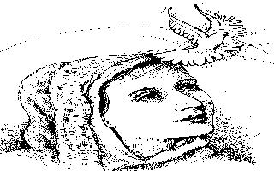

أنا غريب عن الكل من دونك، فأعطنى
يا صالحاً نعمتك لتجدد فىَّ مثال شبهك
( الشيخ الروحانى )

الابنة/ ر. ر. ا ... الأقصر, تقول:
 اتخذت القديس شفيعي من بداية دراستي في كلية التربية النوعية بقنا وفي الامتحانات بالفرقة الثانية تخوفت جداً من النتيجة وخصوصاً لأنني حصلت على "ضعيف" في إحدى مواد التيرم الأول ولكنني طلبت القديس وقلت له: "ده أنا في بلدك أرجوك لا تخجلني بل أنصفني في هذه السنة" وبالفعل استجاب لندائي ونجحت صافي بدون مواد وحصلت على تقدير "جيد".
وتقول أيضاً:
 ذات يوم شعرت والدتي بمغص والآم حادة في جانبها الأيمن وظلت عشرون يوماً على هذه الحالة مما أقلقنا جداً.. ومع شدة الألم اقتنعت بأن تذهب للطبيب لمعرفة سبب هذه الآلام وطلبتُ من القديس الأنبا مكاريوس أن يشفي والدتي ونذرت أن أكتب المعجزة وبالفعل بعد الكشف اتضح إنها مجرد أملاح بالكلى فشكرنا ربنا يسوع وحبيبنا القديس الأنبا مكاريوس.
بركته المقدسة تكون معنا آمين.


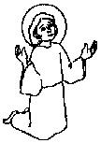
يا رجائى ومتكلى .. مثل مشيئتك دبر حياتى
(الشيخ الروحانى)

الابنة/ ... قنا, تقول:
 أثناء دراستي بالصف الثاني الثانوي مرت عليَّ ظروف صعبة وقاسية وبالتالي تركت مذاكرتي وفقدت الأمل في النجاح.. وذات يوم أمسكت بكتاب معجزات القديس الأنبا مكاريوس وقرأت معجزاته التى تمت مع كثير من الطلبة فطلبت منه بدموع لكي أنجح وأحصل على مجموع يؤهلني من دخول كلية أو معهد أربع سنوات وهذا ما حدث فقد نجحت وأخذت بركة المزار بوضع أوراق التنسيق على صور القديس الموجودة هناك وتقدمت بأوراقي لمكتب التنسيق وتم قبولي في معهد عالي خدمة اجتماعية أربع سنوات بفضل صلوات القديس.
وتقول أيضاً:
 وفي فترة ما آلمتني أذني اليسرى ألماً شديداً فوضعت كتاب معجزات الأنبا مكاريوس على أذني وطلبت منه الشفاء وفي الحال عادت أذني إلى حالتها الطبيعية بدون أي ألم. فشكراً لله على عنايته بأولاده واستجابته لقديسيه الذين يتشفعون من أجلنا أمام عرش النعمة.
بركة صلوات القديس الأنبا مكاريوس تكون معنا آمين.

أعطنى يا سيدى بسماحة وبلا كيل حسب وعدك
كما يليق بعطية إله لإنسان وأب حنون لإبن مسكين

( مار افرام السريانى)
الابنة/ ... تقول:
مكثت أربع سنوات بكلية التربية بقنا وهناك تعرفت على القديس الأنبا مكاريوس الذي كنا نذهب إلى مزاره دائماً ونطلبه في كل ضيقنا ويستجيب لنا الرب بصلواته.
 في يوم تعبت والدتي جداً وحدث عندها نزيف شديد استمر معها حوالي 21 يوماً وبعد هذه الفترة سافرت لدراستي وذهبت إلى المزار وكتبت هناك طلبتى فى ورقة أطلب فيها شفاء والدتي وعند نهاية الأسبوع رجعت إلى بلدي لكي أطمئن على والدتي فعرفت منها إنها شفيت في نفس اليوم الذي ذهبت فيه المزار وكتبت طلبتي في الورقة ووضعتها في الصندوق. وفي يوم أصيبت والدتي بدور أنفلونزا شديدة جداً أثر على سمعها فكانت تسمع جرس التليفون أو الباب بصعوبة شديدة فذهبت من أجلها إلى المزار وطلبت من القديس شفاءها وأن يعود لها السمع بدون أن تأخذ أية أدوية وبالفعل استجاب لي القديس وشفيت والدتي وعاد لها السمع بدون أي علاج ولكي يؤكد لي القديس المعجزة فقد مرضت إحدى زميلاتي بنفس الدور ولم يعود لها السمع إلا بعد أن أخذت كورس مكثف من العلاج.
وتقول أيضاً:
 تعرضنا لظروف مالية قاسية فلم يكن في منزلنا أي نقود ونحن في احتياج شديد وبالأكثر لأننا ندرس أنا وأخي بالجامعة فذهبت إلى المزار وكتبت ورقة للقديس وطلبت منه أن يدبر أمورنا ويرسل لنا احتياجنا. وحلمت بعدها حلماً بأن والدتي تلقت مبلغاً من المال في يوم جمعة فلم أصدق لأن الجمعة هو يوم الإجازة الأسبوعية ولكن بعدها أرسل الله مبلغاً لوالدتي أعطته لها جدتي يوم الجمعة. وهذا ببركة صلوات القديس الأنبا مكاريوس. وللقديس معجزات كثيرة معي حدثت أثناء دراستي بالكلية فأحسست به يسندني ويستجيب لي دائماً. بركة صلواته المقدسة تكون معنا آمين.
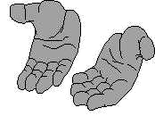

حينما لا توجد حلول بشرية
تبصر يد الله تعمل

(قداسة البابا شنودة الثالث)

السيدة حرم الدكتور/ رأفت ملاك متاؤوس ...
كوم أمبو/ أسوان, تقول:
 كان ابني مارك وهو في سن الثلاثة سنوات يعاني من إمساك باستمرار ويتبرز بمعاناة شديدة وقد يدخل الحمام بما يعادل 20 مرة في اليوم دون أن يتبرز على الرغم من تناوله للأدوية الملينة ولكن دون فائدة, فذهبنا في 11/ 2004م إلى القاهرة وعرضناه علي د./ إبراهيم محمد فياض أستاذ أمراض الأطفال بكلية طب القاهرة فطلب عمل أشعة بالباريوم علي الأمعاء وكانت النتيجة عيب خلقي في المستقيم فوق فتحة الشرج فعرضنا الأشعة على ا.د./ مفيد إبراهيم سعيد الذي طلب عمل منظار وأكد علي ضرورة إجراء عملية لاستئصال الجزء الذي به العيب, وخوفاً من إجراء العملية ولصغر سن مارك عرضناه على د./ صلاح نسيم الذي قرر إعطاءه دواء ملين ومنشط لحركة الأمعاء ودواء يساعد على نمو الأعصاب في تلك المنطقة مع لبوس ملينة ونظام معين في الأكل وعند اللزوم حقنة شرجية، واستمر مارك على هذا النظام.., وفي 6/2005م أصبحت الأدوية واللبوس لا تأتي بأي نتيجة ويمر على الطفل 5 أو6 أيام لا يدخل الحمام إلا بإعطائه الحقنة الشرجية واستمرينا على هذا الحال لمدة حوالى شهر، وكنت طول تلك الفترة أطلب بدموع من أجل شفائه إلى أن قررنا إجراء العملية له، وفي تلك الفترة كنت أقرأ في معجزات القديس الأنبا مكاريوس وطلبت منه أن يطمئنني ففتحت كتاب المعجزات فوجدت أمامي هذه الآية: "يتراءف عليك عند صوت صراخك حينما يسمع يستجيب لك" فقررنا أن نذهب المزار أولاً قبل أن نذهب للعملية بالقاهرة وبالفعل ذهبنا للمزار يوم جمعة وهناك طلبت بدموع وتسليم أن يقف القديس مع الطفل سواء بشفائه بمعجزة أو بالعملية ونذرت بكتابة المعجزة وزيارة المزار وبمبلغ تكاليف العملية, وفي اليوم التالي أي السبت حلم والده بالمتنيح القمص غطاس عطا لله يبشره بالشفاء وفي يوم الأحد تبرز الطفل بدون أدوية ولا حقنة شرجية وأصبح لا يأخذ علاجاً سوى 5 سم من الدواء الملين بعد أن كان يأخذ 30 سم في اليوم وقد اعتاد الطفل منذ ذلك الحين أن يشكر القديس دائماً. ونطلب من الله بصلوات الأنبا مكاريوس أن يكمل شفاءه بعدم أخذ أى دواء ملين نهائياً.
شكراً لأبي القديس العظيم بركة صلواته المقدسة تكون معنا آمين.
إن من يسمع ويطيع فإن السلام المقدس يحل عليه،
فيا رجل الله استمع لكلام محُبك
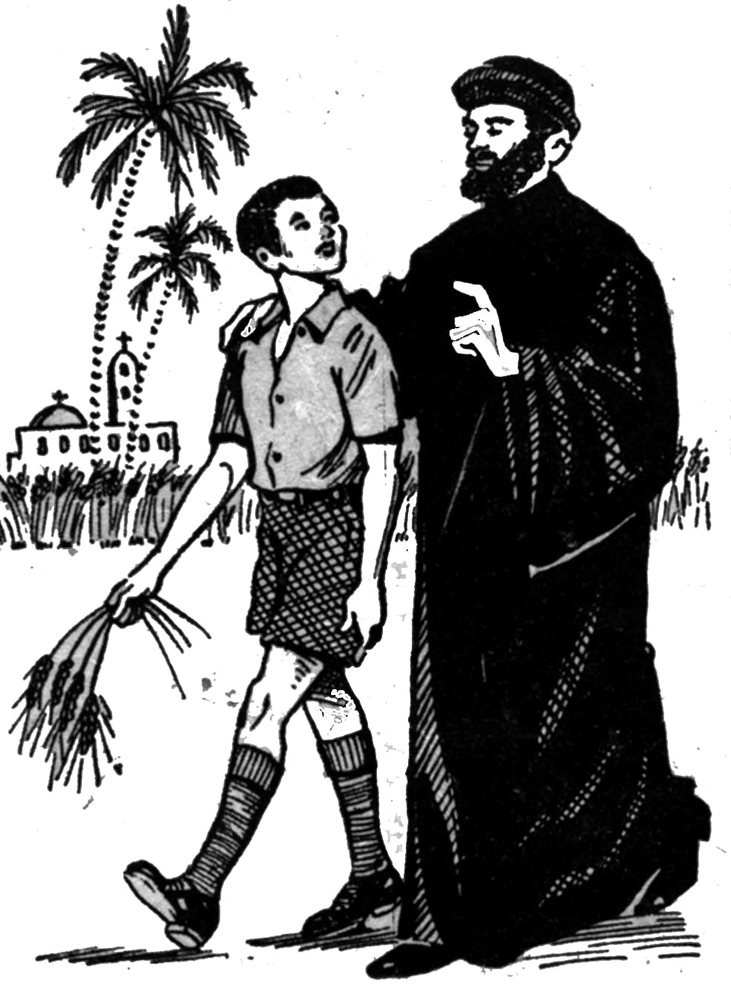

السيدة/ ... قنا, تقول:
( الشيخ الروحانى)
 في السنوات الأولى من عمر ابنتي الكبرى قرر د./ جرجس برسوم ضرورة إجراء عملية لاستئصال اللوزتين وحدد لنا ميعاد العملية الجمعة 3/2/1995م الساعة السابعة صباحاً وفي تلك الليلة لم أنم إطلاقاً بل جلست أقرأ في كتاب معجزات القديس الأنبا مكاريوس طوال الليل وحتى السادسة صباحاً وقبل أن نذهب العيادة طلبت من زوجي أن نذهب المزار أولاً لكي نأخذ بركة القديس الأنبا مكاريوس الذي تحتفل الكنيسة في ذلك اليوم بذكرى نياحته فذهبنا لكن الكنيسة كانت مزدحمة تماماً فلم نتمكن من الدخول ففكرت أن أذهب لسيدنا الأنبا شاروبيم (أطال الله حياته) وآخذ بركته قبل بدء القداس ولكنى لم أستطع أن أنتظر لتأخر نزوله لحين حضور المسافرين الآتين لحضور الاحتفال.. فوقفت أبكي وأقول في داخلي: "يا أنبا مكاريوس لو أنتَ موجود دلوقتي كنت رشمت لي بنتي وطمأنتني عليها قبل العملية" ثم ذهبنا للعيادة وخلال فترة إجراء العملية وأنا أتشفع بالقديسين وبالأكثر الأنبا مكاريوس.. ونجحت العملية وفي يوم الأحد 5/2 ذهبنا إلى المزار لنشكر القديس على نجاح العملية فعندما رأت ابنتي صورة القديس صرخت وقالت: "هو ده يا بابا اللي كان قاعد مع الدكتور في العملية وكان يطبطب عليَّ ويقول لي لا تخافي.." فشكرنا الله علي هذه المعجزة بفضل صلوات القديس الأنبا مكاريوس.
وتقول أيضاً:
 وفي يوم 30/5/1997م الموافق 21 بشنس قمنا بعمل تمجيد للسيدة العذراء والقديس الأنبا مكاريوس وبعدها أحسست بأنني حامل بالرغم من استعمالي وسيلة لمنع الحمل (لولب) فقمت بعمل اختبار حمل ففوجئت بأنني حامل في الشهر الأول ونظراً لأن معي ثلاثة أولاد في مراحل صغيرة فلا أريد أن أنجب طفلاً رابعاً وزوجي يوافقني على ذلك فقررنا إجراء عملية إجهاض وقبل أن نذهب للعملية ذهبنا مزار القديس وكان يوم جمعة والكنيسة مزدحمة أثناء القداس فلم أتمكن من الدخول فوقفت خارجاً بجوار الحائط الخلفي للمزار وأخذت أبكي وأطلب صلواته ثم ذهبت إلى طبيب جراحة ونساء وقام أولاً بإجراء كشف بالسونار، وفعلاً وجد الحمل واللولب أيضاً فقام بإخراجه أولاً ثم أجرى العملية من كحت وتنظيف استغرقت حوالي ساعة تحت تأثير البنج، وبعدها نبهني الطبيب بأنه سيحدث لي نزيف حاد جداً ولم أكن أعلم ذلك مسبقاً فذهبت لمنزلي في منتهى القلق والخوف وفي انتظار لحدوث النزيف ولكن مر حوالي 20 يوماً ولم يحدث النزيف ولكنني شعرت ببوادر حمل فاعتبرتها مجرد أوهام نتيجة لما فعلته من أمر يغضب الله وهي عملية الإجهاض فسألت زوجي وهو طبيب صيدلي وأختي طبيبة بشرية الذين حضروا العملية لكي أتأكد هل الطبيب أجرى العملية بالفعل؟ فأكدوا لي ذلك فأخبرتهم بأنني أشعر بآلام حمل وظللت بهذه الحيرة لمدة أربعين يوماً في انتظار النزيف أو حتى الدورة الشهرية وفي حيرتي هذه حلم زوجي بالقديس الأنبا مكاريوس يقف في نهاية سلم المطرانية ويقول بغضب شديد: "آيه اللي عملته ده.. أنتَ مش عارف أن ده يغضب ربنا" فأجابه زوجي: "سامحني يا سيدنا أنا مش ها عمل كده ثاني" فقال له القديس: "خلاص وأنا حافظت لك على الجنين.. خلي بالك منه وحافظ عليه" وبالفعل أجريت اختبار حمل ووجدت نفسي حامل وكنا في ذهول فذهب زوجي للدكتور يخبره بأن الجنين موجود فقال له الطبيب: "يمكن بعد الإجهاض حدث حمل آخر" فقال له: "مستحيل لأن زوجتي مريضة من يوم العملية" فطلب الدكتور رؤيتي وإعادة الكشف عليَّ وكان ما زال محتفظاً بالسونار الأول لأنه حالة نادرة حمل في وجود لولب تدرس لخريجي كلية الطب فذهبت له وقام بعمل أشعة أخرى وطابق الأشعتين على بعض فوجد الحمل مستمراً وقال الدكتور: "أنا ليَّ 36 سنة أخصائي نساء وتوليد ولم أرى مثل تلك الحالة إطلاقاً" وتحققت نبوءة القديس وأعطاني بنت جميلة بصلوات القديس الأنبا مكاريوس.
بركته المقدسة تكون معنا آمين.
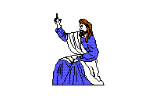
ليعرفوك كما عرفنا نحن: أن لا إله إلا أنت يا رب

( الشيخ الروحانى)

السيدة/ م. ا ... المنيا, تقول:
 تزوجت وبعد زواجي بفترة لم يحدث حمل فتوجهت إلى الطبيب الذي صرف لي علاجاً بالمنشطات وقبل البدء في العلاج اتصلت بي إحدى صديقاتي التي من محافظة قنا فتحدثت معها عن تأخري في الإنجاب وعن العلاج الذى كنت سأتناوله فنصحتني بعدم أخذه وبدلاً منه أتشفع بالقديس الأنبا مكاريوس الذي سمعت عنه فقط ولكن لم أطلبه من قبل فتضرعت إلى الله بصلواته أن يرزقني بالنسل وقلت له: "اصنع معي أول معجزة" ونذرت أن أكتبها وبالفعل استجاب لي سريعاً وحدث عندي حمل بدون علاج أو منشطات وفي وسط دهشة الجميع من سرعة الاستجابة.
فشكراً للقديس العظيم الأنبا مكاريوس
بركة صلواته المقدسة تكون معنا آمين.

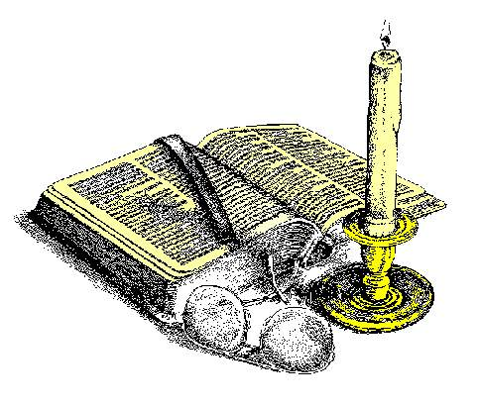


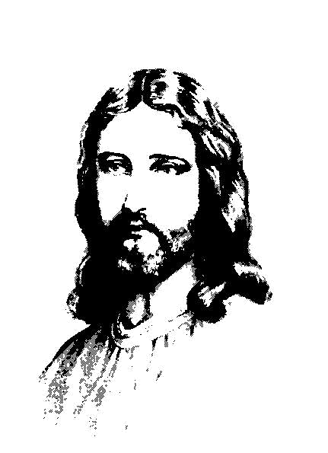
السُبح لفيض حبك يا إلهنا
مُمجد هو تحننك الشامل للكل

(الشيخ الروحانى)

السيد/ روماني نعيم صوص ... قنا, يقول:
 قبل ميعاد تجنيد ابني جرجس بحوالي 6 أشهر قلت: "يا أنبا مكاريوس بصلواتك جرجس لا يدخل الجيش" وجاء ميعاد الفرز الأول فأعطوه تأجيل خمسة أشهر ثم ذهب بعد هذه الفترة إلى التجنيد وعرف من الموظف هناك إنه تخلف عن ميعاد دفعته مرتين ونحن لا ندري بهذا الأمر وعندما سألنا في التجنيد عرفنا أن من يتخلف عن ميعاد دفعته يأخذ 45 يوماً زيادة ولو أن دفعته أخذت تأجيل ثلاث سنوات يدخل هو بمفرده بسبب تخلف الميعاد، ثم تم الفرز وحُدد له ميعاد 24/12/2005م بسماع السلاح وذهب ابني لسماع السلاح وهو من مواليد 26/11/1985م فنادى العقيد على البعض بالتأجيل ثلاث سنوات والبعض الآخر دعاهم لسماع السلاح ثم نادى على مواليد من 1/11 إلى 16/11 بتأجيل ثلاث سنوات وبعد أن قام ولدي لسماع سلاحه رجع العقيد مرة أخرى وقال ومن مواليد 25/11 إلى 30/11/85 تأجيل لمدة ثلاث سنوات فلأول مرة تحدث في التجنيد أن يكون الفارق بين دفعة وأخرى هى هذه الأيام القليلة "خمسة أيام فقط في نفس الشهر", وهنا تكمن المعجزة للقديس العظيم الأنبا مكاريوس سلام الرب عليه. بركته المقدسة تكون معنا آمين.
وأنت يا رب افتح بابك لصلاتنا
وتَقبل مسألتنا قدام ربوبيتك

(الشيخ الروحانى)
السيد/ ب. ص. م ... يقول:
 أصبت بآلام شديدة في فتحة الشرج فكنت لا أعرف هل هذه الآلام مصدرها البواسير أو من حدوث شرخ وازداد الألم معي فأصبحت لا أتحمل الجلوس على كرسي مكتبي لفترات طويلة مع العلم بأنني طالب في الثانوية العامة, وتطور معي الأمر وحدث عندي نزيف شديد.. فطلب مني والدي الذهاب إلى الطبيب فرفضت لخوفي الشديد وفضلت أن أذهب إلى مزار الأنبا مكاريوس فذهبت وهناك صليت أمام صورته وطلبت منه أن يشفع من أجلي لكي يتحنن الرب علىَّ ويشفيني بصلواته وتزول عني آلامي وفي نفس الوقت نذرت نذراً معيناً في داخلي ورجعت إلى المنزل بإيمان قوي في الشفاء وحدثت المعجزة وشفيت من الألم ومن النزيف ولكنني ترددت في إيفاء نذري فبدأت أشعر برجوع الألم مرة أخرى ففهمت بأن القديس يذكرني بنذري ففي الحال ذهبت ووفيت النذر ونجحت في الثانوية العامة والتحقت بكلية التجارة ببركة صلوات القديس العظيم الأنبا مكاريوس. بركته المقدسة تكون معنا آمين.

لولا مساعدتك لى فماذا كان حل بى؟
ولولا عنايتك بى كيف كان يأسى؟
فكل ما فىَّ هو بكليته منك أيها الرحيم

( القديس أوغسطينوس )

السيد/ ت. م. ت ... المنيا, يقول:
 أعمل مدرس بمدرسة المنيا الثانوية الصناعية بنات وفوجئت في يوم 1/9/2005م بجواب نقلي إلى مدرسة سمالوط الصناعية بنات فكان النقل مفاجئاً لي فلم أكتب طلباً لنقلي ولم أعرف أي أسباب أو مبررات للنقل فارتبكت جداً ولم أعرف ماذا أفعل فالتجأت إلى الله بالصلاة وتشفعت بالقديس الأنبا مكاريوس وبدأت في السعي لعودتي إلى مدرستي فذهبت للسادة المسئولين بمديرية التربية والتعليم وتقدمت بمحاولات كثيرة لإلغاء نقلي وأشكر الرب بصلوات القديس الأنبا مكاريوس رجعت إلى مدرستي في 30/1/2006م فشكراً لهذا القديس العظيم.
بركة صلواته المقدسة تكون معنا آمين.
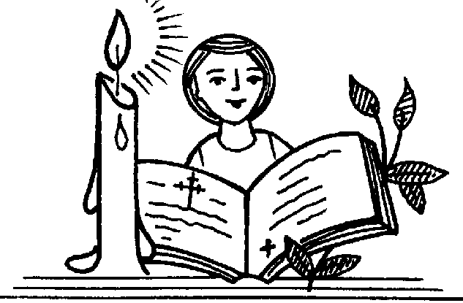

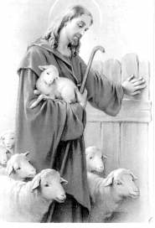
أدخل بى إلى حظيرتك وأخلطنى بخراف رعيتك المحبوبة
وقُوتنى معهم فى مرعى أسرارك القديسة المحبوبة

(الشيخ الروحانى)

الابنة/ … قنا، تقول:
 ظهرت نتيجة تنسيق ثانوية عامة وعرفت بأنني سألتحق بمعهد الخدمة الاجتماعية فحزنا جداً وذهبت مزار القديس الأنبا مكاريوس وكان يوم خميس ومعي والدتي التي أخذت تبكي بشدة لعدم التحاقي بأي كلية فوقفت أعاتب القديس وأقول له: "أنتَ فرحت كل أصحابي بدخولهم الكليات إلا أنا دخلت معهد .." وفي اليوم التالى أي يوم الجمعة اتصل والدي برئيس شئون الطلبة بالجامعة لكي يتأكد هل انتهت امتحانات القدرات فعرفنا إن آخر فرصة ستكون يوم السبت بكلية الفنون الجميلة بالأقصر.. فذهبت الكلية وامتحنت وبعد نصف ساعة عرفت أنني نجحت في الامتحان وفي اليوم الذي يليه ذهب والدي لسحب أوراقي من معهد الخدمة الاجتماعية فلم يوافق العميد وأصر على الرفض فصلينا وطلبنا القديس لكي يتدخل ويتم تحويلي لكلية الفنون وفي ثان يوم تقابل والدي مع أحد الأشخاص الذي طلب مبلغاً من المال لموافقة العميد فدفعنا وتم التحويل بصلوات الأنبا مكاريوس وقد حصلت على البكالوريوس عام 2005م.
بركة صلواته المقدسة تكون معنا آمين.
افْرَحُوا بِالرَّبِّ وَابْتَهِجُوا يَا أَيُّهَا الصِّدِّيقُونَ،
وَاهْتِفُوا يَا جَمِيعَ الْمُسْتَقِيمِي الْقُلُوبِ

(مز32: 11)

السيدة/ ل. س ... القاهرة, تقول:
 عندما كان ابني في الثانوية العامة تعرض لمرض نادر جداً في خلال العام الدراسي فكنا متخوفين جداً عليه, وفي أول يوم من الامتحانات أعطتني إحدى قريباتي كتاب معجزات القديس الأنبا مكاريوس (الجزء الرابع) وظللت أقرأ فيه طوال فترة الامتحانات وأطلب صلواته من أجل ابني فشعرت به يسندني في كل خوفي وقلقي إلى أن مرت الأيام بسلام ونجح ابني وحصل على مجموع والتحق بكلية التجارة جامعة عين شمس بطريقة إعجازية بفضل صلوات القديس الأنبا مكاريوس الذي سمح لنا بزيارته في مزاره بقنا لنأخذ بركته بطريقة إعجازية أيضاً.
بركة صلواته تكون معنا آمين.

باركى يا نفسى الرب .. الذى يُشبع بالخبز
عمرك، فيجدد مثل النسر شبابك

( مز 103 : 1 ، 5 )
السيدة/ سوزان شكري ... طنطا, تقول:
 في منتصف شهر فبراير 2006م مرضت جدتي مرضاً شديداً أحدث عندها هبوط في القلب وعدم القدرة علي الحركة أو الكلام وفقدت شهيتها في الأكل واستمرت على هذا الحال لمدة شهر وأردت أن نعرضها على طبيب ولكنها رفضت بشدة وفي يوم 15/3 ساءت حالتها جداً وطلبت أن ترى أولادها وطلبت مني أنا وأختي أن نمكث معها هذا اليوم ولا نذهب إلى عملنا فمكثنا معها وأحضرنا لها الطبيب الذي قام بالكشف عليها ووجد ضغطها 200/100 فأمر لها بالعلاج وبدأت تتحسن تحسن بطئ فأخذنا نبكي جميعاً عليها وأحضرت لها زيت القديس الأنبا مكاريوس ودهنتها به ووضعت كتاب معجزاته (الجزء الأول) تحت رأسها ونذرت له أننى إذا حضرت من عملي ووجدت جدتي تحسنت سوف أكتب المعجزة، وبالفعل عند عودتي وجدتها في أحسن حال ولكني انشغلت ولم أكتب المعجزة فساءت حالتها للمرة الثانية وأحضرنا طبيباً آخر فوجد ضغطها 185/100 أي أنه أرتفع مرة ثانية وأمر لها بالكثير من الأدوية فكنت حزينة جداً ورجعت منزلي، وبينما أقوم بأعمال المنزل تذكرت نذري وأنني لم أكتب المعجزة فأسرعت بكتابتها لعل القديس يسامحني ويشفيها وعندما ذهبت إليها في المساء وجدتها تحسنت بصورة ملحوظة وفي صباح 22/3 كانت في تقدم ملحوظ.
بركة صلوات القديس الأنبا مكاريوس تكون معنا آمين.



( الشيخ الروحانى )
الابن/ ن. ف ... قنا, يقول:
 حينما كنت طالباً بإحدى الكليات بقنا كانت ظروفنا المادية صعبة جداً فكنت لا أجد ما ألبسه من ملابس أو حتى ثمن المذكرات التي أدرسها فكنت أقصد مزار القديس أناجيه وأشكو إليه حالي وضيقي وأكتب إليه ما أريده في ورقة وأضعها في صندوق الطلبات بالمزار فأجد في الحال استجابته قوية وفعالة وحاضرة إذ يتم تدبير جميع احتياجاتي المادية بمعجزات متتالية إلى أن حصلت على الليسانس وطلبت منه أن أحصل على شقة وبالفعل حصلت عليها, وذات يوم مرضت والدتي وكانت تعاني من أرق نفسي وفقدان للسلام الداخلي مما اضطرنا أن نمكث معها 24 ساعة لا نتركها.. وفي ظل هذه الظروف الصعبة لم يكن لدينا سوى الاستنجاد بالقديس الأنبا مكاريوس وذهبنا بوالدتنا للمزار عدة مرات وفي يوم رأت القديس في حلم جميل وهو يصلي أمام المذبح وبعدها تحنن الرب عليها وشفاها بصلوات القديس العظيم الأنبا مكاريوس الذي دعواته لنا ونحن صغار ما زالت ترن في آذاننا: "ربنا يسترها عليكم".
بركة صلواته المقدسة تكون معنا آمين.

اجعل يا رب من قلبى الصغير سماء
ً لسكناك لأرفع صوتى
بالتهليل كشبه السمائيين

(الشيخ الروحانى)
السيدة/ م. م. م ... نجع حمادي, تقول:
 في يوم الخميس الموافق 23/3/2006م كان ابني مينا البالغ من العمر خمس سنوات مريضاً بحمى شديدة له ثلاثة أيام فأعطيت له الكثير من الأدوية والمضادات الحيوية ولم تنخفض درجة حرارته حتى وصل ابني لحالة صعبة جداً فأخذت أبكي بشدة وأطلب من القديس الأنبا مكاريوس أن يشفيه وتنخفض درجة حرارته وكنت قد وضعت تحت رأسه كتاب معجزات القديس (الجزء الثالث) فأخذت الكتاب بعد أن صليت وأعطيته لمينا وطلبت منه أن يفتح الكتاب ففتحه على معجزة ورأيت هذه الجملة أمامي: "وفي الصباح قام ابننا سليماً معافى ببركة صلوات الأنبا مكاريوس" فطلبت منه بلجاجة أن يقوم ابني في الصباح سليماً معافى ووعدت القديس بكتابة المعجزة وبالفعل قام صباحاً سليماً ودرجة حرارته طبيعية جداً ففرحنا ومجدنا الله وشكرنا قديسه الحبيب الحنون الأنبا مكاريوس.
بركته المقدسة تكون معنا آمين.

( الشيخ الروحانى)

السيدة/ ... رأس غارب/ البحر الأحمر, تقول:
 مررت بمشكلة كبيرة جداً في حياتي كادت أن تؤدي بي إلى الانفصال عن زوجي بعد زواج دام أكثر من خمسة عشر عاماً وهذه الظروف الصعبة لم يسبق لي أن مررت بها من قبل ولكن كانت سبباً في أن أترك منزلي لفترة طويلة, وفي يوم جلست أقرأ كتاب معجزات القديس الأنبا مكاريوس فطلبته وصرخت له من أعماق قلبي وفجأة شعرت برجفة غريبة في كل جسمي وأحسست بحضور القديس دون أن أراه وفي تلك اللحظة اتصل بي أحد الكهنة الذي يتابع مشكلتنا وقال لي: "قولي يا إله الأنبا مكاريوس" ولم يكن يعرف أنني في هذه اللحظة أقرأ في كتاب معجزات القديس الأنبا مكاريوس والشيء العجيب الذي حدث في نفس اليوم أن الأمور كلها تغيرت وانتهت المشكلة ورجعت لمنزلي بعد غياب طويل وبعد أن فقدت الأمل. بفضل هذا القديس العظيم الأنبا مكاريوس الذي استجاب لي في شدة ضيقتي, بركة صلواته المقدسة تكون معنا آمين.
السُبح لذاك الذى يُفَرح كل من حزنوا
من أجله، بظهوره فيهم.

المهندس/ ع. ل. ذ ... قنا, يقول:
 أنا مدين لأبي الحبيب القديس العظيم الأنبا مكاريوس بمعجزة حدثت معي منذ 20 سنة تقريباً, حيث أنني حصلت على بكالوريوس زراعة عام 1983م وأنهيت الخدمة العسكرية في 1/1/1985م وبدأت رحلتي في البحث عن وظيفة فكنت أذهب وراء المسابقات أينما وجدت وسافرت مرات عديدة للقاهرة لاختبارات التعيينات ولكن دون جدوى, وأعلن عن مسابقة بالتنظيم والإدارة تشمل دفعتي "1983م" وتقدمت بأوراقي وتم اختباري ونجحت ولكن لكوني مسيحي رُفض تعيني بل طلبوا مني أن استلم بالتربية والتعليم بقصد إبعادي عن مشروعات الأمن الغذائي فلم أرغب.. وبقيت بدون عمل لمدة سنة وعُرِض علىَّ التقدم للعمل في جهاز تحسين الأراضي بعقد على أن يتم تثبيتي فيما بعد وكان ذلك في النصف الأخير من عام 1986م فتقدمت وانتظرت الموافقة التي تأتي من القاهرة بعد أيام. وفوجئت بقبول كل المتقدمين وتم تعينهم إلا أنا فذهبت إلى المدير العام وفهمت من أسلوبه أن أصرف النظر عن التعيين, فتذكرت أن "ربنا موجود" وقررت الذهاب لأبينا الأنبا مكاريوس فذهبت في 13/1/1987م بالمطرانية وكنت أمسك بيدي ملف بداخله كل أوراقي بعدة نسخ وقلت له: "يا سيدنا كل ما أروح أقدم على وظيفة ويعرفوا اسمي وأنني مسيحي تروح الوظيفة مني أعمل إيه.. صلي لي" فأخذ مني الملف ورشمه ودعى لي وباركني بالصليب المقدس وخرجت من عنده ممتلئاً بالفرح والسرور وكأن الأبواب المغلقة قد فُتِحَتْ أمامي وبإيمان بأن المشكلة انتهت. وبعد أربعة أيام اتصل بي أحد الأصدقاء يخبرني بأن أذهب استلم العمل بجهاز تحسين الأراضي أي في 17/1/1987م فقد صدر قرار بنقل المدير العام الذي كان يعرقل طريقي واستلم مدير آخر بمجرد العرض عليه أشر بالموافقة علي طلبي واستلمت العمل وعملت به لمدة سنتين حتى 1989م ثم تقدمت في مسابقة يطلبون فيها مهندسين زراعيين للعمل في مديرية الزراعة، وبصلوات القديس تم قبولي وتعيني تعيناً ثابتاً فكنت أقول لنفسي: "مش معقول الأوراق التي باركها لي القديس تكون بلا فائدة" ثم بعد أسبوع تم إلحاقي بالإدارة الزراعية وما زلت أعمل بها, لقد غيَّر القديس مجرى حياتي وكلى ثقة بأن سيظل يعمل معنا إلى إنتهاء أيامنا على الأرض. الرب يشملنا بشفاعة السيدة العذراء وصلوات القديس العظيم الأنبا مكاريوس ولإلهنا كل مجد وكرامة إلى الأبد آمين.
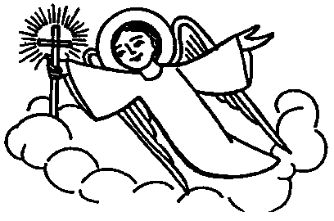
عجلِ الزمان، واذكرِ الميثَاق،
وليخبر بِعظَائمك

المهندس/ ج. ص. ب ... قنا, يقول:
 أنا من مواليد مدينة دمنهور محافظة البحيرة حصلت على بكالوريوس زراعة عام 1982م جامعة الإسكندرية وعينت بمركز البحوث بالدقي بالقاهرة ونظراً لأنني مقيم بدمنهور فكنت أسافر يومياً لمقر عملي مما كان يمثل لي عبئاً شديداً فطلبت نقلي أو انتدابي لمديرية الزراعة بقنا بتاريخ 20/7/1985م لكون زوجتي من مدينة قنا وأجدادي جذورهم من قنا ولكن في ذلك الوقت كانت ظروفي صعبة للغاية فلم أكن أملك المبلغ المطلوب لنقل ممتلكاتي إلا أنني اتفقت مع أحد السائقين على النقل نظير أن يأخذ طاقم الصالون الخاص بي فوافق السائق, وبعد بضعة شهور دُعيت أنا وزوجتي لحضور معمودية ثلاثة من أطفال العائلة ولم يكن معي نقود لمجاملة العائلات فذهبت أنا وزوجتي لحضور العماد بكنيسة السيدة العذراء والتي كانت في ذلك الوقت تحت الإنشاء وكان القديس الأنبا مكاريوس هو الذي سيقوم بعماد حوالي (10-12) طفلاً ونظراً لازدحام المكان فوقفت خارجاً وعندما حضر القديس قام بخلع ساعته وصليبه الذي يرتديه على صدره وكان يمسك بعصا الرعاية فنظر فاحصاً في المدعوين باحثاً عن أحد ليعطيه هذه الأشياء إلى أن وقع نظره عليَّ فقال لي بالحرف الواحد: "امسك دول حا تفرج..حا تفرج.. حا تفرج" ويا للعجب شعرت وكأنني قد فقدت الوعي وأخذتني قشعريرة غريبة وكنت أشعر بسعادة عجيبة.. وبعد أيام قليلة عُرض عليَّ تصنيع "أرفف وفاترينات" فوافقت وأنجح الرب العمل بيدي. وبعدها بدأت في مشروع ديكورات المحلات والمطابخ واقتحمت مجال توصيل الكهرباء للشقق والعمارات، وبعد فترة أخرى اقتحمت مجال التبريد والتكييف وصيانة الأجهزة المنزلية.. وكل هذا ببركة القديس الذي أعطاني ساعته وصليبه وعكازه وتحققت مقولته: "حا تفرج" وتغيرت حياتي تماماً فبعد أن كانت ظروفي المادية صعبة جداً تبدل الحال.
بركة القديس العظيم الأنبا مكاريوس تكون معنا آمين.
حكمنى أن أعرف مشيئتك كلها، وقوينى أن أكملها

( الشيخ الوحانى )
الابنة/ ا. ع. م ... أسيوط, يقول:
 اسمحوا لي أن أسجل معجزة حدثت معي بصلوات القديس الأنبا مكاريوس حيث أجريت لي عملية استئصال الثدي الأيسر وتمت بنجاح والحمد لله وخصوصاً بأنني مريضة بالقلب وقرر د./ محسن برسوم علاجاً كيماوياً عبارة عن ست جرعات وطلب مني عمل أشعة للثدي الأيمن لتكملة الفحوصات فتم عمل الأشعة المطلوبة في أسيوط وللأسف وجد بى بعض الأورام فكانت بالنسبة لي خبر محزن جداً جداَ وظللت أبكي ونفسيتي أصبحت سيئة للغاية وليس عندي استعداد لعمليات أخرى لأنني رأيت الموت بعينيّ فصليت وطلبت شفاعة السيدة العذراء والشهداء وصلوات الآباء الكهنة وفي يوم أعطتني صديقتي كتاب معجزات القديس الأنبا مكاريوس فطلبت منه بدموع أن يتصرف ويعمل معي معجزة ويطمئنني وسوف أكتب المعجزة وسافرت للقاهرة لآخذ الجرعة الثانية من الكيماوي وأعطيت الأشعة للدكتور حسب طلبه وأنا في منتهى الحزن فعندما رآها قال: "لازم نعمل العملية لاستئصال الثدي الأيمن" فلم أحتمل هذا التصريح من الدكتور فطلب مني عمل أشعة توضيحية أخرى بمعمل مجاور وأشعة أخرى "Mammography" (ماموجرافى) للتأكد من الحالة، وفعلاً تم عمل الأشعات المطلوبة وعندما رآها الدكتور فوجئت به يقول: "اطمئني.. لا يوجد بالأشعات الجديدة أي شيء يستدعي عمل عملية.. لا تقلقي" فكانت أعظم فرحة لي وشكرت ربنا والست العذراء والأنبا مكاريوس.
بركة شفاعتهم وصلواتهم تكون معنا آمين.
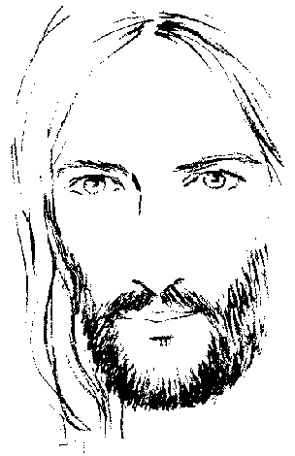



مُبارك هو الرب الذى دبر كل
المُؤلمات والمُفرحات لمعونتنا

السيدة/ فتحية فندي جرجس ... أبو شوشة/ قنا, تقول:
روى لى ابنى المقيم هو وزوجته وابنه بالقاهرة وقال:
 ذات يوم اتصل بي أخي من الكويت يخبرني بأن والدتي مريضة جداً جداً ولابد من أن أذهب إليها مسرعاً فذهبت إلى محطة القطار وحجزت وسافرت لها فوجدتها مريضة جداً وطريحة الفراش وكانت قد ذهبت إلى د./ أمير لبيب أخصائي باطنة فأخذتها مرة ثانية إلى الطبيب فطلب عمل أشعة وتحاليل لوظائف الكلى.. فذهبت بها إلى معمل التحاليل بالبلينا فأظهرت التحاليل ارتفاع نسبة البولينا فأخذت التحاليل ورجعت إلى د./ أمير الذى فاجأني بأن والدتي ستحتاج إلى غسيل كلوي.. فأخذتها وذهبت إلى د./ عبد الحميد محمود أخصائي مسالك بولية بنجع حمادي فطلب تحاليل أخرى فأظهرت أيضاً ارتفاع نسبة البولينا فحزنا جداً وطلبت لها من ربنا الشفاء, وأخذت أبحث عن طبيب آخر فسمعت عن دكتور جراحة عامة بنجع حمادي وهو د./ محمود مصطفي فحجزت عنده وقبل الميعاد أخذت مواصلة وذهبت إلى مزار القديس الأنبا مكاريوس بقنا وهناك نذرت نذراً للقديس وآخر للقديس البابا كيرلس السادس وأحضرت لها من المزار زيت بركة من الأنبا مكاريوس واشتريت لها من الكنيسة قربان ودخلت السوبر ماركت واشتريت لها عسل نحل أيضاً ورجعت إليها وأعطيتها من القربان والعسل ورشمتها من زيت القديس وبعدها بيوم واحد ذهبنا في الميعاد إلى الدكتور وبعد الكشف عليها قال: "الكلى سليمة يا ابني.. ولا يوجد بها حاجة" وطلب تحاليل أخرى فأجريناها وأظهرت أن وظائف الكلى طبيعية، ولكن هناك ارتفاع في نسبة السكر وربنا حول الموضوع من مرض مؤكد ونهاية محزنة إلى مرض بسيط نشكر القديس العظيم الأنبا مكاريوس والقديس البابا كيرلس السادس ووفيت النذر للقديسين.
بركتهم المقدسة تكون معنا آمين.
مرفق صور من التحاليل قبل وبعد المعجزة.

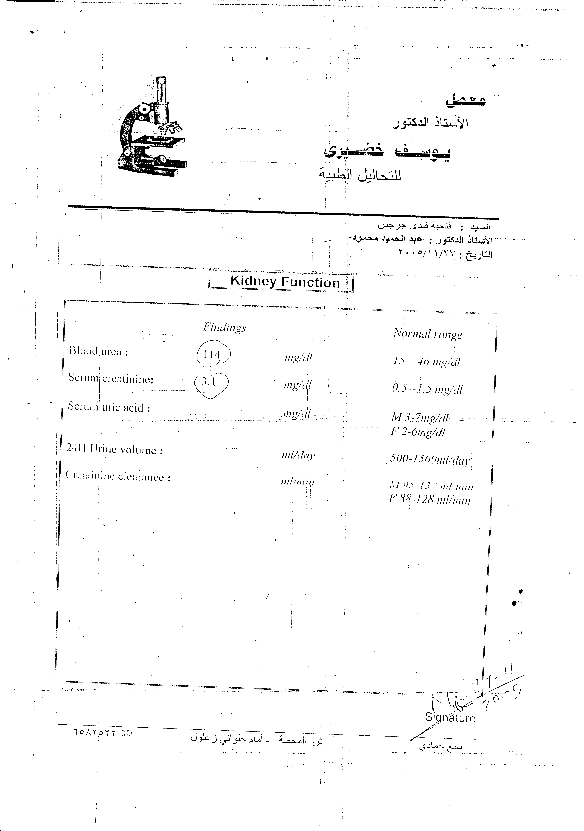
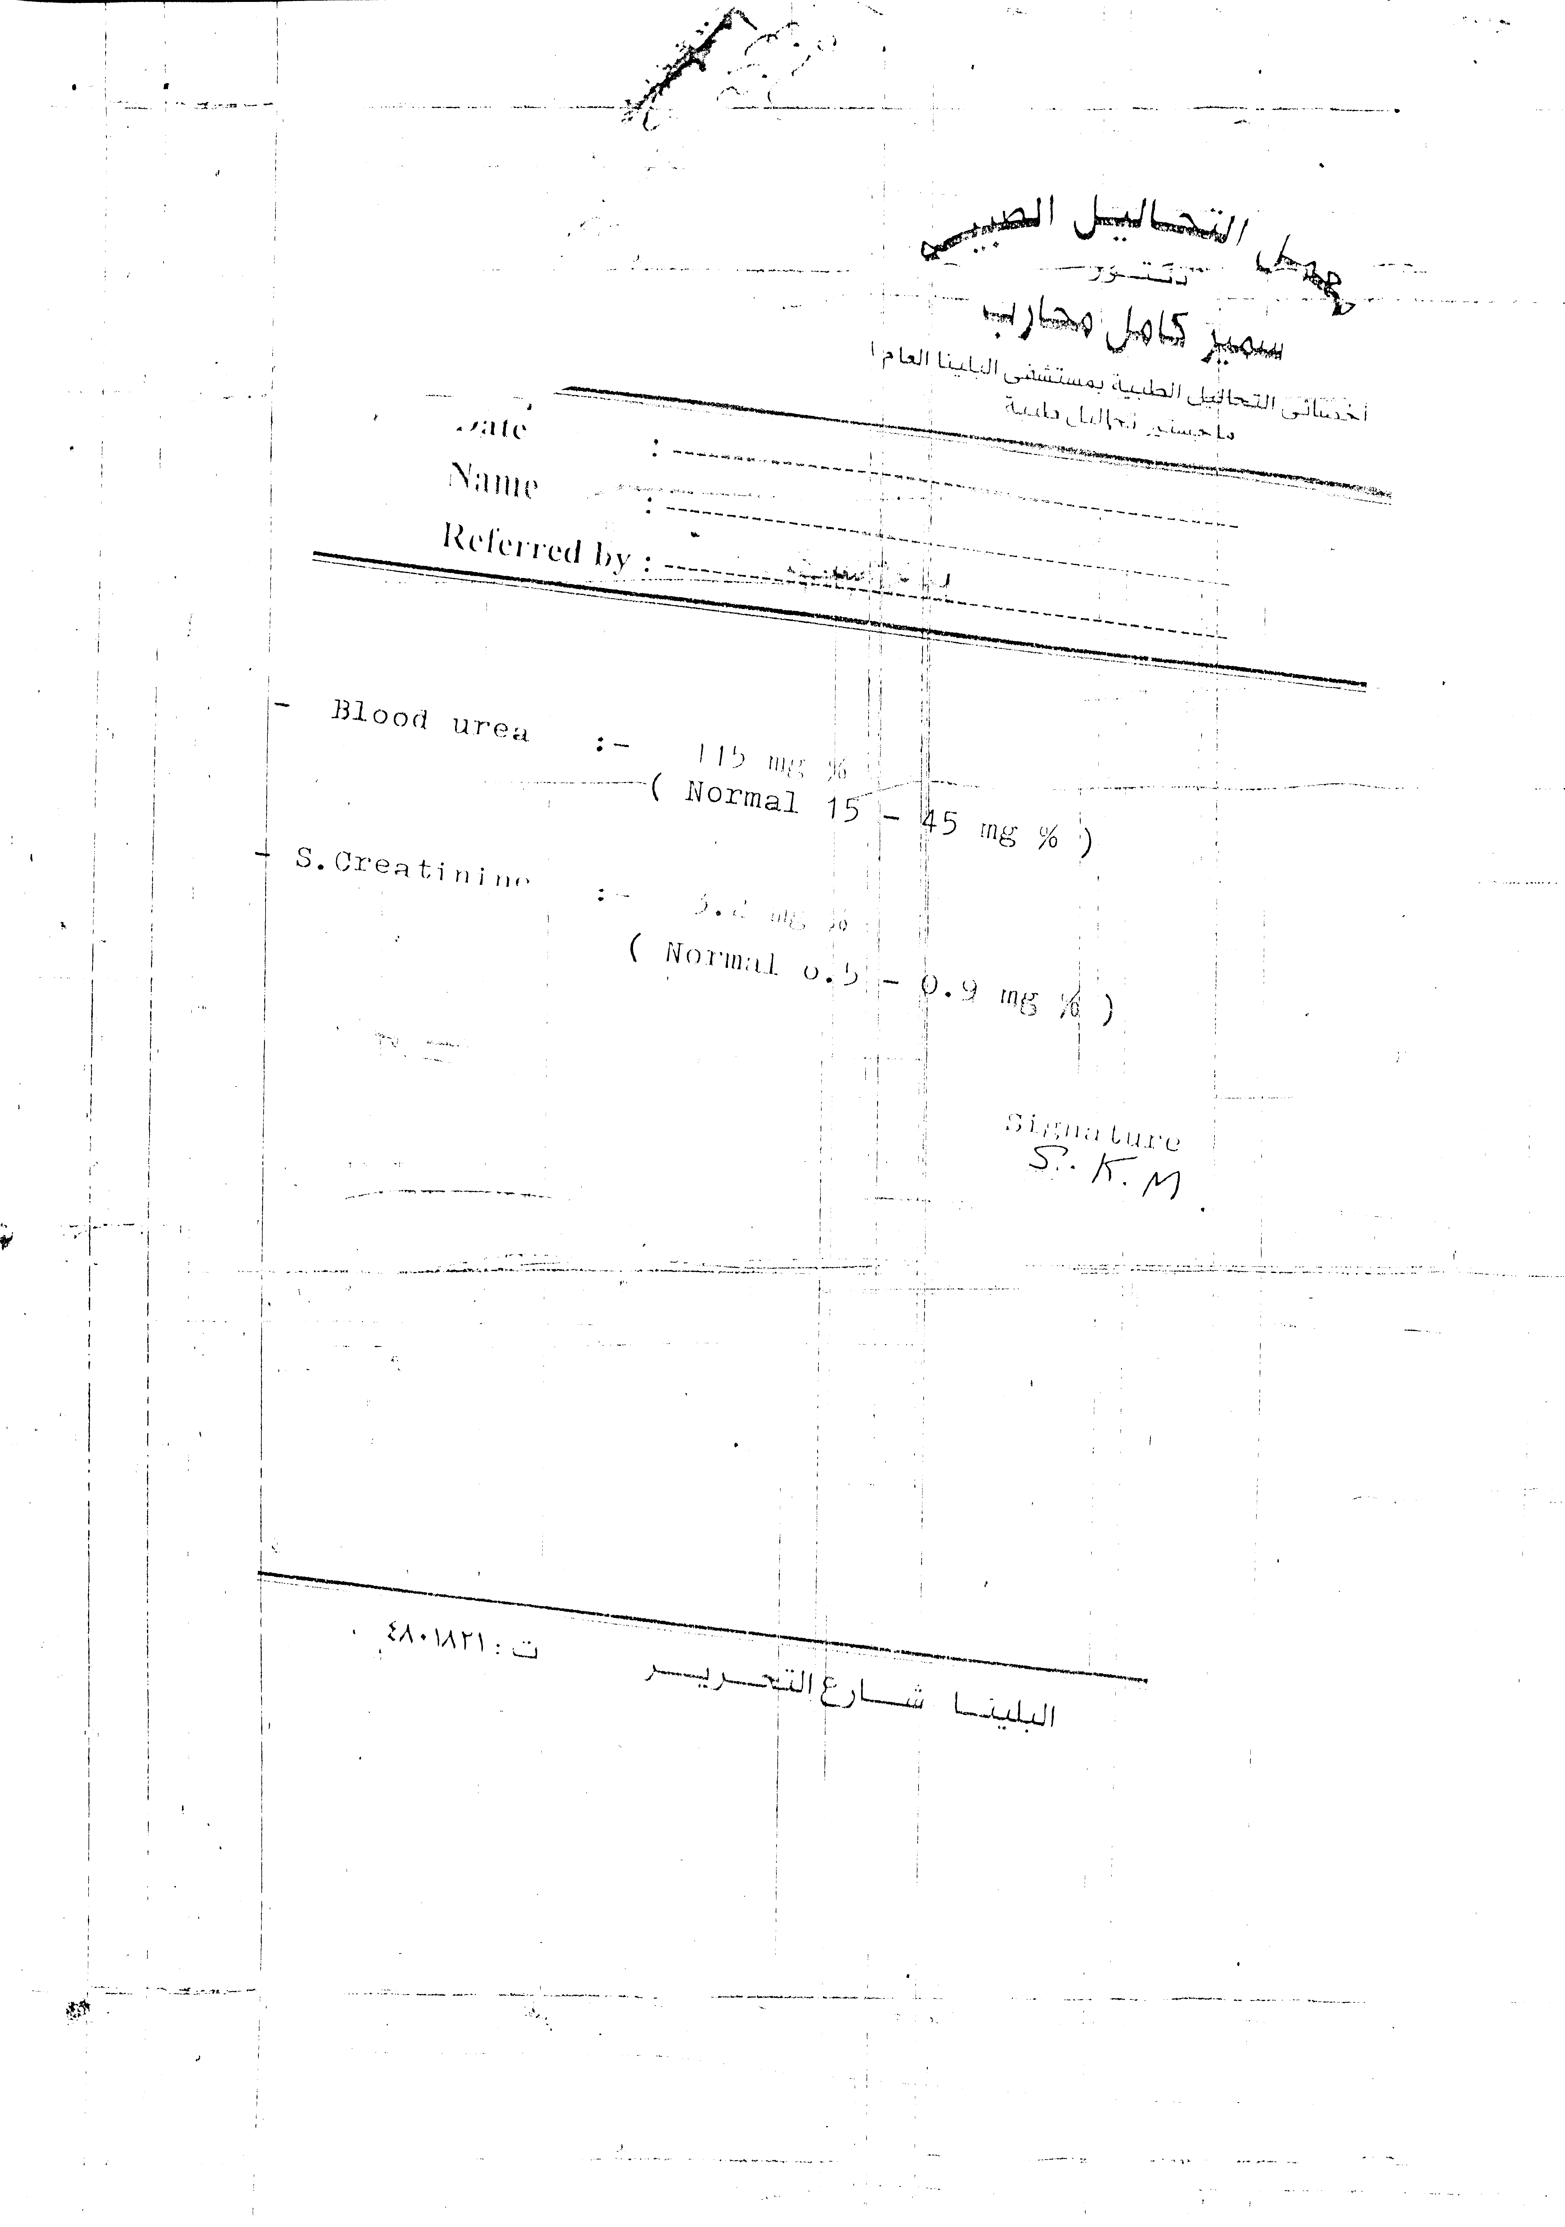
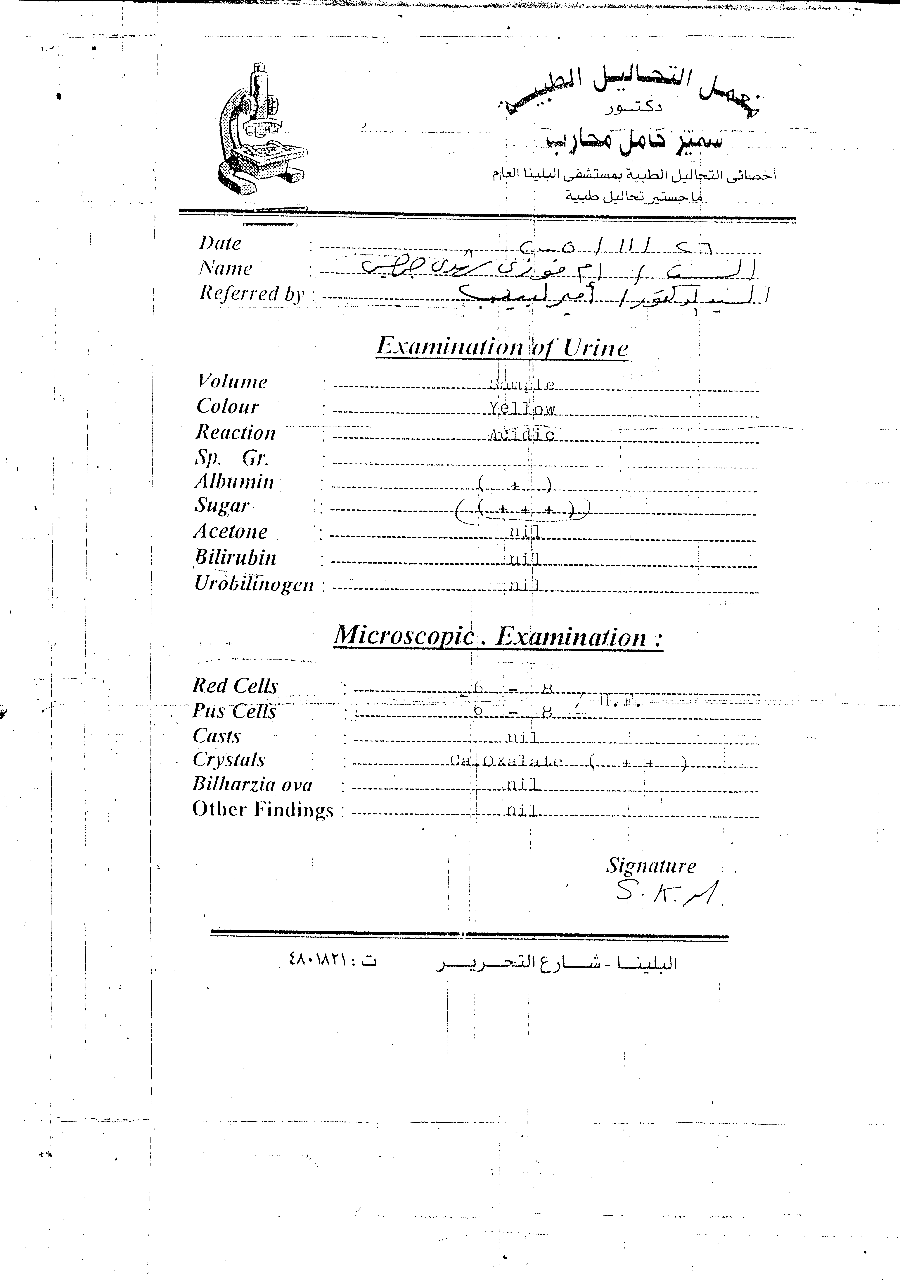
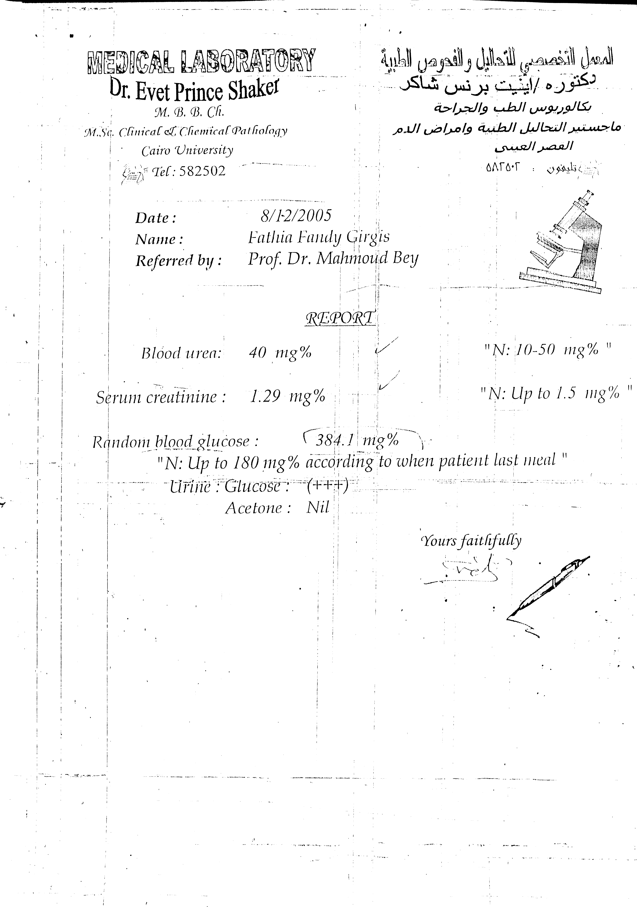

إنتظاراً إنتظرت الرب فمال
إليَّ وسمع صراخي
( مز 40 : 1 )

المحاسب/ م. ل. ا ... قفط, يقول:
 عندما كنت بالفرقة الثانية بكلية التجارة بقنا كنت أدرس مادة "محاسبة مالية متوسطة" وهي مادة صعبة ودكتورها صعب أيضاً وفي نفس الوقت لم أحضر لها "محاضرات أو سكاشن" وذلك لأنني كنت أعمل بإحدى مدن البحر الأحمر, وقبل الامتحان بفترة بسيطة وجدت نفسي لا أستطيع مذاكرة هذه المادة فأسندتها إلى القديس الأنبا مكاريوس وطلبته قائلاً: "كما فعلت معي معجزة في العام السابق أكرمني في هذا العام أيضاً وسامحني على تقصيري.." ومرت الأيام ودخلت الامتحان وخرجت ولم أكتب خطوة صحيحة أو حتى رقم صحيح في الورقة نهائياً وتيقنت من حصولي على ضعيف جداً وعاتبت القديس وبكيت لأنني أحسست بأنه تركني، ومرت الأيام وظهرت النتيجة وحصلت على تقدير "جيد" كيف؟.. لا أعرف. ولكنني متأكد بأن القديس استجاب وأعطاني أكثر مما أطلب وفرَّح قلبي.
بركة صلواته المقدسة تكون معنا آمين.
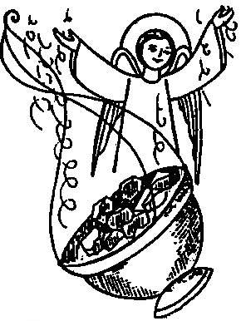

(جا3: 1)
لكل شيءٍ زمان، ولكل أمر تحت السموات وقت

السيد/ س. ع. ر ... يقول:
 تعرفت بالقديس الأنبا مكاريوس من خلال دراستي بإحدى الكليات بقنا فكنت أذهب له دائماً في المزار قبل دخولي أي امتحان في خلال السنوات الأربعة حتى ولو كنت متأخراً عن اللجنة وكنت دائماً من الناجحين إلى أن تخرجت وتعينت كمدرس بإحدى المدارس وبعد التعيين واجهنا أنا وأسرتي مشكلة كبيرة جداً ومعقدة وهي موضوع زواج أختي فكان كلما يأتي لها شخص للإرتباط بها يرسل لنا بعدها بالرفض وعدم القبول إلى أن ساءت حالتها النفسية جداً ولا أستطيع أن أصف مقدار المعاناة التي كنا فيها أنا وكل أسرتي, وذات يوم طلبت من القديس الأنبا مكاريوس أن يتدخل ويحل هذا الموضوع وعاتبته وقلت: "أنا بحبك.. ده أنا دائماً كنت أزورك في المزار ووقفت معي في كل سنوات الكلية.. أنتَ تقدر تحل المشكلة" ونذرت له نذراً أن أحضر له "ستر" للمزار، وبعدها جاء لي القديس في حلم وأمسك بيدي وأدخلني الكنيسة المرقسية وأراني شخصاً طويلاً مع اختي ثم رشم عليهم بالصليب وأغلق باب الكنيسة, ولم تمر أيام حتى جاء عريس لأختي بنفس الشكل والمواصفات هو هو الذي رأيته في الحلم وتم القبول والخطوبة والإكليل في فترة قصيرة وأحسست بأن هذا الشخص عطية من الله بصلوات القديس الأنبا مكاريوس الذي ذهبت له في مزاره لأوفي بنذري الذي نذرته وهو ستر للمزار.
بركة صلواته تكون معنا آمين.

الرب صالح للكل، ومراحمه على كل أعماله

الابنة/ س. ج. ك ... تقول:
 تقدم شخص لخطبة أختي التي تكبرني ولكنها كانت تشعر بعدم الارتياح فتخوفنا جداً والتجأنا إلى القديس الأنبا مكاريوس فتغيرت الأمور وتمت الخطوبة ونظراً لظروف معينة نذرنا نذراً للقديس إذا ما تم الارتباط وبالفعل تم الزواج بسلام ولكن نسينا أن نوفي النذر الذي علينا فحملت أختي ثلاث مرات ويسقط الجنين إلى أن تذكرنا النذر ووفيناه وبعدها مباشرةً تم الحمل وأكتمل وأعطاها الله بنتاً جميلة.
ببركة صلوات القديس الأنبا مكاريوس.
وتقول أيضاً:
 كنت بالصف الثاني الثانوي وحصلت على مجموع 76.5٪ فحزنت جداً لأن أمنيتي أن ألتحق بسياحة وفنادق جامعة المينا وفي نهاية الصف الثالث وقرب الامتحانات تقربت من القديس الأنبا مكاريوس جداً وطلبت منه بلجاجة أن ألتحق بهذه الكلية فحلمت به يقول لي أنني سوف ألتحق بكلية سياحة وفنادق ولكن ليس بالمنيا وكذلك قال لي: "ما فيش ماجستير", وعندما ظهرت النتيجة التحقت بكلية سياحة وفنادق الأقصر وهنا تحقق جزء من كلام القديس وقضيت سنوات الدراسة جميعها من الأوائل على الدفعة إلى أن كان ترتيبي الأول على الدفعة مع مرتبة الشرف وذلك في سنة البكالوريوس وتذكرت كلام القديس: "ما فيش ماجستير" ولكن مع كل الضغوط التي حولي تقدمت للتمهيدي ماجستير بجامعة حلوان وكان ميعاد التقديم من 15/7 حتى 15/9 ونتيجة لحيرتي الكبيرة عندما تقدمت بأوراقي كانت آخر فرصة لي لانتهاء ميعاد التقديم وبعدها تم مد الفترة يومين لعدم وجود أعداد كافية فسافرت بأوراقي للتقديم وهناك فوجئت بخطأ في ورق بيان التقديرات فلم يوافقوا على ختمها وتقدمت بالبديل لها وتم ختمها وأكملت كل أوراقي وتقدمت بعد معاناة كثيرة ولكن ظهرت النتيجة وإذ بي لا أجد اسمي بكشف المقبولين وهنا تذكرت كلام القديس الأنبا مكاريوس الذي تحقق بالكامل معي.
بركة صلواته المقدسة تكون معنا آمين.

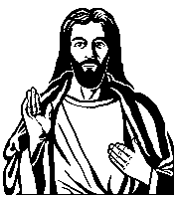


إن عينىَّ الرب الى محبيه. هو مجير
قدير .. يمنح الشفاء والحياة والبركة

الابنة/ مرفت حبيب ... الرحمانية قبلي, تقول:
 أثناء زيارة القديس السنوية لنا من كل عام أقول له "ادعي لي
يا سيدنا" فكان يقول لي: "سوف تنجحي" حتى وصلت إلى السنة النهائية من الثانوي التجاري وكنت وقتها مخطوبة منذ الصف الثالث الإعدادي وكان الأهل والأقارب قد حددوا موعد الزواج بعد الامتحانات أي بعد الدبلوم, وأثناء زيارة القديس لنا في الصوم الكبير أي قبل الامتحانات قلت له كعادتي: "ادعي لي يا سيدنا" فقال لي: "سوف تتزوجي الأول ثم تنجحي" فقلت له: "لا يا سيدنا النجاح الأول ثم الزواج" فقال لي: "لا الزواج الأول ثم النجاح" وعندما تقدمت إلى امتحان الدبلوم وظهرت النتيجة رسبت في مادتين وبالتالي امتحنت في الملاحق بعد الزواج بخمسة عشرة يوماً ونجحت.
وتقول أيضاً:
 بعد زواجي جاء القديس كعادته ليفتقد البلد وكنت حاملاً في الشهر الرابع فقلت له: "ادعي لي يا سيدنا لأني حامل وتعبانه" فقال لي: "ربنا سوف يعطي لك ولد" فقلت له: "ماذا اسميه" فقال لي: "مكاريوس" وبالفعل أعطاني الله مكاريوس ولكن والده صمم أن يسميه اسم آخر وكتب ذلك في شهادة الميلاد ولكن أصبح الطفل ضعيفاً جداً وفي زيارات للطبيب من شهر مايو حتى شهر أغسطس دون أي تحسن في حالته إلى أن ذهب له والده في يوم فقال له الدكتور: "احنا فينا روح وهو فيه روح" فنطق والده وقال إذا عاش حتى 22/8/89م سوف أكتبه مكاريوس وفعلاً جاء اليوم فذهب والده في الحال وغير اسمه في شهادة الميلاد إلى مكاريوس وهو الآن بالصف الثالث الثانوي العام عند كتابة المعجزة..
بركة القديس العظيم الأنبا مكاريوس تكون معنا آمين.

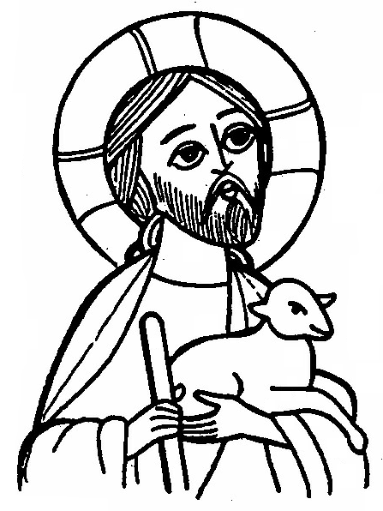
تشدد وتشجع! لا ترهب ولا ترتعب
لأن الرب إلهك معك حيثما تذهب
(يشوع1: 9)

السيد/ ممدوح شفيق مجلع ... نجع حمادي, يقول:
 أمتلك سوبر ماركت خاص بي وفي يوم الثلاثاء الموافق 6/6/2006م حضر عندي ثلاثة من مفتشي التموين حوالي الساعة 10 صباحاً للتفتيش على "تاريخ الصلاحية" الخاصة بالمواد الغذائية وكان معي كتاب معجزات القديس الأنبا مكاريوس (الجزء الأول) وهذا الكتاب موضوع على كرتونة كاراتيه وبها حوالي ستة أكياس وهذا النوع فقط الذي انتهت صلاحيته منذ ثلاثة أيام فهو من إنتاج 3/3/2006م وصلاحيته لمدة ثلاثة أشهر أي أن تاريخ الصلاحية انتهى منذ ثلاثة أيام والمعروف إن عقوبة انتهاء الصلاحية هي حبس لمدة عام وغرامة لا تقل عن الألف جنيه ولكنهم فتشوا في كل المحل إلا الكرتونة التي كان موضوعاً عليها كتاب الأنبا مكاريوس، وهذا أكبر دليل على أن القديس وقف معي والرب نجاني ببركة صلواته المقدسة.
بركته المقدسة تكون معنا آمين.
أيها السيد القدوس، تقدمت إليك متضرعاً
ومستغيثاً بمعونتك، فاستجب لى سريعاً

(مار افرام السريانى)
الابنة/ ش . ع . ف ... تقول:
 عندما كنت أدرس بالجامعة بقنا كنت أذهب كثيراً إلى المزار أطلب القديس من أجل دراستي وببركة صلواته حولت من انتساب إلى انتظام ولكن كان هناك مشكلة مع أختي بخصوص موضوع الزواج فكنت أصلي لها باستمرار وأطلب لها من القديس الأنبا مكاريوس فكنت أشعر به يقول لي: "سوف تتجوز عندي في قنا" بالرغم من أن الكثيرون تقدموا لها من بلاد مختلفة ولكن هي بالفعل تزوجت في قنا وعندما تأخرنا في كتابة المعجزة حدثت معها مشاكل فكتبنا المعجزة فوراً ونذرنا نذراً لكي تحل كل المشاكل والحمد لله كل الأمور مرت بسلام واستقرت ببركة صلوات القديس العظيم الأنبا مكاريوس.
بركته المقدسة تكون معنا آمين.

لسانى ينطق بمجدك وشفتاى تتحركان
بتسبيحك وقلبى يتلو بتعظيمك

الدكتورة/ م. ل. ا ... منفلوط, أسيوط, تقول:
 بداية معرفتي بالقديس الأنبا مكاريوس لأول مرة كانت يوم الأحد صباحاً حيث كنت أقرأ في كتاب معجزات القديس (الجزء الرابع) وكان زوجي عائداً من "نوبتجية" بمستشفي النساء والتوليد بأسيوط وكانت توجد شابورة صباحية كثيفة فى ذلك اليوم علي الخط الزراعي فتعرض الميكروباص الذي يركبه إلى حادث ضخم نتج عنه وفاة عدد كبير من الركاب وإصابات كثيرة للآخرين بينما نجا زوجي من هذا الحادث. والذي أكد لنا أن القديس هو الذي نجاه أن الحادث كان في نفس توقيت قراءتي لكتاب المعجزات الساعة 8.15 صباحاً والرب يسوع سترها معنا بصلوات حبيبه الأنبا مكاريوس.
وتقول أيضاً:
 توالت المعجزات معنا وتوطدت علاقتنا بالقديس وعندما كان زوجي يمتحن دبلوم النساء والتوليد بجامعة عين شمس وطلبنا صلوات حبيبنا الأنبا مكاريوس ونذرنا له نذراً إذا نجح في الدبلوما بالرغم من قسوة الظروف التي كنا نمر بها آنذاك، ولكن كانت الاستجابة سريعة من قبل الرب بصلوات هذا القديس العظيم وحصل على درجة الدبلوما.
وتقول أيضاً:
 في إحدى الليالي كان ابني كيرلس يبكي بشدة وهو نائم ولا ندري السبب فمجرد أن وضعت كتاب معجزات القديس عليه هدأ وسكت ونام بسلام حتى الصباح.
وتقول أيضاً:
 كان زوجي يعاني من حصوة بالكلية اليسرى تسبب له آلاماً شديدة فيضطر لتركيب المحاليل وأخذ المسكنات وكانت تسبب له أحياناً احتباس بالبول وظل بهذه الآلام لمدة عام كامل ووصف له الطبيب دواء شراب غريب وصعب جداً. ولكن كان بدون أي نتيجة تُذكر فطلبنا صلوات الأنبا مكاريوس وشرب ماء مع رملة بركة من أبونا يسى ميخائيل فنزلت الحصوة بدون عملية وحتى هذه اللحظة دائماً نطلب القديس وهو يلبي النداء ويحافظ علينا دائماً.
بركة صلوات القديس العظيم الأنبا مكاريوس تكون معنا آمين.
لا تخافوا. أنتم أفضل من عصافير كثيرة
(مت10: 31)

السيد/ م. ج. ع ... قنا, يقول:
 عندما كنت بالصف الثالث الثانوي كنت أكره مادة اللغة الإنجليزية لأنني لا أعرف منها شيئاً وأرسب فيها كثيراً فأخذت شفيع هذه المادة القديس الأنبا مكاريوس ولكن لم أستطع أن أذاكرها نهائياً حتى في ليلة الامتحان فذهبت إلى المزار وطلبت بدموع من القديس لكي يعطيني الله بصلواته النجاح وبالفعل تمجد الرب معي ونجحت ببركة صلواته المقدسة.
بركته المقدسة تكون معنا آمين.

عزيزى القارئ
إذا حدثت معك معجزة بشفاعة القديس الأنبا مكاريوس فلا تتردد وأرسلها إلينا بكل دقه وأمانة على العنوان التالى:
مطرانية الأقباط الأرثوذكس بقنا
حضرة صاحب النيافة الأنبا شاروبيم
أسقف كرسى قنا وتوابعها
مع رجاء ذِكر ورقم التليفون والعنوان واضحاً
والرغبة فى إظهار الاسم من عدمه.

السيدة/ ... قنا, تقول:
 في ذات يوم أحسست بأن زوجي على علاقة بامرأة أخرى وكنت أرى ذلك في أحلامي واستيقظ بفزع شديد فكان يسألني عن السبب فأقول له فيضحك وبأسلوبه يجعلني أُكذِّب أحلامي.. ولكنني قاسيت شهوراً ما بين إحساس وشكوك وفي نفس الوقت لا أريد أن أظلمه فطلبت صلوات القديس العظيم الأنبا مكاريوس وطلبت أن يعرفنى إذا كان إحساسي مضبوطاً، فحلمت بالقديس وكأنه يزورني في مكان غريب فسلمت عليه وقبلت الصليب ويده ووجدت نفسي أمسك بالصليب فقال لي: "لا.. ده مش بتاعك" فقلت له: "أنا عايزة بركة منك" فقال لي: "ليس معي شيئاً" فألححت عليه فقال مرة أخرى: "ليس معي شيئاً" فطلبت منه أن يضع يده في جيبه وسوف يجد لي بركة فوضع يده وأخرج لي لفة من زجاجات الزيت البركة فضحك وقال "إحساسك صح" فصحوت من نومي وقد تأكدت من أن إحساساتي تجاه زوجى في محلها, وفي يوم ما قررت أن أواجهه ولكنني كنت متخوفة من أن تحدث مشكلة ويكذبني فصليت بدموع أمام صورة الرب يسوع وصورة السيدة العذراء وفي نفس الليلة واجهته فأنكر في البداية فرويت له الحلم فقال لي: "ممكن يكون حلم عادي" فأجبته "لو كان كلامي مش حقيقي أنظر لصورة القديس وقول له كلامك غير صحيح" فلم يستطيع وانهار في دموع شديدة وطلب مني أن أسامحه ووعدني بأنها لن تتكرر مرة أخرى, نشكر الرب يسوع والقديس الأنبا مكاريوس.
بركة صلواته تكون معنا آمين.
والآن يتقوى قلبنا بالرب الذى
أذل أعدائنا ورفع تواضعن وأخضع
مبغضينا الذين تعظموا علينا مجاناً

(الشيخ الروحانى)
المهندس/ عماد وجيه حنين ... الظاهر/ القاهرة, يقول:
 عندما توفي عمي أصبح من حقنا أن نرث منزله ولكن حدث أن أخذه رجل وأحتله هو وأولاده فاضطررنا إلى رفع قضية ضده وفي نفس الوقت أرسلنا خطاب لنيافة الحبر الجليل الأنبا شاروبيم (أطال الله حياته) لكي يضع هذه المشكلة في مزار القديس الأنبا مكاريوس وتشفعنا بالقديس والرب استجاب لنا وكسبنا القضية الأولى وهي قضية التزوير والأكثر من ذلك أن القاضي لم يطلب خبير خطوط لمعرفة التزوير ولكنه حكم في صالحنا بدون تقديم أي إثباتات بفضل صلوات القديس الأنبا مكاريوس.
بركته المقدسة تكون معنا آمين.
كل صعب وشاق يتحقق بسهوله،
إن أنت مددت لى يا خالقى يد مساعدتك ومعونة قديسيك

(القديس أوغسطينوس)

السيدة/ ... قنا, تقول:
 بعد ولادتي لابني جورج تحجر اللبن في الثدي الأيمن وتورم جداً وأصبحت أعاني من آلام شديدة فذهبت للدكتورة فأعطتني علاجاً ومضادات حيوية ثقيلة جداً ولكن دون فائدة فالآلام مستمرة واللبن ما زال متحجراً فحاولت بكل طريقة لكي ينزل اللبن ولكن لم أستطع وكنت أبكي بدموعي من شدة الألم إلى أن حضر شخص قريب لي وأعطاني زيت القديس الأنبا مكاريوس الذي حصل عليه في حفل تذكار النياحة فأخذته منه وبدأت أدهن منه وتشفعت بالأنبا مكاريوس صاحب الزيت واستمريت على دهاني من الزيت طوال هذه الليلة فأحسست بأن الورم بدأ يصغر قليلاً قليلاً وبدأ اللبن ينزل بلون أصفر ذو رائحة كريهة والألم بدأ يخف تدريجياً إلى أن زال نهائياً وأصبحت طبيعية جداً وعندما ذهبت للدكتورة قالت لي: "دي معجزة لأن تحجر اللبن يتحول إلى خراج كبير ولابد من عملية كبيرة" ولكن القديس الأنبا مكاريوس أنقذني وشفاني ببركة صلواته.
بركته المقدسة تكون معنا آمين.

كل ما تطلبونه حينما تصلون، فآمنوا أن تنالوه، فيكون لكم
( مر11: 24)

السيدة/ ع. م ... حلوان, تقول:
 أثناء قراءتي للجزء الرابع من كتاب معجزات القديس الأنبا مكاريوس كان حفيدي ماريو يعاني من التهاب شديد في الزور فارتفعت درجة حرارته ومن خوفي لم أستطع قياسها فأعطيته مليء ملعقة صغيرة من دواء خافض للحرارة فانخفضت ولكن من المعروف إنها تعود للارتفاع مرة أخرى بعد فترة فكان يبكي ويقول: "يا تيته أنا تعبان" فقلت له: "أمسك كتاب الأنبا مكاريوس وقول له اشفيني وتشفع من أجلي" فأمسك الكتاب وقال له كما طلبت منه وطلبت من القديس أن لا تعود الحرارة مرة أخرى من الآن وسأعرف من ذلك أنها معجزة وسوف أرسلها وبالفعل انخفضت الحرارة دون رجعة وقام في الحال وأكل بعد أن كان لا يستطيع ابتلاع أي شيء أشكر الرب يسوع من كل قلبي وأشكر القديس الأنبا مكاريوس على استجابته لنا في الحال.
بركة صلواته المقدسة تكون معنا آمين.
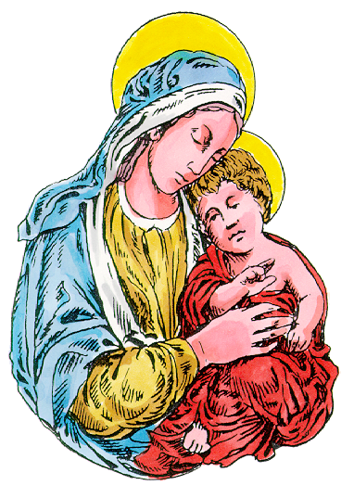

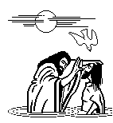
الق على الرب همك فهو يعولك.
لا يدع الصديق يتزعزع إلى الأبد

( مز55: 22)

الابنة/ مريم كمال توماس ... أسوان, تقول:
 تمت خطبتي لمهندس يعمل في شركة كبيرة.. وذات يوم حدثت مشكلة بينه وبين مديره في العمل فقدم الاستقالة فحزنا جداً وبعدها فكر في الذهاب للكويت حيث يوجد اثنان من إخوته هناك وأرسلوا له بزيارة لمدة 45 يوماً فطلبت القديس الأنبا مكاريوس أن تمتد الفترة وبالفعل تم مدها إلى ثلاثة أشهر وفي هذه الفترة كنت قد قرأت الأربعة أجزاء من معجزات القديس الأنبا مكاريوس وطلبت صلواته القوية من أجل أن يحصل خطيبي على عمل هناك وقلت له: "أنتَ تتشفع لبلدياتك فقط" فوجدته يجيبني في إحدى المعجزات: "أنا من البلينا" ففرحت جداً لأنها بلدة خطيبي, وتردد خطيبي علي أكثر من عمل وفي كل مرة يقولوا له: "لو معاك إقامة كنا وجدنا لك شغل" مع العلم بأن الإقامة هناك في حدود 25.000 ألف جنيه إلى 30.000 ألف جنيه فطلبت القديس كثيراً وبالفعل بعدها أرسل لي يخبرني بأنه تم تعيينه في شركة كان يعمل بها سابقاً في مصر ونفس نوع المشروع ففرحنا جداً وشكرت القديس الأنبا مكاريوس.
بركته المقدسة تكون معنا آمين.
أبي .. أنت تحتضن وجودى برعايتك
وكأنك لا تتطلع إلى آخر سواي

( القديس أوغـسـطينوس )

المهندس/ بولا كامل ... قنا, يقول:
 عندما كنت طالباً بالكلية في السنة النهائية تمنيت أمنية خاصة جداً جداً وطلبتها من القديس الأنبا مكاريوس وهي أن أجد عملاً خارج قنا وبعد تخرجي بحوالي سنة استجاب لي الله بصلاة القديس وعملت بمشروع في جنوب سيناء لمدة سنة ونصف تقريباً، وطلبت إرشاد القديس لي في موضوع سوف يضطرني لترك عملي وكنت في أشد الحيرة وبالفعل تركته بعد خمسة أشهر بعد أن جاءت لي الهجرة العشوائية إلى أمريكا فذهبت للقاهرة لعمل الإجراءات اللازمة للهجرة وفي تلك الفترة عملت بشركة مقاولات كبيرة بالقاهرة وفي فترة الاختبار بالشركة مررت بظروف نفسية صعبة وضغوط شديدة وكانت تراودني أفكار بأن أترك العمل ولكن كنت دائماً أطلب صلوات القديس الأنبا مكاريوس من أجلي إلى أن أخبرني المدير المسئول بأنه تم قبولي بالشركة وأنني اجتزت الاختبار بنجاح وهذا بفضل صلوات القديس عني. وأثناء عملي في إدارة التخطيط والمتابعة بالشركة طلب مني رئيسي في العمل تقريراً عن إحدى فيلات المشروع وكانت قواعد الفيلا عبارة عن "قواعد مسلحة + سملات" فقط فسألني عن إحدى السملات التي قمت بحصرها فأجبته بأنني لن أستطع حصرها لأن القواعد تم ردمها وفي الحقيقة أنا قد رأيت القواعد قبلها بيوم غير مردومة فقال لي: "القواعد غير مردومة" فصممت على إنها مردومة فطلب مني أن أذهب معه للتأكد من صحة كلامي وطوال الطريق وأنا أصلي وأطلب من القديس الأنبا مكاريوس وأقول له: "اتصرف يا سيدنا" وعندما وصلنا للفيلا كانت المفاجأة وجدنا القواعد مردومة بطريقة إعجازية لا تستطيع يد إنسان بشري أو حتى اللوادر الضخمة في ردمها بهذه الطريقة فما كان من مديري إلا إنه هنأني على صحة أخباري فشكرت القديس سريع الندهة على صلواته لأجلي.
ويقول أيضاً:
 طلب مني عمي المقيم بأمريكا بعض الأوراق الخاصة بي حيث إنه الضامن لي وأن أرسلها مع أخت زوجته بالقاهرة التي كانت ستسافر إلى أمريكا يوم 18 نوفمبر 2005م فطلب مني أن أتصل بها وقد باءت كل المحاولات بالفشل في العثور عليها وكان هذا اليوم موافق 12 نوفمبر فيئست وحزنت ونظرت إلى صورة حبيبي وشفيعي القديس الأنبا مكاريوس وقلت له: "يا سيدنا أنتَ عملت معي معجزات كثيرة جداً فأرجوك أعمل معي المعجزة دي وأجد هذه السيدة" صدقوني لم تمر خمس دقائق واتصل بي عمي المقيم بالقاهرة وأخبرني بأن السيدة في انتظاري بمنزلها بمنطقة الألف مسكن وأعطاني رقم الهاتف والمحمول والعجيب أنها تسكن بجواري حيث أنني أسكن في منطقة الألف مسكن أيضاً فذهبت لها وأعطيتها الأوراق المطلوبة وكنت في شدة السعادة والفرح فشكراً لحبيبي وشفيعي القديس الأنبا مكاريوس.
ويقول أيضاً:
 عندما حان موعد المقابلة الشخصية بالسفارة الأمريكية كنت في غاية التوتر والقلق لأنني قرأت قبلها بأسبوع في جريدة "الكتيبة الطيبية" بأن السفارة الأمريكية بالقاهرة تجري حينئذ بعض التحقيقات مع الموظفين الغير مسيحيين الذين يمنعون المسيحيين من أخذ التأشيرات والفيزا فخفت جداً وقلت دي علامة غير مطمئنة فتشفعت بأبي وحبيبي القديس الأنبا مكاريوس وطلبت منه أن يعطيني نعمة في عين القنصل ويسهل لي كل الأمور بداخل السفارة وعندما ذهبت في الميعاد المحدد لي وجدت فى الـ 11 شباك في السفارة "قناصلة" أمريكان ولا يوجد موظف واحد مصري وتمت المقابلة والأسئلة سهلة جداً وأخذت الفيزا بنعمة ربنا يسوع المسيح وبصلوات أبي القديس العظيم الأنبا مكاريوس الذي أطلب صلواته ترافقني في غربتي.

بركة صلواته المقدسة تكون معنا آمين.

الرب سائر أمامك هو يكون معك
لا يهملك ولا يتركك لا تخف ولا ترتعب

(تث 31 : 8)

السيدة/ م. م. ي ... قوص, تقول:
أعترف بأنني مدينة بدين كبير جداً عليَّ تجاه القديس الأنبا مكاريوس الذي صنع معي معجزات كثيرة بقوة صلواته أمام عرش النعمة وهي كالتالي:
 منذ حوالي 18 سنة (عند كتابة المعجزة) وكنت وقتها بالصف الثالث الإعدادي ظهر عندي كيس دهني في إحدى عينيَّ فذهبت إلى د./ ماري وهيب التي أخبرتنا بضرورة إجراء عملية جراحية لإزالته ولكن يمكننا أن نؤجلها إلى الإجازة الصيفية, وبعد انتهاء العام الدراسي ذهبت إلى قنا مع والديَّ لتحديد موعد العملية لكني طلبت منهم أن نذهب إلى القديس في المطرانية قبل ذهابنا للعملية فذهبنا ودخلنا المطرانية ووجدنا القديس موجود مع بعض الآباء الكهنة.. فتقدمت إليه والدتي وقالت له: "صلي لها يا سيدنا لأن عينها بها كيس دهني ويحتاج لعملية" فصلي لي القديس ورشم عيني بالصليب وقال: "لا تخافي عينك لا يوجد بها حاجة" ثم خرجنا من عنده متوجهين إلى الدكتورة وبعد الكشف قالت: "لا يوجد كيس دهني ولا حاجة" ففرحنا جداً وشكرنا الله كثيراً.
وتقول أيضاً:
 تعبت جداً عند ولادة ابني الأول، وعند ولادة ابني الثاني كنت متخوفة جداً فبمجرد أن شعرت بآلام الوضع تشفعت بالقديس الأنبا مكاريوس وفي الحال تمت الولادة بسرعة غير متوقعة وبسهولة جداً, وبعد الولادة أصبت بمرض معين أخجل من ذكره والذي لم تستطع أدوية العالم أن تأتي معي بفائدة فتملكني اليأس الشديد بعدم الشفاء ولكن طلبت شفيعي وحبيبي بدموع كثيرة لكي ينجيني وقلت له: "إذا شُفيت بصلواتك سأقدم لك نذراً وهو مبلغاً من المال في نفس الموعد من كل عام مدى أيام حياتي"
وما أسرع استجابة الرب وشُفيت تماماً وأصبحت طبيعية جداً والآن أكتب المعجزة بعد مرور خمس سنوات ولم يعاودني المرض مرة أخرى وكذلك أوفي بنذري في نفس الموعد من كل عام.
وتقول أيضاً:
 ذهبت لطبيبة الأسنان لخلع ضرس تكوَّن أسفله كمية من الصديد فقالت لي الطبيبة: "لابد أن تشعري بألم أثناء الخلع" فصرخت إلى القديس الأنبا مكاريوس ونذرت بأن أكتب المعجزة إذا تم الخلع بدون ألم، وقد حدث بالفعل فلم أشعر بأي ألم أثناء الخلع وقمت في الحال بإيفاء نذري الذي نذرته.
وتقول أيضاً:
 منذ عامين ذهبت مع عائلتي أثناء الإجازة الصيفية فى رحلة لزيارة أديرة وجه بحري واستقلينا سيارة ميكروباص، وكان أخي يقودها وفي طريق عودتنا علي الطريق الصحراوي بعد أن دخلنا دير الأنبا أنطونيوس توقفت السيارة فجأة بدون أسباب فحاول أخي تشغيلها ولكنه لم يقدر وكان الوقت قبل الغروب بفترة قصيرة فبدأت أعصابنا تنهار وخصوصاً أن معنا أطفال صغار فحاول أخي وزوجي إيقاف أي سيارة لنستقلها لأقرب مدينة وبعد فترة وقف لنا سائق سيارة نقل ووافق أن يجر سيارتنا ولكن بعد أن بدأ في المسير فوجئنا به يسير بسرعة جنونية حتى بدأت سيارتنا تتأرجح يميناً ويساراً وأصبحنا معرضين للانقلاب في أي لحظة فأخذنا نصرخ إلى الله وكلِّ منا إلى شفيعه فصرخت إلى القديس الأنبا مكاريوس وأخرجت كتاب معجزاته الجزء الثالث وبدأت في عمل تمجيد له وجاءت نجدة السماء وأنقذنا الرب من موت محقق ووصلنا إلى مدينة رأس غارب ثم إلى مدينتنا بسلام ببركة صلوات القديس الأنبا مكاريوس الذي حفظنا في الطريق.
بركته المقدسة تكون معنا آمين.
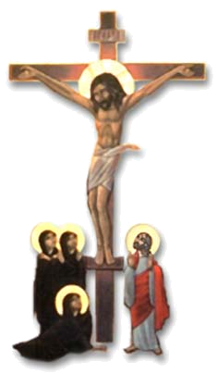


ملقين كل همكم عليه .. لأنه هو يعتنى بكم

(1بط 7:5)

الابنة/ نيفين يوسف قليد ... الزيتون/ القاهرة, تقول:
 عند عودتي لمنزلنا في آخر يوم في صوم نينوى 2005م وجدت والدي ترك عمله وعاد إلى المنزل وهذا لا يحدث إلا نادراً ووجدته يتألم ألماً شديداً من منطقة أسفل الظهر نتيجة لحركة حدثت بالخطأ وعند عرضه على د./ عيسى راغب طلب منا عمل رنين مغناطيسي وبعدها أكد لنا أنه أصيب بانزلاق غضروفي ويحتاج لتدخل جراحي غير مضمونة عواقبه, فتشفعت بدموعي للقديس الأنبا مكاريوس أن يعمل معجزة مع والدي مثل الآخرين وغلبني النعاس ونمت فحلمت بالقديس يعاتبني عتاباً شديداً ولكن صحوت من نومي فرحانة لرؤيتي للقديس وبعدها قمت بالاتصال بسيدنا الأنبا شاروبيم (أطال الله حياته) فطمأننا وطلب منا أن ندهن له الفقرتين بزيت القديس ونضغط ضغطة خفيفة عليهما ففعلنا كما طلب منا نيافته، وبالفعل تم الشفاء وذهبنا مرة أخرى لطبيب العظام بعد أن قمنا بعمل الرنين المغناطيسي ففوجئنا بالطبيب يقول لنا: "لا يوجد انزلاق ولا يحتاج لأي عملية.. ويعود لعمله" ففرحنا جداً وشكرنا القديس الأنبا مكاريوس.
بركته المقدسة تكون معنا آمين.
هنذا قَد جعلت أمامك باباً مفتوحاً
ولا يستطيع أحد أن يغلقه

الابنة/ كريستين اسكندر نسيم ... الغردقة, تقول:
 حصلت في ثانوية عامة على 89٪ وتم ترشيحي لكلية التجارة جامعة القاهرة ثم تقدمت للالتحاق بتجارة إنجليزي ولكن رُفِضْتُ لأنني لم أحصل على المجموع المناسب فالتحقت بكلية التجارة العادية ولكن سافر والدي للقاهرة وقام بتحويلي لجامعة قنا لكي التحق بتجارة إنجليزي وجاء لي التحويل قبل امتحانات التيرم الأول بعشرين يوماً فكان بالنسبة لي أمر في غاية الصعوبة فأنا لم أحضر محاضرات ولا أعرف أي مناهج فطلبت شفاعة القديسين وتمجد الرب معي ونجحت في أربعة مواد ورسبت في مادتين وإحدى المادتين كانت رياضيات لدكتور معروف بصعوبته فكنت دائماً أبكي بشدة لأنني لم أجرب طعم الفشل من قبل فذهبت مزار القديس الأنبا مكاريوس وقلت له: "أنا جئت بلدك وكل الناس بتقول عنك إنك صاحب معجزات.. ليه مش عايز تعمل معي معجزة وترفع لي مادة الرياضيات لأن دكتورها صعب" ونذرت له نذراً ثم انتقلت للفرقة الثانية ومعي المادتين، وقبل امتحان المادة الأولي عرفت إنه تم تغير الدكتور بآخر يدرس لأول مرة فأجبت إجابة جيدة، وجاء موعد امتحان مادة الرياضيات فذاكرت ولكن كنت في رعب شديد فذهبت المزار وصليت وطلبت القديس شفيعي في هذه المادة وذهبت الامتحان واستلمت الورقة وبدأت أكتب فيها إلى أن جاء لي المراقب ليأخذ الكارنيه ليتأكد من حضوري فأخذ يبحث عن اسمي في كل الكشوف التي معه فلم يجده فسألني: "هل تأكدتِ من النتيجة" فقلت له: "أنا رأيتها معلقة على اللوحة أكثر من مرة وكذلك أحضرها لي والد صديقتي من الكنترول" ثم قلت له: "ممكن يكون اسمي في كشف آخر" ولكنه وجد أسماء باقي الطلاب الممتحنين معي فذهب ثم عاد معه دكتور المادة وكم هائل من المعيدين والإداريين ففتحوا الدفاتر وإذ بي أجد اسمي من الناجحين فكنت في حالة ذهول ولم أستطيع الكلام نهائياً ولكن الرب استجاب لصلوات القديس الأنبا مكاريوس من أجلي، والقديس نظر لدموعي ودموع والدتي، وعظيم هو الله في قديسيه له كل شكر وحمد.
بركة صلوات القديس الأنبا مكاريوس تكون معنا آمين.

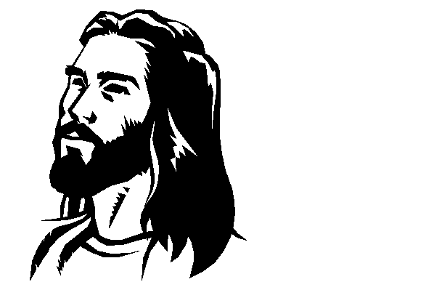
لا بالقدرة ولا بالقوة، بل بروحي قال رب الجنود

(زك4: 6)

الابن/ م. ح ... قنا, يقول:
 في الصف الثالث الثانوي اتخذت القديس الأنبا مكاريوس والشهيدة دميانة شفعائي في مادة الجيولوجيا والعلوم البيئية التي كنت أذاكرها كثيراً وأنساها، وعند ليلة الامتحان تعبت جداً من هذه المادة ولكن كان عندي ثقة كبيرة في القديس الأنبا مكاريوس والشهيدة دميانة، وأشكر الله دخلت الامتحان وجاوبت فيه وحصلت على أربعين درجة على الرغم من رسوب الكثيرين من الطلبة فيها.
بركة الشهيدة العفيفة دميانة
وصلوات القديس الأنبا مكاريوس تكون معنا آمين.
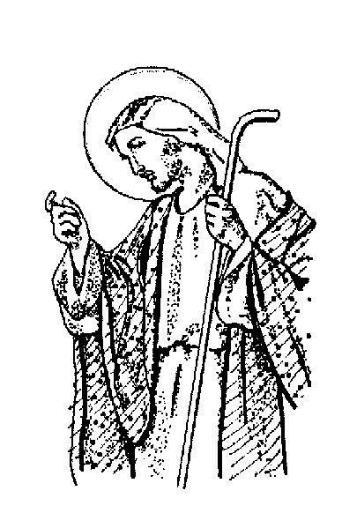

تشدد وتشجع واعمل. لا تخف ولا ترتعب،
لأَن الرب الإله إلهي معك
( 1 اخبار 28 :20)

السيدة/ ن. ب ... أمريكا, تقول:
 أتشفع كثيراً بالسيدة العذراء والقديس الأنبا مكاريوس الذي بصلواته حصلت على رخصة قيادة سيارة حيث أنني صرفت مبالغ طائلة على التدريب والامتحانات التي تتم أولاً نظري وبعد ذلك عملي فأول امتحان نظري كان باللغة العربية نجحت فيه أما في الامتحان العملي فقد فشلت عدة مرات وذلك لتعنت الممتحن وبقيت أمامي فرصة أخيرة إذا فشلت فيها سوف أقوم بإعادة الامتحان النظري ولكن باللغة الإنجليزية وفي آخر مرة طلبت من القديس الأنبا مكاريوس أن يذهب معي حيث كنت أقرأ في كتابه (الجزء الرابع) وعندما ذهبت إلى الامتحان بينما أجلس على كرسي القيادة في انتظار الممتحن وكان معي الكتاب في حقيبة يدي وإذ بي أشتَم رائحة بخور فلم أصدق فنظرت حولي يميناً ويساراً لعلها انبعثت من أي مكان أو أي سيارة فلم أجد ففتحت حقيبة يدي وتأكدت من أن الرائحة تنبعث من الكتاب وبعدها قمت بأداء الامتحان بشكل جيد وحصلت على رخصة القيادة وشكرت الله الذي يتمجد في قديسيه بصلوات الأنبا مكاريوس.
وتقول أيضاً:
 في الامتحان النهائي لابني بكلية الطب ورسومه 1200 دولار وله ثلاث فرص للتأجيل فقام بتأجيل الامتحان في كل مرة لمدة 15 يوماً حتى وصل إلى الفرصة الأخيرة التي ليس له بعدها حق دخول الامتحان وكان موقع الامتحان بعيداً جداً واليوم ممطر بشدة وهناك بعض الشوارع فيها اللافتات صغيرة وغير منظورة من الأشجار وميعاد الامتحان الساعة العاشرة صباحاً ومسموح له بعشر دقائق فقط تأخير فخرج ابني في الساعة الثامنة صباحاً وإذ به يتصل بي الساعة التاسعة والربع وهو
لا يستطيع أن يتكلم ويقول لي: "أنا تايه" وأصعب شئ هنا عندما يدخل مدخل خطأ ويذهب لمدن غير المدن أما بالنسبة لي فكانت أصعب ساعة في حياتي فطلبت جميع القديسين وأمسكت كتاب الأنبا مكاريوس وطلبت منه بدموعي لأنها آخر فرصة فكنت اتصل به كل خمس دقائق وطلبت منه أن يسأل أي شخص إلى أن وجد شخصاً أرشده إلى المكان وفعلاً اتصل بي من مبنى الامتحان الساعة العاشرة تماماً.
ببركة صلوات القديس العظيم الأنبا مكاريوس.
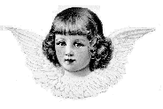بركته المقدسة تكون معنا آمين.

(ثيؤطوكية الخميس)
أى عقل أو أى قول أو أى سمع يقدر أن يحد اللجة التى لا توصف
التى لمحبتك للبشر يا الله

السيد/ يسري مكرم ملقي ... شبرا الخيمة/ القاهرة, يقول:
 أصبت بالتهاب شديد وآلام في جانبي الأيمن فذهب إلى د./ نادر مكرم أستاذ ومدرس الجراحة بالقصر العيني فطلب مني عمل أشعة بالموجات الصوتية وأشعة عادية وتحاليل وبعد الكشف والفحوصات والتحاليل تبين وجود فتق إربى وحصوات بالكليتين والحالبين فكنت أتألم جداً وفي ليلة أعطاني أحد الأشخاص كتاب معجزات القديس الأنبا مكاريوس وقال لي: "الأنبا مكاريوس اللي يطلبه يجئ له" فأخذت الكتاب ووضعته على مكان الألم وتشفعت به كثيراً وقلت له: "اشفيني من ألم الحصوات" وكان ميعاد إجراء عملية الفتق صباح الغد في مستشفى أم المصرين فوضعت على صدري صورة القديس وذهبت لإجراء العملية "الفتق" وعند دخولي غرفة العمليات سألني الطبيب: "هل أنت جاهز" فقلت له: "نعم" فأجرى لي بعض الفحوصات وقال: "اذهب يا ابني أنتَ شُفيت تماماً ولا يوجد عندك شيئاً" وفي اليوم التالي نزلت جميع الحصوات مرة واحدة وشُفيت تماماً ببركة صلوات القديس العظيم الأنبا مكاريوس.
بركته المقدسة تكون معنا آمين.
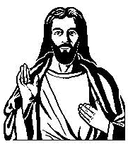
بركة الرب هي تغني ولا يزيد الرب معها تعبا

(أم10: 22)

السيد/ مكرم مهني فلتس ... القاهرة, يقول:
 أخذنا أتوبيس ميني باص وذهبنا في رحلة من كنيسة السيدة العذراء والأنبا بيشوي لزيارة دير مار مينا في ذكرى احتفالات عيد القديس البابا كيرلس السادس في شهر مارس وكان عدد الركاب 24 راكباً وأثناء العودة كان معي بعض الصور للقديس الأنبا مكاريوس وأردت أن أوزعها على أفراد الرحلة فأخرجتها من جيبي فوجدت عدد الصور 5 صور فأمسكت بها في يدي وأخذت أفكر كيف أوزعها على أفراد الرحلة الـ 24 وأثناء تفكيري هذا وجدت أصابع يدي التي بها الصور تتسع وكمية الصور تزداد فقمت بعدَّها فوجدتها 19 صورة فأردت توزيعها وأخرجت أسرتي من العدد فأصبح عدد أفراد الرحلة المتبقي يساوي عدد الصور بعد مباركة القديس الأنبا مكاريوس للصور وتم توزيع الصور على اسمه المبارك.
بركة صلواته المقدسة تكون معنا آمين.
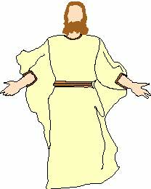

فيملأ إلهي كل احتياجكم بحسب غناه
في المجد في المسيح يسوع

الدكتورة/ عفاف باسيليوس ديكسي ... دشنا, تقول:
 أعمل مديرة لصيدليتي وواجهت عدة ضغوط من محاربات حولى فأصبت "بسرعة دقات القلب" وعدم انتظامها وشعور بضيق في التنفس فذهبت إلى د./ أشرف أخصائي القلب فصرف لي علاجاً وعندما أخذته شعرت بصداع شديد لم أشعر به من قبل فلجأت إلى أبي القديس الأنبا مكاريوس وصورته الموجودة على مكتبي أمامي في الصيدلية وقلت في داخلي: "لو أنا بالمنزل الآن لوضعت صورتك على رأسي وربطتها بالإيشارب وكنت خفيت" وصدقوني لم تمر سوى ثواني وكأنه ليس بي أي أثر للصداع وذهبت بعدها لمستشفى الحياة بالقاهرة لعمل مسح ذري على القلب وأنا على الجهاز لرسم القلب بالمجهود ناجيت ورأيت القديس أمامي وبالفعل ببركة صلواته جاءت الأشعة سليمة وليس بها أي أثر لأي انسداد فشكراً ومجداً لربنا يسوع المسيح.
وتقول أيضاً:
 عندما كان ابني بكلية الطب في السنة الخامسة كان عنده مادتين من السنة الرابعة وكان متخوفاً جداً إذ إنه لا يهوى دراسة الطب مع أنه من المتفوقين طوال دراسته ولكنه تعثر لعدم محبته للدراسة بها فطلبت القديس الأنبا مكاريوس من كل قلبي وقلت له: "أنت يا سيدنا عملت وبتعمل معي معجزات كثيرة فأنظر إلى ابني ونور له الطريق وأعمل معه معجزة" وصليت وطلبت في نفسي أن أفتح كتاب المعجزات والمعجزة التي أمامي سوف أعتبرها رسالة من القديس لابني وبالفعل فتحت الكتاب فوجدت معجزة مشابهة تماماً لحالة ابني وكانت الرسالة هي: "لازم تداوم على الاعتراف الصحيح والتناول باستمرار وأنت سوف تنجح" وفعلاً اتصلت بابني وقلت له بالحرف الواحد: "سيدنا بيقول لك لازم تتناول وتعترف باستمرار وأنت سوف تنجح" ونفذ ابني الكلام وبإيمان شديد ويا للعجب فقد امتحن ونجح في المادتين بمنتهى السهولة شكراً لك يا رب ولقديسك الأنبا مكاريوس.
وتقول أيضاً:
 عندما كانت ابنتي في بكالوريوس الطب وقبل ظهور النتيجة كانت خائفة جداً حيث إنها من المتفوقات وتريد أن تحافظ على مستواها ومع انشغالي بها نمت وأنا أنادي علي القديس الأنبا مكاريوس لكي يقف معها فحلمت بأنني بكنيسة كبيرة مملوءة هياكل كثيرة فوق بعضها فتطلعت إلى فوق فوجدت أحد الآباء الأساقفة يقف عند أعلى هيكل فقلت في نفسي: "أطلع أشوف مين الأسقف ده" وما أن وصلت إليه حتى وجدته القديس الأنبا مكاريوس وهو يبتسم لي ابتسامته المعهودة فصرخت وقلت: "سيدنا الأنبا مكاريوس" فمد لي عصا ثلجية أي في لون الثلج مثبت بها قربانة وناولها لي فطلبت منه أن يصلي لابنتي ولابني فقال لي بالحرف الواحد: "انها سوف تنجح بتفوق" وأمسك الصينية التي بها الجسد المقدس ورفعها إلى فوق وطار مثل الطائر إلى فوق واستيقظت فجأة من نومي وإذ صوت يقول لي: "هأنذا أيقظتك من النوم لكي تتذكري الحلم لأنه من القديس الأنبا مكاريوس" وفعلاً ظهرت النتيجة وحصلت ابنتي على تقدير عام "جيد جداً" واستلمت التعيين بمستشفى قنا العام وهذه هي أمنيتها.
بركة صلوات القديس الأنبا مكاريوس تكون معنا آمين.

يدعوني فأستجيب له، معه أنا في الضيق، أنقذه وأمجده

(مز91: 15)
الابنة/ ا. ن. ع ... قنا, تقول:
 عندما كنت بالصف الثاني الثانوي وقبل الامتحانات بخمسة أيام في إحدى الليالي فوجئت بتورم رجلي اليسرى تورماً ملحوظاً مما أثار قلقي وقلق الأسرة كلها خاصة لقرب الامتحانات فاتصلت بأحد أقاربي الأطباء الذي أشار إنه لو كان الورم في قدم واحدة هذا خطر لأنه اشتباه في مبادئ جلطة بالأوردة ولكن لو في القدمين فمن الممكن أن يكون بسبب الجلوس لفترات طويلة للاستذكار ولكن كان التورم بقدم واحدة فأشار ضرورة التوجه فوراً للطبيب فقبل أن أذهب تشفعت بالقديس الأنبا مكاريوس والشهيد العظيم أبي سيفين حتى لا تكون جلطة ويكون الأمر بسيطاً ودهنت رجلي بالزيت المقدس وتوجهنا للدكتور وفوجئنا بنزول الورم بدرجة ملحوظة أيضاً وقال لنا الطبيب إنه مجرد رشح ماء بالقدم وأعطاني بعض الفيتامينات وتحول الأمر ببركة صلوات القديس الأنبا مكاريوس والشهيد العظيم فيلوباتير مرقوريوس.
بركتهما المقدسة تكون معنا آمين.

لا تخف لأني معك. لا تتلفت لأني إلهك.
قد أيدتك وأعنتك وعضدتك بيمين بري

(إش41: 10)

الدكتورة/ م . ج . ح ... قنا, تقول:
 أدرس بالفرقة الرابعة من كلية الصيدلة جامعة مصر للعلوم والتكنولوجيا وقد حدث معي في السنة الأولى في إحدى المواد التحليلية أن اتخذت شفيعي فيها وهو القديس الأنبا مكاريوس وفي أول امتحان فيها حصلت على صفر من 15 فتضايقت جداً ولكنني كنت واثقة بأن القديس لن يتركني ولكن بعد آخر امتحان للمادة كنت غير متأكدة إذا كنت سأجمع بعض الدرجات في هذه المادة حتى أستطيع الحصول على النجاح أم لا ولكن تمجد الرب معي بصلوات القديس ونجحت.
وتقول أيضاً:
 وفي الفرقة الرابعة كانت معي مادتين من الفرقة الثانية والثالثة وفي مادة الفرقة الثالثة كان هناك امتحان للمادة من 30 درجة حصلت على 20 درجة ولكن نتيجة لشكوى بعض الطلبة تم تقسيم الامتحان على اثنين فتضايقت جداً وطلبت صلوات القديس الأنبا مكاريوس أن يقف معي في الامتحان الثاني وبفضل صلواته حصلت على 21.5 درجة ففرحت جداً وشعرت بأن القديس لم يخذلني ولم يضيع مجهودي. أما المادة التي من الفرقة الثانية فلم تكن مادة صعبة ولكن امتحان الدكتور الذي يدرسها من أصعب الامتحانات وبالفعل فقد جاء الامتحان في أربعة أسئلة منها أسئلة عِّلل وأسئلة اختيار الإجابات الصحيحة والخاطئة ومنها سؤال خارج عن الجزء المقرر لنا فتضايقت جداً وطلبت القديس وقلت: "يرضيك كده يا أنبا مكاريوس.. أنا مش عايزة أطلع بها مرة ثانية.. لا تتركني" وعلى قدر استطاعتي أجبت ما أعرفه وبعد الامتحان الشفوي رجعت للمنزل وشغلت كاسيت قداس الأنبا مكاريوس وقلت له: "اتصرف" وبعد انتهاء الامتحانات بيومين عرفنا بأن النتيجة ستظهر فاضطربت جداً ووعدت بأن أكتب المعجزة فور عودتي إلى قنا وبالفعل ظهرت النتيجة وعرفت بأنني نجحت بالرغم من أن الكشف الذي به اسمي أغلبه راسبين ولكن أشكر ربنا الذي تمجد معي بفضل صلوات القديس الأنبا مكاريوس الذي أطلب منه أن يذكرنا أمام عرش النعمة.
بركته المقدسة تكون معنا آمين.
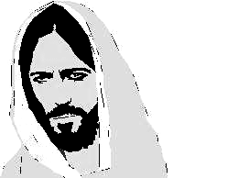
التفتوا إلي واخلصوا يا جمِيع أقاصي الأرض،
لأني أنا الله وليس آخر
( أش45: 22)

السيدة/ منريت ميلاد تمساح ... الغردقة, تقول:
 أنا من مواليد أسيوط وتزوجت بالغردقة ولم أتعرف علي القديس الأنبا مكاريوس إلا في نهاية عام 2004م من زملائي بالمدرسة الذين تحدثوا عن بعض معجزاته الكثيرة وفي أثناء عزاء والدي حكت لنا سيدة عن أسقف تنيح وهو يصلي القداس ويحمل على يديه الجسد المقدس, وفي نوفمبر 2005م حلمت والدتي بأسيوط أنني في قاعة بها أشخاص كثيرون ينتظرون مقابلة أسقف ففوجئت به أنه القديس الأنبا مكاريوس ففكرت كثيراً قبل أن أكلمه عن ماذا أطلب منه فقلت له: "يا سيدنا أكرم وأسامه .." ولم أُكمِّل كلامي فقال لي: "قريب.. قريب جداً" فسألته مرة أخرى فقال لي: "ما أنا قلت لك قريب.. قريب جداً إن شاء الله" وبالفعل فقد كان أخواي قد تخرجا من كلية التجارة عام 2000م ولم يعملا ولكن في يوم 1 ديسمبر 2005م اتصلت بي والدتي وأخبرتني بأن أخي جاء له التعيين في النيابة عن طريق أبناء العاملين مع بعض الأسماء القليلة جداً، أما بالنسبة لأخي الثاني فتقدم للامتحان لوظيفة بمحكمة الاستئناف وكان الامتحان قبل عيد نياحة البابا كيرلس فطلبته ومعه القديس الأنبا مكاريوس وبالفعل كانت المعجزة لأنه معروف مسبقاً ما هي الأسماء التي سوف تُقبل في مثل هذه الوظائف فشكراً لله على محبته ببركة صلوات القديس العظيم البابا كيرلس والقديس الأنبا مكاريوس.
بركة صلواتهما المقدسة تكون معنا آمين.
وسلام الله الذي يفوق كل عقلٍ،
يحفظ قلوبكم وأفكاركم في المسيح يسوع

( في 4 :7)
السيدة/ م. و. ب ... قنا, تقول:
 منذ أول يوم في الزواج فوجئت بمشاكل كثيرة وفوجئت أيضا بزوجي يقوم بعصبية شديدة ويضرب ويزعق بصوت عال و يكسِّر في الأثاث، وعندما رأيت هذا المنظر هربت من الخوف وذهبت عند أهلي فكان يأتي لي ويصالحني وأرجع معه المنزل وتتكرر نفس الأحداث فتيقنت بأنه معمول لنا عمل بعدم الاستقرار معاً ولكن ليس بالكراهية لأنه كان يحبني ويأتي ليصالحني ولا يتركني إلا برجوعي معه لمنزلنا فالتجأت بعدها إلى القديس الأنبا مكاريوس الذي كنت أذهب إليه أبكي بشدة لكي يُنقذنا وأكتب له ورقة أطلب منه أن يفك هذا العمل الرديء واستمر بي هذا الأمر لمدة أربعة سنوات متواصلة، وفي أحد الأيام ذهبت المزار كعادتي وصليت وطلبت طلبتي ورجعت إلى منزلي ولكن في هذا اليوم شعرت بأن الفرح يملأني ووجدت نفسي أترنم ترنيمة جميلة اليوم كله وأصبحت قادرة على الثبات وعدم الهروب أو الخوف من زوجي وجلست في المنزل ووجدته هو أيضاً قد تغيّر ولم يعد يكسر في الأثاث أو يتعصب وتغير تغيراً كبيراً فعرفت بأن الأنبا مكاريوس فك العمل وكل من يسألني كيف تغير زوجك؟ أجيبهم بأن القديس الأنبا مكاريوس فك العمل بعد أربعة سنوات.
بركة صلواته المقدسة تكون معنا آمين.
مراحمك با إلهى وحنوك يشملان خليقتك كلها، إذ لا ترفض عمل يديك
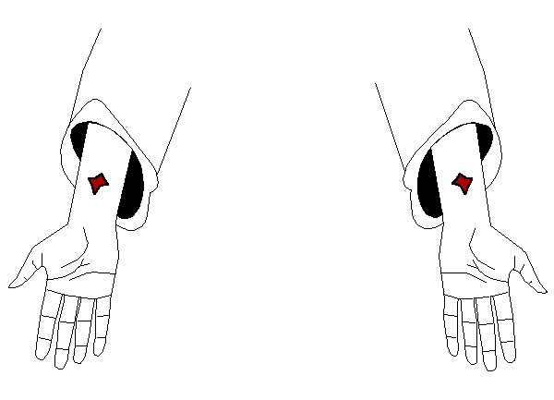

السيدة/ سونيا مسداري ... الأقصر, تقول:
 لم أكن أعرف شيئاً عن القديس الأنبا مكاريوس إلا عن طريق خالة زوجي التي تسكن في مدينة قنا وهي تحكي لي دائماً عن القديس.. وفي يوم شعرت بألم شديد في ظهري جعلني لا أستطيع أن أتحرك أو أنام من شدة الألم فذهب زوجي وحجز لي عند أحد الدكاترة وقبل الميعاد أخذت صورة القديس ووضعتها تحت رأسي ونمت وعندما استيقظت من النوم وجدت الصورة التي وضعتها تحت رأسي بجانبي علي السرير وظاهرة بطريقة ملحوظة وعندما قمت كنت أتحرك بحذر شديد خوفاً من الألم ولكن وجدت نفسي أتحرك بسهولة وكأن شيئاً لم يكن ولم أحتاج الذهاب إلى الطبيب.
بركة صلوات القديس العظيم الأنبا مكاريوس تكون معنا آمين.
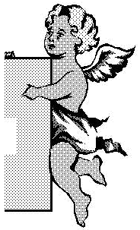
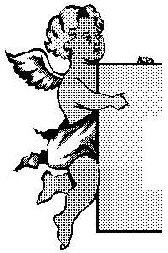

(مز9:9)
دكتورة/ … تقول:
 يعمل زوجي طبيب جراح في بلدة ما من محافظة قنا، وقبل عيد الميلاد بعشرة أيام أجري عملية بنجاح لأحد الشباب المسيحي ولكن هذا الشاب أصيب بهبوط شديد في ضغط الدم فأعطى له زوجي كل الحقن التي ترفع الضغط ولكن دون فائدة فاستدعى أخصائي البنج الذي أحتار في أمره وكذلك أخصائي الباطنة أيضاً دون فائدة، وبعد إجهاد شديد رجع زوجي إلى المنزل في حالة يأس شديد حتى أنه أصبح لا يثق إن كان هذا الشاب سيعيش حتى الصباح أم لا ولكنه قال: "أنا عملت كل ما أستطيع ولكن دون فائدة" فقمت مسرعة إلى حجرة بالمنزل بمفردي وركعت أصلي وأطلب بدموع كثيرة وميطانيات من الرب يسوع حتى ينقذ هذا الشاب متشفعة بالأكثر بصلوات القديس الأنبا مكاريوس ونذرت للقديس نذراً أوفيه إذا شُفىَّ هذا الشاب ورجع يُعيِّد مع أسرته، وخرجت من غرفتي وطلبت من زوجى أن يذهب لكي يطمئن على الحالة وكانت الساعة الواحدة بعد منتصف الليل، فذهب وجاء بعد ساعة يخبرني بأن الشاب تحسن جداً بفضل صلوات القديس العظيم الأنبا مكاريوس الذي أنقذ هذا الشاب وأنقذ سُمعة زوجي. بركة صلواته المقدسة تكون معنا آمين.
عينا الرب على الصديقين، وأذناه مفتوحتان على صلواتهم

( القديس اكليمنضس السكندرى)

السيدة/ تريزا الفريد يوسف ...
محرم بك/ اسكندرية, تقول:

 أقرأ لكثير من القديسين منهم البابا كيرلس السادس وأبونا عبد المسيح المناهرى وغيرهم، وذات يوم كنت بمكتبة دير مارمينا بمريوط فوقع نظري على كتب معجزات الأنبا مكاريوس الذي كنت أعرفه من خلال شريط فيديو نياحته فاقتنيت هذه الكتب وبدأت أقرأ فيها وفي تلك الفترة كنت أعاني من البواسير الحادة التي أتألم منها ليلاً ونهاراً فأخذت أناجي القديس وأكلمه أن يشفيني ويريحني من العذاب الذي أنا فيه والحمد لله نلت الشفاء التام بفضل صلواته المقدسة وهذا نذري أن أكتب المعجزة.
بركة صلواته المقدسة تكون معنا آمين.
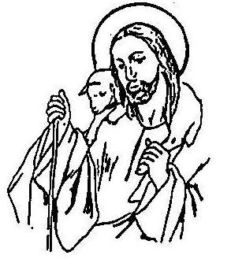

الصلاة هى مفتاح السماء بقوتها نستطيع كل شئ

(القديس أوغسطينوس)

السيد/ ى. ف. ى ... أسيوط, يقول:
 كنت أعاني من آلام شديدة بقدمي اليمنى فذهبت إلى طبيب العظام وكتب لي علاجاً لمدة شهرين ولم يأت بنتيجة تُذكر، ثم توجهت إلى طبيب آخر وأعطاني أيضاً علاجاً لمدة شهرين.. وفي يوم اشتد علىَّ الألم جداً ومن شدة آلامي أمسكت بكتاب معجزات القديس الأنبا مكاريوس (الجزء الثاني) ووضعته على مكان الألم وخاطبت السيدة العذراء الموجودة على الغلاف وقلت لها: "أكيد انتم شاعرين بمقدار آلامي فليس من الصعب عليكم أن تشفوني"، وبالفعل فقد كانوا أسرع من شهرين العلاج حسب كلام الطبيب وزال الألم بنسبة 70٪ فشكراً للسيدة العذراء وللقديس العظيم الأنبا مكاريوس. بركتهم المقدسة تكون معنا آمين.
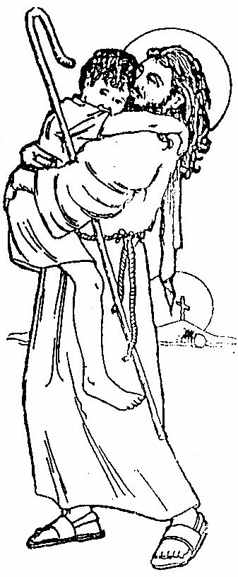
( القمص بيشوى كامل)
الله يريدنى ابناً له، أسلك فى طريقه ..
لى ملامحُه، وصورتُه، وفىَّ قوتُه ووداعتُه

السيد/ ن. م. ز ... دشنا, يقول:
 أشكو دائماً من آلام حادة بأسناني وفي ليلة زاد هذا الألم وأصبح لا يحتمل فأمسكت بكتاب سيرة حياة الأنبا مكاريوس وتشفعت به بدموعي إلى أن نمت حوالي ساعة أو ساعتين وبدأ الألم يخف تدرجياً، ومن هذا اليوم لم تعاودني هذه الآلام مرة أخرى بصلوات هذا القديس العظيم.
ويقول أيضاً:
 وفي أحد الأيام رجعت من عملي أشعر بإرهاق شديد وأحسست بأنني سوف آخذ دور أنفلونزا حادة وفي نفس الليلة أثناء نومي رأيت القديس الأنبا مكاريوس يقف أمامي ولكنه لم يتكلم قط فيما يبدو بأنه غاضب مني ولكني لم أفهم شيئاً، وعندما استيقظت في الصباح كنت قد تعافيت وأصبحت في كامل صحتي ولكني كنت مندهشاً من نظرة القديس إلى أن اتصل بي أحد أصدقائي وأعلمني بأن هذه الليلة هي ليلة عيد نياحة القديس الأنبا مكاريوس، والقديس يرجع له الفضل في تغير مسار حياتي الشريرة التي كنت أحياها سابقاً ومن وقتها كلما أزور مدينة قنا أذهب أولاً للمزار وأخذ البركة وأذهب بعدها أقضي مصالحي.
بركة صلواته المقدسة تكون معنا آمين.
أما البر فيُنجى من الموت

( أم 10 : 2 )

السيد/ س. ل. س ... أسوان, يقول:
 حدثت معي مشكلة مع العملاء التابعين للشركة التي أعمل بها وكانوا متحاملين عليَّ مما أدى إلى أن المدير المتعصب قد أعطاني جزاءاً وأرسله إلى المقر الرئيسي ثم بعد ذلك سألني أحد عملاء الشركة الآخرين عن موضوع يخصه فأجبته بالنفي وكان هذا الموضوع من حقه على الرغم من أنه كان حاله استثنائية ولم أكن أعلم؛ إذا أن الغالبية ليس لهم هذا الحق وبناءاً عليه فقد اتصل به أحد المسئولين من الفرع الرئيسي وقد حكى له العميل كل ما حدث وبناءاً عليه فقد اتصل المسئول من الفرع الرئيسي بمدير المكتب المتعصب وسألني كذلك فأخبرته بما حدث وطلبت صلوات القديس الأنبا مكاريوس ونذرت أن أكتب المعجزة وبعد ذلك فوجئت بالموضوع مات وانتهى نهائياً, فشكرت الرب يسوع والقديس الأنبا مكاريوس وتأخرت في كتابة المعجزة فحدثت لي مشكلة كبيرة في العمل أيضاً فنذرت للقديس مبلغاً من المال فهدأت نسبياً أرجو من الله أن آتي إلى قنا لأوفي بنذري. بركة صلوات القديس الأنبا مكاريوس تكون معنا آمين.
الرَّبَّ رحوم وصالح لا يتأخر عن العزاء والمعونة.
فهو سيد كل أحد ورحمته ليست لها قرار

(مار اسحق السريانى)

د./ ا. ب ... أسيوط, يقول:
 منذ سنوات وأنا أتمتع بقراءة كتب معجزات القديس العظيم الأنبا مكاريوس حتى أصبح شفيعي الذي أطلبه باستمرار في أي موقف يصادفني فأشعر به سريع الندهة وحنون وأتعجب من قوة صلواته ومحبة الله العظيمة له في معجزاته التي يستحيل مع العقل البشري أن يدركها إلا بعين الإيمان ولكن ستظل صلواته للكل في كل وقت, فقد حدث معي منذ شهور قليلة تقريباً في مارس 2006م حيث كنت أعمل لعدة سنوات أخصائي في إحدى المدن النائية بالمحافظة ويضطرني ذلك للسفر يومياً فصليت إلى الله وتشفعت بقديسنا الحبيب الأنبا مكاريوس وحاولت مراراً كثيرة فى النقل لأنهم في كل مرة يَعِدُوني ولكن دون تنفيذ إلى أن تم أخيراً صدور قرار بنقلي فكنت خائفاً من عدم التنفيذ من المستشفى وذلك لقلة الأطباء من ناحية ومن ناحية أخرى تعنت المدير وصعوبته في مثل هذه الظروف.. فذهبت لتنفيذ قرار النقل وصليت صلاة قصيرة متشفعاً بالأنبا مكاريوس قبل دخولي إلى مكتب المدير وعندما تقدمت بطلبي قرأه وابتسم وأمر بإخلاء طرفي في الحال وسط دهشتي وتم نقلي في خلال ساعة. فشكراً لحنانك يا رب وشكراً للأنبا مكاريوس لصلواته القوية من أجلي وأنا الآن في مكاني الجديد في أحسن حال أضع دائماً كتب الأنبا مكاريوس تحت وسادتي ووسادة أولادي كمصدر للبركة والأمان والشفاء من أي أمراض.
بركة صلواته المقدسة تكون معنا آمين.



ختـامـــاً

نطلب بركة صلوات قديسنا العظيم الأنبا مكاريوس من أجل شعبنا وكنائسنا وأديرتنا. وأن يرفع راية الصليب فى هذا الزمان.. كما من جيل.. إلى جيل وإلى دهر الدهور. ويبارك لنا فى أحبارنا الأجلاء، والآباء الكهنة.. وكل من له تعب فى الخدمة الكنسية ونسأل إله قديسنا الأنبا مكاريوس أن يعوض كل من له تعب فى تجميع وطباعة هذه المعجزات ولإلهنا كل كرامة ومجد وسجود إلى دهر الدهور آمين.
عزيزى القارئ
إذا حدثت معك معجزة بصلوات القديس الأنبا مكاريوس فلا تتردد وأرسلها إلينا بكل دقه وأمانة على العنوان التالى:
مطرانية الأقباط الأرثوذكس بقنا
حضرة صاحب النيافة الأنبا شاروبيم
أسقف كرسى قنا وتوابعها
مع رجاء ذِكر رقم التليفون والعنوان واضحاً
والرغبة فى إظهار الاسم من عدمه.

مديحه للمتنيح القديس الأنبا مكاريوس 

1 | فى كنيسة الأبكار | ❖ | فى مكان كله أنوار
 | ينير بين الأبرار | ❖ | بنيوت آفا مكاريوس
2 | فى صفوف القديسين | ❖ | يقيم راعينا الأمين
 | أسقفنا العظيم | ❖ | بنيوت آفا مكاريوس
3 | فى كوكب الفردوس | ❖ | خادم الرب ايسوس
 | ضياء دير البراموس | ❖ | بنيوت آفا مكاريوس
4 | بدعوة إلهية | ❖ | قصدت البرية
 | فى محبة نارية | ❖ | بنيوت آفا مكاريوس
5 | زينت البرية | ❖ | بسيرة طاهرة نقية
 | وحياة توبة قوية | ❖ | بنيوت آفا مكاريوس
6 | ذبيحة مرضية | ❖ | رائحتها ذكية
 | أمام الله نقية | ❖ | بنيوت آفا مكاريوس
7 | السلام لك يا طوباوى | ❖ | بالعالم لا تبالى
 | مكانك فى الفردوس عالى  عـالى | ❖ | بنيوت آفا مكاريوس
8 | السلام لرجل الصلاة | ❖ | طويل الأناة
 | ومحب للخطاه | ❖ | بنيوت آفا مكاريوس
9 | السلام للرجل البار | ❖ | فى كنيسة الأبكار
 | عظيم بين الأبرار | ❖ | بنيوت آفا مكاريوس
10 | أحببت القديسين | ❖ | والأبرار والصديقين
 | وجميع السمائيين | ❖ | بنيوت آفا مكاريوس
11 | يا حبيب أم النور | ❖ | العذراء البتول
 | اشفع فينا يا حنون | ❖ | بنيوت آفا مكاريوس
12 | صرت حصناً أمين | ❖ | وملجأ لكل المتعبين
 | وفرح لكل حزين | ❖ | بنيوت آفا مكاريوس
13 | أعمالك تشهد لك | ❖ | ودموعك اثمرت لك
 | خدام وقديسين | ❖ | بنيوت آفا مكاريوس
14 | سيرتك عطرة جميلة | ❖ | وصار اسمك عظيم
 | يا راعينا الأمين | ❖ | بنيوت آفا مكاريوس
15 | أخفيت نفسك فى حياتك | ❖ | فمجدك الرب إلهك
 | وإنكسرت قارورتك وفاحت | ❖ | بنيوت آفا مكاريوس
16 | فى ساعة انتقالك | ❖ | قلت يا الذى أعطى
 | أعطاك ميراثك | ❖ | بنيوت آفا مكاريوس
17 | دعتك السماء | ❖ | فلبيت النداء
 | ورحلت للسماء | ❖ | بنيوت آفا مكاريوس
18 | أذكرنا فى صلاتك | ❖ | أمام عرش إلهك
 | ليعطينا من روحك | ❖ | بنيوت آفا مكاريوس
19 | يا معزى النفوس | ❖ | يا ساكن الفردوس
 | نصرخ ونقول اكسيوس | ❖ | بنيوت آفا مكاريوس
20 | تفسـير أسمك فى أفواه المؤمنين | ❖ | الكل يقولون
 | يا إله الأنبا مكاريوس | ❖ | أعنا أجمعين
مديحه ثانية للمتنيح القديس الأنبا مكاريوس

 بفرح وبهجة وسرور | ❖ | نمـدح أسقفنا المبرور
حبيب أم النور | ❖ | بنيوت آفا مكاريوس
 بِرُّه فاق الحدود | ❖ | راعى كمثل داود
فى أولاد يحيى مولود | ❖ | بنيوت آفا مكاريوس
 تربى منذ صباه | ❖ | على محبة الإله
حفظ فى قلبه وصاياه | ❖ | بنيوت آفا مكاريوس
 فى سـن ثلاثـة وعشـرين | ❖ | صار من لباس الاسـكيم
فى البراموس العظيم | ❖ | بنيوت آفا مكاريوس
 فى النعمة تقدم | ❖ | من الشيوخ تعلم
بين الرهبان تعظم | ❖ | بنيوت آفا مكاريوس
 اختارك الروح القدس | ❖ | وأحبك البابا كيرلس
فكـان يدعـوك البسيط بولس | ❖ | بنيوت آفا مكاريوس
 فى عـام خمسـة وسـتين | ❖ | اختارك الرب المعين
لتكون راعينا الأمين | ❖ | بنيوت آفا مكاريوس
 الأسقفية توليت | ❖ | على فضائلك غطيت
والحب لشعبك أعطيت | ❖ | بنيوت آفا مكاريوس
 على المطرانية نروح | ❖ | نلاقى بابك مفتوح
تُضمد لنا الجروح | ❖ | بنيوت آفا مكاريوس
 رغم كبر ابروشيتك | ❖ | لم تهمل رعيتك
بصلاتك احيطت | ❖ | بنيوت آفا مكاريوس
 فى زيارتك السنوية | ❖ | تفرح الإبروشية
بافتقاد الرعية | ❖ | بنيوت آفا مكاريوس
 ينتظرونك فى سفاجا | ❖ | وقوص ونقادة
بفرح و سعاده | ❖ | بنيوت آفا مكاريوس
 لما تقابلك مشكلات | ❖ | تقيم القداسات
تتوالى البركات | ❖ | بنيوت آفا مكاريوس
 ما أجمل قداساتك | ❖ | وحرارة صلواتك
وعمق كلماتك | ❖ | بنيوت آفا مكاريوس
 أحلى كلمات من فيك | ❖ | ربنا يستر عليك
تدعـو بها لكـل مـن يأتيـك | ❖ | بنيوت آفا مكاريوس
 تعلمنا منك الكثير | ❖ | من غيـر عظه أو تفسير
يكفى لكَ النظر قليل | ❖ | بنيوت آفا مكاريوس
 حدثت معك حكاية | ❖ | عجيبة للغاية
معجزة وآيه | ❖ | بنيوت آفا مكاريوس
 أصابك مرض ثقيل | ❖ | والجسد صار عليل
والشفاء مستحيل | ❖ | بنيوت آفا مكاريوس
 اجتمع حولك الحكماء | ❖ | ووصفوا كل دواء
تلاشـى الأمـل فى الشــفاء | ❖ | بنيوت آفا مكاريوس
 كشف الأطباء بالراحه | ❖ | وقالوا بصراحه
قد تمت النياحه | ❖ | بنيوت آفا مكاريوس
 أم النور بعد ثوانى | ❖ | طلبت لابنها الغالى
عادت لكَ الـروح مـن تـانى | ❖ | بنيوت آفا مكاريوس
 علشان خاطـرى يا معـين | ❖ | اعطه بضع سنين
حتى يتمم التدشين | ❖ | بنيوت آفا مكاريوس
 كما قد تمنيت | ❖ | كنيسة العذراء بنيت
ودشنتها بالزيت | ❖ | بنيوت آفا مكاريوس
 لما تمت الأيام | ❖ | وأكملت السعى بتمام
قـلت اطــلق عبـدك بسـلام | ❖ | بنيوت آفا مكاريوس
 فى نياحتك اعجوبه | ❖ | فى سته وعشرين طـوبه
سيرتك لنا محبوبه | ❖ | بنيوت آفا مكاريوس
 فى آخـر قـداس بالــذات | ❖ | طلبت الكاميرات
لتكون لنا ذكريات | ❖ | بنيوت آفا مكاريوس
 فى التقديـس عنـد قـولك | ❖ | أعطينا وكل شعبك
صعدت روحك لربك | ❖ | بنيوت آفا مكاريوس
 فى أثناء القداس | ❖ | وأمام جميع الناس
لفظت آخر الأنفاس | ❖ | بنيوت آفا مكاريوس
 إكراماً لتقواه | ❖ | أعطاه يسوع مُناه
وفى القداس لاقاه | ❖ | بنيوت آفا مكاريوس
 فى كـل بيـت لك حكايـات | ❖ | معجزات أو آيات
ذكراها لينا بركات | ❖ | بنيوت آفا مكاريوس
 أولادنا بنسميهم | ❖ | على اسمك ندعوهم
صلاتك تحميهم | ❖ | بنيوت آفا مكاريوس
 نحن نراك كل حين | ❖ | فى شخص الأنـبا شـاروبيم
كأنك معنا مقيم | ❖ | بنيوت آفا مكاريوس
 شريطك فى النياح | ❖ | لكل العالم راح
بخور عنبر فاح | ❖ | بنيوت آفا مكاريوس
 قارورة طيب انكسرت | ❖ | بعد النياحة ظهرت
لكل العالم وصلت | ❖ | بنيوت آفا مكاريوس
 جسدك موجود هنا | ❖ | ببيعة مار مرقس بقنا
بركة لكل من يأتى لنا | ❖ | بنيوت آفا مكاريوس
 من كل الأبروشيات | ❖ | تأتيك الرحلات
لتنال البركات | ❖ | بنيوت آفا مكاريوس
 الشعب مع الاكليروس | ❖ | يطلبون من الرب القدوس
أكسـيوس أكسيوس أكسـيوس | ❖ | بنيوت آفا مكاريوس


